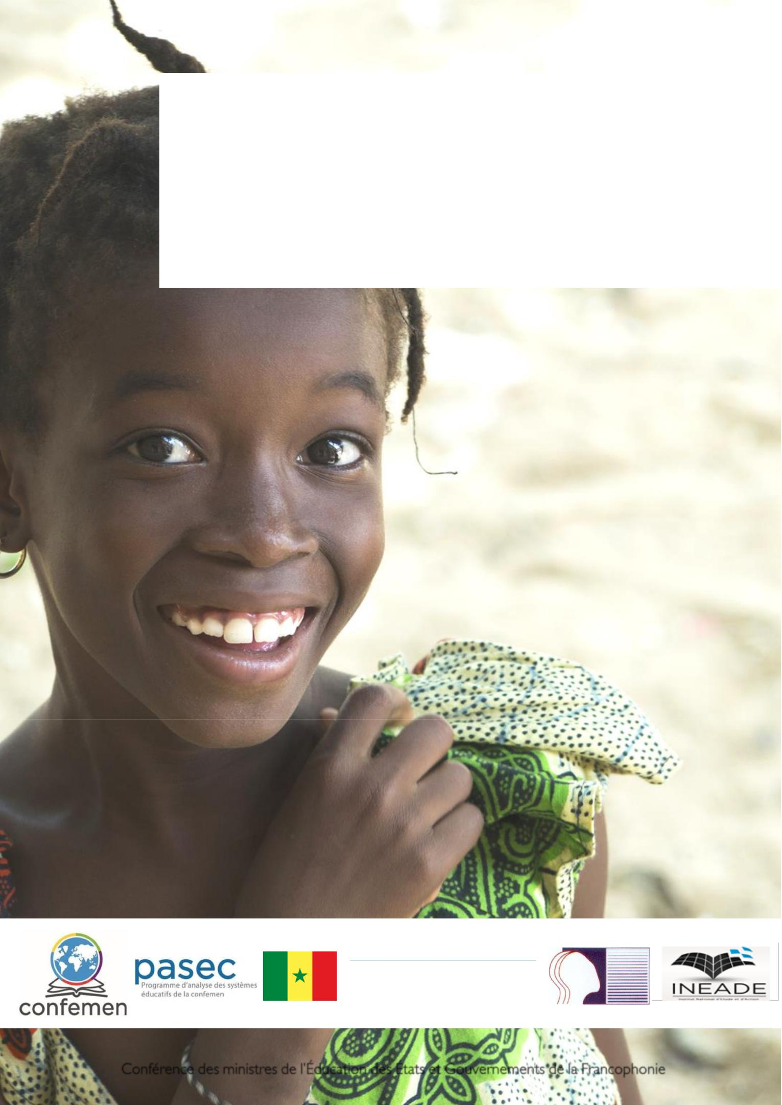
PASEC2014

PERFORMANCES DU SYSTÈME

ÉDUCATIF SÉNÉGALAIS

COMPÉTENCES ET FACTEURS DE RÉUSSITE AU PRIMAIRE

République du Sénégal

Ministère de l’Éducation Nationale

Institut national d’Étude et d’Action pour le développement de l’Education

Conférence des ministres de l’Éducation des États et Gouvernements de la Francophonie

Merci de citer cette publication comme suit :

PASEC (2016). PASEC2014 – Performances du système éducatif sénégalais : Compétences et facteurs de réussite au primaire. PASEC, CONFEMEN, Dakar.

©PASEC, 2016 Tous droits réservés

Publié en 2016 par le
Programme d’Analyse des Systèmes Educatifs de la CONFEMEN,

BP 3220, Dakar (Sénégal)

ISBN : 0000

Conception et réalisation graphique : Jenny Gatien et Priscilla Gomes

Relecture : Marie-Ève Bisson

Photo de la page de couverture ©Siri

Ce rapport est également disponible en version électronique et en anglais sur www.pasec.confemen.org

PASEC2014

PERFORMANCES DU SYSTÈME

ÉDUCATIF SÉNÉGALAIS

COMPÉTENCES ET FACTEURS DE RÉUSSITE AU PRIMAIRE

PASEC2014 - SÉNÉGAL V

Sigles et acronymes

IV CONFEMEN - PASEC

Liste des rédacteurs

Equipe internationale PASEC

- Jacques MALPEL, Coordonnateur du PASEC

- Dr Oswald KOUSSIHOUEDE, Conseiller Technique/Chef de la division Gestion des données et analyses statistiques, PASEC

- Vanessa Aye SY, Conseillère Technique/Chef de la division Instruments et procédures d’enquête, PASEC

- Dr Labass Lamine DIALLO, Conseiller Technique, PASEC

- Priscilla GOMES, Conseillère Technique, PASEC

- Moussa HAMANI OUNTENI, Conseiller Technique, PASEC

- Hilaire HOUNKPODOTE, Conseiller Technique, PASEC

- Antoine MARIVIN, Conseiller Technique, PASEC

- Bassile Zavier TANKEU, Conseiller Technique, PASEC

Equipe nationale PASEC du Sénégal

- Massar DIOP, Responsable National de l’équipe PASEC

- Khalil DIARRA, Planificateur

- Seyni Ndiaye FALL, Informaticien

- El Bou DIAGNE, Statisticien

- Mamadou Abdoulaye SALL, Économiste

- Papa Demba SY, Pédagogue

PASEC2014 - SÉNÉGAL V

Remerciements

Ce rapport national Sénégal de l’enquête PASEC2014 a été le fruit d’un travail de synergie et d’une collaboration entre l’équipe du Programme d’Analyse des Systèmes Éducatifs de la CONFEMEN basée à Dakar, et l’ensemble de son équipe nationale Sénégal également basée à Dakar.

Le PASEC remercie également les membres de son comité de pilotage pour leur soutien et orientation stratégique tout au long du processus, ainsi que les différents partenaires techniques et financiers, que sont l’Agence Française de Développement, la Banque Mondiale et la Coopération Suisse. Sans leur appui, ce projet n’aurait pu être réalisé.

Le comité scientifique du PASEC a apporté une précieuse contribution à la réalisation de cette évaluation, par sa validation des exercices d’évaluation ainsi que du rapport lui-même. Le PASEC exprime sa sincère gratitude à ses membres.

Enfin, le personnel du Secrétariat Technique Permanent de la CONFEMEN est remercié pour leur appui technique et administratif.

La CONFEMEN se joint à ces remerciements, et adresse sa profonde gratitude et vives félicitations à toutes ces personnes dont la coopération a été primordiale pour la production de ce premier rapport international.

VI CONFEMEN - PASEC

Avant-Propos du Ministre

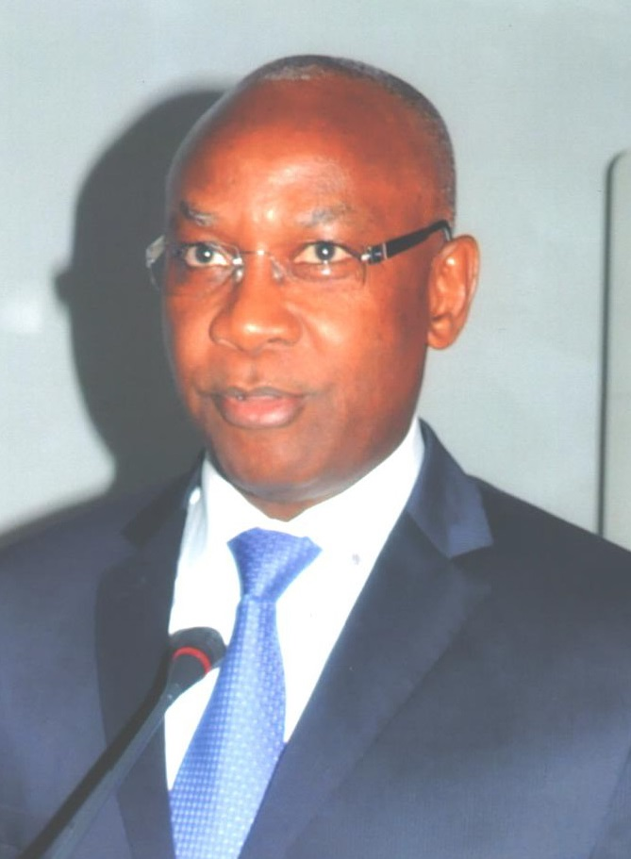
Le Sénégal, à l’instar de neuf autres pays francophones, avait soumis son système éducatif à l’évaluation groupée du Programme d’analyse des systèmes éducatifs de la CONFEMEN (PASEC14). En effet, cette édition de 2014 dont l’objectif était d’évaluer l’efficacité et l’équité des systèmes éducatifs, tout en essayant de déterminer les facteurs scolaires et extrascolaires susceptibles d’influencer les apprentissages, avait vu la participation du Benin, du Burkina-Faso, du Burundi, du Cameroun, du Congo, de la Cote d’Ivoire, du Niger, du Sénégal, du Tchad et du Togo.
Les résultats assez réconfortants obtenus par notre pays en début de scolarité (Classe de CP) et encore mieux en fin de scolarité (Classe de CM2), en langue et en mathématiques, montrent à suffisance, le dynamisme de l’école sénégalaise. Il est évident que l’efficacité et la performance d’un système éducatif vont au-delà des simples résultats des apprentissages ; mais intègrent le niveau de formation des enseignants, le rendement interne, les conditions de travail des élèves et des enseignants, le système de pilotage, etc.
Pour tous ces angles de considération et d’analyse des performances, le système éducatif sénégalais se comporte de façon honorable, devançant la plupart sinon la quasi-totalité des pays africains impliqués dans cette enquête.
Un tel exploit, nous le devons à notre volonté commune de promouvoir l’école autrement et mieux, à travers le Programme Sénégal Émergent(PSE), mais aussi à tous les actes posés au quotidien et qui nous rapprochent davantage d’une Ecole de qualité pour tous, viable et pacifiée.KK
En effet, le Programme de renforcement de l’enseignement des mathématiques, des sciences et de la technologie (PREMST), devenu aujourd’hui Programme d’amélioration de l’apprentissage des mathématiques a l’école (PAAME), mis en œuvre dans nos écoles depuis 2006, a modifié favorablement et les contenus et les stratégies de la didactique des mathématiques à l’école élémentaire.
Le Partenariat pour l’amélioration de la lecture et des mathématiques à l’élémentaire (PALME), mis en place de 2012 à 2014, a fortement influencé l’enseignement de la lecture à l’école. L’acte de lire est aujourd’hui intimement lié à la maîtrise des processus psycho-cognitifs indispensables à l’installation de la littératie.
Le Sénégal s’est aussi engagé dans la dynamique de la bonne gouvernance scolaire. Au principe de la décentralisation institué comme mode de gestion des collectivités depuis 1996 avec un transfert massif de pouvoirs dont l’éducation aux collectivités locales, s’ajoute celui de la déconcentration qui opérationnalise, dans une large mesure, la gestion axée sur les résultats avec une imputabilité et une responsabilité accrue des acteurs à la base. Cette nouvelle vision liée aux contrats de performances assure une impulsion synergique des progrès vers une Ecole de la réussite pour tous.
Il est cependant évident, que de nombreux défis restent encore à relever. Les disparités notées dans les performances entre les élèves, les écoles et les zones géographiques mettent encore au-devant de la scène la question de l’équité dans la gestion des ressources humaines, matérielles et pédagogiques. Une redéfinition de la carte scolaire avec des zones d’intervention prioritaires et des paquets de services spécifiques semble nécessaire pour créer l’équilibre dans tout le territoire national.
Puisse cette évaluation de PASEC14, avec ses nombreuses révélations sur le système éducatif sénégalais, constituer une source pour des études secondaires qui vont davantage éclairer notre marche vers une école émergente.

PASEC2014 - SÉNÉGAL VII

VIII CONFEMEN - PASEC

Table des matières

 | Sigles et acronymes |  |  |  | IV
 | Liste des rédacteurs |  |  |  | V
 | Remerciements |  |  |  | VI
 | Avant-Propos du Ministre |  |  |  | VII
 | Avant-propos du Ministre |  |  |  | VIII
 | Table des matières |  |  |  | 9
 | Liste des tableaux |  |  |  | 11
 | Liste des figures |  |  |  | 11
 | Liste des encadrés |  |  |  | 11
 | Liste de graphiques |  |  |  | 11
1. PRÉSENTATION DU SÉNÉGAL ET DE SON SYSTÈME ÉDUCATIF |  |  |  |  | 15
1.1 | Présentation du Sénégal |  |  |  | 17
1.1.1Cadre physique et capital humain |  |  |  |  | 17
1.1.2Situation administrative et politique |  |  |  |  | 17
1.1.3Situation économique et financière |  |  |  |  | 18
1.2 | Le système éducatif sénégalais |  |  |  | 19
1.2.1Du PDEF au PAQUET |  |  |  |  | 20
1.2.1.1 |  | Un bilan contrasté |  |  | 20
1.2.1.2 |  | Un changement de paradigme assuré |  |  | 20
1.2.2 | Les | indicateurs clés de l’éducation au Sénégal |  |  | 21
1.2.2.1 |  | Le Taux de préscolarisation |  |  | 21
1.2.2.2 |  | Évolution du Taux brut de scolarisation |  |  | 21
1.2.2.3 |  | L'Indice de parité |  |  | 22
1.2.2.4 |  | L'efficacité interne du système éducatif |  |  | 22
1.2.2.5 |  | L'achèvement du cycle élémentaire |  |  | 24
1.2.3 | Dépenses d’éducation |  |  |  | 24
1.3 | Vers de nouveaux défis |  |  |  | 26
1.4 | Présentation du contexte de l’évaluation PASEC2014 au Sénégal |  |  |  | 27
2. L’ÉVALUATION PASEC2014 AU SÉNÉGAL |  |  |  |  | 29
2.1 | Les tests et questionnaires de l’évaluation PASEC2014 |  |  |  | 32
2.1.1Les tests de début de scolarité primaire |  |  |  |  | 32
2.1.1.1 |  | Test en langue d’enseignement en début de scolarité |  |  | 32
2.1.1.2 |  | Test de mathématiques en début de scolarité |  |  | 34
2.1.2Les tests de fin de scolarité primaire |  |  |  |  | 35
2.1.2.1 |  | Test de lecture en fin de scolarité |  |  | 35
2.1.2.2 |  | Test de mathématiques en fin de scolarité |  |  | 35
2.1.3Les questionnaires de contexte |  |  |  |  | 36
2.2 | La collecte des données |  |  |  | 37
2.2.1En début de scolarité primaire |  |  |  |  | 37
2.2.2En fin de scolarité primaire |  |  |  |  | 37
2.3 | L’échantillonnage et les taux de participation |  |  |  | 38
2.3.1 | L’échantillonnage |  |  |  | 38
2.3.2 | Les taux de participation |  |  |  | 39
2.4 | Les analyses |  |  |  | 39
3. COMPÉTENCES DES ÉLÈVES EN DÉBUT ET FIN DE SCOLARITÉ PRIMAIRE |  |  |  |  | 41
3.1 | Compétences des élèves au niveau international |  |  |  | 43

- Niveaux de compétences des élèves en langue et en mathématiques en début de scolarité primaire

 | 43
3.1.2 | Compétences des élèves en lecture et en mathématiques en fin de scolarité primaire | 48
3.1.3 | Relations entre les performances de début et de fin de scolarité primaire des pays | 53
1

2

3

4

5

6

PASEC2014 - SÉNÉGAL 9

 | 3.2 | Compétences des élèves au niveau national |  |  | 55
 | 3.2.1Compétences des élèves dans le pays en lecture et en mathématiques |  |  |  | 55
 | 3.2.2Compétences et difficultés des élèves en début de scolarité primaire |  |  |  | 56
 | 3.2.3Compétences et difficultés des élèves en fin de scolarité primaire |  |  |  | 58
 | 3.2.4Scores nationaux et scores des régions |  |  |  | 59
4. | DISPARITÉS AU NIVEAU NATIONAL ET ENVIRONEMENT SCOLAIRE |  |  |  | 63
 | 4.1 | Caractéristiques individuelles des élèves et des différences de performance |  |  | 67
 | 4.1.1 | Genre de l’élève |  |  | 67
 | 4.1.2Niveau socio-économique des familles des élèves |  |  |  | 69
 | 4.1.3 | Elèves atypiques |  |  | 72
 | 4.1.4Pratique de la langue d’enseignement hors de l’école |  |  |  | 75
 | 4.1.5 | Pré scolaire |  |  | 77
 | 4.1.6 | Redoublement |  |  | 79
 | 4.2 | Caractéristiques des classes et différences de performance |  |  | 82
 | 4.2.1Niveau d’équipement de la classe |  |  |  | 82
 | 4.2.2 | Manuels scolaires |  |  | 85
 | 4.2.3 | Profil des enseignants |  |  | 88
 | 4.2.3.1 |  | Niveau académique des enseignants |  | 88
 | 4.2.3.2 |  | Formation professionnelle des enseignants |  | 89
 | 4.3 | Caractéristiques des classes et différences de performance |  |  | 90
 | 4.3.1 | Localité de l’école |  |  | 90
 | 4.3.2 | Statut de l’école |  |  | 92
 | 4.3.3Infrastructure scolaire de l’école |  |  |  | 94
5. | FACTEURS DE RÉUSSITE EN FIN DE PRIMAIRE |  |  |  | 99
 | 5.1 | D’où proviennent les inégalités de performance ? |  |  | 101
 | 5.2 | Facteurs de réussite scolaire |  |  | 103
 | 5.2.1Rôle des caractéristiques des élèves |  |  |  | 105
 | 5.2.2Caractéristiques des classes/enseignants et des écoles/directeurs |  |  |  | 106
 | 5.3 | Rôle des facteurs scolaires dans la réduction des inégalités |  |  | 109
6. | SYNTHÈSE DES CONSTATS ET PISTES DE RÉFLEXION ET D’ACTION |  |  |  | 113
 |  |  |  |  | 128
 |  | Bibliographie |  |  | 128
 |  | Liste des annexes |  |  | 131

10 CONFEMEN - PASEC

Liste des tableaux

Tableau 1.1 : Part de l'éducation dans le budget de l'état sur financement intérieur entre 2006 et 2014 |  | 24
Tableau 1.2 : Part des dépenses courantes publiques d'éducation allouées à l'enseignement primaire (hors formation
 | initiale des enseignants) (%) | 25
Tableau 1.3 : Coûts unitaires par niveau (FCFA) |  | 25
Tableau 1.4 : Dépenses publiques d’éducation en % des dépenses totales de l’État sur financement interne |  | 25
Tableau 2.1 | : Echantillons « écoles » et « élèves » prévus et réalisés et taux de participation en 6e année | 39
Tableau 2.2 | : Echantillons « écoles » et « élèves » prévus et réalisés et taux de participation en 2e année | 39
Tableau 3.1 | : Échelle de compétences PASEC2014 en langue – Début de scolarité | 44
Tableau 3.2 | : Échelle de compétences PASEC2014 en mathématiques – Début de scolarité | 45

Tableau 3.3 : Scores moyens du Sénégal en langue et mathématiques et comparaisons multiples avec les pays - Début de

 | scolarité | 48
Tableau 3.4 | : Échelle de compétences PASEC2014 en lecture - Fin de scolarité | 49
Tableau 3.5 | : Échelle de compétences PASEC2014 en mathématiques - Fin de scolarité | 50

Tableau 3.6 : Scores moyens du Sénégal en lecture et mathématiques et comparaisons multiples avec les pays - Fin de

 | scolarité | 53
Tableau 3.7 | : Principales caractéristiques des élèves scolarisés dans les différentes régions – Fin de scolarité | 56
Tableau 5.1 | : Facteurs de réussite associés à la performance scolaire – Fin de scolarité | 104

Liste des figures

Figure 2.1 | : Champs contextuels abordés dans l’étude PASEC | 31
Figure 3.1 | : Représentation des zones PASEC2014 au Sénégal | 55
Figure 5.1 | : Décomposition de la variance globale des scores en lecture et en mathématiques – Fin de scolarité | 102
Figure 5.2 | : Réduction de la variance des scores au Sénégal – Fin de scolarité | 109

Liste des encadrés

Encadré 2.1 : Définition des sous domaines de langue évalués par le PASEC2014 – Début de scolarité |  | 33
Encadré 2.2 : Définition des sous domaines de mathématiques évalués par le PASEC2014 – Début de scolarité |  | 34
Encadré 2.3 : Domaines évalués par le PASEC2014 en langue - Fin de scolarité |  | 35
Encadré 2.4 : Domaines évalués par le PASEC2014 en mathématiques - Fin de scolarité |  | 36
Encadré 3.1 : Echelles de compétences et seuils suffisants |  | 43
Encadré 4.1 : Note méthodologique |  | 66
Encadré 4.2 | : Description de l’indice socio-économique | 69
Encadré 4.3 | : Définition des élèves atypiques positifs et négatifs | 72
Encadré 4.4 | : Description de l’indice d’équipement de la classe | 82
Encadré 4.5 : Description de l’indice d’infrastructure de l’école |  | 94

Liste de graphiques

Graphique 1.1 : Evolution du taux brut de scolarisation au préscolaire |  | 21
Graphique 1.2 : Evolution du taux brut de scolarisation au primaire |  | 21
Graphique 1.3 : Evolution de l’indice de parité au primaire |  | 22
Graphique 1.4 : Evolution du taux de redoublement au primaire |  | 22
Graphique 1.5 : Evolution du taux d’abandon au primaire |  | 23
Graphique 1.6 : Evolution du taux de promotion au primaire |  | 23
Graphique 1.7 | : Evolution du taux d’achèvement au primaire | 24
Graphique 3.1 | : Pourcentage d’élèves selon le niveau de compétences atteint en langue et mathématiques – Début de
 | scolarité | 46
Graphique 3.2 | : Pourcentage d’élèves selon le niveau de compétences atteint en langue et mathématiques – Fin de
 | scolarité | 52
Graphique 3.3 | : Lien entre les scores moyens nationaux au test PASEC2014 de langue-lecture - Début et fin de scolarité
 |  | 54

PASEC2014 - SÉNÉGAL 11

Graphique 3.4 | : Lien entre les scores moyens nationaux au test PASEC2014 de mathématiques – Début et fin de
 | scolarité | 54
Graphique 3.5 | : Pourcentage d’élèves au niveau national selon le niveau de compétences atteint en langue et
 | mathématiques – Début de scolarité | 57
Graphique 3.6 | : Pourcentage d’élèves au niveau national selon le niveau de compétences atteint en lecture et
 | mathématiques – Fin de scolarité | 58

Graphique 3.7 : Ecarts de performance en langue entre chaque région et le score moyen national – Début de scolarité 60 Graphique 3.8: Ecarts de performance en mathématiques entre chaque région et le score moyen national – Début de
 | scolarité | 60
Graphique 3.9 | : Ecarts de performance en lecture entre chaque région et le score moyen national – Fin de scolarité | 60
Graphique 3.10 : Ecarts de performance en mathématiques entre chaque région et le score moyen national –Fin de
 | scolarité | 60
Graphique 4.1 | : Pourcentage de filles en 2eannée de primaire, par zone éducative, PASEC2014 | 67
Graphique 4.2 | : Pourcentage de filles en 6e année de primaire, par zone éducative, PASEC2014 | 67
Graphique 4.3 : Performances moyennes des filles et des garçons en lecture et en mathématiques par zone éducative -

 | Fin de scolarité | 68
Graphique 4.4 : Niveau moyen de l’indice socio-économique de l’élève - Fin de scolarité |  | 70
Graphique 4.5 | : Différence, entre les régions et le niveau national, de l'intensité du lien entre le niveau socioéconomique
 | et les scores des élèves en Lecture – Fin de scolarité | 71
Graphique 4.6 | : I Différence, entre les régions et le niveau national, de l'intensité du lien entre le niveau
 | socioéconomique et les scores des élèves en Mathématiques – Fin de scolarité | 71
Graphique 4.7 | : Pourcentage d’élèves atypiques positifs en lecture au niveau national et international - Fin de primaire | 73
Graphique 4.8 | : Pourcentage d’élèves atypiques positifs en mathématiques au niveau national et international - Fin de
 | primaire | 73

Graphique 4.9 : Pourcentage d’élèves atypiques négatifs en lecture au niveau national et international - Fin de primaire 73 Graphique 4.10 : Pourcentage d’élèves atypiques négatifs en mathématiques au niveau national et international - Fin de
 | primaire |  |  | 73
Graphique 4.11 : Pratique de la langue d’enseignement à la maison par région, PASEC2014 – Début de scolarité |  |  |  | 75
Graphique 4.12 : Pratique de la langue d’enseignement à la maison par région PASEC2014 – Fin de scolarité |  |  |  | 75
Graphique 4.13 : Performances moyennes des élèves selon la pratique de la langue d’enseignement - Fin de scolarité |  |  |  | 76
Graphique 4.14 : Pourcentage d’élèves ayant fréquenté le pré scolaire |  | – Début de primaire |  | 77
Graphique 4.15 | : Pourcentage d’élèves ayant fréquenté le pré scolaire | – Fin de primaire |  | 77
Graphique 4.16 : Performances moyennes des élèves en lecture et en mathématiques selon la fréquentation du
 | préscolaire – Fin de de scolarité |  |  | 78
Graphique 4.17 | : Pourcentage d’élèves ayant redoublé au moins une fois |  | – Début de primaire | 79
Graphique 4.18 | : Pourcentage d’élèves ayant redoublé au moins une fois |  | – Fin de primaire | 79

Graphique 4.19 : Performances moyennes des élèves en lecture et en mathématiques selon le redoublement – Fin de de

scolarité | 80

Graphique 4.20 : Compétences des élèves redoublants en lecture et en mathématiques après une année supplémentaire

– Début de scolarité | 81
Graphique 4.21 : Niveau moyen de l’indice d’équipement de la classe – Fin de scolarité | 83

Graphique 4.22: Différence, entre les strates et le niveau national, de l'intensité du lien entre l’indice d’équipement de la

classe et les scores des élèves en Lecture – Fin de scolarité | 84

Graphique 4.23: Différence, entre les strates et le niveau national, de l'intensité du lien entre l’indice d’équipement de la

 | classe et les scores des élèves en Mathématiques – Fin de scolarité | 84
Graphique 4.24 : Répartition (en pourcentage) des élèves selon le nombre d’élèves par manuel de lecture – Début de
 | scolarité | 85
Graphique 4.25 : Répartition (en pourcentage) des élèves selon le nombre d’élèves par manuel de mathématiques –
 | Début de scolarité | 85
Graphique 4.26 : Répartition des élèves selon le nombre d’élèves par manuel de lecture – Fin de scolarité |  | 86
Graphique 4.27 : Répartition des élèves selon le nombre d’élèves par manuel de mathématiques – Fin de scolarité |  | 86
Graphique 4.28 | : Performances moyennes des élèves selon le nombre d’élèves par manuel de lecture et de
 | mathématiques – Fin de scolarité | 87
Graphique 2.28 | : Répartition des élèves selon le niveau académique de l’enseignant par zone éducative – Début de
 | primaire | 88
Graphique 4.29 | : Répartition des élèves selon le niveau académique de l’enseignant par zone éducative – Fin de primaire
 |  | 88
Graphique 4.30 | : Répartition des élèves selon la formation professionnelle de l’enseignant par zone éducative – Début de
 | primaire | 89
Graphique 4.31: Répartition des élèves selon la formation professionnelle de l’enseignant par zone éducative – Fin de
 | primaire | 89

12 CONFEMEN - PASEC

Graphique 4.32 : Pourcentage d’élèves qui fréquentent une école en milieu rural |  | – Début de scolarité | 90
Graphique 4.33 : Pourcentage d’élèves qui fréquentent une école en milieu rural |  | – Fin de scolarité | 90
Graphique 3.34 | : Performances moyennes des élèves selon la localité de l’école – Fin de primaire |  | 91
Graphique 3.35 | : Répartition des élèves selon le type d’école fréquentée – Fin de primaire |  | 92
Graphique 3.36 | : Performances moyennes des élèves selon le statut de l’école - Fin de primaire |  | 93
Graphique 4.37 | : Niveau moyen de l’indice d’infrastructure de l’école - Fin de scolarité |  | 95

Graphique 4.38: Intensité du lien entre l’indice d’infrastructure et les performances en lecture comparé au niveau national

– Fin de scolarité | 96

Graphique 4.39: Intensité du lien entre l’indice d’infrastructure et les performances en mathématiques comparé au niveau

national – Fin de scolarité | 96

PASEC2014 - SÉNÉGAL 13

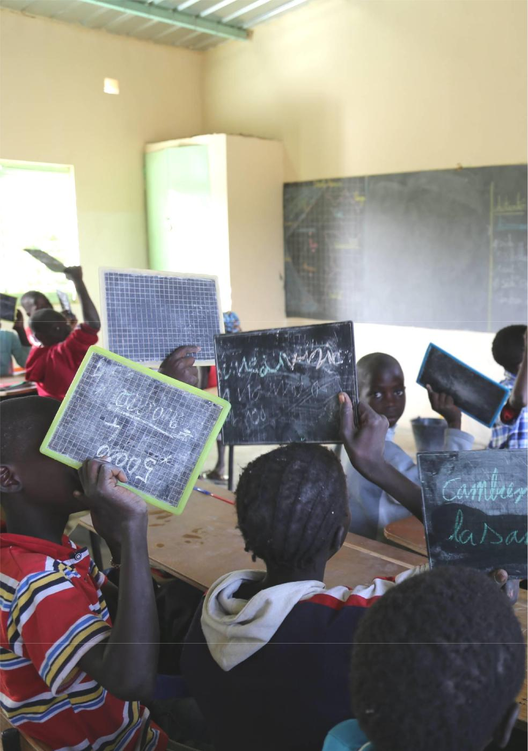
©GPE/Chantal Rigaud

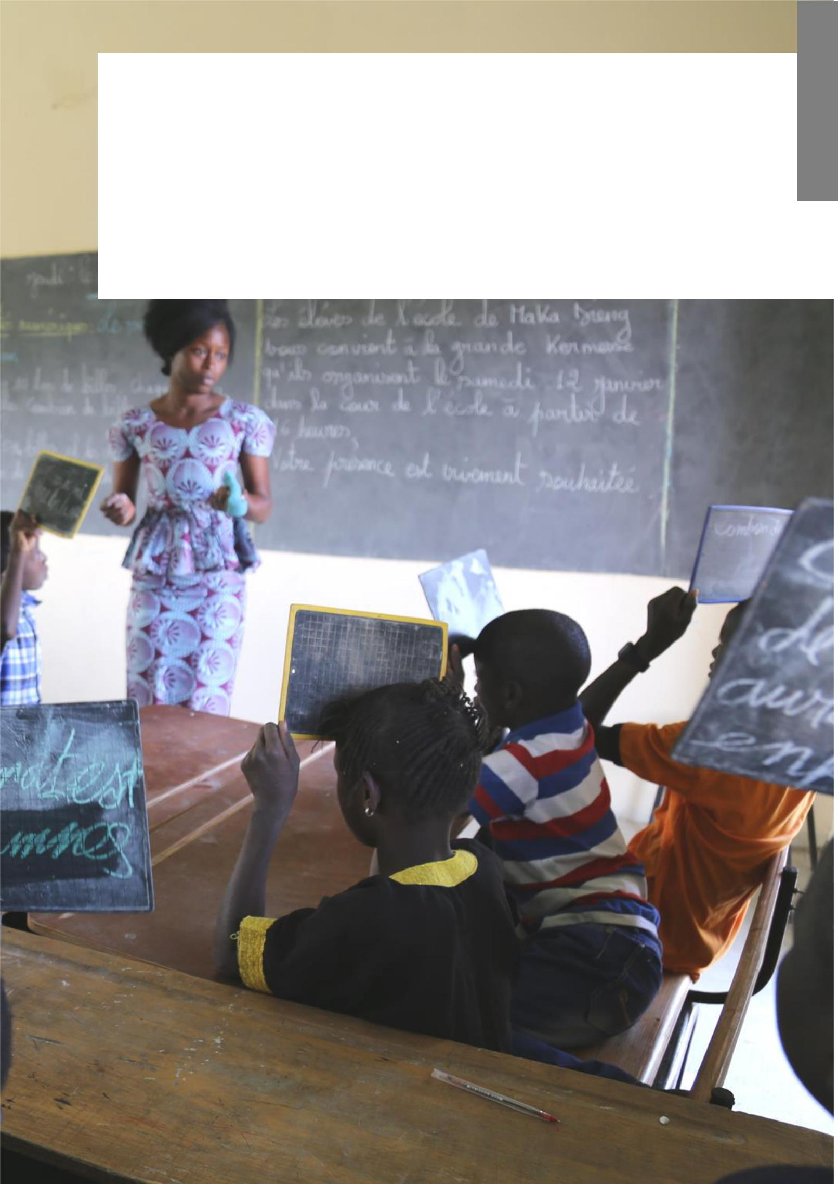
1

1. PRÉSENTATION DU

SÉNÉGAL ET DE SON

SYSTÈME ÉDUCATIF

CHAPITRE 1

Page vide

16 CONFEMEN - PASEC

  PRÉSENTATION DU SÉNÉGAL ET DE SON SYSTÈME ÉDUCATIF | 1

L’environnement socio-économique et culturel de l’apprenant est, de nos jours, aussi déterminant que l’intrant pédagogique entretenu par l’école dans l’explication des performances des élèves. C’est une des raisons fondamentales pour laquelle ce chapitre décrit d’abord le contexte politique, administratif, géographique et culturel du pays. Il s’agira ensuite de passer en revue le modèle éducatif sénégalais à travers son système scolaire et les principaux indicateurs qui renseignent sur ses performances. Enfin, les problématiques actuelles du système, les orientations politiques en éducation, les réformes pédagogiques majeures ainsi que les modèles d’évaluation, feront l’objet d’analyse pour mieux comprendre le système
éducatif sénégalais.

1.1 Présentation du Sénégal

1.1.1 Cadre physique et capital humain

Situé à l’extrême ouest du continent africain dans la zone soudano-sahélienne, le territoire sénégalais s’étend sur une superficie de 196 722 km2. Il est compris entre les 12ème et 16 ^{ème} degrés de latitude nord et les 11ème et 17ème de longitude ouest. Il est limité à l’Est par le Mali, à l’Ouest par l’Océan Atlantique sur une façade de 700 km, au Nord par la Mauritanie, et au Sud par la Guinée Bissau et la Guinée Conakry, la

Gambie forme une enclave de 11 295 km²tout au long du fleuve du même nom.

Le pays comprend ainsi six régions naturelles (la vallée du Fleuve Sénégal, la zone sylvo pastorale, le bassin arachidier, les Niayes, la Casamance et le Sénégal oriental).

Le Sénégal bénéficie d’une position géographique stratégique en Afrique de l’Ouest. Avec une large façade maritime et un aéroport international, il constitue pour beaucoup de pays de la sous-région, une porte d’entrée et de sortie des importations et des exportations vers les grands marchés d’Europe et d’Amérique.

Selon le recensement de la population, de l’habitat, de l’agriculture et de l’élevage réalisé entre novembre et décembre 2013, la population résidente au Sénégal s’élève à 13.508.715 personnes. La densité de la population au niveau de l’ensemble du pays est de 65hbts/km2 (source RGPHAE 2013)..

La population du Sénégal est inégalement répartie dans l’espace. Elle est concentrée à l’Ouest du pays et au Centre, tandis que l’Est et le Nord sont faiblement peuplés. L’examen des pyramides superposées des

âges selon la zone de résidence au Sénégal en 2013 fait ressortir une population sénégalaise fortement rurale (55%).

A côté du français, la langue officielle, on note 22 langues codifiées disposant de titre de langues nationales. Cependant, les plus usitées sont : le wolof, le pulaar, le sérére, le diola, le mandingue et le soninké. Le taux d’analphabétisme demeure encore élevé (57,2%) pour les 15ans et plus, malgré les progrès réalisés ces deux dernières décennies dans ce domaine au Sénégal.

La population est essentiellement jeune (plus de 50 % sont âgés de moins de 20 ans). La population en âge scolaire (6 à 11ans) est caractérisée par un taux d’accroissement annuel de 2,7%.

Cette augmentation rapide de la population scolarisable exerce de forte pression sur le système éducatif qui doit les enrôler, leur assurer une continuité des études et créer les conditions favorisant leur insertion sociale et économique. Elle requiert par conséquent des intrants scolaires dans de fortes proportions pour maintenir, voire amplifier ses performances en matière d’accès ou de qualité.

1.1.2 Situation administrative et politique

Le décret 2008-14 du 18 mars 2008 sur le dernier découpage du territoire sénégalais fait ressortir 14 régions administratives : Dakar, Diourbel, Fatick, Kaffrine, Kaolack, Kédougou, Kolda, Louga, Matam,

PASEC2014 - SÉNÉGAL 17

CHAPITRE 1

Tambacounda, Thiès, Saint-Louis, Sédhiou et Ziguinchor. A la tête de chaque région, un inspecteur d’académie est chargé de piloter l’éducation et la formation. La région de Dakar, de par son intensité en structures scolaires, est subdivisée en trois académies.

Ainsi, les seize inspections académiques que compte le ministère de l’éducation nationale sont aussi découpées en inspections de l’éducation et de la formation (IEF) sans que la zone d’intervention ne soit pas toujours la délimitation administrative du département. C’est le cas à Dakar, à Fatick et à Saint-Louis.

Au plan politique, le Sénégal dispose d’une longue tradition démocratique. De l’indépendance, en 1960, à nos jours, le Sénégal a connu quatre présidents de la République et les alternances politiques ont toujours été des moments de grandeur et de maturité au bénéfice de la nation.

Au plan de la coopération internationale, le Sénégal est membre de l’ONU, de l’Union Africaine (UA), de la Communauté économique des États d’Afrique de l’Ouest (CEDEAO), de l’Union Économique et
Monétaire Ouest Africaine (UEMOA), de la Communauté Sahélo-sahélienne. Appartenant à la zone Franc et ayant comme monnaie le CFA, il est membre de l’Organisation Internationale de la Francophonie (OIF) et de la CONFEMEN, ce qui lui fait bénéficier des programmes internationaux d’évaluation (PASEC et

MLA). Les relations de partenariat avec ces instances se traduisent par un certain nombre de mesures conduisant à ajuster le mode de fonctionnement des établissements scolaires sur des standards reconnus de la communauté internationale.

1.1.3 Situation économique et financière

Avec un indice de développement humain de 0, 47 (IDH PNUD) le classant au 154ème rang sur 182 pays, le Sénégal reste un pays peu avancé. Son produit intérieur brut (PIB) qui s’élevait à 14 ,79 milliards de USD en 2013 selon la Banque Mondiale soit 1046,59USD par habitant. . Le taux de croissance réel du PIB s’établit à 2,8 % en 2013, après avoir connu d’importantes fluctuations au cours de la décennie avec un pic de 6,7 % en 2003 et un creux de 2,2% en 2009.

L’économie sénégalaise se caractérise par une coexistence d’un secteur secondaire peu développé et un secteur primaire plutôt en stagnation. Les interactions entre ces deux secteurs s’opèrent dans les zones urbaines et se traduisent par le développement d’un important secteur informel qui est le premier employeur du pays. Il génère 95% de la création d’emplois et fournit plus de la moitié du PIB.

L’agriculture qui occupe saisonnièrement plus de la moitié de la population active contribue pour moins de 10% à la formation du PIB. Outre l’agriculture, Les principales recettes proviennent de la pêche, du tourisme, des BTP, des NTIC et des télé-services. Fort de ce constat, les nouvelles autorités ont mis en place un nouveau programme de développement intitulé Plan Sénégal Emergent (PSE) autour de trois axes prioritaires : la croissance inclusive, le développement humain et la bonne gouvernance.

Le succès d’un tel programme passe par la promotion d’une éducation de qualité et le développement d’un capital humain.

18 CONFEMEN - PASEC

  PRÉSENTATION DU SÉNÉGAL ET DE SON SYSTÈME ÉDUCATIF | 1

1.2 Le système éducatif sénégalais

La participation du Sénégal au PASEC2014 intervient dans un contexte marqué par des réformes institutionnelles portant, entre autres, sur le renforcement de la déconcentration de la gestion du système éducatif d'une part et d'autre part, sur la décentralisation (acte III) et une inclusion participative accrues des communautés à la gestion du secteur.

Les réformes institutionnelles intervenues dans le cadre de la réorganisation des IA et des IEF (Décret 2012-1276 du 13 novembre 2012) confirment une vision qui tient compte des impératifs de performances, de qualité de services aux usagers, de responsabilisation, d'imputabilité et de reddition de comptes. Le système éducatif sénégalais est constitué du secteur formel et du secteur non formel. L’éducation formelle concerne l’éducation préscolaire, l’enseignement élémentaire, l’enseignement moyen et secondaire général, l’enseignement technique et la formation professionnelle et l’enseignement supérieur. A côté de l’enseignement public, s’est développé, depuis plusieurs années, un enseignement privé.

Le secteur de l’éducation non formelle comprend l’alphabétisation, les écoles communautaires de base et les « écoles du 3e type ». Les deux dernières modalités d’enseignement sont en expérimentation.

Au regard de la Loi 2004-37 du 15 décembre 2004 qui modifie et complète la Loi d’Orientation 91-22, notamment en son article 3 bis, « La scolarité est obligatoire pour tous les enfants des deux sexes âgés de
6 ans à 16 ans…».

Le cycle élémentaire dure six (06) années et va du Cours d’Initiation (CI) au Cours Moyen 2ème année (CM2).

Pour élargir l’accès et rester conforme aux engagements du Sénégal en matière d’éducation, la diversification de l’offre éducative a été un levier sur lequel s’est appuyé le système éducatif sénégalais.

Ainsi, pour répondre rationnellement à la demande d’éducation, le gouvernement a mis en place divers modes d’organisation dont le modèle classique ou traditionnel avec un niveau d’études par classe physique, le plus répandu dans le pays ; les Classes à Double (CDF) dans les zones de forte concentration humaine et les Classes Multigrades (CMG) dans les régions peu peuplées.

Les types d’écoles présents sur le territoire national sont répartis ainsi qui suit : le public classique 82,71%, le privé laïc 8,04%, le public franco arabe 3,29%, le privé franco arabe 4,01%, le privé catholique 1,46%, les écoles associatives 0,23%, le privé protestant 0,19%, et les écoles communautaires 0,08% (source annuaire statistique 2014, DPRE / MEN).

Sur le plan pédagogique, le Programme Elémentaire a connu trois approches méthodologiques : l’entrée par les contenus, l’entrée par les objectifs ou la pédagogie par objectif (PPO) et l’approche par les Compétences (APC). Le Curriculum de l’Education de Base qui opérationnalise cette nouvelle vision de la didactique vise entre autres à :

- Mettre en place un curriculum articulé et intégré à partir d’une approche systémique.

- Doter de façon conséquente en supports pédagogiques : guides pédagogiques, Gratuité des manuels des élèves

- Améliorer la qualité des enseignements/apprentissages à travers des projets et partenariats tels que PAAME, ELAN, BIE etc.

- Maintenir et généraliser la gratuité des manuels et accorder des subventions aux parents.

- Mobiliser l’ensemble des parties prenantes de l’éducation (collectivités locales, Communautés, partenaires et acteurs en vue d’une adhésion à ce changement de paradigme).

L’évaluation constitue une dimension fondamentale de l’apprendre avec la mise en place d’un dispositif global de suivi des acquis. En dehors des moments d’évaluation A des fins de remédiation, le système éducatif dispose d’un système d’évaluation certificative des apprentissages en fin de cycles élémentaire, moyen et secondaire, sanctionnes respectivement par le CFEE, le BFEM et le Baccalauréat.

PASEC2014 - SÉNÉGAL 19

CHAPITRE 1

1.2.1 Du PDEF au PAQUET

1.2.1.1 Un bilan contrasté

La mise en place d’un programme de développement de l’éducation et de la formation PDEF pour la période 2000 – 2011, a permis un afflux plus important de ressources publiques en faveur du système éducatif. En effet, les crédits votés en faveur de l’éducation dans le budget de l’État ont connu une forte

évolution entre 2000 et 2011. De 105 milliards de F CFA au début du programme, ils ont atteint 432 milliards de F CFA en 2011, soit un taux d’accroissement moyen annuel de 12,5%. Les cinq dernières années du programme marquent une hausse de l’effort public d’éducation qui a dépassé largement les prévisions du secteur dans le modèle de simulation du PDEF.

En se référant à sa part dans le budget de fonctionnement de l’État hors dette publique et hors charges communes, l’investissement dans le domaine de l’éducation atteint plus de 40% se conformant ainsi aux engagements de l’État en matière de financement de l’éducation.

Ces ressources, mises à disposition, ont permis d’enregistrer beaucoup de progrès au niveau des trois axes stratégiques que sont l’élargissement de l’accès à tous les niveaux du système éducatif, l’amélioration de la qualité des apprentissages et le renforcement du processus de déconcentration / décentralisation.

Sur le plan de la gestion et du pilotage du système, beaucoup d’efforts ont été consentis allant dans le sens de l’orientation des pratiques vers une approche plus inclusive et basée sur les résultats (GAR –
DECONCENTRATION).

Cependant, on note encore des insuffisances relatives à :

  - l’intégration des modèles alternatifs d’éducation qui constituent une forte demande des populations

  - l’offre de formation technique et professionnelle ne coïncidant pas toujours avec les besoins du marché de l’emploi

  - l’enseignement supérieur qui continue de produire beaucoup de diplômés non compétitifs sur le marché du travail

  - la faiblesse des capacités d’accueil des établissements, concentrés pour l’essentiel à Dakar, et la surcharge des effectifs d’étudiants avec une dégradation continue de la qualité des enseignements.

- propos du pilotage et de la gestion du système, l’option stratégique majeure a consisté à renforcer la déconcentration et la décentralisation. Dans ce cadre, un programme de renforcement des capacités a été mis en place pour doter les structures au niveau local de moyens leur permettant d’atteindre les objectifs poursuivis. Par ailleurs, des subventions ont été accordées aux structures déconcentrées, sur la base des plans d’action visant à améliorer la qualité des enseignements apprentissages. Toutefois, ce financement n’était pas assujetti à des résultats imputés aux structures de mise en œuvre.

Aujourd’hui des avancées restent à faire sur le plan de la gouvernance, notamment en ce qui concerne le pilotage axé sur les résultats qui fait appel à une plus grande responsabilisation, à plus d’imputabilité et de reddition de comptes.

1.2.1.2 Un changement de paradigme assuré

Avec la mise en œuvre du PAQUET (Programme d'Amélioration de la Qualité, de l'Équité et de la Transparence), cadre d’opérationnalisation de la lettre de Politique Générale pour le secteur de l’Éducation et la Formation, couvrant la période 2012-2025, le gouvernement sénégalais et ses partenaires reconnaissent la nécessité d’un changement de paradigme assuré par le passage d’un système basé sur les moyens à un système de gestion axée sur les résultats. Ce nouveau modèle comme le souligne le Ministre de l'Éducation nationale "appelle le développement d'un système d'indicateurs permettant de suivre

20 CONFEMEN - PASEC

PRÉSENTATION DU SÉNÉGAL ET DE SON SYSTÈME ÉDUCATIF | 1

régulièrement les efforts entrepris en matière d'éducation et de formation, les résultats obtenus ainsi que les progrès qui restent à accomplir"

1.2.2 Les indicateurs clés de l’éducation au Sénégal

1.2.2.1 Le Taux de préscolarisation

Graphique 1.1 : Evolution du taux brut de scolarisation au préscolaire
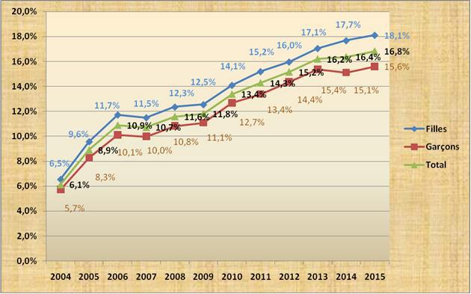

Source : Rapport national sur la situation des de l'éducation, MEN/DPRE, 2015

La demande d’éducation est en croissance régulière en raison de l’accroissement continu de la population scolarisable et du fait de la multiplication des institutions préscolaires. En 2014, le système éducatif sénégalais a enregistré un TBPS de 16,4 % avec les nouvelles données issues du dernier recensement de la population contre 6,1 % en 2004, soit un gain de 10. 3.

1.2.2.2 Évolution du Taux brut de scolarisation

Graphique 1.2 : Evolution du taux brut de scolarisation au primaire
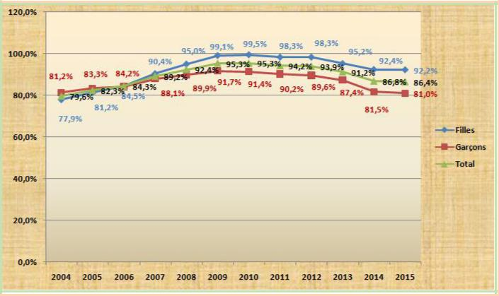

Source : Rapport national sur la situation des de l'éducation, MEN/DPRE, 2015

PASEC2014 - SÉNÉGAL 21

CHAPITRE 1

Les taux de scolarisation ont sensiblement progressé depuis 2006 pour ensuite connaitre une chute légère en 2014. La demande d’éducation est en croissance régulière en raison de l’accroissement continu de la population scolarisable. Le système éducatif sénégalais a enregistré un TBS de 79.6 en 2004 et 86,8 % en 2014 ; soit une augmentation de 7.2 par rapport à 20.

1.2.2.3 L'Indice de parité

Graphique 1.3 : Evolution de l’indice de parité au primaire
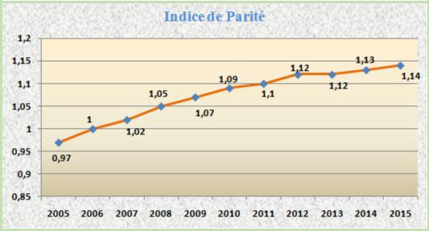

Source : Rapport national sur la situation des de l'éducation, MEN/DPRE, 2015

L'indice de parité qui était toujours en faveur des garçons en 2005, a subi un changement avec des indicateurs qui passent de 1,02 en 2007 à 1,13 en 2014 en faveur des filles. Cette tendance s'est poursuivie pour atteindre 1,16 en 2014. Les effets de la politique d’enrôlement des filles au CI (SCOFI) semblent constituer une explication.

1.2.2.4 L'efficacité interne du système éducatif

Graphique 1.4 : Evolution du taux de redoublement au primaire
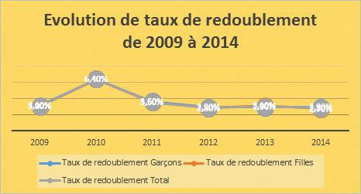

Source : Rapport national sur la situation des de l'éducation, MEN/DPRE, 2015

22 CONFEMEN - PASEC

PRÉSENTATION DU SÉNÉGAL ET DE SON SYSTÈME ÉDUCATIF | 1

De 2009 à 2014, le taux de redoublement a connu une stabilite relative. Ce n’est qu’en 2010 qu’il a enregistre un pic de 6,4% avec la longue grève observée par les enseignants. En 2014, le taux est à 2,8 % ; trés en dessous du seuil de 5% fixé par les autorités du système éducatif

Graphique 1.5 : Evolution du taux d’abandon au primaire
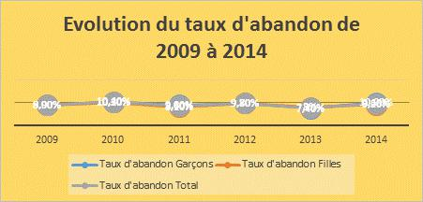

Source : Rapport national sur la situation des de l'éducation, MEN/DPRE, 2015

De 2009 à 2013, l'évolution du taux d'abandon reflète une courbe relativement homogène. De 8,9 % en 2009, ce taux est passé à 9,6% en 2014 soit une hausse de 0,7

Graphique 1.6 : Evolution du taux de promotion au primaire
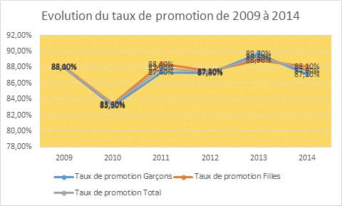

Source : Rapport national sur la situation de l'éducation, MEN/DPRE, 2015

Le taux de promotion a connu une évolution en dents de scie de 2009 à 2014 avec des planchers en 2010 et en 2012. Ce taux est à 87,6 % en 2014 avec une légère baisse par rapport à celui de 2013.

PASEC2014 - SÉNÉGAL 23

CHAPITRE 1

1.2.2.5 L'achèvement du cycle élémentaire

Graphique 1.7 : Evolution du taux d’achèvement au primaire
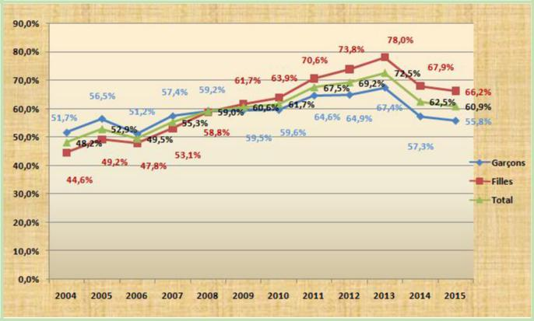

Source : Rapport national sur la situation des de l'éducation, MEN/DPRE, 2015

Le taux d'achèvement global est passé de 48,2% en 2004 à 62,5% en 2014 avec une forte hétérogénéité selon les zones. Ce gain de 14.3 obtenu en 10 ans traduit la somme des efforts consacrés à l'atteinte de la scolarisation universelle telle que définie dans la lettre de politique sectorielle avec comme objectif à l'horizon 2020 l'atteinte d'un taux d'achèvement de 100%.

1.2.3 Dépenses d’éducation

Tableau 1.1 : Part de l'éducation dans le budget de l'état sur financement intérieur entre 2006 et 2014

 | 2006 |  | 2007 |  | 2008 |  |  | 2009 |  | 2010 |  |  | 2011 |  | 2012 |  | 2013 |  |  | 2014
Dépenses publiques
totales de l’État sur
financement | 1067,6 |  | 1309 |  |  | 1371,6 |  | 1486,8 |  |  | 1594,8 |  | 1915,2 |  | 1958 |  |  | 2053,6 |  |  | 2242,4
intérieur
(réalisation)
Total dépenses
publiques | 278,39 |  | 276,9 |  | 228,69 |  |  | 263,53 |  | 378,9 |  |  | 426,87 |  | 449,2 |  | 462,85 |  |  | 524,97
d’éducation | 278,39 |  | 276,9 |  |  |  |  | 263,53 |  |  |  |  | 426,87 |  | 449,2
(réalisation)
Dépenses
.publiques
d’éducation en %
des dépenses | 26,1 % |  | 21,2 % |  |  | 16,7 % |  | 17,7 % |  |  | 23,8 % |  | 22,3 % |  | 22,9 % |  |  | 22,5 % |  |  | 23,4 %
totales de l’État sur
financement
intérieurs.

Source : Rapport national sur la situation des de l'éducation, MEN/DPRE, 2015

De 2006 à 2014, le système éducatif a bénéficié en moyenne de 21,5% des dépenses publiques totales de l'état sur financement intérieur soit en moyenne 365,5888 milliards de FCFA/an.

24 CONFEMEN - PASEC

PRÉSENTATION DU SÉNÉGAL ET DE SON SYSTÈME ÉDUCATIF | 1

Tableau 1.2 : Part des dépenses courantes publiques d'éducation allouées à l'enseignement primaire (hors formation initiale des enseignants) (%)
Année | 2000 | 2001 | 2002 | 2003 | 2004 | 2005 | 2006 | 2007 | 2008 | 2010 | 2011 | 2012 | 2013

% | 42,6 | 42,9 | 46,9 | 53,5 | 43,9 | 49,8 | 47,8 | 47,2 | 45,5 | 45,0 | 45,0 | 44,0 | 43,0
Source : Senegal éducation sector public expenditure review, Document Banque mondiale 2015

De 2000 à 2013, on note un accroissement de 0,4 de la part des dépenses courantes publiques allouées à l'enseignement primaire soit plus du 1/3 des dépenses publiques de fonctionnement du secteur

Tableau 1.3 : Coûts unitaires par niveau (FCFA)
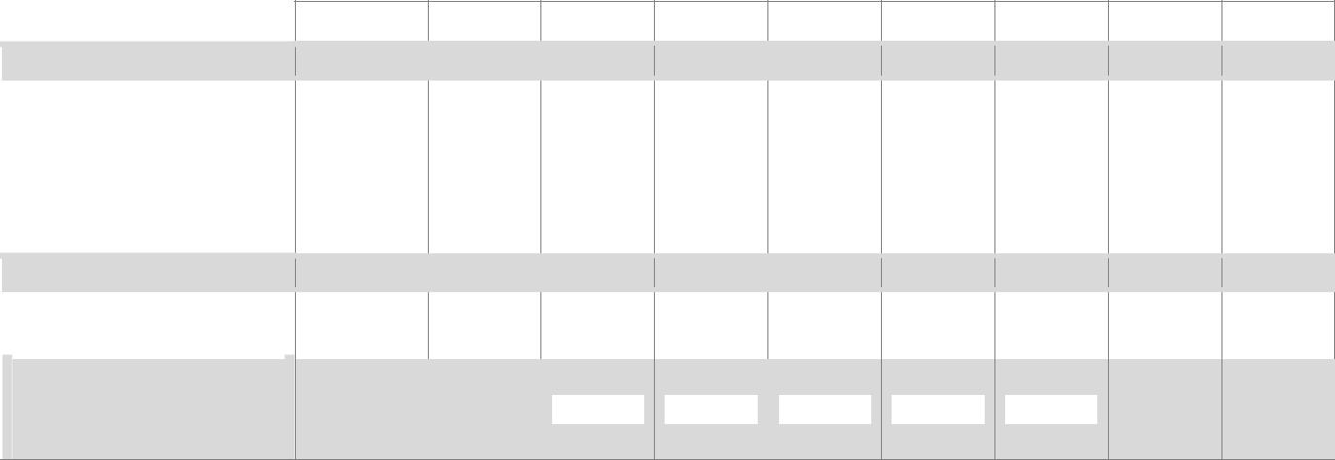
2005 | 2006 | 2007 | 2008 | 2009 | 2010 | 2011 | 2012 | 2013

Préscolaire | 30 722 | 28 269 | 13 961 | 13 237 | 12 272 | 16 026 | 10 299 | 12 468 | 11 523

Élémentaire |  | 65 317 |  | 73 427 |  |  | 85 378 |  |  | 105 253 |  | 105 226 |  |  | 127 940 |  |  | 130 906 |  |  | 212 582 |  |  | 126 790
 | Enseignement Moyen |  | 86 179 |  | 78 346 |  |  | 87 141 |  |  | 139 698 |  | 135 372 |  |  | 155 558 |  |  | 137 138 |  |  | 107 967 |  |  | 86885
 | General |  | 86 179 |  | 78 346 |  |  | 87 141 |  |  | 139 698 |  | 135 372 |  |  | 155 558 |  |  | 137 138 |  |  | 107 967 |  |  | 86885
 | Enseignement | 214 540 |  | 175 886 |  |  | 188 816 |  |  | 203 139 |  | 294 396 |  |  | 360 868 |  |  | 303 872 |  |  | 160 862 |  |  | 182 645
secondaire

EBJA | 29 833 | 29 833 | 29 833 | 29 833 |  | 39 010 | 39 010 | 39 010 | 39 010 | 39 010
Enseignement | 588 882 | 538 335 | 524 569 | 675 | 029 | 747 138 | 691 006 | ND | ND | ND
supérieur
Enseignement
technique et |  |  | 627 807 | 571 | 780 | 615 097 | 547 026 | 521 264 | ND | ND
professionnel
Source: Etat des lieux de l’éducation de base au Sénégal, 2014 |  |  |  | DPRE

Tableau 1.4 : Dépenses publiques d’éducation en % des dépenses totales de l’État sur financement interne
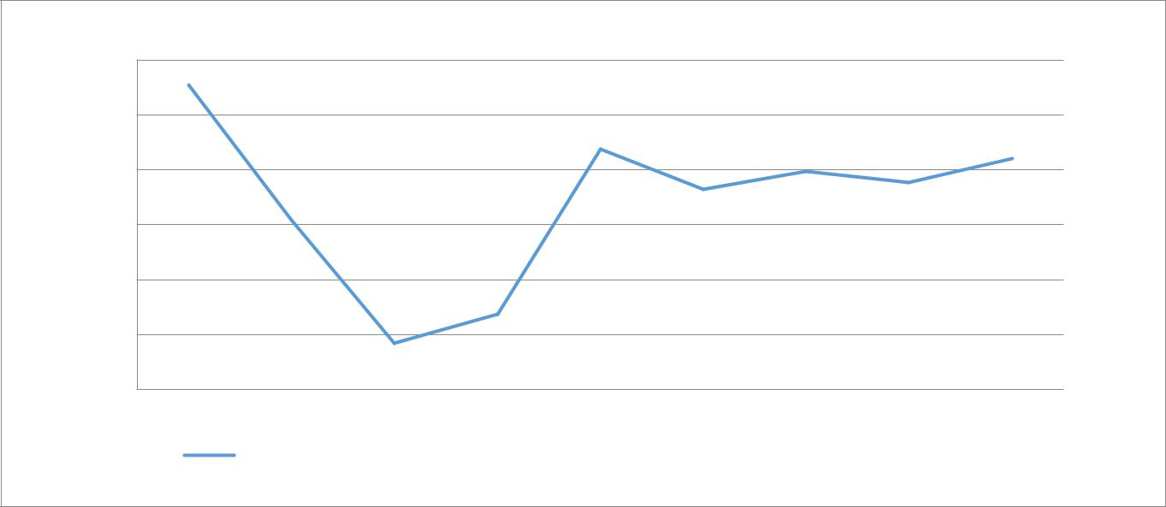
Dép.publi.Education en % des dépenses totales de l’Etat sur financement int.
27,0%
26,1%
25,0%
23,0% |  |  |  | 23,8% |  | 22,9% |  |  | 23,4%
23,0% |  |  |  |  |  |  |  | 22,5%
 |  |  |  |  | 22,3%
21,0% | 21,2%
19,0%
17,0% |  |  | 17,7%
17,0% |  | 16,7%
15,0%
2 006 | 2 007 | 2 008 | 2 009 | 2 010 | 2 011 | 2 012 | 2 013 |  | 2 014
 | Dép.publi.Education en % des dépenses totales de l’Etat sur financement int.

Source : Rapport national sur la situation des de l'éducation, MEN/DPRE, 2015

PASEC2014 - SÉNÉGAL 25

CHAPITRE 1

1.3 Vers de nouveaux défis

Une réponse adéquate à la demande d’éducation inclusive : le Sénégal compte seulement quatre écoles spécialisées dans l’éducation des enfants à besoins éducatifs spéciaux, localisées à Dakar et à Thiès. Face à cette offre limitée, des initiatives sont prises pour créer des écoles inclusives destinées à accueillir ce type de clientèle éducative.

Un renforcement de la formation technique et professionnelle : la promotion de la formation professionnelle est fortement handicapée par une prise en compte insuffisante de l’orientation scolaire et professionnelle des élèves dès le bas âge.

Une amélioration des conditions dans l’enseignement supérieur : les capacités d’accueil et la carte universitaire sont très en deçà de la demande.

Une meilleure gestion du quantum horaire : les ouvertures tardives et les fermetures prématurées des classes, tout comme les perturbations scolaires relatives aux grèves d’enseignants ou d’élèves, à l’absentéisme des enseignants, aux nombreuses fêtes, méritent des régulations.

Un suivi permanent des performances : les offres de service de tous ordres méritent des appréciations et des sanctions pouvant aller jusqu’à la re-capacitation. Ainsi, un dispositif d’évaluation adapté doit être mis sur place et les acteurs doivent être formés sur les standards d’appréciation.

26 CONFEMEN - PASEC

PRÉSENTATION DU SÉNÉGAL ET DE SON SYSTÈME ÉDUCATIF | 1

1.4 Présentation du contexte de l’évaluation
PASEC2014 au Sénégal

Cette évaluation externe de l’état des performances des élèves et des écoles contribue à apporter des points de repère pour mieux comprendre les forces et les faiblesses des élèves sur les compétences clefs en lecture et en mathématiques en début et en fin de scolarité primaire. Les données collectées et les analyses produites permettent également d’apprécier le degré d’inégalité entre les élèves, les écoles et les régions. Les tests PASEC sont une mesure externe aux systèmes éducatifs et n’ont pas été développées pour mesurer le degré d’atteinte des objectifs spécifiques propres à chaque système, ni ceux d’une année scolaire en particulier. Il est également important de noter ici que les niveaux de compétences atteints par les élèves aux tests PASEC2014 de début et de fin de primaire reflètent l’accumulation des connaissances et compétences développées dans le milieu familial et scolaire. Les élèves ont été testés dans la langue de scolarisation officielle, le français.

Les constats relevés dans le rapport PASEC2014 reflètent les performances du pays à la fin du PDEF 2000-2011 et au commencement du PAQUET 2013-2025. Des réformes touchant les différents échelons éducatifs ont été lancées sur cette période pour expérimenter de nouvelles pratiques et/ou généraliser des pratiques déjà existantes. La fin de l’année scolaire 2013-2014, date de l’enquête PASEC2014, correspond au début de la première phase (2013-2015) du nouveau programme sectoriel PAQUET.

La majeure partie de la cohorte d’élèves évaluée en 2014 a bénéficié de l’intervention des projets suivants :

- Le Partenariat pour l’Amélioration de la Lecture et des Mathématiques à l’Ecole Elémentaire
(PALME),
- Le Projet d’Amélioration de la Qualité, de l’Equité dans l’Education de Base (PAQEEB),
- Le Projet de Renforcement de l’Enseignement des Mathématiques, des Sciences et de la
Technologie (PREMST)
- Le Projet d’Amélioration de l’Environnement Scolaire (PAES 2)
- Ecole et langue nationale (ELAN)

De plus, il faut souligner que l’année scolaire 2013-2014 correspond à la première cohorte d’élèves parvenant en fin de primaire et ayant bénéficié du nouveau curriculum. Cette nouvelle approche pédagogique constitue une nouveauté pour tous les enseignants qui sont progressivement mis à niveau.

Ainsi, le Sénégal participe à la première évaluation internationale PASEC2014 regroupant 10 pays dans un contexte national où de nombreuses initiatives en faveur de l’amélioration des apprentissages en lecture et en mathématiques sont engagées sur tout le territoire national. Ces dispositifs s’accompagnent également de multiples actions en faveur du pilotage par les résultats dans tout le système notamment avec la mise en place récente des Contrats De Performance (CDP) à l’échelle déconcentrée.

PASEC2014 - SÉNÉGAL 27

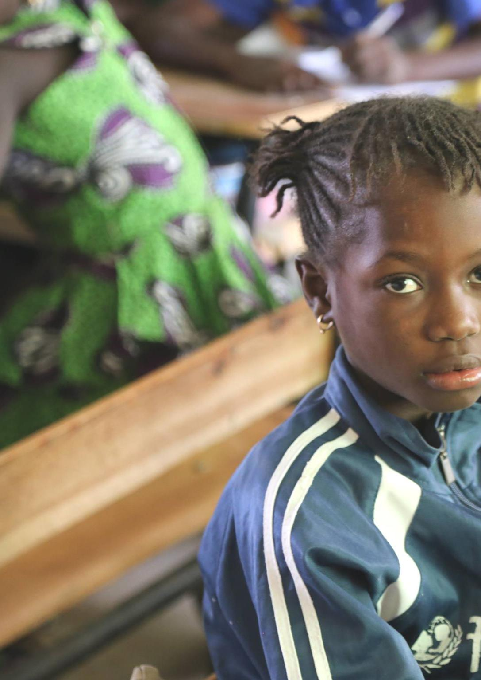
PHOOTO

©GPE/Chantal Rigaud

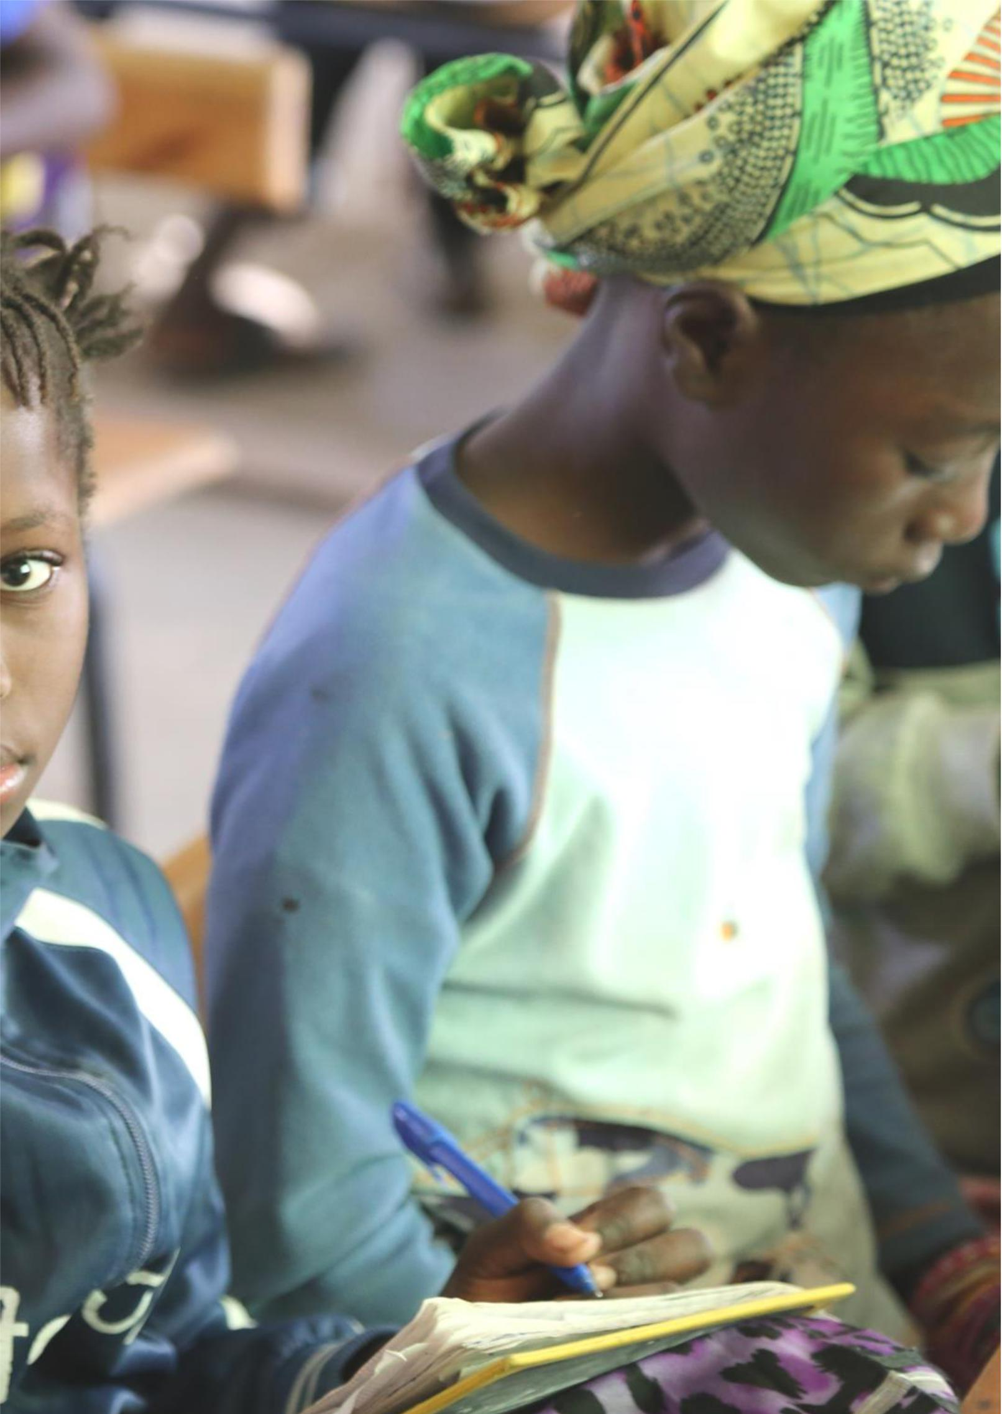
2. L’ÉVALUATION
PASEC2014 AU SÉNÉGAL | 2

CHAPITRE 2

Page Vide

30 CONFEMEN - PASEC

L’ÉVALUATION PASEC2014 AU SÉNÉGAL

La méthodologie du PASEC a été conçue dans le but d’évaluer l’efficacité et l’équité des systèmes éducatifs, tout en essayant de déterminer les facteurs scolaires et extrascolaires susceptibles d’influencer les apprentissages.

Un système éducatif efficace permet à tous les enfants de disposer des compétences et attitudes attendues (fixées par les programmes scolaires) en fin du cycle primaire. Dans le
cas des évaluations PASEC, un système est efficace lorsqu’il permet à tous les enfants ou 2 à une grande majorité d’entre eux d’atteindre ces compétences de base afin de poursuivre
sereinement une scolarité primaire et secondaire.

Un système éducatif équitable tend à réduire les inégalités de scolarisation et de réussite scolaire entre différents profils d’élèves, entre différents types d’écoles et entre régions. Une juste répartition des moyens éducatifs entre les régions et entre les écoles à l’intérieur des régions est un premier pas pour tendre vers cet objectif.

A cette fin, le modèle méthodologique du PASEC se base sur la mesure de compétences fondamentales en langue d’enseignement et en mathématiques en début et fin de scolarité primaire¹ auprès d’un échantillon d’élèves représentatif de la population scolaire des classes cibles de chaque pays.

L’évaluation PASEC2014 a également collecté de nombreuses informations sur les élèves, les classes, les écoles, les communautés locales et les politiques éducatives pour apprécier le niveau de répartition des ressources, comprendre les pratiques scolaires et les mettre en relation avec les performances des élèves. La mise en relation de ces composantes avec la réussite aux tests PASEC permet de donner des points de repère sur l’efficacité et l’équité des systèmes. Les instruments d’enquête (tests et questionnaires) de même que les procédures de collecte et d’analyses de données sont standardisés pour tous les pays et tout au long du processus de l’évaluation afin de garantir la comparabilité internationale des résultats.

Figure 2.1 : Champs contextuels abordés dans l’étude PASEC
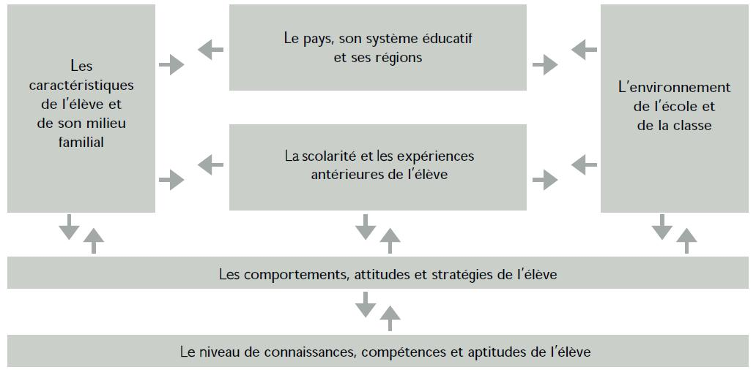

¹ En début de scolarité, les élèves sont testés deux ans après l’entrée au primaire pour les pays avec un cycle primaire de six ans. L’ensemble des pays évalués par le PASEC2014 ayant un cycle primaire de 6 ans, les tests de fin de scolarité primaire ont été adressés aux élèves de 6e année.

PASEC2014 - SÉNÉGAL 31

CHAPITRE 2

2.1 Les tests et questionnaires de l’évaluation
PASEC2014

Les tests sont construits sur la base :

- des recherches scientifiques spécifiant les différents stades d’apprentissage de la lecture et des mathématiques ;

- des niveaux de compétences en lecture et en mathématiques des élèves, du contexte environnemental des pays évalués et des domaines d’enseignement majeurs en vigueur dans les programmes scolaires des pays ;

- des standards de mesure² en lecture et en mathématiques partagés sur le plan international.

Les exercices présents dans les tests de début et fin de cycle primaire ont été conçus par le PASEC et validés par son Comité Scientifique. Un comité d’experts provenant du Centre de Recherches en Education (EA 2661) de l’Université de Nantes, du laboratoire de recherche d’Analyse des Systèmes et des Pratiques d’Enseignement (ASPE) de l’Université de Liège et les équipes nationales des dix pays participants ont contribué à la mise en place de ces instruments de mesure. Le développement des tests a suivi un processus scientifique conforme aux standards des évaluations internationales (OCDE/PISA, IEA/TIMSS et PIRLS à titre d’exemple). La qualité des exercices a été pré testée dans chacun des pays participants.

Au Sénégal, le test de début et celui de fin de scolarité primaire ont été administrés en français. Pour la grande majorité des élèves, le français n’est pas leur langue maternelle.

Des exemples d’items de tests sont présentés à l’annexe A.1 de ce rapport.

2.1.1 Les tests de début de scolarité primaire

L’évaluation PASEC de début de scolarité primaire vise à diagnostiquer les capacités des élèves dans les premiers apprentissages de la langue d’enseignement et des mathématiques tout en identifiant les principales difficultés des élèves dans ces disciplines. Ce test est administré individuellement aux élèves de 2e année du primaire pour établir, le plus tôt possible, un premier bilan de leurs compétences fondamentales, avant que les difficultés ne se cristallisent, entraînant ainsi échecs et abandons scolaires.
La durée globale du test est d’environ 30 minutes par discipline.

2.1.1.1 Test en langue d’enseignement en début de scolarité

Les pays évalués par le PASEC2014 fixent, à travers leurs programmes, comme objectif prioritaire de lecture, l’acquisition des compétences nécessaires pour lire de façon courante et autonome à la fin du cycle primaire. Cette finalité suppose que les élèves aient atteint le plus tôt possible, un premier niveau de déchiffrage de l’écrit pour automatiser la lecture des mots familiers et qu’ils possèdent un niveau de compréhension orale et de vocabulaire suffisant dans la langue d’enseignement pour développer leurs capacités à comprendre des phrases et des textes. En début de scolarité primaire, il est attendu que tous les élèves soient capables de lire et comprendre un message court, simple et familier.

Le test de langue PASEC2014 de début de cycle primaire mesure les performances des élèves au cours des premières étapes de l’apprentissage de la lecture, afin de déterminer s’ils disposent des

² Les standards internationaux de mesure font référence aux procédures de construction, d’administration et d’analyse des tests.

32 CONFEMEN - PASEC

L’ÉVALUATION PASEC2014 AU SÉNÉGAL

connaissances et compétences suffisantes en compréhension de l’oral, en décodage et en compréhension de l'écrit. L’encadré ci-dessous présente les trois sous-domaines disciplinaires évalués en langue dans les tests PASEC2014 de début de scolarité primaire.

Le test de langue s’organise en trois phases successives qui correspondent à l’évaluation des trois sous-
domaines disciplinaires en langue. Chaque domaine évalué contient une série d’exercices et chaque |  |  |  |  |  |  |  |  | 2
exercice comprend un exemple puis une suite de questions. Le tableau suivant présente le contenu du |  |  |  |  |  |  |  |  | 2
test de langue PASEC2014 de début de scolarité primaire. |  |  |  |  |  |  |  |  | 2
Encadré 2.1 |  |  | : Définition des sous domaines de langue évalués par le PASEC2014 – Début de scolarité
 | Sections |  | Domaines |  | Exercices
 | du test |  | évalués |  | et compétences évaluées
 | Partie 1 |  | Compréhension de l’oral :
 |  |  | elle est évaluée à travers des messages oraux associant |  | • | Comprendre du vocabulaire
 |  |  | des mots et phrases isolés et des textes. Le |  | • | Reconnaître du vocabulaire
 |  |  | développement des compétences dans ce domaine |  | • | Reconnaître des familles de
 |  |  | permet aux élèves d’étendre leur vocabulaire pour |  | • | Reconnaître des familles de
 |  |  | permet aux élèves d’étendre leur vocabulaire pour |  |  | mots
 |  |  | automatiser le décodage en lecture par le biais des |  | • | mots
 |  |  | automatiser le décodage en lecture par le biais des |  | • | Comprendre un texte
 |  |  | correspondances entre l’oral et l’écrit. |  | • | Comprendre un texte
 | Partie 2 |  | Familiarisation avec l’écrit, conscience phonologique et
 |  |  | décodage en lecture : |  | • | Se représenter l’écrit
 |  |  | la familiarisation avec l’écrit est évaluée à travers des |  | • | Lire des lettres
 |  |  | situations de reconnaissance des caractéristiques de |  | • | Reconnaître des syllabes
 |  |  | l’écrit. La lecture décodage est évaluée à travers des |  | • | Reconnaître des syllabes
 |  |  | l’écrit. La lecture décodage est évaluée à travers des |  | • | Lire des mots
 |  |  | situations d’identification graphophonologique de |  | • | Lire des mots
 |  |  | situations d’identification graphophonologique de |  | • Reconnaître des mots inventés
 |  |  | lettres, de syllabes et de mots et d’activités de lecture
 |  |  | aisées de lettres et de mots. Le développement des
 |  |  | compétences dans ce domaine permet aux élèves
 |  |  | d’automatiser leur lecture pour accéder au sens des
 |  |  | mots et des phrases et pour étendre leur vocabulaire.
 | Partie 3 |  | Compréhension de l’écrit :
 |  |  | elle est évaluée à travers des situations de lecture de |  | • Décoder le sens des mots
 |  |  | mots et phrases isolés et de textes dans lesquels |  | • Lire et comprendre des phrases
 |  |  | l’élève est amené à retrouver, combiner et interpréter |  | • Comprendre un texte 1
 |  |  | une information. Le développement des compétences
 |  |  | une information. Le développement des compétences |  | • Comprendre un texte 2
 |  |  | dans ce domaine permet aux élèves de lire en
 |  |  | autonomie dans des situations quotidiennes variées
 |  |  | pour développer leurs savoirs et participer à la vie en
 |  |  | société.
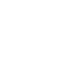

PASEC2014 - SÉNÉGAL 33

CHAPITRE 2

2.1.1.2 Test de mathématiques en début de scolarité

Les enseignements dispensés en mathématiques dans les écoles primaires des dix pays ayant participé au PASEC2014 ont pour objectif d’accompagner les élèves dans le développement de leurs connaissances des nombres, du calcul, de la résolution de problèmes, de la géométrie et de la mesure.

Le test de mathématiques de début de cycle primaire mesure les performances des élèves au cours des premières étapes de l’apprentissage des mathématiques afin de déterminer s’ils disposent des compétences de base en arithmétique, géométrie, mesure, repérage dans l’espace et logique.

Le test de mathématiques s’organise en deux phases successives qui correspondent à l’évaluation des deux sous-domaines disciplinaires en mathématiques. Chaque sous-domaine évalué contient une série d’exercices et chaque exercice comprend un exemple puis une suite de questions. Le tableau suivant présente le contenu du test de mathématiques PASEC2014 de début de scolarité primaire.

Encadré 2.2 : Définition des sous domaines de mathématiques évalués par le PASEC2014 – Début de scolarité

 |  | Sections |  |  | Domaines |  |  | Exercices
 |  | du test |  |  | évalués |  |  | et compétences évaluées
 |  | Partie 1 |  |  | Arithmétique :
 |  |  |  |  | elle est évaluée à travers des situations de |  |  | • | Compter jusqu’à 100
 |  |  |  |  | comptage, de dénombrement et de manipulation |  |  | • | Reconnaître des chiffres et des nombres
 |  |  |  |  | des quantités d’objets, d’opérations, de suites |  |  | • | Dénombrer des objets
 |  |  |  |  | numériques et de résolutions de problèmes. Le |  |  | • | Dénombrer des objets
 |  |  |  |  | numériques et de résolutions de problèmes. Le |  |  | • Discriminer des quantités d’objets
 |  |  |  |  | développement des compétences dans ce
 |  |  |  |  | développement des compétences dans ce |  |  | • | Ordonner des nombres
 |  |  |  |  | domaine permet aux élèves de passer d’une |  |  | • | Ordonner des nombres
 |  |  |  |  | domaine permet aux élèves de passer d’une |  |  | • Compléter des suites de nombres 1
 |  |  |  |  | connaissance intuitive à une connaissance
 |  |  |  |  | connaissance intuitive à une connaissance |  |  | • Compléter des suites de nombres 2
 |  |  |  |  | symbolique des nombres.
 |  |  |  |  | symbolique des nombres. |  |  | • | Additionner et soustraire
 |  |  |  |  |  |  |  | • | Résoudre des problèmes
 |  | Partie 2 |  |  | Géométrie, espace et mesure :
 |  |  |  |  | ce sous-domaine est évalué à travers des |  |  | • | Reconnaître des formes géométriques
 |  |  |  |  | situations de reconnaissance de formes |  |  | • | Se repérer dans l’espace
 |  |  |  |  | géométriques et autour des notions de grandeur |  |  | • | Apprécier la suite de grandeurs 1
 |  |  |  |  | et de repérage dans l’espace. Le développement |  |  | • | Apprécier la suite de grandeurs 1
 |  |  |  |  | et de repérage dans l’espace. Le développement |  |  | • Apprécier la suite de grandeurs 2
 |  |  |  |  | des compétences dans ce domaine permet aux

élèves de passer d’une connaissance intuitive à une connaissance symbolique des notions de géométrie, d’espace et de mesure.

34 CONFEMEN - PASEC

L’ÉVALUATION PASEC2014 AU SÉNÉGAL

2.1.2 Les tests de fin de scolarité primaire

L’évaluation PASEC2014 de fin de scolarité primaire porte sur les niveaux de connaissances et de
compétences des élèves en lecture et mathématiques. Ces compétences sont utiles pour comprendre,
apprendre et s’intégrer dans des situations de leur environnement. La maîtrise de ces dimensions est | 2
déterminante pour poursuivre une scolarité dans de bonnes conditions. | 2
La durée globale du test est de deux heures au maximum par discipline. Le test comporte uniquement | 2
des questions à choix multiples

2.1.2.1 Test de lecture en fin de scolarité

Ce test ne mesure pas les autres domaines des langues tels que la production écrite, la compréhension orale, l’expression orale et les outils (orthographe, grammaire, conjugaison etc.) propres à chaque langue. Il accorde, cependant, une place centrale à l’évaluation des compétences de compréhension sur des textes informatifs³ et des documents⁴. Les activités de décodage de mots et de phrases isolés et de compréhension de textes littéraires occupent une place mineure dans le test comme l’illustre le tableau ci-dessous.

Encadré 2.3 : Domaines évalués par le PASEC2014 en langue - Fin de scolarité

 | Composition |  |  |  | Domaines |  | Supports de lecture
 | du test |  |  |  | évalués |  | Supports de lecture
 | 26 % |  |  | Décodage de mots et de phrases isolés :
 |  |  |  | Le décodage est évalué à travers des situations de lecture portant |  |  | Images, mots et phrases
 |  |  |  | sur la reconnaissance graphophonologique de mots et le |  |  | isolés
 |  |  |  | déchiffrage du sens des mots et de phrases isolés. Le
 |  |  |  | développement des compétences dans ce domaine permet aux
 |  |  |  | élèves d’automatiser leur lecture pour accéder au sens des mots et
 |  |  |  | des phrases et pour étendre leur vocabulaire.
 | 74 % |  |  | Compréhension de texte :
 |  |  |  | la compréhension de texte est évaluée à travers des situations de |  |  | Textes informatifs et
 |  |  |  | lecture de textes littéraires, informatifs et de documents dans |  |  | documents (71 %)
 |  |  |  | lesquelles l’élève est amené à extraire, combiner et interpréter une |  |  | Textes littéraires
 |  |  |  | ou plusieurs informations. Le développement des compétences |  |  | (29 %)
 |  |  |  | dans ce domaine permet aux élèves de lire en autonomie dans des
 |  |  |  | situations quotidiennes variées pour développer leurs savoirs et
 |  |  |  | participer à la vie en société.

2.1.2.2 Test de mathématiques en fin de scolarité

Le test de mathématiques du PASEC2014, de fin de cycle primaire, vise à mesurer les performances des élèves en arithmétique, en géométrie et en mesure. L’évaluation des élèves dans ces trois sous-domaines des mathématiques permet de décrire le niveau de leurs compétences et leurs principales difficultés pour connaître des principes mathématiques de base, appliquer et raisonner dans des situations diverses et variées tout comme d’identifier les difficultés rencontrées. Les principales activités

- Textes continus extraits de manuels scolaires, dictionnaires, encyclopédies, articles scientifiques, notices d’utilisation… Ces textes sont courts (50 mots), moyens (de 100 à 200 mots) ou longs (de 200 à 300 mots).

- Il s’agit ici de textes discontinus courts (inférieurs à 100 mots) (schémas explicatifs, affiches publicitaires, tableaux de données…).

PASEC2014 - SÉNÉGAL 35

CHAPITRE 2

cognitives mesurées sont de connaître, comprendre et d’appliquer des formules ; celle de pouvoir raisonner sur un problème est aussi évaluée, dans une moindre mesure.

Le test PASEC2014 accorde une place importante à l’évaluation des compétences de mathématiques dans le sous-domaine de l’arithmétique et à un moindre degré la mesure. Les activités de géométrie-espace occupent quant à elles une place mineure dans le test comme l’illustre le tableau ci-dessous.

Encadré 2.4 : Domaines évalués par le PASEC2014 en mathématiques - Fin de scolarité

 |  | Composition |  | Domaines
 |  | du test |  | évalués
 |  | 46,9 % | Arithmétique :
 |  |  | l’arithmétique est évaluée à travers des situations de reconnaissance, d’application et de résolution
 |  |  | de problèmes autour des opérations, des nombres entiers, des nombres décimaux, des fractions,
 |  |  | des pourcentages, des suites numériques et des tableaux de données.

35,8 % | Mesure :
 | la mesure est évaluée à travers des situations de reconnaissance, d’application et de résolution de
 | problèmes autour des notions de grandeur : longueur, masse, capacité, aire, périmètre).
17,3 % | Géométrie et espace :

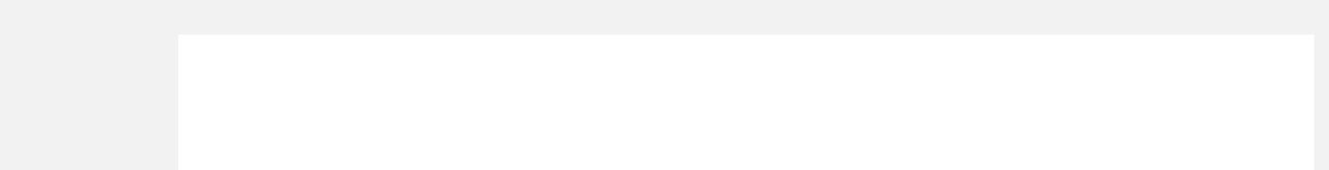
la géométrie et l’espace sont évalués à travers des situations de reconnaissance autour des propriétés des formes géométriques à deux ou trois dimensions, des relations et des transformations géométriques, et des positions et représentations spatiales.

Le développement des compétences dans ces sous-domaines permet aux élèves d’intérioriser des concepts mathématiques pour les mettre en relation et raisonner.

2.1.3 Les questionnaires de contexte

Un volume important de données contextuelles a été collecté au cours de l’enquête PASEC2014 pour décrire les contextes éducatifs et mieux comprendre la relation entre l’environnement de l’élève, de l’école et les performances des élèves. Ces informations ont été recueillies auprès des élèves, des enseignants, des directeurs et des ministères de l’éducation.

Si les questionnaires enseignants et directeurs sont identiques pour l’évaluation en début et en fin de scolarité, il a été nécessaire de considérablement simplifier le questionnaire Elèves en début de scolarité. A ce niveau, les informations sur les élèves et leur milieu de vie ont été collectées grâce à un questionnaire administré individuellement aux élèves dans la langue d’enseignement et/ou dans leur langue maternelle afin de faciliter leur compréhension. En fin de scolarité primaire, les données disponibles au niveau élèves sont plus importantes qu’en début de scolarité.

36 CONFEMEN - PASEC

L’ÉVALUATION PASEC2014 AU SÉNÉGAL

2.2 La collecte des données

2.2.1 En début de scolarité primaire
Les tests sont administrés individuellement aux élèves. Toutes les consignes d’administration sont | 2
standardisées pour chacune des phases de l’enquête. Les administrateurs sont formés, supervisés et | 2
contrôlés par les équipes nationales. L’administrateur procède à l’évaluation de dix élèves maximum par | 2
classe. La passation des tests se fait sur deux matinées (une matinée par discipline testée). Tous les élèves sont invités à répondre individuellement et oralement à des questions en donnant une réponse très brève. Le questionnaire est administré individuellement à chaque élève au cours d’une matinée.

2.2.2 En fin de scolarité primaire

En fin de cycle primaire, les tests PASEC2014 de lecture et de mathématiques, ainsi que le questionnaire élève, sont administrés collectivement aux élèves par un administrateur de test, responsable de la collecte des données dans les écoles. Afin de garantir la comparabilité des données recueillies, les administrateurs sont invités à respecter scrupuleusement les consignes de passation des instruments de mesure, y compris la procédure de sélection des élèves. Comme pour le début de scolarité, les administrateurs en charge de la collecte des données sont formés et supervisés par les équipes nationales.

L’ordre de passation des épreuves de lecture et de mathématiques dans les écoles suit une répartition aléatoire dans l’échantillon de sorte qu’en moyenne, au niveau d’un pays, les résultats des élèves aux différentes épreuves ne sont pas influencés par l’ordre de passation des tests.

L’administration des tests s’effectue sur deux matinées (une matinée par discipline testée) et concerne vingt élèves au maximum par classe. Les épreuves du PASEC2014 sont de type « papier-crayon » : les élèves travaillent en autonomie sur les cahiers qui leur ont été remis en répondant à des questions à choix multiples, après avoir traité avec l’administrateur quelques exemples pour comprendre le fonctionnement du test et la manière de répondre aux questions.

Les tests PASEC2014 utilisent la technique des « cahiers tournants » permettant de soumettre aux élèves un grand nombre de questions sans pour autant allonger le temps de passation. A chaque élève est soumis un seul cahier tournant de tests. Quatre cahiers de tests différents sont utilisés, possédant des items d’ancrage entre eux, afin d’analyser les réponses des élèves sur une seule et même échelle.

PASEC2014 - SÉNÉGAL 37

CHAPITRE 2

2.3 L’échantillonnage et les taux de participation

2.3.1 L’échantillonnage

Les données de l’évaluation sont collectées à partir d’un échantillon représentatif de la population scolaire des niveaux (2ème et 6ème années) enquêtés.

Dans le but d'augmenter la précision de l'échantillon, toutes les écoles de la base de données scolaire sont scindées en groupes homogènes selon une ou plusieurs variables déterminantes, dites variables de stratification. Les différents regroupements de régions effectués sont appelés strates.

Le premier niveau de variables de stratification utilisées au Sénégal porte sur le regroupement des régions en zones géographiques. Le deuxième niveau porte sur le milieu (urbain ou rural) de localisation des écoles, et le troisième niveau sur le statut public/privé des écoles. Ainsi, l’échantillonnage des écoles au Sénégal a été fait sur 5 strates. Les strates retenues sont présentées dans la première colonne des tableaux 2.1 et 2.2.

Le nombre d’élèves repris dans l’échantillon pour chacune des strates est proportionnel au nombre d’élèves dans la population.

Après la phase de stratification réalisée en collaboration avec les membres de l’équipe nationale du Sénégal, l’échantillonnage s’est opéré en trois étapes :

- La première étape a consisté en la sélection de cent quatre-vingt écoles selon une procédure systématique et avec une probabilité proportionnelle au nombre d’élèves inscrits en deuxième et en sixième année. Ces cent quatre-vingt écoles sont extraites d’une liste (base de sondage officielle pour l’année scolaire 2012-2013) qui reprend l’ensemble des écoles du pays. Le PASEC a procédé à l’échantillonnage parmi les écoles ayant au moins une classe de 6e année.

- La difficulté liée à la passation individuelle des tests en deuxième année et la nécessité d’harmoniser les pratiques entre les administrateurs de tests ont conduit le PASEC à réduire la taille de l’échantillon des écoles. Au sein de chacune des strates, seule la moitié des écoles sélectionnées aléatoirement pour l’évaluation en fin de scolarité a été invitée à participer à l’évaluation en début de scolarité. L’échantillon de deuxième année se limite donc à quatre-vingt-dix écoles.

- Au sein de chacune de ces écoles sélectionnées, une classe de 6e est sélectionnée parmi l’ensemble des classes de 6e année selon une procédure aléatoire simple. Cette procédure est réitérée au niveau de la 2e année si l’école figure dans le sous-échantillon d’écoles qui participent à l’évaluation en début de scolarité.

En 6e année, lorsque la classe sélectionnée compte au moins vingt élèves, un échantillon de vingt élèves est tiré au sein de cette classe selon une procédure aléatoire et simple au départ de la liste des élèves inscrits (présents ou absents) dans la classe. Dans le cas où la classe compte moins de vingt élèves, tous ces élèves de la classe sont automatiquement sélectionnés pour prendre part aux tests.

En 2e année, un échantillon de dix élèves est sélectionné selon une procédure aléatoire et simple au départ de la liste des élèves inscrits (présents ou absents) dans la classe. Tout comme pour l’échantillon d’écoles, l’échantillon d’élèves en 2e année est réduit de moitié par rapport à celui de la 6e année en raison de difficultés rencontrées pour standardiser les procédures de tests individualisés.

38 CONFEMEN - PASEC

L’ÉVALUATION PASEC2014 AU SÉNÉGAL

2.3.2 Les taux de participation

En 6ème année, après la collecte des données, sur les 180 écoles échantillonnées, 160 écoles ont été effectivement enquêtées. Le taux de participation des écoles s’élève à 88,9 %, largement au-dessus du
  seuil de 80 % considéré par le PASEC comme la norme minimale afin que les données du pays soient | 2
publiées et considérées dans la comparaison internationale. Au niveau des élèves, le taux de participation
s’élève à 99,9%.
En 2ème année, sur les 90 écoles échantillonnées, 83 écoles ont participé à l’évaluation. Le taux de
participation des écoles s’établit à 92,2 % et au niveau des élèves, ce taux est de 99,9 %.

Tableau 2.1 : Echantillons « écoles » et « élèves » prévus et réalisés et taux de participation en 6e année

 |  |  | Echantillon des écoles |  |  |  |  |  | Echantillon des élèves
 |  | Prévu |  | Réalisé |  | Taux de |  | Prévu |  |  | Réalisé |  | Taux de
 |  | Prévu |  | Réalisé |  | réalisation |  | Prévu |  |  | Réalisé |  | réalisation
Zone Nord |  | 40 |  | 39 |  | 97,5 % |  | 659 |  |  | 659 |  | 100,0 %
Zone Ouest |  | 42 |  | 42 |  | 100,0 % |  | 791 |  |  | 789 |  | 99,7 %
Zone Centre |  | 48 |  | 40 |  | 83,3 % |  | 719 |  |  | 718 |  | 99,9 %
Zone Sud-Est |  | 19 |  | 9 |  | 47,4 % |  | 163 |  |  | 162 |  | 99,4 %
Zone Sud-Ouest |  | 31 |  | 30 |  | 96,8 % |  | 577 |  |  | 577 |  | 100,0 %
Total |  | 180 |  | 160 |  | 88,9 % |  | 2909 |  |  | 2905 |  | 99,9 %

Tableau 2.2 : Echantillons « écoles » et « élèves » prévus et réalisés et taux de participation en 2e année

 |  |  | Echantillon des écoles |  |  |  |  |  | Echantillon des élèves
 |  | Prévu |  | Réalisé |  | Taux de |  | Prévu |  |  | Réalisé |  | Taux de
 |  | Prévu |  | Réalisé |  | réalisation |  | Prévu |  |  | Réalisé |  | réalisation
Zone Nord |  | 20 |  | 19 |  | 95,0 % |  | 182 |  |  | 182 |  | 100,0 %
Zone Ouest |  | 21 |  | 20 |  | 95,2 % |  | 195 |  |  | 195 |  | 100,0 %
Zone Centre |  | 24 |  | 22 |  | 91,7 % |  | 217 |  |  | 217 |  | 100,0 %
Zone Sud-Est |  | 10 |  | 7 |  | 70,0 % |  | 70 |  |  | 69 |  | 98,6 %
Zone Sud-Ouest |  | 15 |  | 15 |  | 100,0 % |  | 144 |  |  | 144 |  | 100,0 %
Total |  | 90 |  | 83 |  | 92,2 % |  | 808 |  |  | 807 |  | 99,9 %

2.4 Les analyses

Le lecteur est invité à consulter le rapport technique de l’évaluation internationale PASEC2014 pour des informations sur les analyses psychométriques et statistiques.

PASEC2014 - SÉNÉGAL 39



©GPE/Chantal Rigaud.

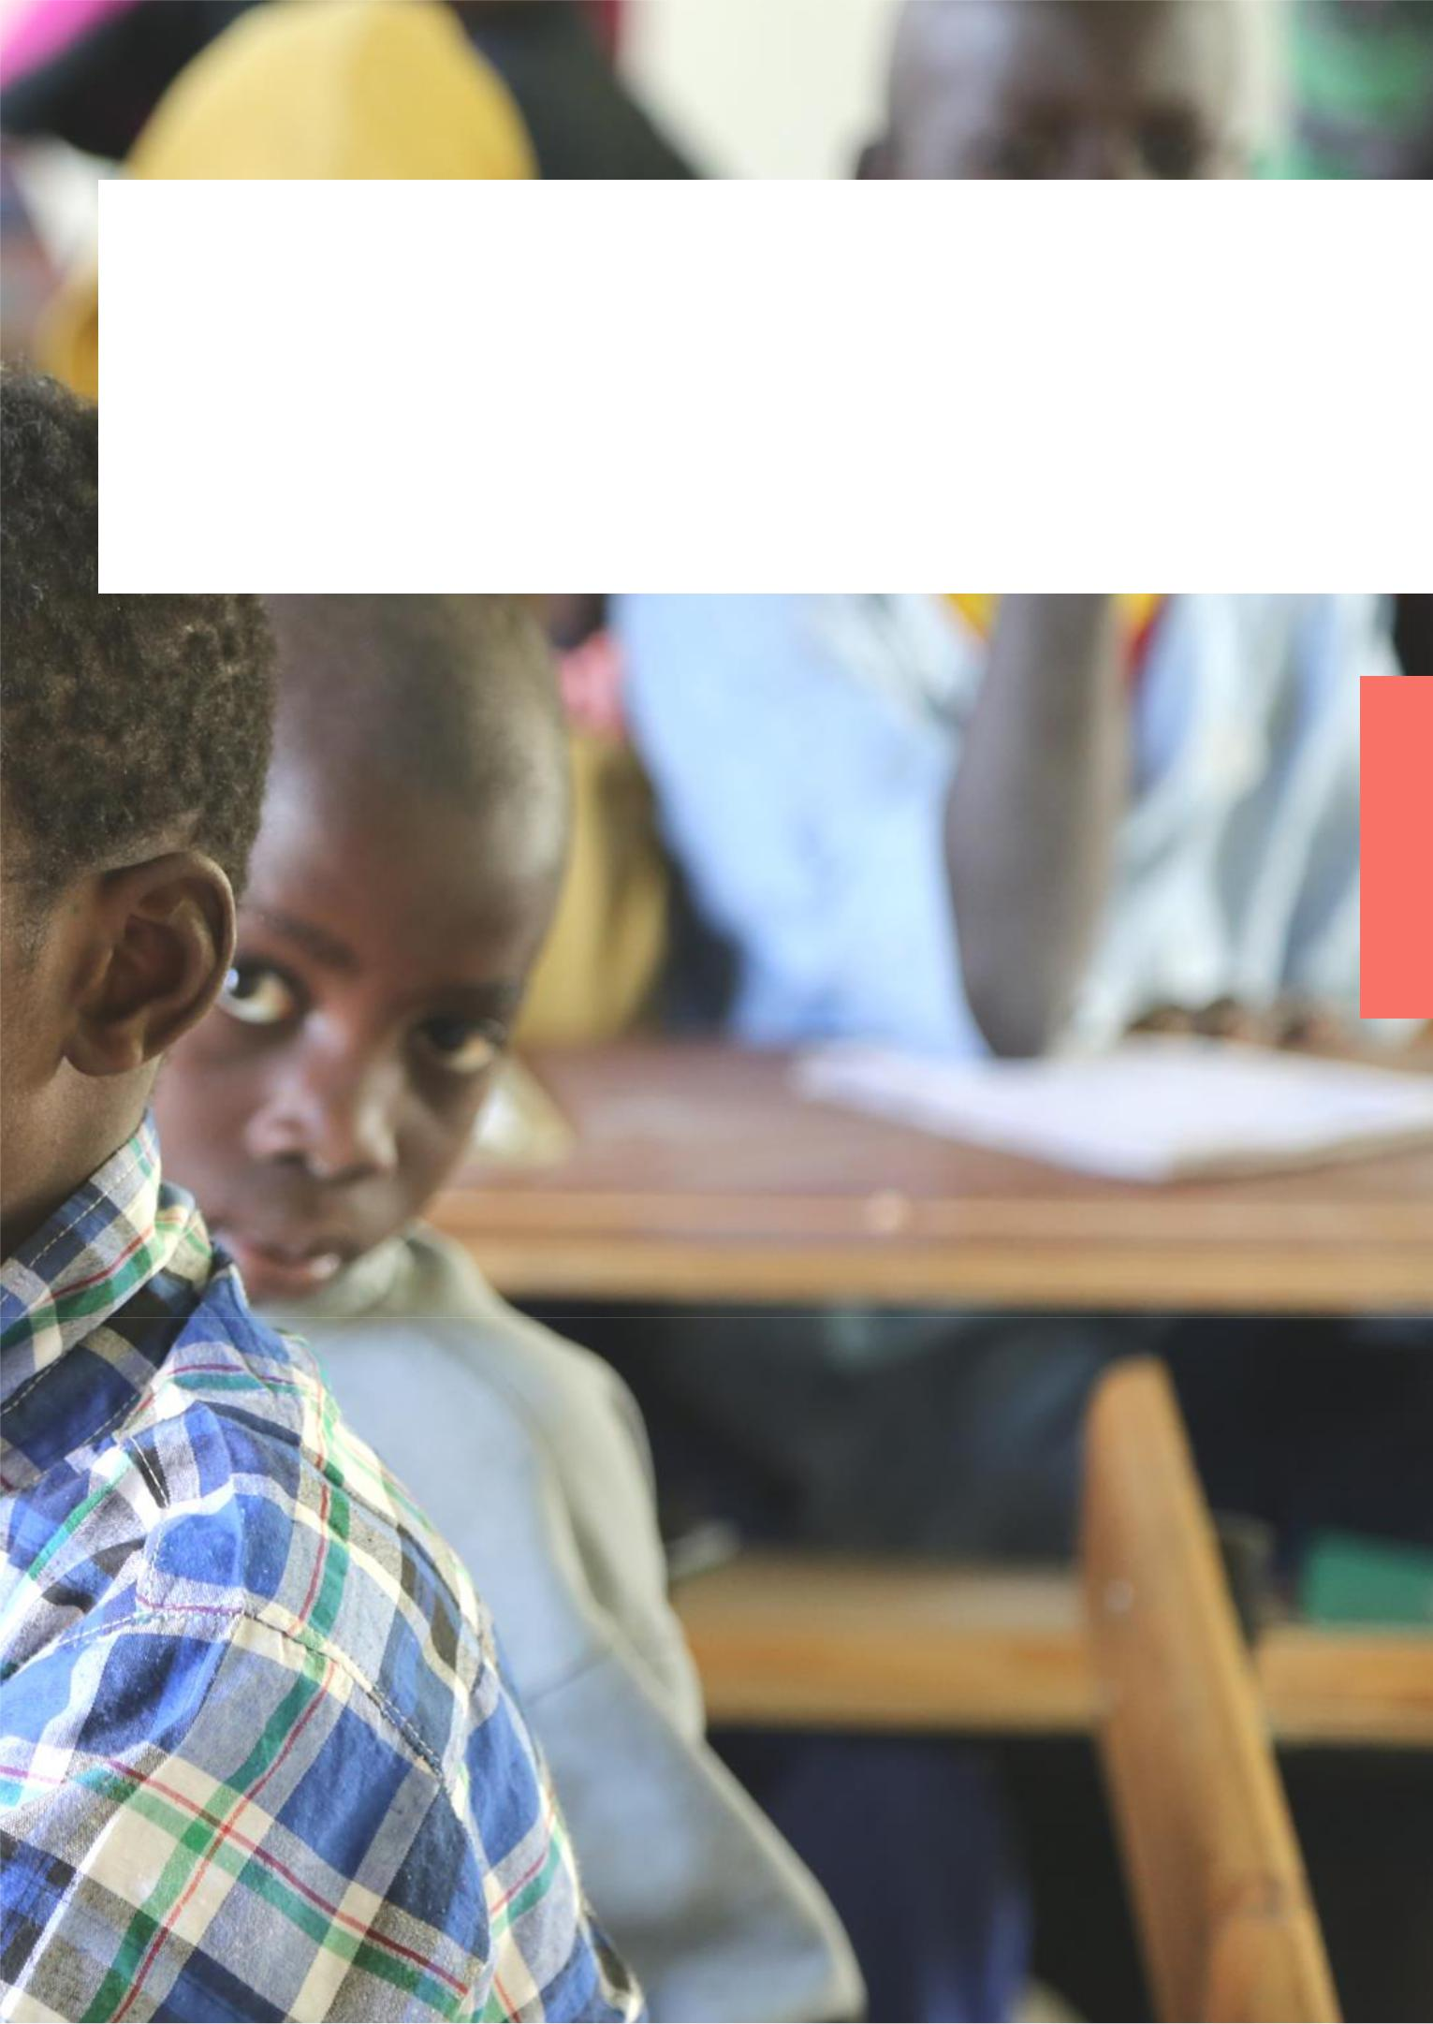

3. COMPÉTENCES DES

ÉLÈVES EN DÉBUT ET FIN

DE SCOLARITÉ PRIMAIRE

3

CHAPITRE 3

Page Vide

42 CONFEMEN - PASEC

COMPÉTENCES DES ÉLÈVES EN DÉBUT ET FIN DE SCOLARITÉ PRIMAIRE
Ce chapitre a pour objet de décrire et de positionner les performances du Sénégal dans le contexte
international des pays participants à l’évaluation PASEC2014 en présentant les compétences et les
principales difficultés rencontrées par les élèves en début et fin de scolarité primaire en langue-lecture⁵ et
en mathématiques telles que mesurées par les tests PASEC2014.
Les résultats observés permettent également d’apprécier le degré d’inégalité des résultats scolaires entre
les élèves d’un même pays, d’une même zone éducative dans le même domaine et/ou entre domaine. La
possibilité pour le plus grand nombre d’élèves de maîtriser les compétences fondamentales de langue-
lecture et de mathématiques en début et en fin de scolarité primaire constitue un bon indicateur de
l’efficacité et de l’équité des systèmes éducatifs.
En complément de l’approche internationale, les résultats des différentes régions du Sénégal seront
également présentés. Le chapitre 4 permettra de comparer les performances des élèves en fonction de
certaines caractéristiques individuelles ou scolaires considérées comme prioritaires par les responsables
des politiques éducatives. Ces analyses permettront de se forger une idée plus précise de l’équité du
système éducatif sénégalais.
Comme mentionné dans le chapitre 2, les tests ont été conçus en français et administrés dans la langue | 3
officielle d’enseignement, le français, en vigueur en début et en fin de scolarité primaire. | 3


3.1 Compétences des élèves au niveau international

Encadré 3.1 : Echelles de compétences et seuils suffisants

Pour faciliter la lecture et l’interprétation des résultats statistiques, les performances des élèves aux tests sont présentés sur des échelles de compétences segmentées en plusieurs niveaux afin d’en faciliter la description et permettre ainsi une interprétation des résultats en termes pédagogiques. À chaque niveau correspond un ensemble de compétences maîtrisées, avec une certaine probabilité, par les élèves qui relèvent de ce niveau. Chacune des compétences et des connaissances requises à chaque niveau sont décrites ci-dessous ; ces descriptions permettent ainsi d’apprécier les principales difficultés rencontrées par les élèves.

Tant en compréhension de l’écrit qu’en mathématiques, un seuil dit « suffisant » a été déterminé. Au-delà de ce seuil, le PASEC considère que les élèves disposent en principe des connaissances et compétences indispensables pour poursuivre leur scolarité dans de bonnes conditions. En deçà de ce seuil, les élèves risquent de multiplier les difficultés lors de la poursuite de leur scolarité.

Les élèves sous le seuil « suffisant » de compétences sont plus susceptibles de découragement et d’abandon scolaire, faute de compréhension orale et écrite de la langue d’enseignement et des mathématiques, ou de connaître des difficultés encore plus importantes dans la suite de leur scolarité, s’ils la poursuivent.

- Niveaux de compétences des élèves en langue et en mathématiques en début de scolarité primaire

Les tableaux 3.1 et 3.2 présentent les échelles de compétences PASEC2014 de début de scolarité primaire, en langue et en mathématiques respectivement. Pour chaque échelle de compétences, et pour chaque niveau, le pourcentage moyen d’élèves tous pays confondus qui se situent à un niveau de compétences

⁵ Il s’agit d’un test de langue en début de scolarité (compréhension orale, décodage et compréhension de l’écrit) et d’un test de lecture/compréhension en fin de scolarité.

PASEC2014 - SÉNÉGAL 43

CHAPITRE 3

donné est indiqué, ainsi que ce même pourcentage mais pour les seuls élèves du Togo. Les élèves les plus compétents (score supérieur ou égal à 610,4) se situent au niveau 4 alors que les élèves les moins compétents (score inférieur à 399,1) sont retrouvés sous le niveau 1.

Les seuils « suffisants » en langue et en mathématiques sont matérialisés par une ligne rouge dans les tableaux⁶.

Tableau 3.1 : Échelle de compétences PASEC2014 en langue – Début de scolarité

 |  | Répartition | Répartition
 | Scores | internationale | nationale des
Niveaux | minimums | des élèves dans | élèves sénégalais | Description des compétences
 | des élèves | les niveaux de | dans les niveaux
 |  | l’échelle | de l’échelle
 |  |  |  | Lecteur intermédiaire : vers une lecture autonome pour
 |  |  |  | comprendre des phrases et des textes
Niveau |  |  |  | Les élèves ont atteint un niveau de déchiffrage de l’écrit
Niveau | 610,4 | 14,1 % | 16,4 % | et de compréhension orale qui leur permet de
4
4 |  |  |  | comprendre des informations explicites dans des mots,
 |  |  |  | phrases et textes courts. Ils sont capables de croiser leurs
 |  |  |  | compétences de décodage et leur maîtrise du langage oral
 |  |  |  | pour restituer le sens littéral d’un texte court.
 |  |  |  | Apprenti lecteur : vers le perfectionnement du déchiffrage
 |  |  |  | de l’écrit, des capacités de compréhension orale et de
 |  |  |  | compréhension des mots écrits. Les élèves ont amélioré
 |  |  |  | leurs capacités de compréhension orale et de décodage
Niveau |  |  |  | pour se concentrer sur la compréhension de mots. En
Niveau | 540,0 | 14,5 % | 12,5 % | compréhension de l’oral, ils sont capables de comprendre
3
3 |  |  |  | des informations explicites dans un texte court dont le
 |  |  |  | vocabulaire est familier. Ils développent progressivement
 |  |  |  | les liens entre le langage oral et écrit pour améliorer leurs
 |  |  |  | capacités de décodage et étendre leur vocabulaire. En
 |  |  |  | compréhension de l’écrit, ils sont capables d’identifier le
 |  |  |  | sens de mots isolés.
Seuil « suffisant » de compétences
 |  |  |  | Lecteur émergent : vers le développement des capacités
 |  |  |  | de déchiffrage de l’écrit et le renforcement des capacités
 |  |  |  | de compréhension orale. Les élèves ont perfectionné leur
Niveau | 469,5 | 28,7 % | 27,9 % | compréhension de l’oral et sont en mesure d’identifier un
2 | 469,5 | 28,7 % | 27,9 % | champ lexical. Ils développent des premiers liens
2 |  |  |  | rudimentaires entre le langage oral et écrit, et sont
 |  |  |  | capables de réaliser des tâches basiques de déchiffrage, de
 |  |  |  | reconnaissance et d’identification graphophonologique
 |  |  |  | (lettres, syllabes, graphèmes et phonèmes).
 |  |  |  | Lecteur en éveil : les premiers contacts avec le langage
 |  |  |  | oral et écrit Les élèves sont capables de comprendre des
Niveau | 399,1 | 30,3 % | 29,3 % | messages oraux très courts et familiers pour reconnaître
 |  |  |  | des objets familiers. Ils connaissent de grandes difficultés
1 |  |  |  | dans le déchiffrage de l’écrit et l’identification
 |  |  |  | graphophonologique (lettres, syllabes, graphèmes et
 |  |  |  | phonèmes).
 |  |  |  | Les élèves qui se situent à ce niveau ne manifestent pas
 |  |  |  | les compétences mesurées par ce test dans la langue de
Sous le | 126,0 | 12,4 % | 13,9 % | les compétences mesurées par ce test dans la langue de
niveau 1 | 126,0 | 12,4 % | 13,9 % | scolarisation. Ces élèves sont en difficulté sur les
 |  |  |  | connaissances et compétences du niveau 1.

⁶ Ce seuil de langue correspond au niveau 3 de l’échelle de compétences de langue, soit au moins 540,0 points sur l’échelle de score internationale. Ce seuil de mathématiques correspond au niveau 2 de l’échelle de compétences de mathématiques, soit au moins 489,0 points sur l’échelle de score internationale.

44 CONFEMEN - PASEC

COMPÉTENCES DES ÉLÈVES EN DÉBUT ET FIN DE SCOLARITÉ PRIMAIRE

La lecture de la description des niveaux illustre bien l’important écart qui sépare d’une part, les élèves de niveaux 1 ou qui se situent sous le niveau 1 et qui éprouvent d’importantes difficultés avec les premiers contacts avec le langage oral et l’écrit dans la langue d’enseignement et les élèves du niveau 4 qui peuvent comprendre des informations explicites dans des mots, phrases et textes courts.

En 2014, dans les dix pays enquêtés, 71,4 % des élèves n’ont pas atteint le seuil « suffisant » de compétences en langue après deux ans de scolarité primaire, dont 12,4 % ne manifestent les compétences mesurées. En d’autres termes, 28,6 % seulement des élèves ont atteint le seuil suffisant dont la moitié (14,1
%) constitue le niveau le plus élevé (niveau 4).

Au Sénégal, la situation est globalement identique à celle décrite plus haut pour en moyenne l’ensemble des 10 pays participants à l’évaluation du PASEC2014. En effet 71,1 % des élèves n’atteignent pas le seuil
« suffisant » en langue en début de scolarité. Cependant, les élèves sénégalais qui ne manifestent pas les compétences les plus élémentaires mesurées par ce test dans la langue de scolarisation (ces élèves, qui se situent sous le niveau 1) sont plus nombreux et représentent 13,9 % contre 12,4 % pour la situation globale.
En mathématiques, les résultats présentent des tendances relativement meilleures qu’en langue au Sénégal. |  |  |  |  |  |  |  |  |  |  |  | 3
Tableau 3.2 : Échelle de compétences PASEC2014 en mathématiques – Début de scolarité |  |  |  |  |  |  |  |  |  |  |  | 3
 |  |  |  | Répartition |  | Répartition
 |  |  | Scores | internationale |  | nationale des
Niveaux |  |  | minimums | des élèves dans | élèves sénégalais |  | Description des compétences
 |  |  | des élèves | les niveaux de | dans les niveaux
 |  |  |  | l’échelle |  | de l’échelle
 |  |  |  |  |  |  | Les élèves maîtrisent la chaîne verbale des nombres
Niveau |  |  |  |  |  |  | (compter jusqu’à 60 en deux minutes) et sont capables de
 |  |  | 577,7 | 23,2 % |  | 30,1 % | comparer des nombres, compléter des suites logiques et
3 |  |  | 577,7 | 23,2 % |  | 30,1 % | réaliser des opérations (additions et soustractions) sur des
 |  |  |  |  |  |  | nombres supérieurs à cinquante. Ils peuvent raisonner sur
 |  |  |  |  |  |  | des problèmes basiques avec des nombres inférieurs à
 |  |  |  |  |  |  | vingt.
 |  |  |  |  |  |  | Les élèves sont capables de reconnaître les nombres
Niveau |  |  |  |  |  |  | jusqu’à 100, de les comparer, | de compléter des |  | suites
 |  |  |  |  |  |  | logiques et de réaliser des opérations |  | (additions et
2 |  |  | 489,0 | 29,7 % |  | 32,2 % | soustractions) sur des nombres inférieurs à cinquante. Ils
 |  |  |  |  |  |  | manipulent des concepts de repérage dans l’espace (en
 |  |  |  |  |  |  | dessous, au-dessus, à côté). Ils commencent à développer
 |  |  |  |  |  |  | des aptitudes de raisonnement sur des problèmes basiques
 |  |  |  |  |  |  | avec des nombres inférieurs à vingt.
 | Seuil « suffisant » de compétences
 |  |  |  |  |  |  | Lesélèvesdéveloppent | progressivementleurs
Niveau |  |  |  |  |  |  | connaissances du langage mathématique et maîtrisent les
 |  |  |  |  |  |  | premières notions de quantité (dénombrement,
1 |  |  | 400,3 | 30,9 % |  | 25,1 % | comparaison) autour d’objets et de nombres inférieurs à
 |  |  |  |  |  |  | vingt. Ils apprécient la taille relative |  | des | objets,
 |  |  |  |  |  |  | reconnaissent des formes géométriques simples et
 |  |  |  |  |  |  | manipulent les premiers concepts de repérage dans
 |  |  |  |  |  |  | l’espace (dedans, dehors).
Sous le |  |  |  |  |  |  | Les élèves qui se situent à ce niveau ne manifestent pas les
 |  |  | 66,9 | 16,2 % |  | 12,6 % | compétences mesurées par ce test dans |  | la langue de
niveau 1 |  |  | 66,9 | 16,2 % |  | 12,6 %
 |  |  |  |  |  |  | scolarisation. Ces élèves sont en difficulté sur les
 |  |  |  |  |  |  | connaissances et compétences du niveau 1.
En 2014, |  |  | dans l’ensemble des dix |  |  | pays, près de la moitié des élèves(47,1 |  | %) n’ont | pas atteint le

seuil « suffisant » de compétences en mathématiques sur l’échelle de compétences PASEC2014 dont 16,2 % ne manifestent aucune des compétences mesurées par ce test dans la langue de scolarisation.

PASEC2014 - SÉNÉGAL 45

CHAPITRE 3

Ces élèves ont une plus grande probabilité que ceux situés au-dessus du seuil de ne pas maîtriser les compétences en mathématiques pour reconnaître les nombres jusqu’à 100, compléter des suites logiques, comparer des nombres, réaliser des opérations (additions et soustractions) sur des nombres inférieurs à cinquante et raisonner sur des problèmes très simples. Ils rencontrent également des difficultés pour manipuler des concepts de repérage dans l’espace (en dessous/au-dessus/à côté) et reconnaître des formes géométriques simples. Ces élèves risquent de se retrouver en difficultés dans la suite de leur scolarité, notamment lorsque le raisonnement occupera une place plus centrale dans les problèmes.

Au niveau national, comparativement à la situation globale tous pays confondus, les résultats sont relativement meilleurs puisqu’en moyenne ce sont 37,7 % des élèves qui n’atteignent pas le seuil « suffisant » en mathématiques en début de scolarité dont 12,6 % des élèves sénégalais qui se situent dans le sous niveau 1.

Le graphique 3.1 montre, pour chaque pays et pour chaque discipline, le pourcentage d’élèves par niveau de compétences en début de scolarité primaire. Ces pourcentages se répartissent de part et d’autre des seuils « suffisants ». Il est ainsi aisé de déterminer le pourcentage cumulé d’élèves qui se situent au-dessus et en dessous de ces seuils. Le graphique indique également le pourcentage d’élèves qui atteignent un certain niveau sur les échelles de compétences : les barres en dégradé de bleu donnent le pourcentage d’élèves qui atteignent un certain niveau en langue, et celles en dégradé de vert, un certain niveau en mathématiques⁷ (voir les tableaux B2.1 et B2.2 en annexe).

Graphique 3.1 : Pourcentage d’élèves selon le niveau de compétences atteint en langue et mathématiques – Début de scolarité
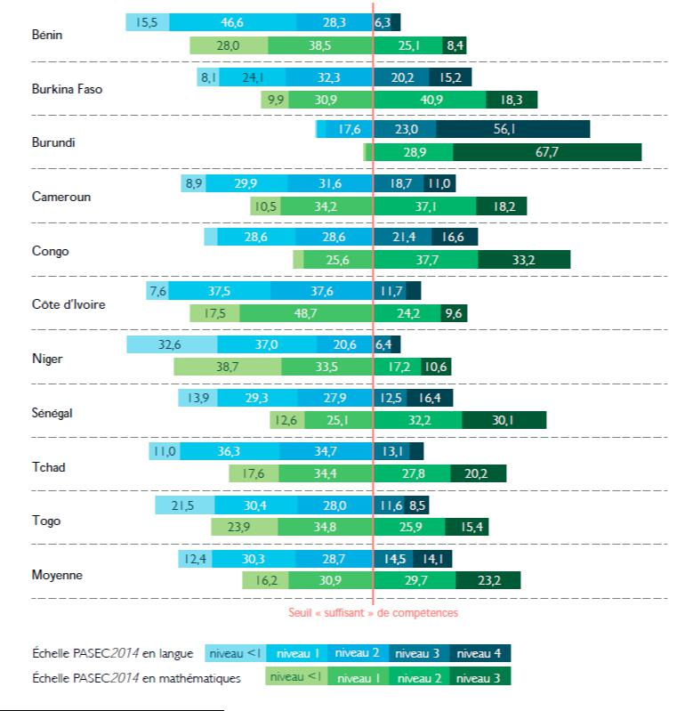

⁷ Pour faciliter la lecture des illustrations de ce rapport, ce code couleur sera conservé pour tous les graphiques.

46 CONFEMEN - PASEC

COMPÉTENCES DES ÉLÈVES EN DÉBUT ET FIN DE SCOLARITÉ PRIMAIRE
Dans les dix pays, hormis au Burundi où la langue du test et de scolarisation correspond à une langue qui
est familière aux élèves, les pourcentages d’élèves en dessous des seuils dits « suffisants » sont très élevés.
Dans ces pays, la grande majorité des élèves scolarisés depuis deux ans éprouve de multiples difficultés
pour comprendre ne serait-ce que des messages oraux courts et familiers dans la langue d’enseignement.
En mathématiques, une très grande majorité d’élèves de ces mêmes neuf pays ne maîtrisent pas les
premières notions de quantité (dénombrement, comparaison) autour d’objets et de nombres (inférieurs
à vingt). La proportion globale d’enfants en grande difficulté (sous le niveau 1) est relativement importante,
soit 12,4 % en langue et 16,2 % en mathématiques, en moyenne.
La répartition des élèves par niveaux de compétences montre qu’il existe dans tous les pays, même si
l’intensité est variable, des disparités importantes dans les compétences des élèves dès les premières
années du primaire.
Par ailleurs, les élèves qui éprouvent des difficultés en langue présentent généralement de faibles
performances en mathématiques. En effet, il est observé une relation positive élevée⁸ entre les scores des
élèves en langue et leurs résultats en mathématiques en début de scolarité primaire, dans tous les pays.
Ainsi, quel que soit le pays, un élève ou une école performante en langue a tendance à obtenir un score | 3
élevé en mathématiques, et vice versa. | 3
Sans toutefois pouvoir démontrer l’existence d’une relation causale, la force de ces liens suggère que | 3
l’apprentissage des mathématiques tout au long de la scolarité est fortement dépendant du niveau de maîtrise de la langue d’enseignement et ceci dès le début du primaire. En effet, en mathématiques, les élèves doivent progresser d’une logique naïve et concrète, développée dans leur environnement familial et dans leur langue maternelle, vers une logique abstraite et scolaire, dans une langue d’apprentissage moins familière et peu pratiquée à la maison (Fayol, 2002).

La part importante d’élèves qui n’atteignent pas les seuils « suffisants » doit inciter les décideurs politiques à développer des réformes éducatives susceptibles de remédier, dès le plus jeune âge aux difficultés scolaires rencontrées. Par ailleurs, face aux différents constats et à la nature des difficultés observées, les pays doivent s’interroger sur l’articulation entre langue maternelle, langue de scolarisation et apprentissage de la lecture et des mathématiques dès les premières années du primaire, période déterminante pour la suite des apprentissages et les trajectoires scolaires.

Au niveau élèves, le coefficient de corrélation entre les deux disciplines varie entre 0,66 et 0,85 selon les pays ; au niveau écoles, il varie entre 0,88 et 0,98 (confer tableau 3.XX en annexe).

PASEC2014 - SÉNÉGAL 47

CHAPITRE 3

En complément à ces résultats, les informations présentées ci-après dans les tableaux 3.3 et 3.4 permettent d’approfondir la comparaison de la performance du Sénégal vis-à-vis des autres pays en comparant les scores moyens nationaux pour chaque discipline. Ces résultats permettent d’apprécier si le Sénégal a un score moyen statistiquement équivalent, supérieur ou inférieur à celui d’un autre pays.

Au Sénégal, les scores moyens nationaux en lecture (501,9) et en mathématiques (521,4) sont proches de la moyenne des dix pays enquêtés en 2014 fixée à 500 points.⁹.

Tableau 3.3 : Scores moyens du Sénégal en langue et mathématiques et comparaisons multiples avec les pays - Début de scolarité

 |  |  |  |  |  |  |  |  |  |  |  |  |  | Pays avec un score
 |  |  |  |  |  |  |  | Pays avec un score |  |  | Pays avec un score |  |  | Pays avec un score
 |  |  |  |  | Score du |  |  | Pays avec un score |  |  | Pays avec un score |  |  | moyen
 |  |  |  |  | Score du |  |  | moyen statistiquement |  |  | moyen statistiquement |  |  | moyen
 |  |  |  |  | Sénégal |  |  | moyen statistiquement |  |  | moyen statistiquement |  |  | statistiquement
 |  |  |  |  | Sénégal |  |  | supérieur au Sénégal |  |  | égal au Sénégal |  |  | statistiquement
 |  |  |  |  |  |  |  | supérieur au Sénégal |  |  | égal au Sénégal |  |  | inférieur au Sénégal
 |  |  |  |  |  |  |  |  |  |  | Burkina Faso, Cameroun,
 |  | Langue |  | 501,9 |  |  |  | Burundi |  |  | Côte d’Ivoire, Congo, |  |  | Bénin, Niger
 |  |  |  |  |  |  |  |  |  |  | Togo, Tchad.
 |  | Mathématiques |  | 521,4 |  |  |  | Burundi |  |  | Burkina Faso, Cameroun, |  |  | Bénin, Côte d’Ivoire,
 |  | Mathématiques |  |  |  |  |  |  |  |  | Congo, Tchad, |  |  | Togo, Niger

Le début de scolarité primaire au Sénégal se caractérise par des scores nationaux en langue et mathématiques statistiquement inférieurs à un seul pays de l’évaluation. Les scores nationaux sont cependant statistiquement égaux à ceux de six pays en langue et à ceux de quatre pays en mathématique. Les scores moyens sénégalais de début de scolarité sont par contre supérieurs à ceux de deux pays en langue et à ceux de quatre pays participant à l’évaluation mathématiques.

3.1.2 Compétences des élèves en lecture et en mathématiques en fin de scolarité primaire

Les tableaux 3.4 et 3.5 présentent les échelles de compétences PASEC2014 de fin de scolarité primaire, en lecture et en mathématiques respectivement, à l’image des tableaux 3.1 et 3.2 pour le début de scolarité. Les tableaux indiquent également le pourcentage d’élèves selon le niveau le plus élevé atteint, en moyenne, pour les dix pays participants et pour le Sénégal.

Les seuils « suffisants » en lecture et en mathématiques sont matérialisés par une ligne rouge dans les tableaux¹⁰.

- Les échelles internationales sont normalisées pour avoir une moyenne internationale de 500 points et un écart-type international de 100 points.

- Ce seuil, pour la lecture, correspond au niveau 3 de l’échelle de compétences. Les élèves doivent obtenir un score au moins égal à 518,4 points sur l’échelle de scores internationale en lecture pour être considérés comme ayant atteint le seuil. Pour les mathématiques, le seuil correspond au niveau 2 de l’échelle de compétences de mathématiques. Les élèves doivent obtenir un score au moins égal à 521,5 points sur l’échelle de scores internationale en mathématiques pour être considérés comme ayant atteint le seuil.

48 CONFEMEN - PASEC

COMPÉTENCES DES ÉLÈVES EN DÉBUT ET FIN DE SCOLARITÉ PRIMAIRE

Tableau 3.4 : Échelle de compétences PASEC2014 en lecture - Fin de scolarité

 |  | Répartition | Répartition
 | Scores | internationale | nationale des
Niveaux | minimums | des élèves dans | élèves sénégalais |  | Description des compétences
 | des élèves | les niveaux de | dans les niveaux
 |  | l’échelle | de l’échelle
 |  |  |  | Les élèves peuvent effectuer un traitement de texte
 |  |  |  | global pour tirer parti de textes narratifs, informatifs et
Niveau |  |  |  | de | documents. | Sur ces | supports, | ils sont capables
Niveau |  |  |  | d’associer et d’interpréter |  |  | plusieurs | idées implicites |  | en
4
4 |  |  |  | s’appuyant sur leurs expériences et leurs connaissances.
 | 595,1 | 17,1 % | 34,8 % | En lisant des textes littéraires, les élèves sont capables
 |  |  |  | d’identifier l’intention de l’auteur, de déterminer le sens
 |  |  |  | implicite et d’interpréter les sentiments des personnages.
 |  |  |  | En lisant des textes informatifs et des documents, ils
 |  |  |  | mettent en lien des informations et comparent des
 |  |  |  | données pour les exploiter. |  |  |  |  |  |  |  | 3
 |  |  |  | Les élèves sont capables de combiner deux informations |  |  |  |  |  |  |  | 3
Niveau |  |  |  | explicites dans un passage de document ou de réaliser |  |  |  |  |  |  |  | 3
Niveau |  |  |  | des | inférences | simples | dans un | texte | narratif | ou |  | 3
3
3 | 518,4 | 25,6 % | 26,3 % | informatif. Ils peuvent extraire des informations implicites
 | 518,4 | 25,6 % | 26,3 % | de supports écrits en donnant du sens aux connecteurs
 |  |  |  | implicites, aux anaphores ou aux référents. Les élèves
 |  |  |  | localisent des informations explicites dans des textes
 |  |  |  | longs et des documents dont le texte est discontinu.
Seuil « suffisant » de compétences
 |  |  |  | Les élèves mobilisent leur capacité de décodage
 |  |  |  | orthographique pour identifier et comprendre des mots
 |  |  |  | isolés issus de leur vie quotidienne. Ils sont également en
Niveau | 441,7 | 27,7 % | 21,3 % | mesure de localiser des informations explicites dans des
 |  |  |  | textes courts et |  | moyens | en prélevant des |  | indices | de
2
2 |  |  |  | repérage présents dans le texte et les questions. Les
 |  |  |  | élèves parviennent à paraphraser les informations
 |  |  |  | explicites d’un texte.
 |  |  |  | Les élèves ont développé des capacités de décodage et
 |  |  |  | sont capables de les mobiliser pour comprendre des
Niveau | 365,0 | 21,2 % | 13,5 % | mots isolés issus de leur vie quotidienne, mais sont en
1 |  |  |  | difficulté pour comprendre le sens de textes courts et
 |  |  |  | simples.
 |  |  |  | Les élèves qui se situent à ce niveau ne manifestent pas
 |  |  |  | les | compétences mesurées par ce test |  |  |  | en langue
Sous le | 72,1 | 8,4 % | 4,0 % | les
niveau 1 | 72,1 | 8,4 % | 4,0 % | d’enseignement. Ces élèves sont en difficulté sur les
 |  |  |  | connaissances et compétences du niveau 1.
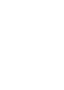
Les élèves qui se situent au-dessus du seuil « suffisant » de lecture sont en mesure de lire des textes littéraires, informatifs et des documents, qu’ils soient courts ou longs, pour prélever et combiner des informations explicites et accéder au sens implicite de certaines informations. En dessous de ce seuil, les

élèves présentent des lacunes en compréhension de l’écrit qui risquent de mettre péril leur scolarité au collège, où la lecture occupe une place centrale dans les apprentissages.

En 2014, dans les dix pays enquêtés, en moyenne, près de 60 % des élèves n’ont pas atteint le seuil « suffisant » de compétences en lecture après au moins six ans de scolarité primaire.

Au Sénégal, la situation reste inquiétante puisque que 46,5 % des élèves n’atteignent pas le seuil « suffisant » en lecture après au moins six ans de scolarité primaire.

Comme dans tous les pays, les élèves sénégalais les plus faibles en fin de scolarité primaire ont de très grandes difficultés pour lire et comprendre des textes et ont des acquis très fragiles en décodage, ne serait-

PASEC2014 - SÉNÉGAL 49

CHAPITRE 3

ce que pour déchiffrer le sens de mots isolés issus de leur vie quotidienne. Ce constat interpelle le Sénégal sur la prise en charge des élèves qui éprouvent des difficultés en lecture, puisqu’en moyenne 17,5 % des élèves scolarisés en fin de primaire sont dans cette situation (niveau 1 et sous le niveau 1).

Tableau 3.5 : Échelle de compétences PASEC2014 en mathématiques - Fin de scolarité

 |  | Répartition | Répartition
 | Scores | internationale | nationale des
Niveaux | minimums | des élèves dans | élèves sénégalais | Description des compétences
 | des élèves | les niveaux de | dans les niveaux
 |  | l’échelle | de l’échelle
 |  |  |  | Les élèves sont en mesure de répondre à des questions
 |  |  |  | d’arithmétique et de mesure nécessitant d’analyser des
 |  |  |  | situations, généralement présentées sous forme d’un texte
 |  |  |  | court de deux à trois lignes, pour dégager la ou les
 |  |  |  | procédures à mobiliser. En arithmétique, ils peuvent
Niveau |  |  |  | résoudre des problèmes impliquant des fractions ou des
Niveau | 609,6 | 14,7 % | 29,1 % | nombres décimaux. En mesure, ils peuvent résoudre des
3 |  |  |  | problèmes impliquant des calculs d’aire ou de périmètre.
 |  |  |  | Les élèves peuvent repérer des données sur un plan pour
 |  |  |  | calculer une distance, en respectant les contraintes
 |  |  |  | imposées par l’énoncé. Ils peuvent aussi réaliser des calculs
 |  |  |  | et des conversions impliquant des heures, des minutes,
 |  |  |  | voire des secondes.
 |  |  |  | Les élèves sont en mesure de répondre à des questions
 |  |  |  | brèves d’arithmétique, de mesure et de géométrie
 |  |  |  | recourant aux trois processus évalués : connaître, appliquer
 |  |  |  | et raisonner. Certaines questions font appel à une
 |  |  |  | connaissance factuelle ou à une procédure spécifique ;
 |  |  |  | d’autres nécessitent d’analyser la situation pour déterminer
 |  |  |  | l’approche pertinente. En arithmétique, les élèves effectuent
 |  |  |  | des opérations avec des nombres décimaux et peuvent
 |  |  |  | aussi résoudre des problèmes courants en analysant
Niveau | 521,5 | 26,3 % | 29,7 % | l’énoncé ou en prélevant des données dans un tableau à
 |  |  |  | double entrée. Ils savent compléter des suites logiques avec
2 |  |  |  | des nombres décimaux ou des fractions. En mesure, les
 |  |  |  | élèves sont capables de lire l’heure et peuvent réaliser des
 |  |  |  | conversions d’unités de mesure avec ou sans l’aide d’un
 |  |  |  | tableau de conversion. Ils sont aussi capables de résoudre
 |  |  |  | des problèmes arithmétiques impliquant des opérations sur
 |  |  |  | des jours, heures et minutes, ou sur des mesures de
 |  |  |  | longueur. En géométrie, les élèves connaissent les noms de
 |  |  |  | certains solides, des figures géométriques de base et de
 |  |  |  | certaines droites remarquables (diagonale, médiane).
Seuil « | suffisant » de | compétences
 |  |  |  | Les élèves peuvent répondre à des questions très brèves,
 |  |  |  | faisant explicitement appel à une connaissance factuelle ou
 |  |  |  | à une procédure spécifique. En arithmétique, ils sont
 |  |  |  | capables d’effectuer les quatre opérations de base avec des
Niveau | 433,3 | 31,8 % | 26,5 % | nombres entiers et pouvant nécessiter un calcul écrit avec
1 |  |  |  | retenue. En mesure, ils reconnaissent l’unité de mesure de
1 |  |  |  | la longueur : le mètre. En géométrie, ils sont capables de se
 |  |  |  | repérer dans l’espace en identifiant des directions et des
 |  |  |  | positions et en lisant les coordonnées d’un graphique.
 |  |  |  | Les élèves qui se situent à ce niveau ne manifestent pas les
Sous le | 68,1 | 27,2 % | 14,7 % | compétences mesurées par ce test dans la langue de
niveau 1 | 68,1 | 27,2 % | 14,7 % | scolarisation. Ces élèves sont en difficultés sur les
 |  |  |  | connaissances et compétences du niveau 1.

50 CONFEMEN - PASEC

COMPÉTENCES DES ÉLÈVES EN DÉBUT ET FIN DE SCOLARITÉ PRIMAIRE
Les élèves qui se situent au-dessus du seuil « suffisant » de mathématiques sont en mesure de répondre
à des questions d’arithmétique, de mesure et de géométrie couvrant les trois processus évalués : connaître,
appliquer et raisonner. En dessous de ce seuil les élèves risqueront de connaître des difficultés dans la suite
de leur scolarité par une maîtrise insuffisante des mathématiques. À titre illustratif, les élèves sous le seuil
éprouvent des difficultés pour lire l’heure et pour effectuer des opérations arithmétiques impliquant des
nombres décimaux.
En 2014, dans les dix pays enquêtés, en moyenne, près de 60 % des élèves n’ont pas atteint le seuil
« suffisant » de compétences en mathématiques en fin de scolarité primaire.
Les élèves les plus faibles en fin de scolarité primaire ont toujours des difficultés pour effectuer au moins
une des quatre opérations avec des nombres entiers ou pour identifier l’unité de mesure propre aux
longueurs (le mètre). Près de 30 % des élèves scolarisés en fin de primaire sont dans cette situation. D’un
pays à l’autre, le nombre d’élèves qui éprouvent des difficultés dans ces domaines des mathématiques est
plus ou moins important. Ces élèves sont situés sous le niveau 1 de l’échelle de compétences.
Au Sénégal, si plus de la moitié des élèves (58,8 %) sont au-dessus du seuil « suffisant » en mathématiques
en fin de scolarité, une part importante (14,7 %) des élèves ne manifestent pas les compétences les plus | 3
élémentaires mesurées par le test. | 3
Il est important que les systèmes éducatifs puissent déceler les difficultés d’apprentissage des élèves dès
leur entrée au primaire afin d’éviter que ces difficultés ne se traduisent en échecs scolaires.
Le graphique 3.2 détaille, pour chaque pays et chaque discipline, le pourcentage d’élèves par niveau de
compétences. Ces pourcentages se répartissent par ailleurs de part et d’autre des seuils « suffisants ». Il
est ainsi aisé de déterminer le pourcentage cumulé d’élèves qui se situent au-dessus et en dessous de ces
seuils (les données sont disponibles en annexe).

PASEC2014 - SÉNÉGAL 51

CHAPITRE 3

Graphique 3.2 : Pourcentage d’élèves selon le niveau de compétences atteint en langue et mathématiques – Fin de scolarité
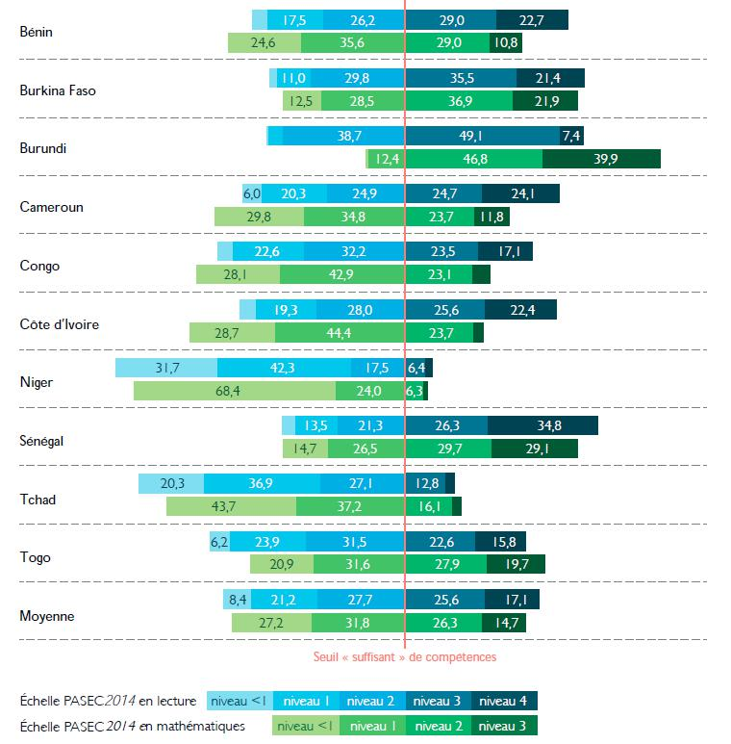

En fin de cycle primaire, en moyenne, près de 60 % des élèves n’atteignent pas le seuil « suffisant » de compétences, que ce soit en langue ou en mathématiques De nouveau, les disparités entre les pays sont importantes. La comparaison des performances des élèves en lecture et en mathématiques en fin de scolarité confirme le constat fait par l’enquête PASEC2014 en début de scolarité : il existe des liens étroits entre les performances des élèves dans ces deux disciplines, dans tous les pays¹¹.

Les écarts dans les résultats des élèves en fin de scolarité primaire ainsi que la nature des difficultés rencontrées par les élèves les plus faibles, témoignent de l’étendue importante dans la dispersion des niveaux de compétence des élèves : les meilleurs élèves sont capables de lire des textes alors que les élèves les plus faibles sont toujours au stade de décodage des mots. L’étude de ces différences doit tenir compte des inégalités d’accès et l’abandon dans les pays.

Cette tendance confirme à nouveau l’accompagnement indispensable que les pays doivent apporter aux

élèves qui cumulent des difficultés à la fois en lecture et en mathématiques dès le début de leur apprentissage au primaire.

¹¹ Au niveau élève, le coefficient de corrélation entre les deux disciplines varie entre 0,72 et 0,89 selon les pays ; au niveau école, il varie entre 0,84 et 0,97 (voir le tableau en annexe).

52 CONFEMEN - PASEC

COMPÉTENCES DES ÉLÈVES EN DÉBUT ET FIN DE SCOLARITÉ PRIMAIRE

En complément à ces résultats, les informations présentées ci-après dans les tableaux 3.7 et 3.8 permettent d’approfondir la comparaison de la performance du Sénégal vis-à-vis des autres pays en comparant pour chaque discipline, d’une part, si le pays a un score moyen statistiquement équivalent, supérieur ou inférieur à celui d’un autre pays.

Au Sénégal, les scores moyens nationaux en lecture (548,4) et en mathématiques (546,6) sont supérieurs la moyenne des dix pays enquêtés en 2014 fixée à 500 points.

Tableau 3.6 : Scores moyens du Sénégal en lecture et mathématiques et comparaisons multiples avec les pays - Fin de scolarité

 |  |  |  | Score du | Pays avec un score | Pays avec un score | Pays avec un score
 |  |  |  | Score du | moyen statistiquement | moyen statistiquement | moyen statistiquement
 |  |  |  | Sénégal | moyen statistiquement | moyen statistiquement | moyen statistiquement
 |  |  |  | Sénégal | supérieur au Sénégal | égal au Sénégal | inférieur au Sénégal
 |  |  |  |  |  |  | Burkina Faso, Burundi, | 3
 |  | Langue |  | 548,4 |  |  | Bénin, Cameroun, Côte | 3
 |  | Langue |  | 548,4 |  |  | d’Ivoire, Congo, Togo,
 |  |  |  |  |  |  | Tchad, Niger
 |  |  |  |  |  |  | Bénin, Cameroun,
 |  | Mathématiques |  | 546,6 | Burundi, | Burkina Faso | Congo, Côte d’Ivoire,
 |  |  |  |  |  |  | Niger, Tchad

A la différence du début de scolarité, la fin de scolarité primaire au Sénégal se caractérise par des scores nationaux statistiquement supérieurs à l’ensemble des neuf autres participants en langue. Par contre, En mathématiques, la fin de cycle primaire sénégalais se caractérise par des scores nationaux statistiquement supérieurs à sept autres pays participants, égaux et inférieurs à un pays.

3.1.3 Relations entre les performances de début et de fin de scolarité primaire des pays

La mise en lien des scores nationaux de début et de fin de scolarité primaire permet notamment d’étudier dans quelle mesure les niveaux de performance en début de cycle primaire peuvent constituer un bon prédicteur des niveaux de performance en fin de cycle primaire. Il est ici important d’avoir à l’esprit que les trajectoires et la progression scolaire des élèves tout au long du cycle primaire sont des dimensions complexes à analyser sans mener une étude longitudinale portant sur les élèves et leurs conditions d’apprentissage.

Les graphiques 3.3 et 3.4 présentent le lien entre les scores nationaux de début de scolarité primaire (sur l’axe horizontal) et les scores de fin de scolarité (sur l’axe vertical), successivement pour chaque discipline.
Pour les deux matières, la relation entre les scores moyens nationaux de début et de fin de scolarité primaire¹² n’est pas exceptionnellement marquée. Les coefficients de corrélation sont estimés à 0,53 (non significatif) en lecture et à 0,62 (significatif à 10 %) en mathématiques (voir le tableau en annexe). Il semble cependant que les pays performants en début de scolarité soient parmi les pays qui obtiennent les scores nationaux les plus élevés en fin de scolarité, que ce soit en langue-lecture ou en mathématiques.

¹² Cette relation est évaluée à partir du coefficient de corrélation de rang des pays sur la base de leurs scores moyens nationaux en début et en fin de scolarité primaire.

PASEC2014 - SÉNÉGAL 53

CHAPITRE 3

Graphique 3.3 : Lien entre les scores moyens nationaux au test PASEC2014 de langue-lecture - Début et fin de scolarité

Graphique 3.4 : Lien entre les scores moyens nationaux au test PASEC2014 de mathématiques
– Début et fin de scolarité
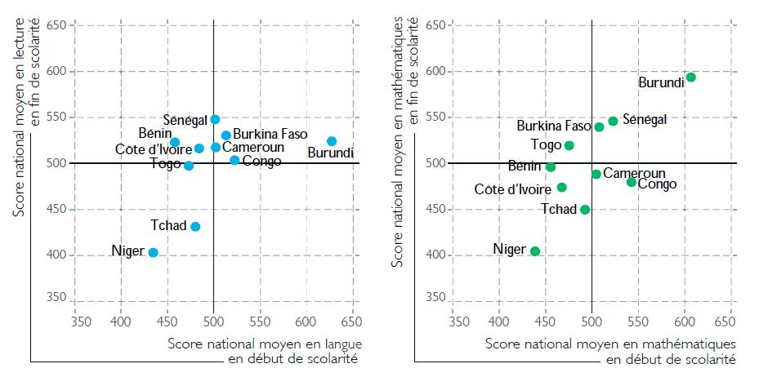

Sur la base de ces résultats, on constate que les pays parmi les plus performants en début de scolarité, qui permettent à un grand nombre d’élèves d’atteindre des niveaux de compétences satisfaisants comparativement aux autres pays, sont en général ceux qui enregistrent les meilleures performances (notamment en mathématiques où la corrélation est la plus élevée) en fin de primaire. De manière symétrique, les systèmes éducatifs qui présentent des pourcentages élevés d’élèves en difficulté dans les premières années sont également ceux qui tendent à être les moins performants en fin de scolarité.

54 CONFEMEN - PASEC

COMPÉTENCES DES ÉLÈVES EN DÉBUT ET FIN DE SCOLARITÉ PRIMAIRE

3.2 Compétences des élèves au niveau national

- Compétences des élèves dans le pays en lecture et en mathématiques

Afin de répondre à des problématiques nationales, l’évaluation PASEC2014 a développé et implémenté un cadre méthodologique adapté pour comparer les résultats et les grandes caractéristiques éducatives entre entités géographiques, politiques et/ou institutionnelles au sein d’un pays.

L’échantillon du Sénégal¹³ a ainsi été divisé en cinq strates correspondant à cinq zones permettant de
conduire des comparaisons fiables entre les régions (ou strates) selon les méthodes d’analyses employées
pour les comparaisons internationales. Les variables éducatives qui permettent de déterminer ces zones,
ont été définies par l'équipe nationale du Sénégal en collaboration avec le PASEC en tenant compte des
critères d'homogénéité liés aux aspects socioculturels et géographiques. La pondération donnée à ces | 3
strates permet à l’échantillon d’être le reflet de la répartition des élèves dans la zone concernée afin | 3
d’estimer les résultats moyens et le niveau des caractéristiques éduca tives d’un pays sans enquêter la | 3

population complète de tous les élèves scolarisés. Ces zones sont matérialisées sur la carte ci-dessous.

Figure 3.1 : Représentation des zones PASEC2014 au Sénégal
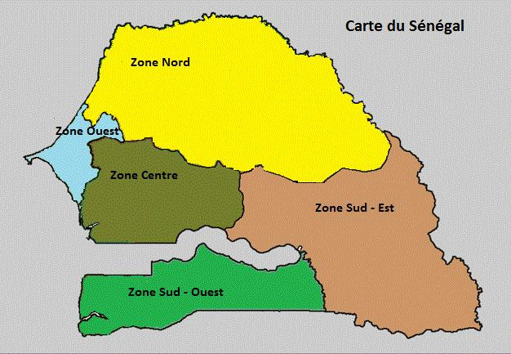

¹³ Les données de l’évaluation PASEC2014 ont été collectées à partir d’un échantillon représentatif de la population scolaire de début et fin de cycle primaire du Sénégal. Pour les deux niveaux enquêtés, la population cible est constituée de l’ensemble des élèves inscrits en 2e et 6e année du primaire, quel que soit le type d’école (écoles publiques, privées, etc.) et la zone géographique.

PASEC2014 - SÉNÉGAL 55

CHAPITRE 3

Les régions du pays ont été regroupés en zone comme suit : Zone Nord (Matam, Louga, Saint Louis), Zone Ouest (Dakar et Thiès), Zone Centre (Diourbel, Fatick, Kaolack, Kaffrine), Zone Sud-Est (Tambacounda, Kédougou), Zone Sud-Ouest (Kolda, Sèdhiou, Ziguinchor).

Le tableau ci-dessous construit à partir des données PASEC2014 sur les élèves de 6e année du primaire offre un premier aperçu du contexte et des inégalités sous régionales en comparaison à la moyenne du pays. Ces premières informations éclairent la description et la comparaison des performances scolaires entre les zones éducatives et la moyenne nationale. Ces éléments contextuels seront détaillés dans le prochain chapitre.

Tableau 3.7 : Principales caractéristiques des élèves scolarisés dans les différentes régions – Fin de scolarité

 |  |  | Moyennes/Pourcentage dans les zones éducatives* |  |  |  |  |  |  |  |  |  | Moyenne
 |  |  | Zone |  | Zone |  | Zone |  | Zone |  | Zone Sud- |  | nationale
 |  |  | Nord |  | Ouest |  | Centre |  | Sud-Est |  | Ouest
 | Poids des effectifs de la dernière année du |  | 22,3 % |  | 23,2 % |  | 26,4 % |  | 10,8 % |  | 17,4 % |  | 100,0 %
 | primaire dans la population scolarisée |  | 22,3 % |  | 23,2 % |  | 26,4 % |  | 10,8 % |  | 17,4 % |  | 100,0 %
 | Part des élèves scolarisés dans le privé | 0 % |  |  | 31,4 % | 12,0 % |  | 0 % |  | 0 % |  | 15,5 %
 | Part des élèves scolarisés dans une école |  | 58,1 % |  | 24,8 % |  | 56,3 % |  | 39,9 % |  | 63,2 % |  | 44,1 %
 | rurale |  | 58,1 % |  | 24,8 % |  | 56,3 % |  | 39,9 % |  | 63,2 % |  | 44,1 %
 | Part des élèves ayant suivi un
 | Part des élèves ayant suivi un | 31,0 % |  |  | 55,5 % | 32,4 % |  | 37,2 % |  | 42,0 % |  | 43,7 %
 | enseignement préscolaire
 | Indice socio-économique PASEC2014 |  | 55,2 |  | 57,9 |  | 53,9 |  | 55,7 |  | 50,1 |  | 55,1
 | des familles des élèves |  | 55,2 |  | 57,9 |  | 53,9 |  | 55,7 |  | 50,1 |  | 55,1
 | Indice d’infrastructure de l’école | 56,8 |  |  | 60,5 | 56,3 |  | 57,9 |  | 55,3 |  | 58,0
 | PASEC201
 | Indice d’équipement de la classe |  | 59,3 |  | 53,3 |  | 53,6 |  | 42,8 |  | 49,2 |  | 53,1
 | PASEC2014 |  | 59,3 |  | 53,3 |  | 53,6 |  | 42,8 |  | 49,2 |  | 53,1
* Estimations à partir des données collectées par le PASEC2014

3.2.2 Compétences et difficultés des élèves en début de scolarité primaire

Le graphique 3.5 présente pour chacune des zones éducatives du Sénégal, le pourcentage d’élèves dans les échelles de compétences PASEC2014 de début et fin de scolarité primaire respectivement en lecture et en mathématiques. Ces résultats permettent également d’apprécier, la part des élèves qui se situe au-dessus et en dessous du seuil¹⁴ « suffisant » de compétences en fin de primaire établi par le PASEC au niveau international.

¹⁴ Au-dessus du seuil correspond à la part cumulée des élèves qui atteignent au minimum le niveau 3. En dessous du seuil correspond à la part cumulée des élèves qui n’atteignent pas le niveau 3.

56 CONFEMEN - PASEC

COMPÉTENCES DES ÉLÈVES EN DÉBUT ET FIN DE SCOLARITÉ PRIMAIRE

Graphique 3.5 : Pourcentage d’élèves au niveau national selon le niveau de compétences atteint en langue et mathématiques – Début de scolarité
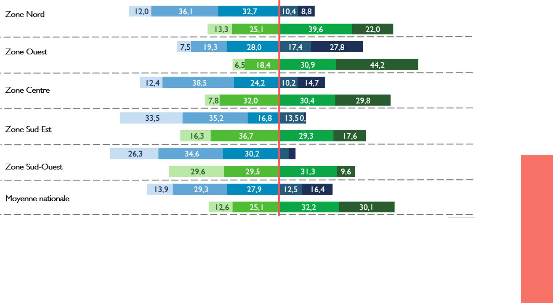

3

L'analyse du graphique sur le pourcentage d’élèves au niveau national selon le niveau de compétences atteint en langue et mathématiques en début de scolarité primaire révèle deux situations opposées. Les résultats en fin de CP sont globalement assez satisfaisants en mathématiques avec plus de 62,3 % d’élèves qui atteignent le seuil «suffisant» de compétences déterminé, par contre en langue, on constate une difficulté réelle des élèves puisque seuls 28,9 % des effectifs considérés ont atteint le seuil «suffisant» de compétences. Ce faible taux d'atteinte du seuil suffisant en langue pourrait s'expliquer par les difficultés qu'éprouvent les élèves en compréhension orale et en déchiffrage de mots dans la langue d’enseignement. Des difficultés sont aussi observées au niveau des élèves en compréhension d'informations explicites dans des mots, phrases ou textes courts, à l'écrit comme à l'oral dans la langue d'enseignement avec moins de 29,0 % des élèves qui ont atteint le seuil suffisant.

En mathématiques, 37,2 % des élèves éprouvent des difficultés d'une part dans la maîtrise des premières notions de quantité (dénombrement, comparaison) autour d’objets et de nombres (inférieurs à vingt) et d'espace et d'autre part à développer des aptitudes de raisonnement sur des problèmes basiques (avec des nombres inférieurs à 20) et d’effectuer des opérations (addition et soustraction) sur des nombres inférieurs (à partir du niveau 2). Toujours en mathématiques, seuls 31,1 % des élèves peuvent réaliser des opérations d’addition et de soustraction sur des nombres supérieurs à 50 (à partir du niveau 3).

L'analyse de ce graphique révèle aussi qu'en langue, la zone éducative Ouest comportant la capitale, enregistrent la part la plus importante d’élèves atteignant le seuil de compétences suffisant (45,2 %), parmi toutes les zones éducatives. Par contre, les zones du Sud-ouest du Sud – Est du Nord et du Centre présentent des proportions très élevées d’élèves n’atteignant pas le seuil suffisant de compétences avec respectivement 91,1 %, 85,5 %, 80,8 % et 75,1 %) Il convient de noter qu’en dehors de la zone Ouest, au moins un élève sur dix est en très grande difficulté (en dessous du niveau 1). Cette proportion est assez élevée dans les zones Sud-est (33,5 %) et Sud-ouest (26,3 %). Dans ces zones à forts taux d'élèves en dessous du niveau 1, les derniers semblent éprouver des difficultés à comprendre des messages oraux en langue d’enseignement très courts et à déchiffrer des mots écrits.

En mathématiques, les élèves dans toutes les zones étudiées montrent des performances meilleures que celles enregistrées en langue. La zone éducative Ouest (75,1 %) se distingue de toutes les autres en présentant une part plus importante d’élèves au-dessus du seuil. Viennent ensuite les zones Nord et Centre

PASEC2014 - SÉNÉGAL 57

CHAPITRE 3

avec respectivement 61,6 % et 60,2 %. Les zones Sud-ouest (59,1 %) et Sud-est (53,0 %) ferment la marche avec les plus fortes concentrations d’élèves ne disposant des compétences suffisantes en mathématiques.

En outre, on constate que moins de trois élèves sur dix ne manifestent aucune compétence mesurée par le test dans les zones Sud-ouest (29,6 %), Sud-est (16,3 %) et Nord (13,3 %).

3.2.3 Compétences et difficultés des élèves en fin de scolarité primaire

Le graphique 3.6 présente pour chacune des zones éducatives du Sénégal établies dans l’enquête

PASEC2014, le pourcentage d’élèves dans les échelles de compétences PASEC2014 de fin de scolarité primaire en lecture et en mathématiques respectivement.

Graphique 3.6 : Pourcentage d’élèves au niveau national selon le niveau de compétences atteint en lecture et mathématiques – Fin de scolarité
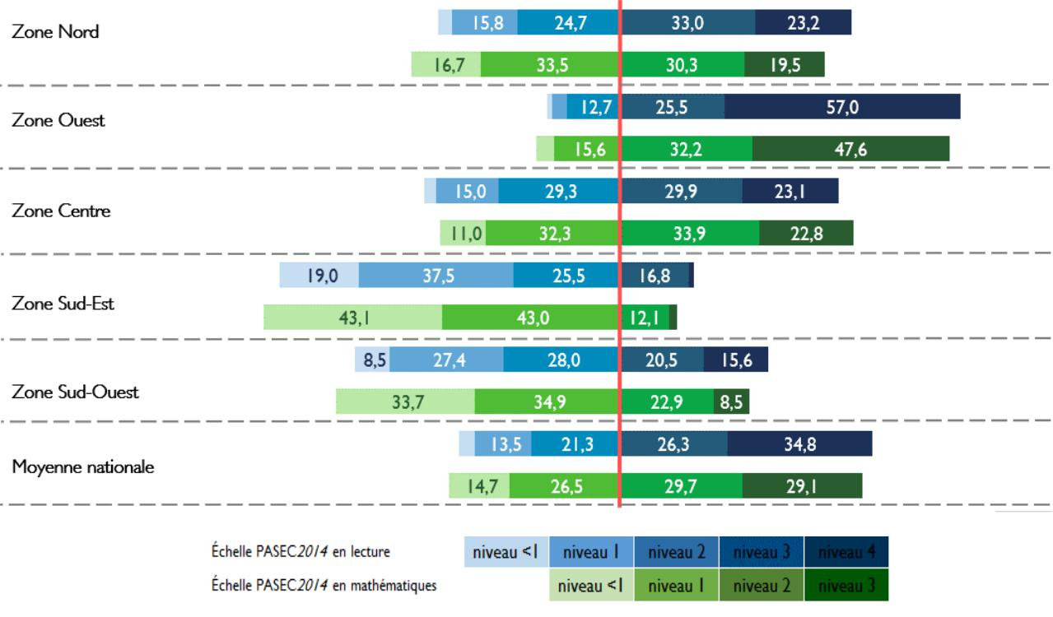

L'analyse du graphique sur le pourcentage d’élèves au niveau national selon le niveau de compétences atteint en langue et mathématiques en fin de scolarité montre en moyenne qu'en lecture¹⁵, que 38,9 % des élèves sénégalais ne disposent pas des compétences suffisantes pour lire et comprendre des textes.

La zone éducative Ouest (82,5 %) présente en lecture en fin de scolarité une proportion d’élèves au-dessus du seuil suffisant de compétences bien plus élevées que celles de l’ensemble des autres zones. Parmi ces élèves qui ont le seuil suffisant de compétences, 57,0 % se situent au niveau supérieur de l’échelle de compétences en lecture (niveau 4) Ces élèves peuvent faire un traitement de texte global pour tirer parti de textes narratifs, informatifs et de documents.

La situation des acquis scolaires est moins satisfaisante dans les zones Sud-est (82,0 %), Sud-ouest (63,9 %), Centre (47,0 %) et Nord (43,8%) où des proportions assez élevées d’élèves se situent en dessous du seuil suffisant de compétences.

¹⁵ Pour plus d’information sur le descriptif des compétences de l’échelle PASEC, nous invitons le lecteur à se référer à la présentation de l’échelle internationale PASEC2014 en début de chapitre.

58 CONFEMEN - PASEC

COMPÉTENCES DES ÉLÈVES EN DÉBUT ET FIN DE SCOLARITÉ PRIMAIRE

L'analyse de ce graphique révèle aussi que les zones Sud-est (19,0 %) et Sud-ouest (8,5 %) comptent les plus forts pourcentages d’élèves atteignant la fin du primaire sans avoir acquis les compétences

élémentaires de début de scolarité pour lire et comprendre des mots isolés ; ces élèves semblent éprouver des difficultés surtout en décodage de mots même issus de leur environnement immédiat..

Enfin, il convient de noter un redressement de la dynamique de performance dans les zones éducatives Ouest, Nord et Centre par rapport aux performances obtenues par leurs élèves en début de scolarité. Ce relèvement des niveaux de performances est plus manifeste en lecture où la proportion d'élèves ayant atteint le seuil suffisant de performance a connu une hausse sensible.

En mathématiques on observe une baisse des performances en fin de scolarité. Cette chute du niveau de compétences se traduit par une détérioration de la répartition des élèves sur l’échelle de compétence dans les différentes zones par rapport à celle sur l’échelle de compétences de début de scolarité, sauf dans la zone ouest.

En effet, comme en langue, en mathématiques¹⁶ les élèves de fin de scolarité de la zone ’Ouest se distingue des autres régions en hissant une proportion plus importante d’élèves au-dessus du seuil suffisant de compétences(Cependant, ces élèves capables de répondre à des questions d’arithmétique, de mesure et
de géométrie recouvrant les trois processus évalués (connaître, appliquer et raisonner). représentent dans 3 des régions du Sud-Est (13,9 %), du Sud-Ouest (31,4 %) et du Nord (49,8 %) une part assez faible des
effectifs d’élèves.

Dans l’ensemble des zones du Sénégal en moyenne 14,7 % des élèves de fin de scolarité primaire ont encore des difficultés pour effectuer au moins une des quatre opérations avec des nombres entiers ou pour identifier l’unité de mesure propre aux longueurs (le mètre) (niveau 1). De même, le nombre d’élèves

éprouvant encore des difficultés après au moins 5 ans de scolarité primaire sur ces compétences basiques de début de primaire est plus prégnant dans les zones Sud-est (43,1 %) et Sud-ouest (33,7 %).

En définitive, on constate, que La zone éducative Ouest, abritant la capitale, affiche une grande proportion de ses élèves dans les niveaux supérieurs des échelles de compétences en début et fin de cycle primaire en mathématiques et seulement en fin de cycle en langue. En outre, il apparaît que dans la majorité des zones la répartition des élèves sur les niveaux 3 et 4 des échelles de compétences de mathématiques et de langue reste insatisfaisante même s'il faut du reste constater que dans l’ensemble des zones du Sénégal, une amélioration de la répartition des élèves sur l’échelle de compétences de langue de fin de scolarité par rapport au début de scolarité.

3.2.4 Scores nationaux et scores des régions

Les résultats précédents ont montré la situation des élèves scolarisés dans les différentes zones sur les

échelles de compétences. Cette approche a permis d’identifier les niveaux de compétences atteints par les élèves et les difficultés qu’ils rencontrent en début et en fin de primaire. Toutefois, les tendances qui se dégagent des graphiques 3.7 et 3.8 ne permettent pas d’identifier précisément si les performances moyennes d’une zone sont similaires ou s’écartent de la moyenne nationale relevée dans chaque discipline. La comparaison des scores moyens de chaque zone éducative avec les scores moyens du Sénégal permet de cibler les zones qui sont globalement les moins performantes, et ce, pour les deux niveaux d’études et les deux disciplines évaluées.

Les graphiques suivants présentent en début et en fin de primaire les performances moyennes des élèves pour chacune des zones éducatives du Sénégal établies dans l’enquête PASEC2014 et les différences de scores pour chacune des zones en référence au score moyen national du Sénégal en lecture et en mathématiques.

¹⁶ Pour plus d’information sur le descriptif des compétences de l’échelle PASEC, nous invitons le lecteur à se référer à la présentation de l’échelle internationale PASEC2014 en début de chapitre.

PASEC2014 - SÉNÉGAL 59

CHAPITRE 3

Graphique 3.7 : Ecarts de performance en langue entre chaque région et le score moyen national – Début de scolarité
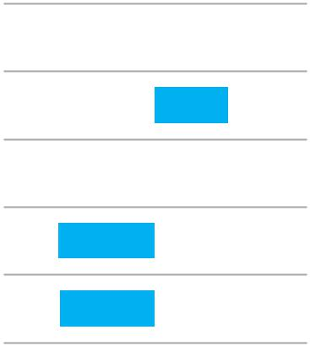

Graphique 3.8: Ecarts de performance en mathématiques entre chaque région et le score moyen national – Début de scolarité
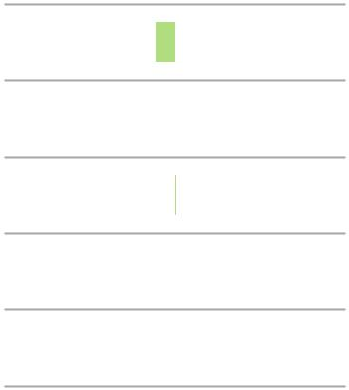

Zone Nord |  | -17,5 |  |  |  |  |  |  |  | Zone Nord |  | -12,1
Zone Ouest |  |  |  |  |  |  |  | 45,8 |  | Zone Ouest
 |  |  |  |  |  |  |  | 45,8 |  |  |  |  |  |  |  | 39,3
Zone Centre |  | -10,2 |  |  |  |  |  |  |  | Zone Centre |  |  |  |  | 0,7
Zone Sud-Est -60,8 |  |  |  |  |  |  |  |  |  | Zone Sud-Est |  | -31,8
Zone Sud-Ouest -59,6 |  |  |  |  |  |  |  |  |  | Zone Sud-Ouest -68,7
 | Significatif |  |  |  |  | Non-significatif |  |  |  |  | Significatif |  | Non-significatif

En début de scolarité primaire, on relève que les performances des élèves de la zone Ouest sont supérieures à la moyenne nationale en langue et en mathématiques avec des écarts respectifs de 45,8 et de 39,3 points, ces différences notées sont toutes statistiquement très significatives (à 1 %) . Contrairement aux élèves de la zone Ouest, ceux des zones Sud-est et Sud-ouest ont des performances très en deçà de la moyenne nationale tant en langue avec respectivement - 60,8 et - 59,6 points qu'en mathématiques avec - 31,8 et - 68,7 points; ces différences constatées sont toutes statistiquement significatives.

Par contre, les performances des élèves des zones Nord et Centre bien qu'étant inférieures à la moyenne nationale n'ont pas de différences statistiquement significatives aussi bien qu'en langue qu'en mathématiques.

Graphique 3.9 : Ecarts de performance en lecture entre chaque région et le score moyen national – Fin de scolarité
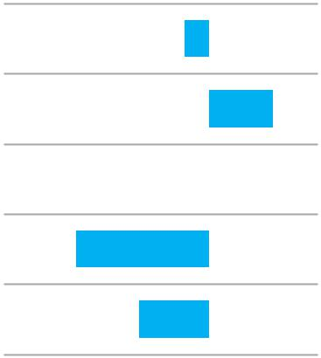
Graphique 3.10 : Ecarts de performance en mathématiques entre chaque région et le score moyen national –Fin de scolarité
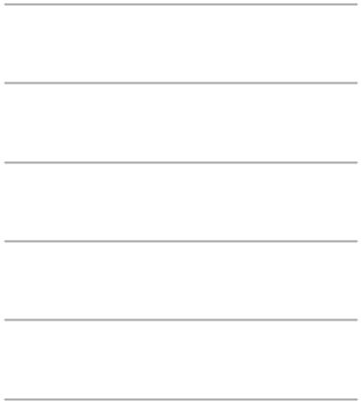

Zone Nord |  | -21,2 |  |  |  |  |  |  | Zone Nord |  | -22,0
Zone Ouest |  |  |  |  |  |  | 56,2 |  | Zone Ouest
 |  |  |  |  |  |  |  |  |  |  |  |  |  |  |  |  |  | 49,3
Zone Centre |  | -19,1 |  |  |  |  |  |  | Zone Centre |  | -2,7
Zone Sud-Est -116,9 |  |  |  |  |  |  |  |  | Zone Sud-Est -103,3
Zone Sud-Ouest |  | -61,1 |  |  |  |  |  |  | Zone Sud-Ouest |  | -66,4
 | Significatif |  |  |  | Non-significatif |  |  |  |  | Significatif |  | Non-significatif

En fin de scolarité, seule la zone Ouest présente des performances moyennes en lecture et mathématiques supérieures aux moyennes nationales avec des écarts de 56,2 et 49,3 points respectivement en langue et en mathématiques, ces différences sont toutes statistiquement significatives. A l'inverse de la zone Ouest, toutes les autres zones ont réalisées des performances inférieures à la moyenne nationale avec cependant des différences au niveau de la significativité statistique. En effet, la différence des performances entre la moyenne nationale et les zones Sud-est et Sud-ouest aussi bien en langue qu'en mathématiques est statistiquement significative à 1 % et à 5 % avec la zone Nord. Cependant, cette différence entre la moyenne nationale et celle de la zone Centre n'est pas statistiquement significative.

60 CONFEMEN - PASEC

COMPÉTENCES DES ÉLÈVES EN DÉBUT ET FIN DE SCOLARITÉ PRIMAIRE

En définitive, la zone Ouest présente une performance scolaire nettement supérieure à celles de toutes les autres zones éducatives quelle que soit le domaine en début et fin de scolarité primaire. De même, les zones Sud-est et Sud-ouest connaissent des performances toujours inférieures à la moyenne nationale tant en début qu'en fin de scolarité primaire quel que soit le domaine considéré.

Encadré 3.2 : Focus sur les mesures mises en place par le PAQUET 2013-2025 pour réduire les inégalités scolaires
 | Depuis le lancement du PAQUET, le pays a réalisé d’important progrès pour renforcer l’offre éducative
 | et encourager le pilotage des écoles, des inspections de l’Education et de la Formation (IEF) et des
 | Inspections d’Académie (IA) par les résultats des élèves dans les compétences fondamentales. Le récent
 | transfert d’une partie des compétences de gestion et d’évaluation au niveau local est un premier pas
 | vers cette importante réforme. Il responsabilise les inspections académiques, les inspections de
 | l’éducation et de la formation et les écoles primaires à se doter d’un mécanisme d’évaluation des
 | apprentissages dès les premières années. |  |  | 3
 | Par exemple, en plus des compositions trimestrielles dans les classes propres aux enseignants conçues |  |  | 3
 | pour mesurer les progrès des élèves par rapport au programme scolaire, de nouvelles formes |  |  | 3
 | d’évaluations standardisées propres à chaque inspection académique ont été mises en place dans
 | chaque classe de CP et CE2 pour mieux connaître les élèves en difficulté et engager les acteurs locaux
 | à renforcer les performances des élèves. En 2014, on relève au niveau national que 46 % des élèves de
 | CP avaient atteint le seuil minium de maîtrise en lecture et 60 % en mathématiques aux évaluations
 | standardisés nationales (PALME, post test 2014). Ces tendances sont relativement plus positives que
 | les résultats des élèves aux tests PASEC (30 % en lecture et 50 % en mathématiques), toutefois ces
 | résultats ne sont pas directement comparables en raison notamment de différences méthodologiques.
 | Les différentes structures en charge de l’éducation à l’échelle locale se sont engagées à améliorer les
 | performances de leurs élèves suite aux premiers résultats de la session 2015. Ces mesures qui visent
 | à plus d’autonomie dans les écoles et de redevabilité envers les acteurs locaux sont nouvelles dans le
 | paysage éducatif national.

PASEC2014 - SÉNÉGAL 61

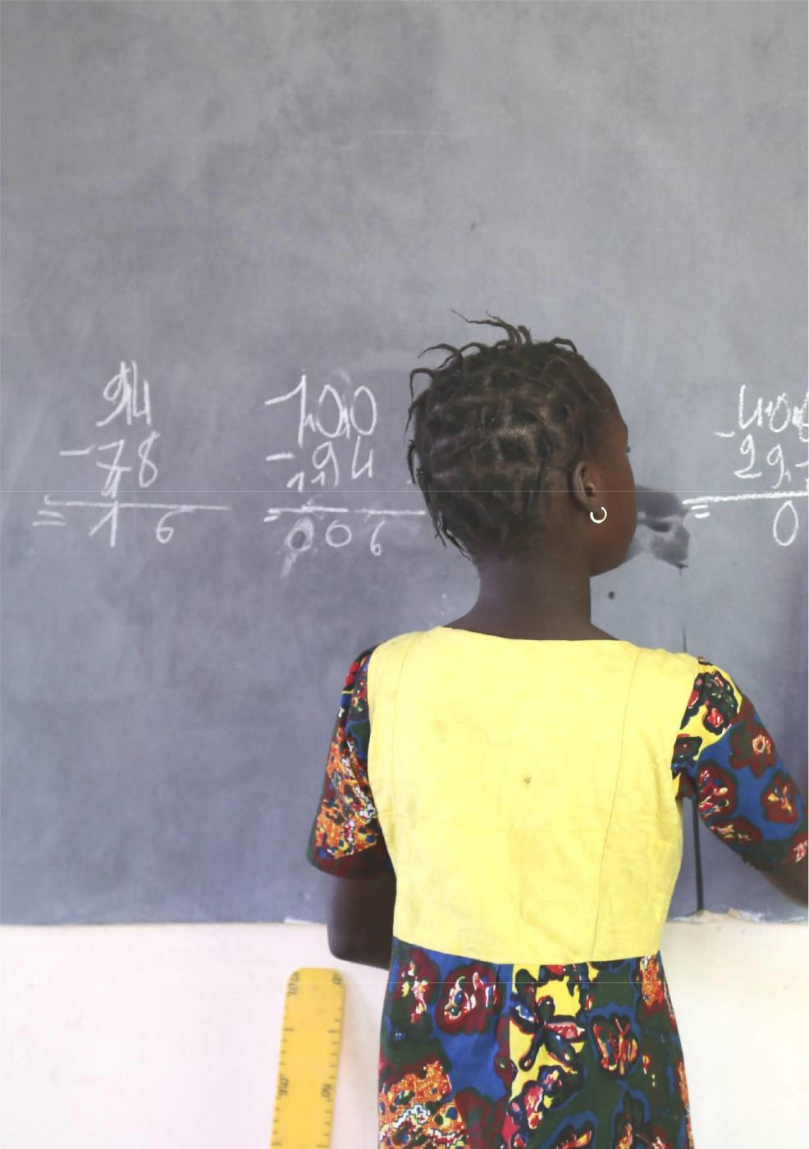

©GPE/Chantal Rigaud

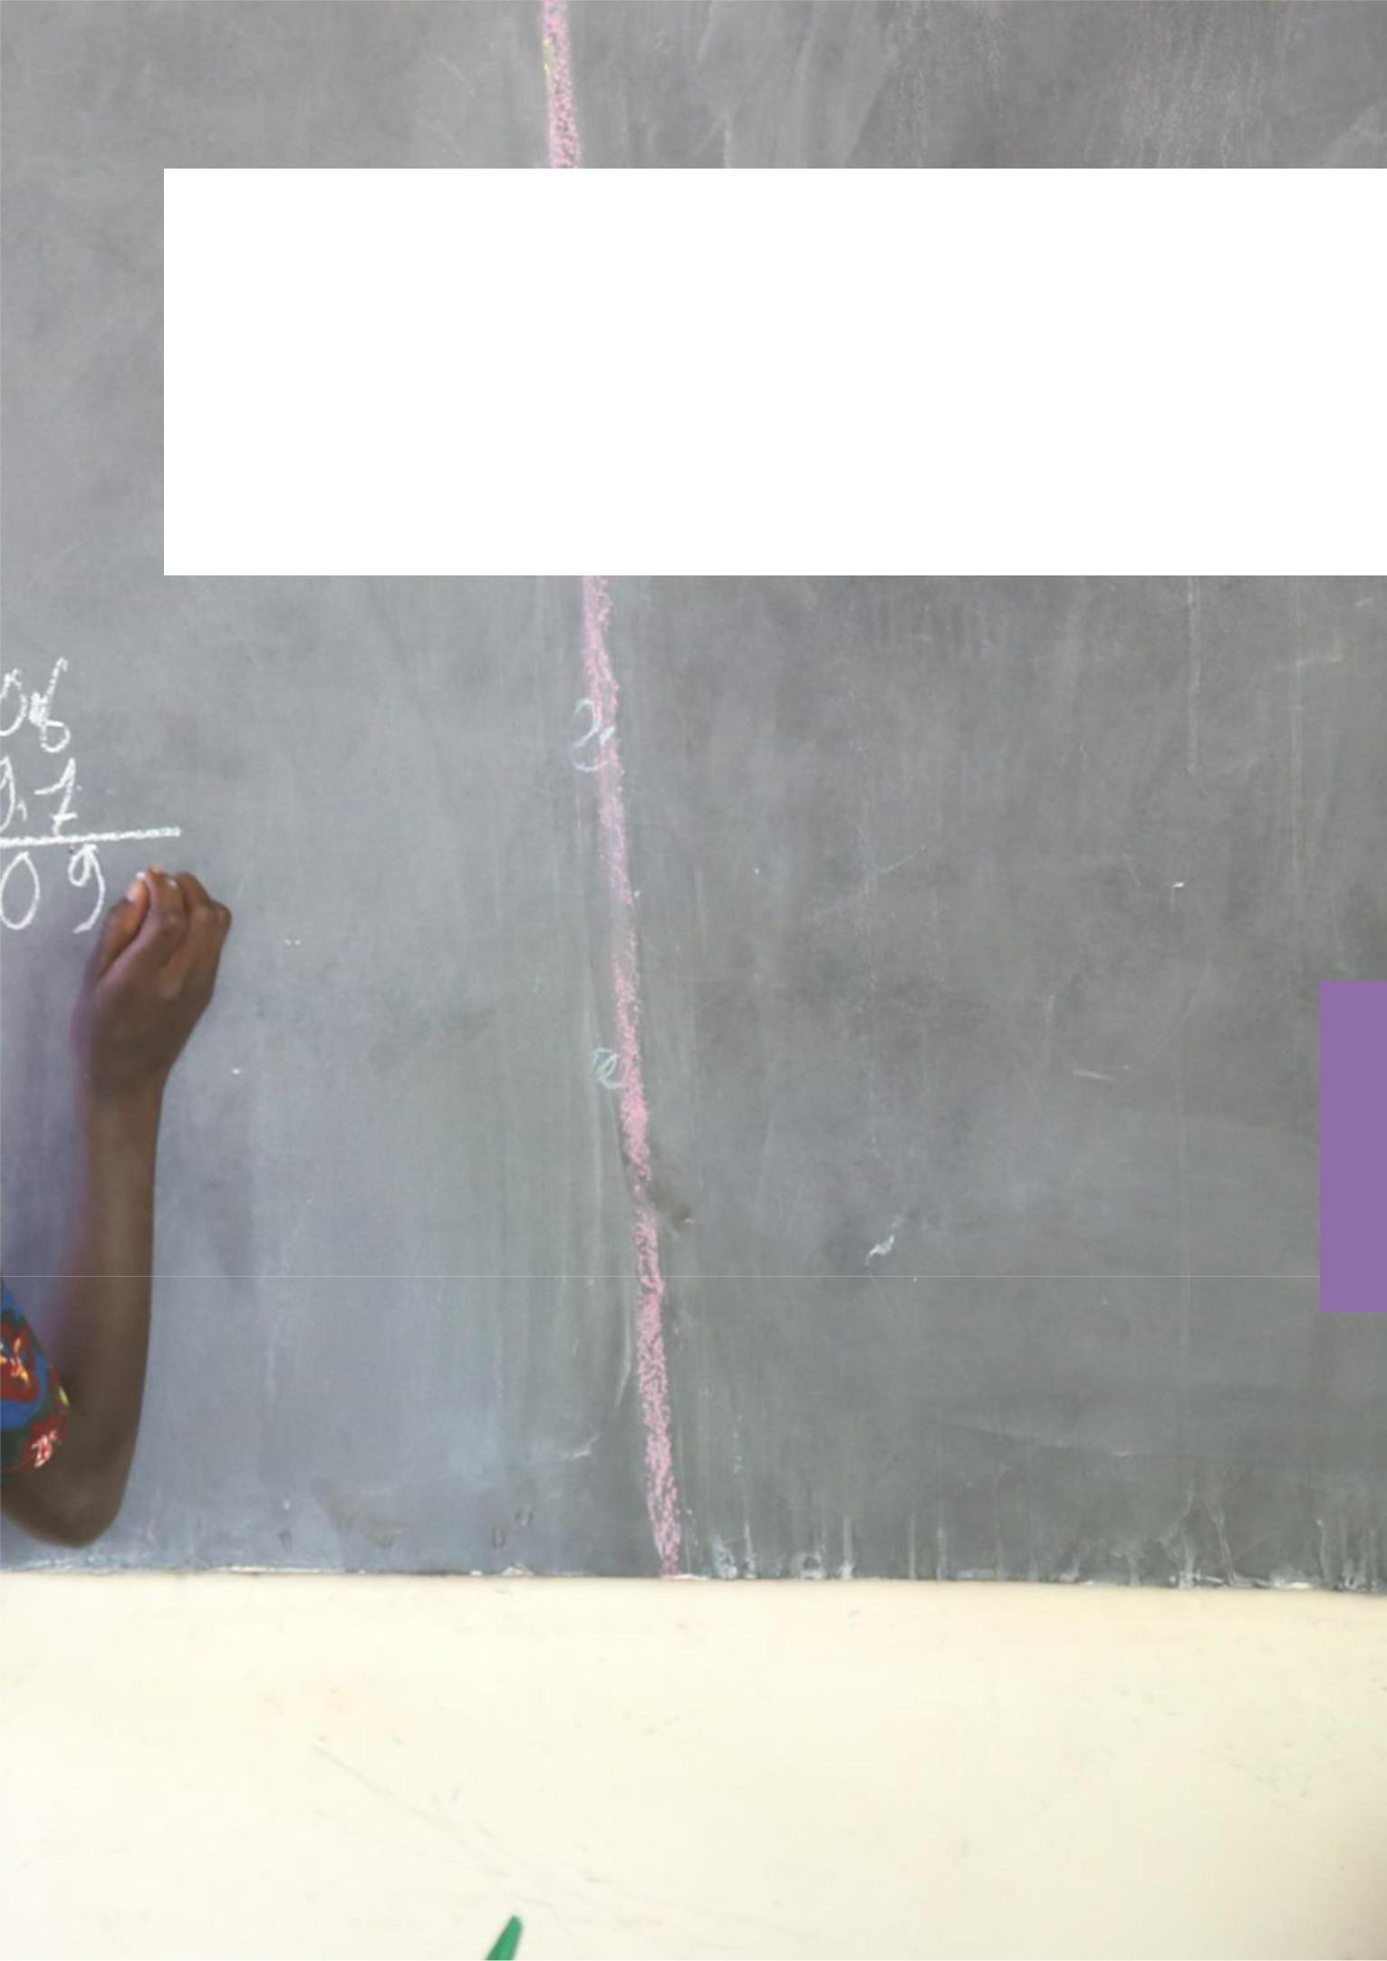

4. DISPARITÉS AU NIVEAU

NATIONAL ET

ENVIRONEMENT SCOLAIRE

4

CHAPITRE 4

Page vide

64 CONFEMEN - PASEC

DISPARITÉS AU NIVEAU NATIONAL ET ENVIRONEMENT SCOLAIRE

Ce chapitre vise à présenter les différences de contextes au Sénégal. Les différentes situations scolaires et performances des élèves sont mesurées entre les régions et entre le niveau national. Ces données permettent d’appréhender les écarts de performances en fonction des zones de scolarisation et offrent une première vue sur les caractéristiques des élèves et du contexte scolaire qui sont générateurs d’inégalités dans les résultats scolaires. Par exemple, les analyses permettent d’identifier si les élèves avec une caractéristique donnée sont dans un environnement qui leur permet d’obtenir des résultats scolaires similaires, inférieurs ou supérieurs à d’autres élèves. Les tendances relevées sont mises en regard du contexte national et international de l’évaluation PASEC2014 pour mettre en perspective les résultats avec d’autres situations.

Lorsque cela est possible¹⁷, la comparaison des tendances entre les disciplines et entre le début et la fin de la scolarité primaire apporte des éléments additionnels pour mieux cerner les inégalités à l’école primaire.

Les résultats de ce chapitre fourniront des pistes pour mieux cibler les politiques éducatives en faveur des élèves en difficultés, sur une discipline particulière et par rapport à des difficultés identifiées en début ou en fin de primaire.


4

¹⁷ En raison de la taille limitée de l’échantillon en 2e année et du contexte spécifique d’une évaluation auprès de jeunes élèves de
début de primaire, les résultats proposés au cours de ce chapitre se limitent dans la majorité des cas à une étude des disparités en fin de scolarité primaire.

PASEC2014 - SÉNÉGAL 65

CHAPITRE 4

Encadré 4.1 : Note méthodologique

Population cible

Les écoles qui ne comportent pas une classe de sixième ont été exclues. Dès lors, la population cible des élèves de deuxième année ne couvre pas l’ensemble des élèves de ce niveau scolaire mais bien seulement les élèves de deuxième qui fréquentent une école avec une classe de sixième année.

En sixième année, la population cible couvre bien l’ensemble des élèves de ce niveau.

Les chiffres présentés ne sont pas des statistiques officielles. Il se base sur des estimations réalisées au départ d’un échantillon. Par ailleurs, iI est attendu que certains chiffres ne soient pas toujours comparables. Les calculs de pourcentage du PASEC ne remplacent pas les données officielles produites annuellement par la Direction de la Planification et de la Réforme de l’Education (DPRE). La population cible de la DPRE porte sur tous les élèves du système éducatif sénégalais.

Estimation, erreur type et significativité des différences

Tous les résultats publiés dans ce rapport constituent ce qu’il est classiquement dénommé en statistiques des estimations de paramètres de population, puisqu’ils sont produits sur la base d’échantillons d’écoles et d’élèves représentatifs de la population cible. Le lien entre les statistiques disponibles à partir des échantillons et celles estimées pour la population est assuré par le poids final des élèves. Les résultats observés sur l’échantillon sélectionné peuvent donc plus ou moins variés de ceux qui auraient été disponibles à partir d’un autre échantillon. En conséquence, les résultats des pays sont fournis avec un degré d’incertitude dont l’ampleur est quantifiée par l’erreur type. Des intervalles de confiance autour des paramètres de population estimés peuvent donc être construits.

Une règle de minimum 5 écoles et 100 élèves est appliquée pour calculer les différentes statistiques, afin d’éviter de fournir des données qui ne seraient pas suffisamment fiables. Dans le cas où des données concernent moins de 5 écoles ou moins de 100 élèves, seule la proportion correspondante est indiquée.

Aucune estimation de score n’est effectuée pour ces faibles sous-échantillons. Les erreurs types sont présentées entre parenthèses en face de chaque estimation dans les tableaux en annexe. Le degré d’incertitude de l’estimation du paramètre de population est d’autant plus grand que l’erreur type est élevée et s’écarte de 0.

L’erreur type joue un rôle important dans la comparaison des moyennes estimées. Ainsi, deux moyennes numériquement différentes ne sont pas forcément statistiquement différentes. La significativité d’une différence de moyennes est indiquée, sur chaque graphique, par une couleur foncée.

Une couleur pâle indique que les différences ne sont pas significatives. Les tests de comparaison de moyennes sont réalisés aux seuils de 1 % et de 5 % pour les analyses conduites sur l’échantillon élèves, et aux seuils de 1 %, 5 % et 10 % pour les analyses portant sur l’échantillon écoles. Les symboles « ***
», « ** » et « * » en annexe sont utilisés pour renseigner les seuils de significativité inférieurs ou égaux à 1 %, 5 % et 10 % respectivement.

Effets bruts et relations entre scores et variables contextuelles

Dans le cadre de ce chapitre, les différences de performances sont présentées selon une seule et unique variable d’intérêt : par exemple les différences de scores entre les élèves fréquentant des écoles urbaines et ceux des écoles rurales. L’étude des différences de scores en fonction d’une variable contextuelle ne prend pas en compte les liens que cette variable contextuelle (localité de l’école dans l’exemple) entretient avec d’autres variables. Par exemple, dans la plupart des contextes, les écoles urbaines sont en moyenne mieux équipées que les écoles rurales et sont généralement fréquentées par des élèves plus favorisés ; la comparaison des scores des écoles rurales et urbaines présentée dans ce chapitre ne prend pas en compte ces différences. Dès lors, les lecteurs sont invités à relativiser l’effet d’autres facteurs de contexte qui pourraient venir atténuer, effacer ou amplifier les différences de scores identifiés dans ce chapitre. En termes statistiques, les comparaisons ne sont pas réalisées « toutes choses égales étant par ailleurs» dans le cadre de ce chapitre.

66 CONFEMEN - PASEC

DISPARITÉS AU NIVEAU NATIONAL ET ENVIRONEMENT SCOLAIRE

- Caractéristiques individuelles des élèves et des différences de performance

4.1.1 Genre de l’élève

Le Sénégal s’est engagé à travers le Programme d’Amélioration de la qualité, de l’Equité et de la Transparence – PAQUET (2013-2025) à réduire les inégalités d’accès et d’apprentissage entre les filles et les garçons. Le système éducatif, en conformité avec la stratégie nationale d’équité et d’égalité des genres

– SNEEG, a mis en place une série de mesures de soutien et d’accompagnement de la communauté éducative pour promouvoir la scolarisation et la qualité de l’éducation des filles. Au cours de ces dernières années, les actions du système éducatif relatives à l’équité de genre semblent porter leurs fruits pour la scolarisation des filles. Le taux d’accès au primaire pour les filles s’est amélioré au cours des dernières années (augmentation de 3,9 points entre 2010 et 2014) et le taux d’achèvement des filles en 2014 est désormais de 62,7 % pour les filles et de 55,3 % pour les garçons. L’indice de parité filles/garçons au niveau national est en 2014 en faveur des filles dans l’élémentaire en considérant l’ensemble du cycle primaire.

Toutefois cette tendance nationale relevée au niveau du primaire cache des disparités entre les élèves de classes différentes notamment ceux de 2e et de 6e années, comme en témoignent les données PASEC2014 présentées dans les graphiques suivants.

Graphique 4.1 : Pourcentage de filles en 2eannée de primaire, par zone éducative, PASEC2014
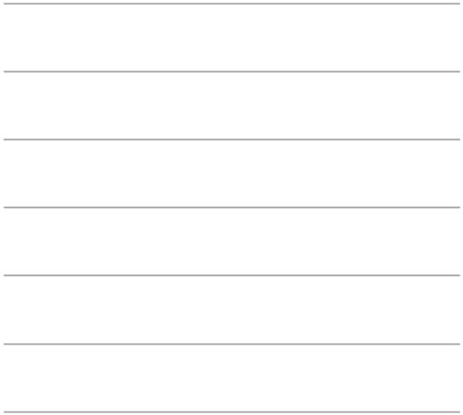
Graphique 4.2 : Pourcentage de filles en 6e année de primaire, par zone éducative, PASEC2014
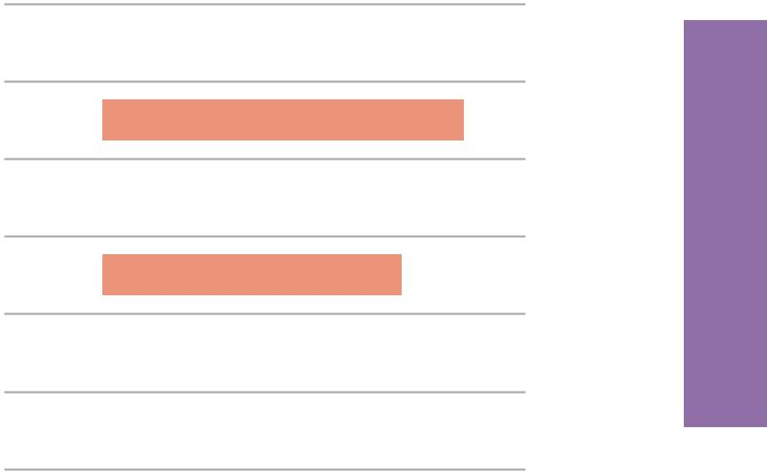

Nord  51,4 Nord  58,6
Ouest |  |  |  |  |  | 52,3 |  | Ouest |  | 55,5 |  |  |  | 4
Centre |  |  | 38,7 |  |  |  |  | Centre |  |  | 48,0
Sud-Est |  |  |  |  |  |  | 56,2 | Sud-Est |  | 46,0
Sud-Ouest |  |  |  | 44,7 |  |  |  | Sud-Ouest |  |  |  | 48,5
National |  |  |  |  | 48,2 |  |  | National |  |  |  |  | 52,8
Zone de référence
 |  |  |  | Différence significative |  |  |  |  |  | Différence non-significative

Au niveau du Sénégal, les données nationales tirées des échantillons PASEC sont caractérisées par une plus grande proportion de garçons (51,8 %) en début de scolarité et par une proportion plus importante de filles (52,8 %) en fin de scolarité. Le pourcentage de filles en fin de cycle est plus important que le pourcentage de filles en début de cycle, certainement en lien avec un achèvement de cycle plus important dans ce groupe d’élèves.

- En début de scolarité, les proportions de filles observées dans les cinq régions sont similaires à la tendance moyenne observée au niveau national.

- En fin de scolarité, seule la région du Nord affiche une proportion moyenne de fille supérieure (58,6 %) au chiffre moyen national. Cette tendance pourrait s’expliquer par le choix des familles dans cette zone qui privilégie la participation des garçons pour la riziculture et le pastoralisme. Les proportions

PASEC2014 - SÉNÉGAL 67

CHAPITRE 4

de filles enregistrées dans l’ensemble des autres régions sont comparables à la moyenne nationale observée à partir du PASEC2014.

Les données PASEC permettent d’aller plus loin pour comprendre les inégalités entre les élèves filles et garçons en étudiant les différences de réussite entre ces élèves en lecture, en mathématiques en début et en fin d’année.

- En début de scolarité, au niveau national, les filles et les garçons ont des performances similaires en lecture et en mathématiques. Ces constats sont également partagés dans l’ensemble des 10 pays du
PASEC2014, en lecture en début de scolarité. En mathématiques, lorsque les différences existent, elles sont toujours en faveur des garçons. Ces comparaisons de performances entre filles et garçons en début de scolarité ne sont malheureusement pas extensibles aux régions du Sénégal en raison de la taille des sous-échantillons¹⁸.

Le graphique suivant présente ces différences entre les scores moyens des filles et ceux des garçons pour chaque discipline, en fin de primaire et en fonction des régions. L’étude des différences prend en compte l’incertitude de la mesure pour chaque résultat, en conséquence les différences statistiquement significatives sont marquées par un code couleur foncée.

Graphique 4.3 : Performances moyennes des filles et des garçons en lecture et en mathématiques par zone éducative - Fin de scolarité

650,0
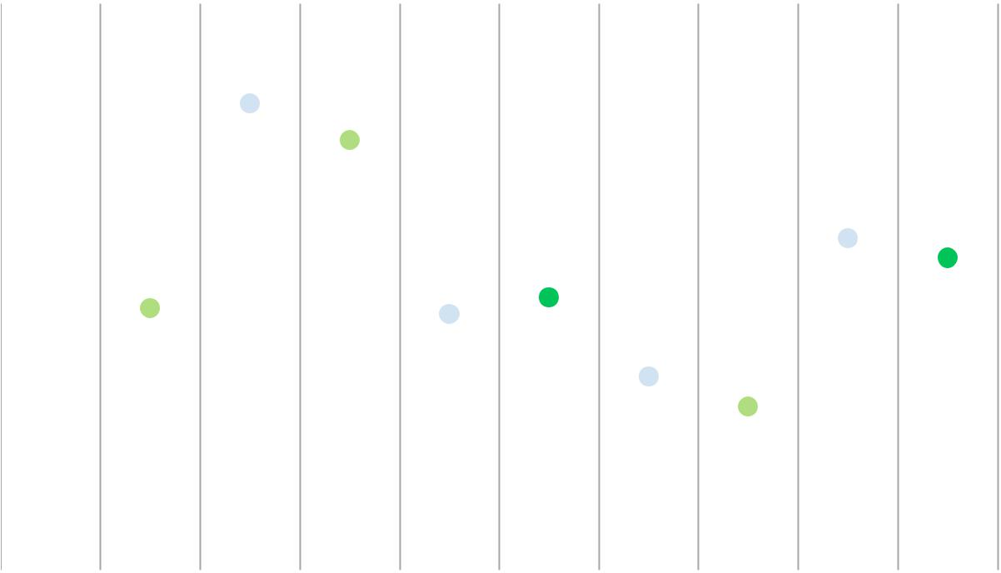

600,0
550,0
500,0
450,0
400,0
 |  | L | M |  |  |  |  | L |  | M |  |  | L |  | M |  |  |  | L |  | M |  |  |  | L | M
 |  |  | Nord |  |  |  |  |  | Ouest |  |  |  |  | Centre |  |  |  | Sud-Ouest |  |  |  |  |  |  | National
L Lecture |  |  |  |  |  |  |  |  |  |  |  |  |  | M Mathématiques
L Lecture |  |  | Significatif |  |  |  | Non-significatif |  |  |  |  |  |  |  |  |  |  |  |  |  | Significatif |  |  |  | Non-significatif
 |  |  | • Moyenne des filles |  |  |  |  |  |  |  |  |  |  | ■ | Moyenne des garçons

- En fin de scolarité, au niveau national, il est constaté que les filles performent en général moins que les garçons en mathématiques. On ne relève pas de différence de performances entre les filles et les garçons en lecture. Ces résultats confirment la même tendance observée en 5ème année du primaire par l’évaluation PASEC Sénégal 2007 et encourage le Sénégal à poursuivre ses mesures au niveau

¹⁸ Les résultats ne sont pas comparés car ils représentent moins de 100 élèves et 5 écoles pour chaque groupe de comparaison.

68 CONFEMEN - PASEC

DISPARITÉS AU NIVEAU NATIONAL ET ENVIRONEMENT SCOLAIRE

national pour stimuler les filles dans les matières scientifiques. Le PAQUET projette à cet effet de promouvoir des mesures pédagogiques et administratives pour augmenter la participation des filles aux séries scientifiques et techniques.

- Les différences de performances entre les filles et les garçons dans les régions ne sont pas significatives quelle que soit la discipline à l’exception de la région du Centre en mathématiques. Cette région est également la zone où les filles sont plus représentées que les garçons en fin de primaire comparativement à la moyenne nationale.

Des données additionnelles sur les proportions des élèves filles et garçons qui se situent au-dessus et en dessous des seuils suffisants de compétences sont disponibles dans les tableaux 888 et 888 en annexe.

4.1.2 Niveau socio-économique des familles des élèves

Le statut socioéconomique est une caractéristique familiale fréquemment corrélée avec les performances des élèves et leur parcours scolaire quels que soient le système éducatif et le cycle d’enseignement. Néanmoins, certains systèmes éducatifs parviennent à réduire l’ampleur des inégalités de scolarisation et de réussite scolaire liées au milieu social et économique tout en améliorant la performance globale de leurs systèmes éducatifs (OCDE, 2013).

Encadré 4.2 : Description de l’indice socio-économique

Des informations sur le niveau socioéconomique des familles sont collectées auprès des élèves scolarisés en fin de primaire à travers une série de questions concernant la disponibilité de biens matériels dans les ménages et les caractéristiques de l’habitation : nombre de livres à la maison, possession de biens d’équipements (téléviseur, ordinateur, radio, lecteur DVD, chaine HIFI, téléphone

portable, congélateur ou réfrigérateur, climatiseur, ventilateur, cuisinière), possession de biens durables 4 et moyens de transport (table, machine à coudre, fer à repasser, voiture ou camion, tracteur, mobylette

ou scooter, vélo, bateau ou pirogue, charrette), matériaux utilisés pour la construction de la maison d’habitation, présence de latrines avec ou sans eau courante, présence de l’électricité à la maison, présence d’un puits ou d’un robinet d’eau courante à la maison.

Ces informations sont recueillies par l’intermédiaire d’un questionnaire administré aux élèves de 6e année qui ont été échantillonnés. Les réponses des élèves sont rapportées sur une échelle internationale de moyenne 50 et d’écart-type 10 de manière à construire un indice socioéconomique. Les valeurs
élevées de l’indice correspondent à des conditions de vie plus favorables alors que les valeurs faibles de l’indice sont obtenues pour des ménages plus défavorisés. L’indice ne constitue pas en soi un indicateur pour mesurer spécifiquement le degré de pauvreté des familles des élèves par rapport à une norme internationale ou nationale ; il vise principalement à produire un classement sur une dimension unique, pour les familles des élèves, à partir des variables mesurant les conditions de vie.

PASEC2014 - SÉNÉGAL 69

CHAPITRE 4

Le graphique 4.4 présente le niveau moyen de l’indice socio-économique à l’intérieur du pays tel que mesuré au travers de l’évaluation PASEC. Le niveau moyen de cet indice est disponible pour chaque strate et est comparé à la moyenne nationale. Cette comparaison permet de déterminer s’il existe des différences significatives en faveur ou en défaveur d’une strate particulière par rapport à la tendance nationale. L’analyse révèle ainsi les grandes disparités socioéconomiques dans le pays, lorsqu’elles existent.

Graphique 4.4 : Niveau moyen de l’indice socio-économique de l’élève - Fin de scolarité
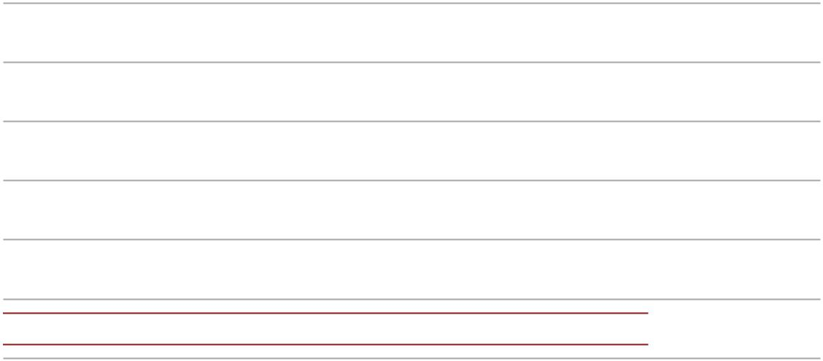

Nord 55,2

Ouest 57,9

Centre 53,9

Sud-Est 55,7

Sud-Ouest 50,1

National 55,1
Zone de référence | Différence significative | Différence non-significative

- Le niveau moyen national de l’indice de niveau socioéconomique est estimé à 55,1 points. Cette valeur est parmi les plus élevées des neuf autres pays PASEC2014 (PASEC, 2015) et est supérieure à la moyenne internationale.

- Le Sud-Ouest (50,1) affiche un niveau moyen significativement inférieur à la moyenne du Sénégal. Le niveau bas de cet indice pourrait s’expliquer par le conflit qui affecte la zone casamançaise où la plupart des habitants ont déserté leurs demeures et la paupérisation des familles se ressent profondément.

- Le Nord (55,2 points) et le Centre (53,9 points) et le Sud-Est (55,7) ont des niveaux moyens de l’indice qui sont similaires à la moyenne nationale.

Il est possible de mesurer les inégalités de performance dans un système éducatif en étudiant les différences de réussite entre les ménages des élèves les plus favorisés et les élèves des ménages les moins favorisés.

Les contextes nationaux ont tendance à être plus équitables à mesure que l’intensité de cette relation est faible, se réduit au cours de la scolarité et dans le temps.

Les différences de performance en lecture et en mathématiques entre ces deux groupes d’élèves sont fortes. On relève en moyenne au niveau national des différences de 88,9 points en lecture et de 78,2 en mathématiques.

70 CONFEMEN - PASEC

DISPARITÉS AU NIVEAU NATIONAL ET ENVIRONEMENT SCOLAIRE

Les inégalités de réussite en lecture et en mathématiques dans les différentes zones éducatives est mesurée par rapport à une zone de référence, le niveau national. Les graphiques qui suivent montrent l’effet additionnel du niveau socioéconomique sur les performances lorsque les élèves sont localisés dans une région particulière.

Graphique 4.5 : Différence, entre les régions et le niveau national, de l'intensité du lien entre le niveau socioéconomique et les scores des élèves en Lecture – Fin de scolarité
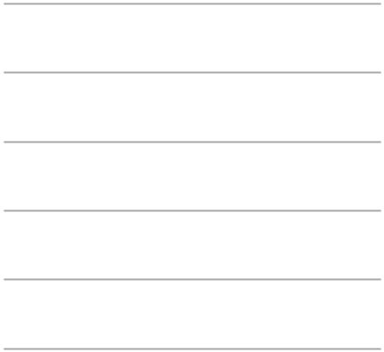

Graphique 4.6 : I Différence, entre les régions et le niveau national, de l'intensité du lien entre le niveau socioéconomique et les scores des élèves en Mathématiques – Fin de scolarité
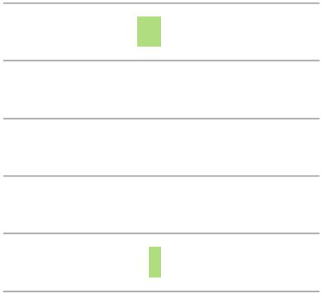

Nord |  | -1,8 |  |  |  |  |  |  |  | Nord |  |  | -1,5
Ouest |  | -1,3 |  |  |  |  |  |  |  | Ouest |  |  | -1,2
Centre |  | -0,6 |  |  |  |  |  |  |  | Centre |  |  | -0,4
Sud-Est |  | -4,6 |  |  |  |  |  |  |  | Sud-Est |  | -4,5
Sud-Ouest |  |  |  |  |  |  |  |  |  | Sud-Ouest |  |  | -0,8
 |  |  |  |  |  |  |  | 0,3
 |  | Significatif |  |  |  | Non-significatif |  |  |  |  | Significatif |  |  |  | Non-significatif

- L’effet du niveau socioéconomique sur les performances est moins important dans les régions Nord
(en lecture) et Sud-Est (dans les deux disciplines) qu’il ne l’est au niveau national. Cette tendance au

Sud-Est peut en partie s’expliquer par le fait que cette zone est la seule zone on l’on relève qu’une 4 grande partie des élèves des ménages les plus favorisés ont tendance à obtenir des résultats faibles (cf
4.1.3 Elèves atypiques négatif).

- Dans les autres régions, l’effet du niveau socioéconomique est comparable à l’effet observé au niveau national.

PASEC2014 - SÉNÉGAL 71

CHAPITRE 4

4.1.3 Elèves atypiques

Les recherches en éducation et les études PASEC ont montré que le niveau socioéconomique des élèves est un déterminant important de la réussite scolaire. En général, dans la majorité des pays, les données du PASEC2014 montrent que les élèves de milieux sociaux défavorisés ont des résultats inférieurs à ceux des élèves issus de milieux plus favorisés.

Néanmoins, certains élèves parviennent à surmonter un contexte social et économique peu favorable pour obtenir des résultats scolaires élevés. Le PASEC qualifie cette catégorie d’apprenants d’«élèves atypiques positifs ». Symétriquement, certains élèves n’arrivent pas à profiter d’un environnement favorable pour obtenir des scores élevés. Ces derniers sont catégorisés dans les « élèves atypiques négatifs ». L’étude PASEC offre la possibilité d’estimer¹⁹ dans les pays la proportion d’élèves atypiques positifs ou négatifs.

Encadré 4.3 : Définition des élèves atypiques positifs et négatifs

Elèves atypiques positifs : élèves d’origines socio-économiques défavorisés dans le pays qui parviennent, en fin de primaire, à se positionner parmi les élèves les plus performants (i) au niveau national ou (ii) au niveau international. Il s’agit de représenter (i) la part des élèves qui se classe à la fois dans le quartile inférieur de l’indice socio-économique au niveau national – (’indice socio-économique inférieur ou égal au percentile 25²⁰) et dans le quartile supérieur de l’échelle nationale de scores PASEC2014 (score supérieur ou égal au percentile 75²¹) ou dans le quartile supérieur de l’échelle internationale (score égal ou supérieur au percentile 75²²). Ainsi il est possible qu’un élève considéré atypique au niveau national ne le soit pas au niveau international car le percentile des élèves ayant les meilleurs résultats au niveau national peut être d’un niveau plus faible ou plus élevé sur l’échelle internationale.

Elèves atypiques négatifs : élèves qui figurent parmi les 25% d’élèves les plus favorisés mais dont la performance se situe parmi les 25% les plus faibles. Il s’agit de représenter la part des élèves qui se classe à la fois dans le quartile supérieur de l’indice socio-économique de l’élève au niveau national –et dans le quartile inférieur de l’échelle nationale de scores PASEC2014, ou dans le quartile supérieur de l’échelle internationale (score égal ou supérieur au percentile 75).

Les analyses issues de l’enquête PISA 2009 (OCDE, 2010) montrent que dans la catégorie d’élèves issus des milieux défavorisés (élèves « résilients » dans le rapport PISA), certains (élèves atypiques) parviennent à surmonter leur milieu socioéconomique par une fréquentation scolaire plus régulière ou par une confiance en soi ou une motivation plus accrue. Ces élèves voient en la scolarisation et la réussite scolaire un moyen d’ascension sociale, réduisant ainsi la transmission intergénérationnelle de la pauvreté. Ce phénomène connu sous le nom de mobilité sociale ascendante a été étudié par Blau et Duncan (1967) qui ont construit des modèles dans lesquels le niveau de diplôme est le principal facteur de la mobilité ascendante.

Les graphiques 4.7 à 4.10 présentent la part des élèves atypiques positifs et négatifs (i) au niveau national et (ii) au niveau international en lecture puis en mathématiques en fin de scolarité primaire.

- Le rapport national ne prévoit pas d’étudier le profil des élèves atypiques et l’environnement scolaire qu’ils fréquentent, cette analyse pourra faire l’objet d’une étude complémentaire sur la base des données disponibles dans l’évaluation PASEC2014 et sera également traitée dans une analyse secondaire internationale effectuée par le PASEC en 2016.
- Valeur de l’indice socioéconomique qui sépare les 25 % d’élèves les moins favorisés des 75 % les plus favorisés.

- Score qui sépare les 75 % des élèves les moins performants des 25 % les plus performants au niveau national.

- Score qui sépare les 75 % d’élèves les moins performants des 25 % d’élèves les plus performants au niveau international.

72 CONFEMEN - PASEC

DISPARITÉS AU NIVEAU NATIONAL ET ENVIRONEMENT SCOLAIRE

Graphique 4.7 : Pourcentage d’élèves atypiques positifs en lecture au niveau national et international - Fin de primaire
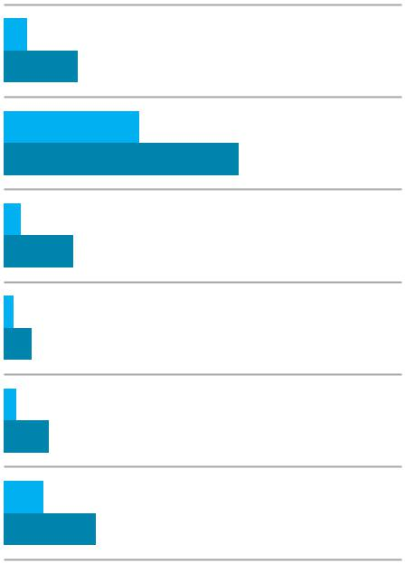

Graphique 4.8 : Pourcentage d’élèves atypiques positifs en mathématiques au niveau national et international - Fin de primaire
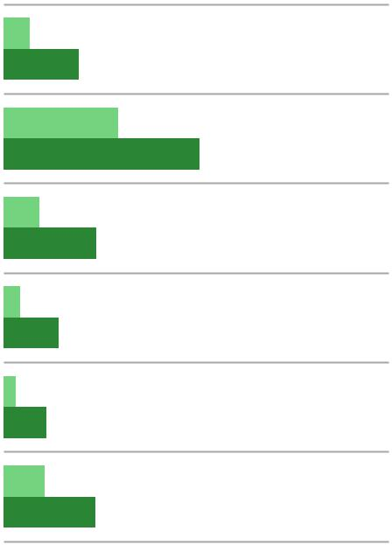

Nord | 5,8
Nord | 18,5
Ouest | 34,0
Ouest | 59,1
Centre | 4,3
Centre | 17,6
Sud-Est | 2,4
Sud-Est | 7,0
Sud-Ouest | 3,2
Sud-Ouest | 11,4
National | 9,8
National | 23,2

Echelle nationale des scores
Echelle internationale des scores
Graphique 4.9 : Pourcentage d’élèves atypiques négatifs en lecture au niveau national et international - Fin de primaire
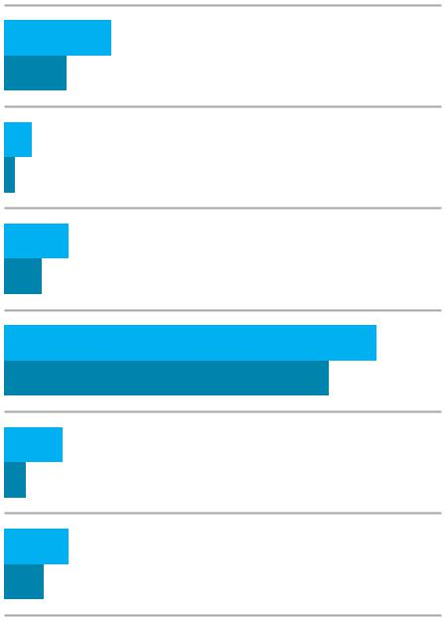
 | Nord | 24,6
 | Nord | 14,3
 | Ouest | 6,4
 | Ouest | 2,4
 | Centre | 14,7
 | Centre | 8,6
 | Sud-Est |  | 85,4
 | Sud-Est |  | 74,4
 | Sud-Ouest | 13,3
 | Sud-Ouest | 4,9
 | National | 14,8
 | National | 9,0
 | Echelle nationale des scores
 | Echelle internationale des scores

Nord | 6,8
Nord | 19,4
Ouest | 29,7
Ouest | 50,8
Centre | 9,2
Centre | 24,1
Sud-Est | 4,3
Sud-Est | 14,1
Sud-Ouest | 3,0
Sud-Ouest | 11,1
National | 10,6
National | 23,9

Echelle nationale des scores
Echelle internationale des scores
Graphique 4.10 : Pourcentage d’élèves atypiques négatifs en mathématiques au niveau national et international - Fin de primaire
Nord | 10,3 | 23,6 | 4
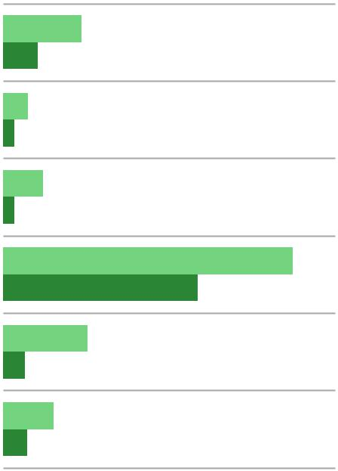
Ouest | 7,3
Ouest | 3,3
Centre | 12,0
Centre | 3,3
Sud-Est | 87,4
Sud-Est | 58,6
Sud-Ouest | 25,3
Sud-Ouest | 6,6
National | 15,2
National | 7,1

Echelle nationale des scores
Echelle internationale des scores

En lecture comme en mathématiques, les proportions d’élèves atypiques positifs sénégalais pour le niveau international sont plus élevées que celles observées pour le niveau national. Ce constat est étroitement lié au fait que les percentiles de la distribution au niveau national des scores du pays en lecture et mathématiques sont plus élevés que les percentiles de la distribution des scores dans les deux disciplines

PASEC2014 - SÉNÉGAL 73

CHAPITRE 4

au niveau international (chapitre 3), ce qui se traduit par une moyenne nationale en lecture et mathématiques plus élevée que la moyenne internationale du PASEC2014 dans les mêmes disciplines.

En lecture, on observe que la plus forte proportion des élèves atypiques positifs se situe dans la région de l’Ouest. En effet, 34 % des élèves défavorisés dans la région de la capitale surmontent, leur milieu social pour obtenir des performances élevées au niveau national. Par contre, avec les seuils de césure internationaux, plus de 59 % des élèves sont atypiques positifs. Ce résultat témoigne des performances particulièrement élevés dans cette zone éducative comparativement aux autres zones. Les pourcentages d’élèves atypiques positifs les plus faibles sont cependant observés au Sud-Est et au Sud-Ouest. La raison pourrait être due à l’état de conflit qui sévit dans la zone Sud.

En mathématiques, pour le niveau national, 10,6 % des élèves sont considérés atypiques positifs en mathématiques alors que cette proportion augmente sensiblement à 23,9 % pour le niveau international. La région Ouest se distingue avec des proportions d’élèves atypiques de 29,7% pour le niveau national et de 50,8 % pour le niveau international. Les cours de renforcement, les centres d’encadrements existant dans la capitale et l’entraide, le tutorat justifient en partie le pourcentage important d’élèves résilients c’est-à-dire atypiques positifs. Plus qu’ailleurs, à Dakar et Thiès, le nombre de parents alphabétisé demeure plus important. Dans les autres régions, les proportions d’élèves atypiques positifs pour le niveau national sont comprises entre 3 et 10 %. Les mêmes proportions pour le niveau international sont toutes supérieures à

11 %. Par contre, les enfants trouvent moins d’opportunités d’apprentissage dans le reste du pays.

Il apparait au regard de ces résultats que le système éducatif sénégalais contient un pourcentage non négligeable d’élèves aux conditions de vie défavorisées mais qui arrivent néanmoins à surmonter leur contexte et performer remarquablement dans le système éducatif.

L’analyse des élèves atypiques négatifs présente la configuration inverse. La région Sud-Est est celle qui enregistre la plus forte proportion d’élèves atypiques négatifs à la fois en lecture et en mathématiques. La zone Ouest et Sud-Est comptent cependant le plus faible taux d’élèves atypiques négatifs.

74 CONFEMEN - PASEC

DISPARITÉS AU NIVEAU NATIONAL ET ENVIRONEMENT SCOLAIRE

4.1.4 Pratique de la langue d’enseignement hors de l’école

Le contexte linguistique et le statut de la langue d’enseignement sont deux facteurs à considérer pour cerner le contexte d’apprentissage des élèves dans un pays comme le Sénégal, marqué par une importante diversité des langues maternelles qui cohabitent avec la langue française comme langue seconde. En effet, le contexte national est plurilingue et est caractérisé par une très large majorité d’élèves qui entrent dans le système scolaire sans avoir été exposés à la langue d’enseignement, le français.

Les élèves qui n’ont pas la possibilité de pratiquer le français à la maison ont moins d’occasions de développer leurs compétences langagières avant d’entrer à l’école et au cours du primaire comparativement à ceux qui pratiquent régulièrement la langue d’enseignement hors du cadre scolaire.

Les graphiques 4.11 et 4.12 présentent pour chaque année enquêtée la part des élèves dans chaque région qui déclare pratiquer et ne pas pratiquer la langue d’enseignement à la maison quelle que soit la fréquence d’utilisation.

Graphique 4.11 : Pratique de la langue d’enseignement à la maison par région, PASEC2014 – Début de scolarité
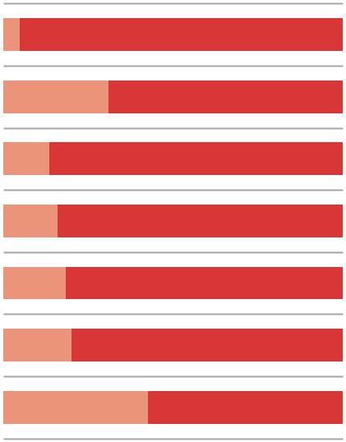
Graphique 4.12 : Pratique de la langue d’enseignement à la maison par région PASEC2014
– Fin de scolarité
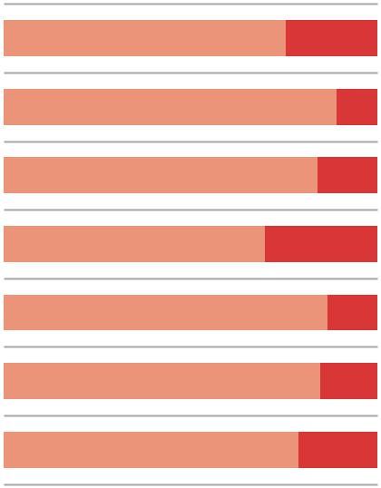

Nord |  | 95,3 | Nord | 75,4 | 24,6
Ouest | 31,1 | 68,9 | Ouest | 89,0 | 11,0
Centre | 13,4 | 86,6 | Centre | 84,0 | 16,0
Sud-Est | 15,9 | 84,1 | Sud-Est | 69,9 | 30,1
Sud-Ouest | 18,3 | 81,7 | Sud-Ouest | 86,6 | 13,4 | 4
National | 20,2 | 79,8 | National | 84,6 | 15,4 | 4
International | 42,5 | 57,5 | International | 78,7 | 21,3

Déclare parler la langue d’enseignement à la maison

Déclare ne pas parler la langue d’enseignement à la maison


- Au Sénégal, la pratique de la langue d’enseignement à domicile par les élèves est peu fréquente chez les élèves de début scolarité et assez répandue chez les élèves de fin de cycle primaire.

- En début de scolarité et au niveau national, presque 80 % des élèves déclarent ne pas pratiquer le français en dehors de l’école. Cette proportion est nettement plus élevée que la moyenne d’élèves, au niveau international, ne pratiquant la langue d’enseignement à domicile.

- En fonction des différentes régions, il est observé de fortes variations par rapport à la moyenne nationale. Ainsi, la proportion d’élèves pratiquant le français à domicile est la plus faible possible dans la région Nord (4,7 %) alors que la région Ouest compte la proportion la plus importante d’élèves (31,1%).

- En fin de scolarité primaire, les proportions d’élèves usant de la langue d’enseignement comme moyen de communication à domicile sont encore plus importantes, sans doute en raison du temps déjà passé dans le système éducatif et de l’accroissement des possibilités d’interaction avec le milieu qui sont plus importantes à mesure que les élèves prennent de l’âge et progressent dans le cycle primaire.

PASEC2014 - SÉNÉGAL 75

CHAPITRE 4

- Au niveau national, la proportion d’élèves pratiquant le français en dehors de l’école s’élève à 84,6 %.

Cette proportion varie entre 70 % et 89 % en fonction des régions.

Compte tenu de la ventilation des élèves entre ceux qui pratiquent la langue d’enseignement et ceux qui n’ont pas cette opportunité, la comparaison des performances entre les deux catégories d’élèves n’est pas possible à l’intérieur de toutes les régions²³, et ceci que ce soit en début ou en fin de scolarité. Cette comparaison est cependant possible au niveau national et dans les régions du Nord et du Centre.

Graphique 4.13 : Performances moyennes des élèves selon la pratique de la langue d’enseignement - Fin de scolarité

650
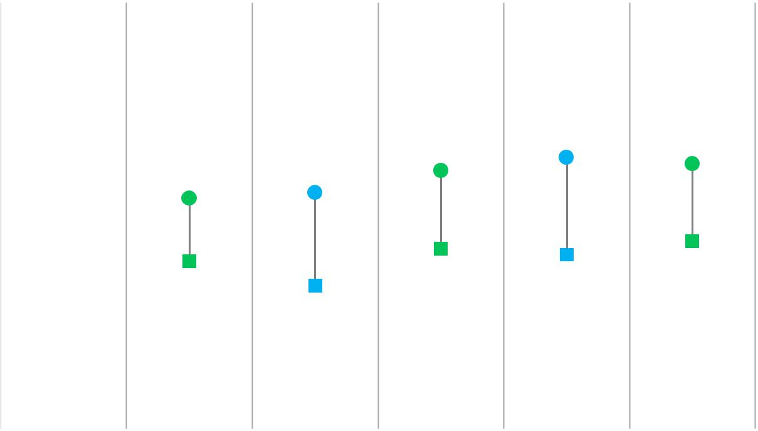

600

550


500

450

400

L M L M L M

Nord Centre National

L Lecture
L Lecture | Significatif |  |  | Non-significatif

- Elèves qui déclarent parler la langue d’enseignement à la maison

M Mathématiques Significatif Non-significatif

Elèves qui déclarent ne pas parler la langue
- d’enseignement à la maison

- En général, au Sénégal les élèves qui pratiquent la langue d’enseignement à domicile sont en moyenne plus performants dès le début du primaire (+97,8 points en lecture, +66,9 points en mathématiques) et en fin de primaire (+57,2 points en lecture, +45,5 points en mathématiques) que les élèves qui ne pratiquent pas le français en dehors du cadre scolaire.

- Les élèves qui sont dans des contextes où ils ne pratiquent pas la langue de scolarisation restent plus pénalisés que les autres sur le plan de leurs résultats scolaires jusqu’en fin de primaire.

L’école primaire semble participer au développement de la pratique du français en dehors du cadre scolaire pour la grande majorité des élèves.

²³ Les résultats ne sont pas comparés car ils représentent moins de 100 élèves et 5 écoles pour chaque groupe de comparaison

76 CONFEMEN - PASEC

DISPARITÉS AU NIVEAU NATIONAL ET ENVIRONEMENT SCOLAIRE

4.1.5 Pré scolaire

L’éducation préscolaire vise à préparer les enfants à aborder les premiers apprentissages dans de bonnes conditions. Cet apport du préscolaire est d’autant plus important si l’élève provient d’un milieu défavorisé ou si la langue d’enseignement diffère de la langue maternelle.

Au Sénégal, le préscolaire connait une évolution considérable. L’évaluation du PDEF a révélé que les programmes en faveur de la petite enfance ont permis de relever le taux brut de préscolarisation de 2,3 % en 2000 à 10,7 % en 2011. Le Sénégal, à travers sa politique de développement intégré de la petite enfance (DIPE) décline des offres diverses de préscolarisation communautaires, publiques et privés. On note l’existence de cases communautaires, de cases des tout-petits, de garderies, d’écoles maternelles et de classes préscolaires à l’élémentaire (CPE).

Les données PASEC ne permettent pas de catégoriser les différentes formes de préscolaire existant au Sénégal et considère toutes les formes de préscolaire comme une unique catégorie.

Les graphiques 4.14 et 4.15 présentent pour chaque région, le pourcentage d’élèves ayant fréquenté le pré scolaire en début et en fin de primaire parmi les élèves enquêtées par le PASEC.

Graphique 4.14 : Pourcentage d’élèves ayant |  |  |  |  | Graphique 4.15 : Pourcentage d’élèves ayant
fréquenté le pré scolaire – Début de primaire |  |  |  |  | fréquenté le pré scolaire – Fin de primaire
Nord |  |  |  |  | Nord |  |  |  |  | 31,0
Nord |  | 15,1 |  |  |  |  |  |  |  | 31,0
Ouest |  |  |  |  | Ouest |  |  |  |  |  |  | 55,5
Ouest |  |  |  | 40,0
Centre |  |  | 28,6 |  | Centre |  |  |  | 32,4
Sud-Est |  |  | 30,8 |  | Sud-Est |  |  |  | 37,2 |  |  |  |  | 4
Sud-Ouest |  |  | 28,9 |  | Sud-Ouest |  |  |  | 42,0 |  |  |  |  | 4
National |  |  | 31,3 |  | National |  |  |  |  |  | 43,7
Zone de référence |  |  |  | Différence significative |  |  |  |  | Différence non-significative
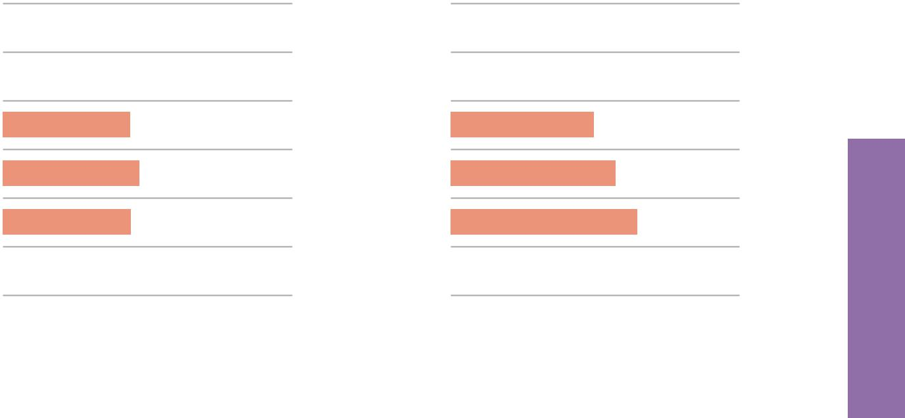

Comme l’indiquent les graphiques ci-dessus, la situation est très différente en fonction de la localité (zone éducative) analysée et du moment de la scolarité (début ou fin de primaire).

- En début de scolarité, au niveau national, seulement trois élèves sur dix ont fréquenté le préscolaire.

Au niveau des zones, l’Ouest affiche une toute autre configuration dans la mesure où elle se distingue de la moyenne nationale avec une proportion de 40 % d’élèves ayant fréquenté le préscolaire. Le Nord est la seule région caractérisée par de très faibles proportions d’élèves ayant fréquenté une

école préscolaire, une situation différente à la tendance nationale. Toutes les autres zones présentent des proportions d’élèves comparables à la moyenne nationale.

- En fin de scolarité primaire, au niveau national, la proportion d’élèves (43,7 %) ayant fréquenté le préscolaire est supérieure à celle observée en début de cycle primaire. Les inégalités relevées entre les zones en fin de scolarité sont identiques à celles prévalant en début de scolarité. La zone Ouest est la seule à se distinguer positivement de la moyenne nationale et inversement seule la zone nord s’écarte négativement de la moyenne nationale. Les zones Centre, Sud-Est et Sud-Ouest présentent des proportions similaires à la moyenne nationale.

Les données PASEC ne permettent pas d’estimer la réussite des élèves selon les différentes offres préscolaires. Elles permettent néanmoins d’apprécier les inégalités en début de scolarité, au niveau national

PASEC2014 - SÉNÉGAL 77

CHAPITRE 4

et en fin de scolarité, aux niveaux national et zonal, entre les élèves qui ont bénéficié d’une éducation préscolaire et ceux qui entrent directement au primaire.

- En moyenne, au niveau national, on relève des différences de réussite (+51,3 points en lecture et +25,4 points en mathématiques) en 2e année du primaire en faveur des élèves qui ont bénéficié d’une éducation préscolaire.

Le graphique suivant présente ces différences, en fin de scolarité, au niveau national et pour chaque zone.

L’étude des différences prend en compte l’incertitude de la mesure pour chaque résultat, en conséquence les différences statistiquement significatives sont marquées par un code couleur foncée.

Graphique 4.16 : Performances moyennes des élèves en lecture et en mathématiques selon la fréquentation du préscolaire – Fin de de scolarité

650
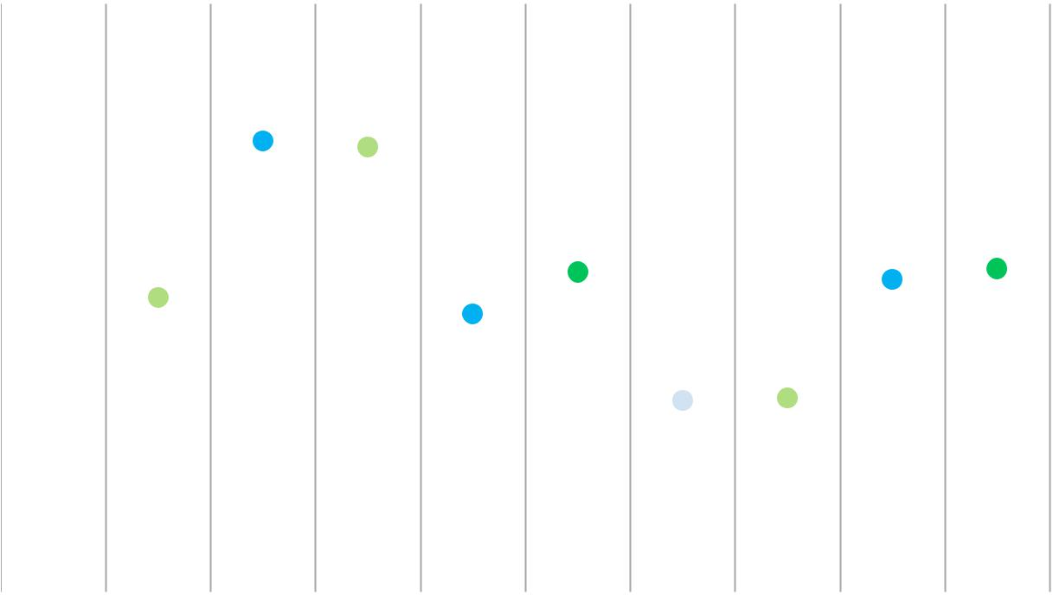

600
550
500
450
400
 | L |  | M |  |  |  |  |  |  | L | M |  |  | L |  |  | M | L |  | M |  |  | L | M
 |  |  | Nord |  |  |  |  |  |  |  | Ouest |  |  |  | Centre |  |  | Sud-Ouest |  |  |  |  | National
L Lecture |  |  |  |  |  |  |  |  |  |  |  |  |  |  |  | M Mathématiques
 |  |  | Significatif |  |  |  |  |  |  | Non-significatif |  |  |  |  |  |  |  |  |  | Significatif |  |  |  | Non-significatif
 |  |  | • Elèves sans pré scolaire |  |  |  |  |  |  |  |  |  |  |  |  | ■ Elèves avec pré scolaire
- En fin de scolarité, il est observé que, en général, au niveau national, les élèves qui bénéficient d’un enseignement préscolaire avant de fréquenter le primaire ont des résultats meilleurs à ceux des élèves qui n’ont pas eu la possibilité de suivre éducation préscolaire avant l’entrée au primaire (+39,6 points en lecture et +24,9 points en mathématiques).

- Les analyses montrent une persistance des différences de performances en fin de scolarité entre les élèves dans la zone Ouest (25,5 points), en lecture et dans la zone Centre, dans les deux disciplines (lecture 34,7 points et mathématiques 25,9 points). Ces zones sont également les plus performantes en lecture et en mathématiques (chapitre 3).

- Ces constats interpellent sur les capacités des zones à réduire les différences de performances tout au long du primaire entre les élèves qui bénéficient d’une éducation préscolaire avant leur entrée au primaire et ceux qui entrent directement au primaire.

78 CONFEMEN - PASEC

DISPARITÉS AU NIVEAU NATIONAL ET ENVIRONEMENT SCOLAIRE

4.1.6 Redoublement

Le redoublement est une pratique pédagogique mise en place pour aider les élèves en difficultés d’apprentissages afin qu’ils puissent rattraper leur retard par rapport aux objectifs pédagogiques. Les différentes études menées au cours des dernières décennies ont montré que le redoublement a des implications économiques sur la scolarisation, affecte les abandons scolaires et ne permet en moyenne pas aux redoublants de rattraper leur retard scolaire par rapport aux élèves non-redoublants.

Au Sénégal, les taux de redoublement diminue depuis les années 2000 sous l’influence des mesures de gestion des flux et d’une politique de promotion automatique. Le passage est automatique à l’intérieur des sous cycles depuis 2010 : le redoublement n’est pas autorisé pour les classes d’initiation (CI, CE1, CM1). La décision de redoublement est prise par l’équipe pédagogique d’une école à la fin d’une étape (CP, CE2, CM2) en fonction de la moyenne générale d’un élève aux compositions trimestrielles. Les textes officiels stipulent que le taux de redoublement dans une classe ne doit pas excéder 5 % de l’effectif de la classe.

Le système éducatif sénégalais envisage dans le programme sectoriel que constitue le PAQUET notamment au niveau du PAQEEB et à travers les contrats de performances (CDP) d’institutionnaliser toutes les initiatives visant à lutter contre le redoublement en remédiant aux difficultés des élèves faibles pour relever le niveau d’atteinte des indicateurs de qualité.

Les graphiques 4.17 et 4.18 présentent le pourcentage d’élèves qui ont redoublé au moins une fois en début (2e année) et en fin de primaire (dernière année).

Graphique 4.17 : Pourcentage d’élèves ayant |  |  |  |  | Graphique 4.18 : Pourcentage d’élèves ayant
redoublé au moins une fois |  |  | – Début de primaire |  | redoublé au moins une fois – Fin de primaire
Nord | 9,5 |  |  |  | Nord
Nord |  |  |  |  |  |  |  |  |  |  | 34,7
Ouest | 10,2 |  |  |  | Ouest |  |  |  |  |  |  |  |  |  |  |  |  | 4
Ouest |  |  |  |  |  |  |  |  |  | 30,4 |  |  |  |  |  |  |  | 4
Centre |  |  |  |  | Centre |  |  |  |  |  |  |  |  |  |  |  |  | 4
Centre |  |  |  |  |  |  |  |  |  |  |  |  | 41,9 |  |  |  |  | 4
Sud-Est | 9,1 |  |  |  | Sud-Est
Sud-Est |  |  |  |  |  |  |  |  |  |  |  |  |  |  | 46,9
Sud-Ouest | 8,5 |  |  |  | Sud-Ouest
Sud-Ouest |  |  |  |  |  |  |  |  |  |  |  |  |  | 45,1
National |  | 9,8 |  |  | National |  |  |  |  |  |  | 36,8
Zone de référence |  |  |  | Différence significative |  |  |  |  | Différence non-significative
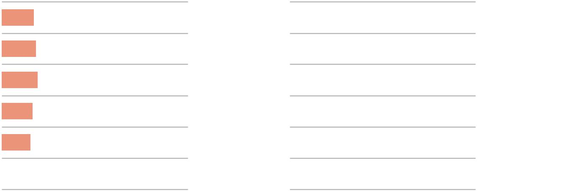
Ces résultats sont à mettre en perspective avec les taux d’abandon des élèves tout au long du primaire et les résultats à l’examen de fin de cycle. Par exemple, il est possible que les pourcentages d’élèves ayant redoublé en fin de cycle soient sous-estimés car ils ne prennent pas en compte les élèves ayant abandonné, or l’abandon est en général fortement corrélé à ce phénomène. De plus, les élèves sont susceptibles de redoubler davantage à la dernière étape du primaire lorsqu’ils échouent à l’examen.

- Le Sénégal est le pays, avec le Niger, ayant le moins recours au redoublement parmi les pays PASEC2014. Dans ces deux pays, plus de 60 % des élèves de dernière année du primaire n’ont jamais redoublé.

- En début de scolarité, dans toutes les zones, la proportion d’élèves ayant redoublé, au moins une fois, est similaire à la moyenne nationale de 9,8 %.

PASEC2014 - SÉNÉGAL 79

CHAPITRE 4

- En fin de scolarité, en moyenne, 36,8 % des élèves déclarent avoir déjà redoublé au cours de leur scolarité primaire.

- La proportion d’élèves ayant redoublé dans la zone Ouest est significativement plus faible qu’au niveau national, cette zone est également la plus performante du pays.

- La proportion d’élèves ayant redoublé dans la zone Sud-Est est par contre la seule significativement supérieure à la moyenne nationale. Dans cette zone, les résultats des élèves aux tests PASEC2014 sont en moyenne plus faibles que dans les autres.

- Les zones Nord, Centre et Sud-Ouest enregistrent des proportions d’élèves ayant redoublé au moins une fois similaire à la moyenne nationale.

- Les déclarations des élèves semblent en décalage avec les taux officiels de redoublement au primaire déclarés par les écoles. Le taux officiel se rapproche de 5 % à la fin de la première étape alors qu’il est proche de 10 % en 2e année. En fin de primaire, près de 4 élèves sur 10 déclarent avoir redoublé, ce pourcentage est loin des chiffres officiels de 5 %. On peut s’interroger sur l’application effective du taux officiel de redoublement dans les écoles.

Les données PASEC ne permettent pas de comparer les performances des élèves en début de scolarité²⁴ selon qu’ils ont redoublé ou non mais permettent toutefois de comparer ces différences en fin de scolarité au niveau national et dans chaque zone. L’étude des différences prend en compte l’incertitude de la mesure pour chaque résultat, en conséquence les différences statistiquement significatives sont marquées par un code couleur foncée.

Graphique 4.19 : Performances moyennes des élèves en lecture et en mathématiques selon le redoublement – Fin de de scolarité

650
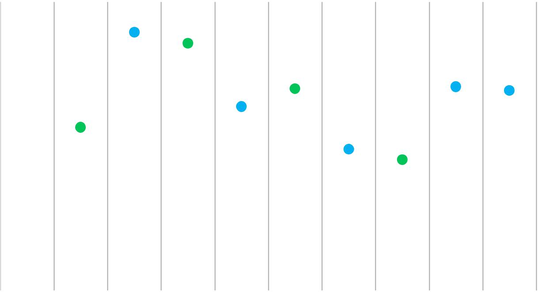
600
550
500
450
400
 | L |  |  | M |  |  |  |  | L | M |  |  | L |  |  | M |  | L |  | M |  | L | M
 |  |  | Nord |  |  |  |  |  |  | Ouest |  |  |  |  | Centre |  |  | Sud-Ouest |  |  |  | National
L Lecture |  |  |  |  |  |  |  |  |  |  |  |  |  |  | M Mathématiques
 |  |  |  | Significatif |  |  |  |  | Non-significatif |  |  |  |  |  |  |  |  |  |  | Significatif |  |  | Non-significatif
 |  |  | • | L’élève n’a jamais redoublé |  |  |  |  |  |  |  |  |  |  | ■ L’élève a redoublé au moins une fois

²⁴ Les résultats ne sont pas comparés car ils représentent moins de 100 élèves et 5 écoles pour chaque groupe de comparaison

80 CONFEMEN - PASEC

DISPARITÉS AU NIVEAU NATIONAL ET ENVIRONEMENT SCOLAIRE

- La comparaison des performances entre redoublants et non redoublants, en fin de primaire, indique qu’au niveau national, les performances moyennes des élèves sont en général plus faibles chez les
élèves qui ont redoublé au moins une fois. Les différences sont estimées à 71,4 points en lecture et reste élevée en mathématiques (68 points).

- Dans les zones, des différences en faveur des non-redoublants sont observées dans les deux disciplines quelle que soit la zone.

- Quelle que soit la zone éducative, le système scolaire, au cours du cycle primaire, ne parvient pas à porter les élèves ayant redoublé au même niveau de réussite que ceux qui n’ont pas redoublé.

Les données PASEC permettent d’aller plus loin pour étudier le niveau de compétences des élèves qui ont déjà redoublé. Les élèves scolarisés en 2e année en 2014 qui avaient déjà redoublé à la fin de la première étape (9,3 % des élèves) ont pour une grande majorité d’entre eux, après leur année de redoublement, toujours des difficultés sur les compétences fondamentales. Le graphique suivant illustre cette situation en mettant en perspective les niveaux de compétences atteints par les 9,3 % des élèves qui ont redoublé leur 2e année.

Graphique 4.20 : Compétences des élèves redoublants en lecture et en mathématiques après une année supplémentaire – Début de scolarité
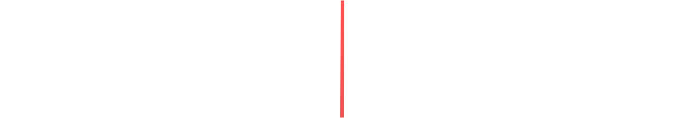
-100 | -80 | -60 | -40 |  |  |  |  | -20 |  | 0 |  |  | 20 |  | 40 | 60 |  | 80 | 100
 | 23,1 |  | 38,9 |  |  |  |  | 27,5 |  |  | 10,5
 |  |  | 20,7 |  |  |  |  | 33,2 |  |  |  |  | 46,1 |  |  |  |  |  |  | 4
 | niveau <1 |  |  |  | niveau 1 |  |  |  |  | niveau 2 |  |  |  |  | au-dessus du seuil
 |  |  |  |  | niveau <1 |  |  |  |  | niveau 1 |  |  |  |  | au-dessus du seuil

- En langue, près de 6 redoublants sur 10 sont toujours à un stade (niveau 1 et sous le niveau 1) où ils développent progressivement les premiers contacts avec le langage oral et écrit et ont de grandes difficultés dans le déchiffrage de mots et dans l’identification des lettres, des syllabes, des graphèmes et des phonèmes. 10,5 % parviennent à se hisser au-dessus du seuil suffisant et 27,5 % sont proches d’atteindre le seuil (niveau 2).

- En mathématiques, 46,1 % des élèves qui ont redoublé leur 2e année parviennent à se positionner au-dessus du seuil. Toutefois, 20,7 % ont toujours de grandes difficultés sur les premiers apprentissages en mathématiques (sous le niveau 1). 33,2 % sont proches d’atteindre le seuil.

Ces résultats questionnent le niveau des élèves avant leur redoublement, les modalités de décision dans les écoles, les mécanismes de remédiation et les trajectoires scolaires de ces élèves qui ont déjà redoublé et qui ont toujours des difficultés à la fin de la première étape.

Ces difficultés détectées dans les premiers apprentissages ne sont pour certains élèves jamais comblées au cours du primaire ce qui complexifie les enseignements et les apprentissages dans les cycles supérieurs.

PASEC2014 - SÉNÉGAL 81

CHAPITRE 4

- Caractéristiques des classes et différences de performance

4.2.1 Niveau d’équipement de la classe

L’analyse comparée du niveau d’équipement dans le pays entre les classes de début et fin de scolarité primaire est rendue possible dans le cadre de l’évaluation PASEC2014 à travers l’indice d’équipement de la classe.

Encadré 4.4 : Description de l’indice d’équipement de la classe

Des informations sur le niveau d’équipement de la classe que les élèves fréquentent sont collectées auprès des enseignants à travers une série de questions concernant la disponibilité des manuels pour les élèves, des documents et matériels pédagogiques pour les enseignants et du mobilier de classe : nombre de manuels de mathématiques et de lecture disponibles par élève ; disponibilité de manuels, guides pédagogiques et programmes de lecture et de mathématiques pour l’enseignant ; disponibilité de matériel pédagogique (tableau, craies, dictionnaire, cartes du monde, de l’Afrique et du pays, matériel de mesure tel qu’équerre, compas, règle, et horloge) ; et disponibilité de mobilier de classe (bureau et chaise pour le maître, armoire et étagères de rangement pour les livres, coin lecture, et tables-bancs en nombre suffisant).

Les réponses des enseignants sont synthétisées sur une échelle internationale de moyenne 50 et d’écart-type 10 de manière à construire un indice d’équipement de la classe. L’indice est d’autant plus élevé que les classes sont mieux dotées en équipement. Pour les besoins de comparaison des performances des élèves, les données de l’indice sont scindées en quartiles. L’indice ne constitue pas en soi un indicateur pour mesurer spécifiquement le degré d’équipement des classes par rapport à une norme internationale ou nationale ; il vise principalement à produire un classement par une dimension unique à partir des variables mesurant l’équipement de ces classes.

Le tableau xxx en annexe informe sur le niveau de disponibilité des équipements dans les classes selon que l’indice d’équipement de la classe soit faible, relativement faible, relativement élevé et élevé. Ces résultats sont présentés selon le pourcentage d’élèves dans chaque catégorie qui fréquente une classe qui dispose d’une ressource donnée. A mesure que la catégorie de l’indice est élevée, les élèves sont plus fréquemment dans des environnements scolaires où les ressources sont disponibles.

82 CONFEMEN - PASEC

DISPARITÉS AU NIVEAU NATIONAL ET ENVIRONEMENT SCOLAIRE

Le graphique 4.21 présente le niveau moyen de l’indice d’équipement de la classe et analysent les disparités de performances entre les élèves des différentes régions.

Graphique 4.21 : Niveau moyen de l’indice d’équipement de la classe – Fin de scolarité
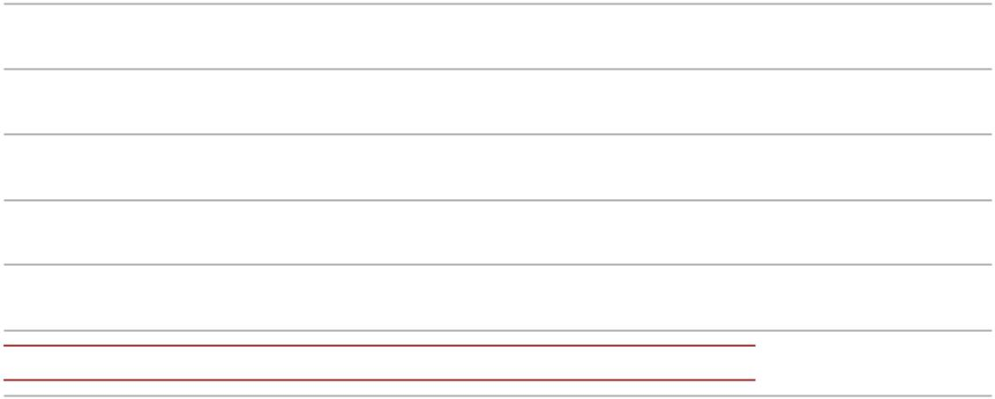
Nord 59,3

Ouest 53,3

Centre 53,6

Sud-Est 42,8

Sud-Ouest 49,2

National 53,1

Zone de référence | Différence significative | Différence non-significative

- Le Sénégal est parmi les pays où le niveau moyen des ressources pédagogiques dans les classes de dernière année du primaire est parmi les plus élevé (53,1) en comparaison des neufs autres pays PASEC2014.

- Les zones Sud-Est (42,8) et Sud-Ouest (49,2) sont les seules zones où le niveau des ressources dans

les classes de dernière année du primaire est inférieur à la moyenne du Sénégal (53,1), tandis que la région Nord est au contraire, la seule zone où l’indice est plus élevé (59,3) que la moyenne nationale
(53,1). Cette situation peut trouver son explication dans l’implication des communautés dans la gestion 4 et la promotion des structures scolaires. En effet, au niveau de la zone Nord, les ressortissants vivant

à l’étranger contribuent largement au développement de leur localité, particulièrement dans le domaine de l’éducation.

Il est également possible de mesurer les inégalités de performances dans un système éducatif en étudiant les différences de réussite entre les élèves des classes où l’indice d’équipement est faible ou élevé.

- Au niveau national²⁵, les élèves sont en moyenne plus performants en fin de primaire dans des contextes où le niveau des ressources pédagogiques dans la classe de dernière année du primaire est
élevé. On relève des différences de l’ordre de 50 points dans les deux disciplines.

Les inégalités de réussite en lecture et en mathématiques dans les différentes zones éducatives est mesurée par rapport à une zone de référence, le niveau national. Les graphiques qui suivent montrent l’effet additionnel du niveau de l’indice d’équipement de la classe sur les performances lorsque les élèves sont localisés dans une région particulière.

²⁵ Les résultats ne sont pas comparés dans les zones car ils représentent moins de 100 élèves et 5 écoles pour chaque groupe de comparaison

PASEC2014 - SÉNÉGAL 83

CHAPITRE 4

Graphique 4.22: Différence, entre les strates et le niveau national, de l'intensité du lien entre l’indice d’équipement de la classe et les scores des élèves en Lecture – Fin de scolarité
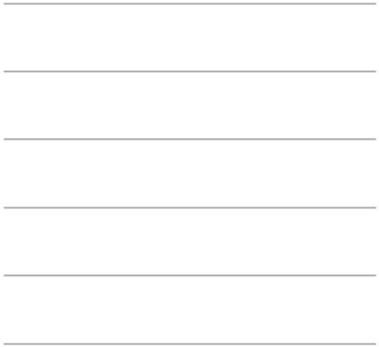

Graphique 4.23: Différence, entre les strates et le niveau national, de l'intensité du lien entre l’indice d’équipement de la classe et les scores des élèves en Mathématiques – Fin de scolarité
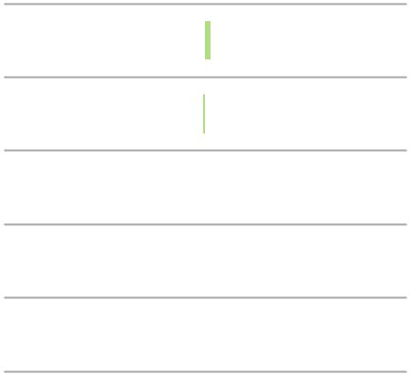

Nord |  |  |  |  |  |  |  |  | 0,1 |  |  | Nord |  |  |  |  |  | 0,3
Ouest |  | -0,1 |  |  |  |  |  |  |  |  |  | Ouest |  |  |  | -0,1
Centre |  | -3,6 |  |  |  |  |  |  |  |  |  | Centre |  | -3,5
Sud-Est |  | -5,0 |  |  |  |  |  |  |  |  |  | Sud-Est |  | -4,5
Sud-Ouest |  |  |  |  |  |  |  |  |  | 5,3 |  | Sud-Ouest |  |  |  |  |  |  | 4,0
 |  | Significatif |  |  |  |  |  |  | Non-significatif |  |  |  | Significatif |  |  |  | Non-significatif

- L’effet du niveau d’équipement de la classe sur les performances est moins important dans la zone Centre en lecture et en mathématiques qu’il ne l’est au niveau national.

- Dans la zone Sud-Ouest, on relève que l’effet du niveau d’équipement de la classe est plus élevé qu’il ne l’est au niveau national. Ce résultat s’observe dans un contexte sous régional où les classes de dernière année dans la zone Sud-Ouest sont moins dotées en équipement qu’en moyenne au national. Dans cette zone, les élèves les plus performants se concentrent davantage dans des classes équipées que la situation observé en moyenne au niveau national. A l’opposé, les élèves les moins performants sont plus dans des classes sous équipées qu’en général au niveau national.

- Dans les autres zones, l’effet du niveau socioéconomique est comparable à l’effet observé au niveau national.

84 CONFEMEN - PASEC

DISPARITÉS AU NIVEAU NATIONAL ET ENVIRONEMENT SCOLAIRE

4.2.2 Manuels scolaires

Dans les pays à faible revenu, la disponibilité et l’utilisation des manuels scolaires améliorent le rendement des élèves (Keeves, 1995). Ces résultats, bien qu’anciens, témoignent de l’importance de ces outils pédagogiques. Leur disponibilité en classe est d’autant plus cruciale que la formation initiale des enseignants dans les pays à faible revenu est limitée, tant en termes des contenus des programmes qu’au niveau des pratiques pédagogiques et que de plus une proportion importante d’élèves ne disposent pas de livres à la maison.

Les graphiques 4.23-4.26 présentent des informations sur la disponibilité des manuels de lecture et de mathématiques à l’école.

Les données PASEC sur l’année 2013-2014 ne permettent pas d’identifier si les manuels scolaires disponibles étaient des anciens ou nouveaux manuels. En 2014, les manuels scolaires pour la 1ère et 2e

étapes étaient en cours de distribution dans les classes, les manuels de 3e étape n’étaient pas encore

édités. La situation des manuels en 2014 reflètent donc une période de transition avec la généralisation du nouveau curriculum et la distribution progressive des nouveaux supports pédagogiques dans les classes.

Graphique 4.24 : Répartition (en pourcentage) des élèves selon le nombre d’élèves par manuel de lecture – Début de scolarité
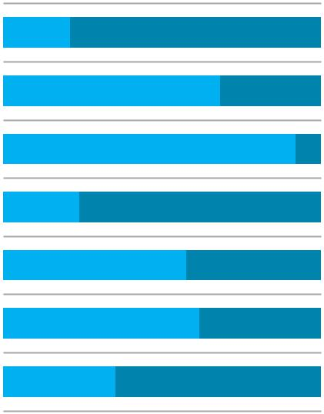
Graphique 4.25 : Répartition (en pourcentage) des

élèves selon le nombre d’élèves par manuel de mathématiques – Début de scolarité
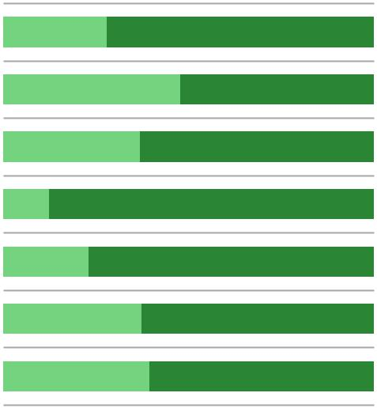

 | Nord | 21,0 | 79,0 |  |  |  | Nord | 27,9 | 72,1
 | Ouest | 68,3 | 31,7 |  |  |  | Ouest | 47,8 | 52,2
 | Centre | 92,1 | 7,9 |  |  |  | Centre | 36,8 | 63,2
 | Centre | 92,1 |  |  |  |  | Centre | 36,8 | 63,2 |  |  | 4
 | Sud-Est | 23,9 | 76,1 |  |  |  | Sud-Est | 12,4 | 87,6 |  |  | 4
 | Sud-Ouest | 57,6 | 42,4 |  |  |  | Sud-Ouest | 23,1 | 76,9
 | National | 61,7 | 38,3 |  |  |  | National | 37,1 | 62,9
 | International | 35,4 | 64,6 |  |  |  | International | 39,5 | 60,5
 |  | Un manuel par élève |  |  |  |  |  | Un manuel par élève
 | Moins d’un manuel par élève |  |  |  |  |  | Moins d’un manuel par élève
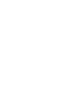
- En début de cycle, la disponibilité de manuels est en général meilleure en lecture qu’elle ne l’est en mathématiques dans toutes les zones sauf dans zone Nord.

- En 2e année, la part des élèves au niveau national qui disposent d’un manuel de lecture est supérieur
(61,7 %) à la moyenne internationale (35,4 %). En mathématiques, la moyenne nationale (37,1 %) est inférieure la moyenne internationale (39,5 %).

PASEC2014 - SÉNÉGAL 85

CHAPITRE 4

Graphique 4.26 : Répartition des élèves selon le nombre d’élèves par manuel de lecture – Fin de scolarité
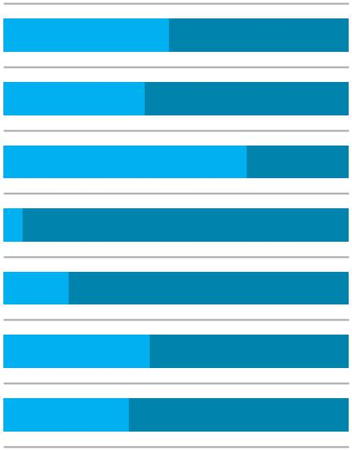
Nord | 48,0 | 52,0
Ouest | 40,9 | 59,1
Centre | 70,6 | 29,4
Sud-Est | 5,5 | 94,5
Sud-Ouest | 18,7 | 81,3
National | 42,3 | 57,7
International | 36,4 | 63,6

Un manuel par élève
Moins d’un manuel par élève

Graphique 4.27 : Répartition des élèves selon le nombre d’élèves par manuel de mathématiques –
Fin de scolarité
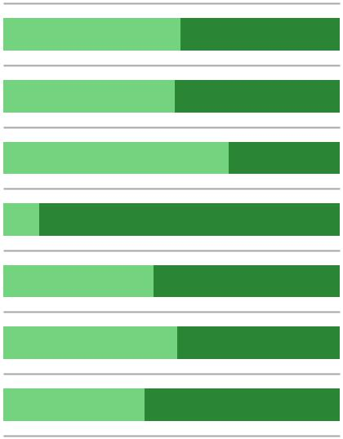
Nord | 52,6 | 47,4
Ouest | 50,8 | 49,2
Centre | 67,0 | 33,0
Sud-Est | 10,5 | 89,5
Sud-Ouest | 44,5 | 55,5
National | 51,6 | 48,4
International | 41,9 | 58,1

Un manuel par élève
Moins d’un manuel par élève

- En fin de primaire, la disponibilité de manuels est sensiblement identique en lecture et en mathématiques dans toutes les zones sauf dans la zone Sud-est.

- La part des élèves au niveau national qui disposent d’un manuel de lecture (42,3 %) et de mathématiques (51,6 %) en dernière année du primaire est supérieure à la moyenne internationale (36,4 % en lecture et 41,9 % en mathématiques).

- La part d’élèves disposant d’un manuel scolaire reste la plus faible dans les zones Sud-Est et Sud-Ouest dans les deux disciplines quel que soit le niveau de scolarité.

- Quel que soit le niveau de scolarité, la répartition des manuels scolaires entre les élèves en 2014 varie d’une zone éducative à l’autre et d’une matière à l’autre. La nouvelle répartition des manuels devra tenir compte de ces disparités entre les zones éducatives et les niveaux scolaires.

Le graphique suivant présente les performances moyennes des élèves en fin de primaire uniquement²⁶ , dans chaque zone éducative et chaque discipline selon qu’ils ont accès à un manuel par élève en classe ou qu’ils se partagent un manuel en 2014. Les différences statistiques sont marquées par un code couleur foncée lorsqu’elles sont statistiquement significatives.

²⁶ Les résultats ne sont pas comparés en début de scolarité car ils représentent moins de 100 élèves et 5 écoles pour chaque groupe de comparaison.

86 CONFEMEN - PASEC

DISPARITÉS AU NIVEAU NATIONAL ET ENVIRONEMENT SCOLAIRE

Graphique 4.28 : Performances moyennes des élèves selon le nombre d’élèves par manuel de lecture et de mathématiques – Fin de scolarité

650
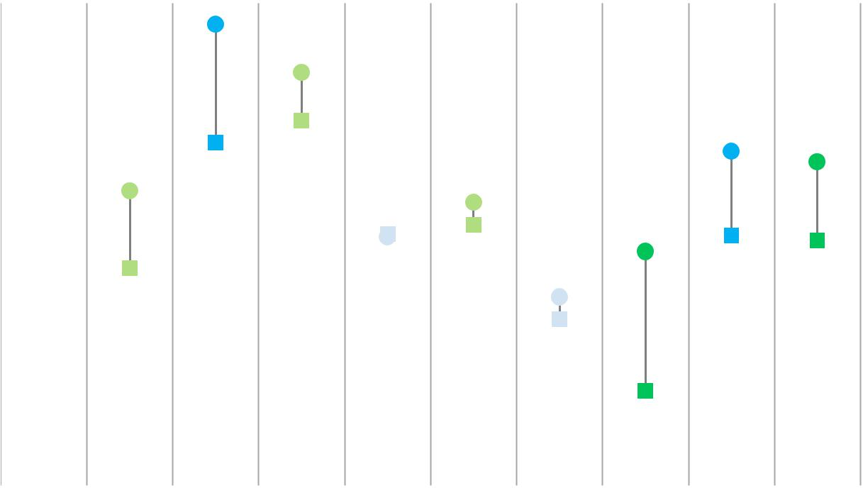

600


550

500

450

400

L | M |  |  |  | L | M |  | L |  | M | L | M | L |  | M
 | Nord |  |  |  |  | Ouest |  |  | Centre |  | Sud-Ouest |  |  | National
L Lecture |  |  |  |  |  |  |  |  |  | M Mathématiques
L Lecture | Significatif |  |  |  | Non-significatif |  |  |  |  |  |  | Significatif |  |  | Non-significatif
 | • | Un manuel par élève |  |  |  |  |  |  |  | ■ Moins d’un manuel par élève |  |  |  |  | 4
- Au niveau national, on relève des différences de performances dans les deux matières entre les
élèves qui ont accès à un manuel et ceux qui partagent un manuel en classe avec d’autres élèves.

- Les disparités de réussite observées au niveau national entre ces deux catégories sont imputables principalement à des différences de scores relevés dans la zone Ouest et Sud-Ouest. En moyenne dans la région Ouest, les élèves qui disposent d’un manuel de lecture ont des scores supérieurs +61 points en lecture par rapport aux élèves qui se partagent un manuel. Dans la zone Sud-Ouest, la différence est de 72,1 points en mathématiques. Dans les autres zones, les différences lorsqu’elles existent ne sont pas significatives.

- Le système s’est engagé à poursuivre dans les prochaines années la mise à disposition des nouveaux manuels scolaires pour toutes les cohortes d’élèves et les zones éducatives. Ces nouveaux manuels sont alignés sur l’approche par compétences.
.

PASEC2014 - SÉNÉGAL 87

CHAPITRE 4

4.2.3 Profil des enseignants

4.2.3.1 Niveau académique des enseignants

La scolarisation massive a souvent entraîné le recrutement d’enseignants avec de nouveaux statuts et un niveau académique variable.

Les graphiques suivants présentent pour chaque zone éducative la répartition des élèves selon le niveau académique et le niveau de formation professionnelle des enseignants. Les modalités de réponse au questionnaire enseignant ont été regroupées en deux catégories selon leur niveau de formation académique : niveau secondaire et niveau universitaire.

Graphique 2.28 : Répartition des élèves selon le niveau académique de l’enseignant par zone
éducative – Début de primaire
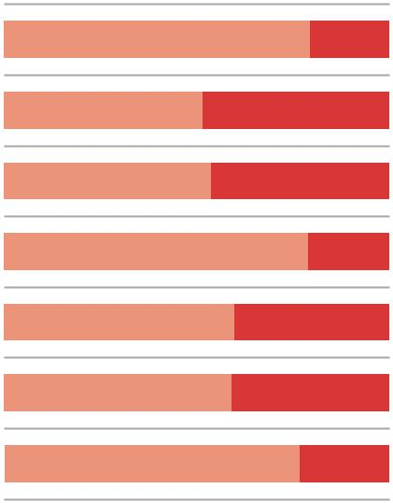
Graphique 4.29 : Répartition des élèves selon le niveau académique de l’enseignant par zone
éducative – Fin de primaire
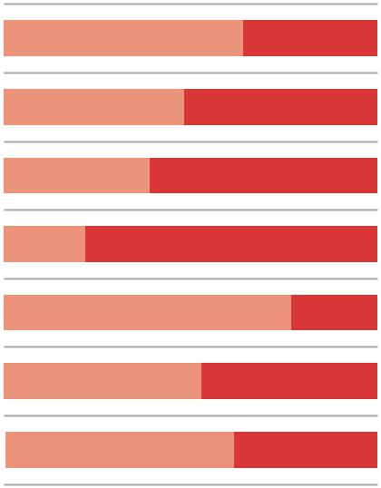

 | Nord | 79,4 |  | 20,6 |  | Nord | 64,1 |  |  | 35,9
 | Ouest | 51,5 |  | 48,5 |  | Ouest | 48,2 |  |  | 51,8
 | Centre | 53,7 |  | 46,3 |  | Centre | 38,9 |  |  | 61,1
 | Sud-Est | 79,0 |  | 21,0 |  | Sud-Est | 21,7 |  |  | 78,3
 | Sud-Ouest | 59,7 |  | 40,3 |  | Sud-Ouest | 76,8 |  |  | 23,2
 | National | 59,2 |  | 40,8 |  | National | 52,8 |  |  | 47,2
 | International |  |  | 23,2 |  | International |  | 61,1 |  | 38,5
 | International | 76,6 |  |  |  | International |  |  |  | 38,5
 | Niveau primaire |  |  |  | Niveau secondaire |  |  |  | Niveau universitaire

- Le Sénégal fait partie des pays où une grande part des élèves sont en classe avec des enseignants avec un niveau académique universitaire (40,8 % en début de scolarité, 47,2 % en fin de scolarité).

- Dans la région Nord et Sud-Est, près de 80 % des élèves sont encadrés en début de scolarité par un enseignant ayant une formation de niveau secondaire comparativement aux autres zones où cette proportion varie globalement entre 40 et 60 %. Au Nord et au Sud-Est, la part des élèves avec un maître qui dispose d’un niveau universitaire avoisine les 20 % en début de scolarité.

- En fin de scolarité, cette tendance est inversée dans la zone Sud-Ouest où près de 80 % des élèves sont avec un enseignant de niveau universitaire. Ce constat questionne les logiques qui orientent l’allocation des enseignants entre les sous cycles d’une région à l’autre.

88 CONFEMEN - PASEC

DISPARITÉS AU NIVEAU NATIONAL ET ENVIRONEMENT SCOLAIRE

4.2.3.2 Formation professionnelle des enseignants

La formation professionnelle initiale est mesurée par la durée de la formation professionnelle initiale des enseignants. Les modalités de réponse ont été regroupées en plusieurs catégories selon la durée de leur formation : aucune formation professionnelle, moins de six mois de formation, un an de formation, deux ans et plus de formation. Les graphiques suivants présentent la répartition des élèves selon la formation professionnelle de leur enseignant en début et en fin de primaire pour chaque zone éducative.

Graphique 4.30 : Répartition des élèves selon la formation professionnelle de l’enseignant par zone
éducative – Début de primaire
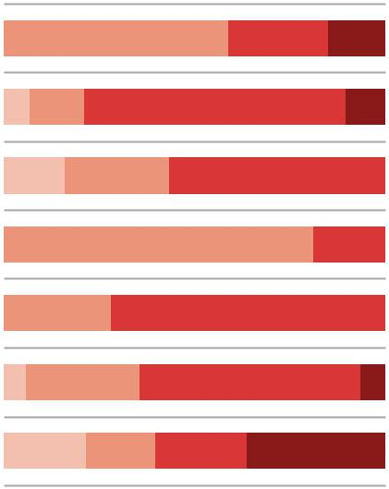
Graphique 4.31: Répartition des élèves selon la formation professionnelle de l’enseignant par zone
éducative – Fin de primaire
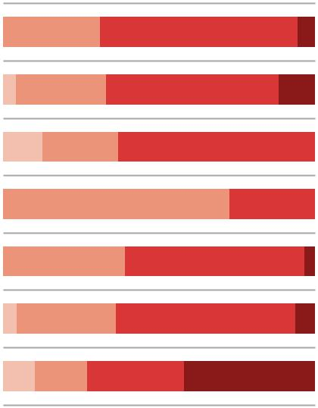

 | Nord |  | 58,9 |  |  | 26,3 | 14,8 |  | Nord | 31,0 |  | 63,4
 | Ouest | 14,3 |  |  | 68,9 |  |  |  | Ouest | 28,9 |  | 55,3
 | Centre | 15,9 | 27,5 |  |  | 56,6 |  |  | Centre | 12,5 24,2 |  | 63,3
 | Sud-Est |  | 81,3 |  |  |  | 18,7 |  | Sud-Est |  | 72,6 | 27,4
 | Sud-Ouest | 28,1 |  |  | 71,9 |  |  |  | Sud-Ouest | 38,9 |  | 57,8
 | National | 29,6 |  |  | 58,0 |  |  |  | National | 31,9 |  | 57,5
 | International | 21,5 | 18,3 |  | 23,8 | 36,3 |  |  | International | 16,6 | 31,0 | 42,2 | 4
 | Aucune formation |  |  |  | Moins de six mois |  |  |  | Un an |  | Deux ans et plus
- En comparaison au niveau international, le Sénégal est un des pays où la majorité des élèves sont encadrés par des enseignants qui ont entre un an et moins de deux ans de formation. Toutefois, on relève une très faible part d’enseignants avec deux ans et plus de formation professionnelle.

- Dans la zone Sud-Est, plus de 70 % des enseignants de début et de fin de primaire ont une formation professionnelle de moins de six mois. Dans les autres zones du pays, cette situation est inférieure à 40 % sauf en début de scolarité dans la région Nord (58,9 %).

- D’après les données collectées, les régions du Centre, du Sud-Est et du Sud-Ouest sont les zones où aucun enseignant n’a plus de deux ans et plus de formation professionnelle.

PASEC2014 - SÉNÉGAL 89

CHAPITRE 4

- Caractéristiques des classes et différences de performance

4.3.1 Localité de l’école

Les milieux urbains concentrent l’activité économique et les centres de décision du pays. Les analyses

PASEC menées depuis plus de vingt ans ont mis en évidence que dans la très grande majorité des cas les élèves scolarisés dans des écoles en zone urbaine étaient plus performants en lecture et en mathématiques en début et fin de primaire. Cependant, une amorce est entamée au niveau des systèmes éducatifs partout en Afrique Subsaharienne afin de réduire peu à peu les disparités de réussite notées entre les élèves des villes et ceux scolarisés dans le milieu rural.

Les graphiques 4.32 et 4.33 présentent pour chaque zone éducative, le pourcentage d’élèves enquêtés qui fréquentent une école en milieu rural en début et en fin de primaire. Ces résultats sont basés sur des déclarations des directeurs qui déterminent dans le questionnaire si leur école est dans une ville (urbain), une banlieue de ville (urbain), un petit village plusieurs dizaines de concessions - (rural) ou un grand village
– plusieurs centaines de concessions (rural).

Graphique 4.32 : Pourcentage d’élèves qui fréquentent une école en milieu rural – Début de scolarité
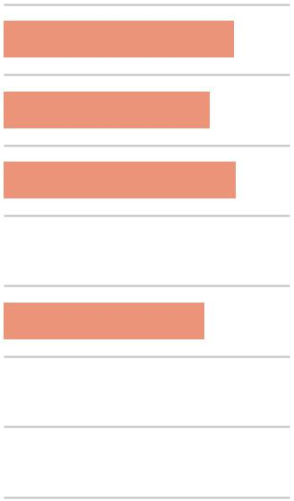
Graphique 4.33 : Pourcentage d’élèves qui fréquentent une école en milieu rural – Fin de scolarité
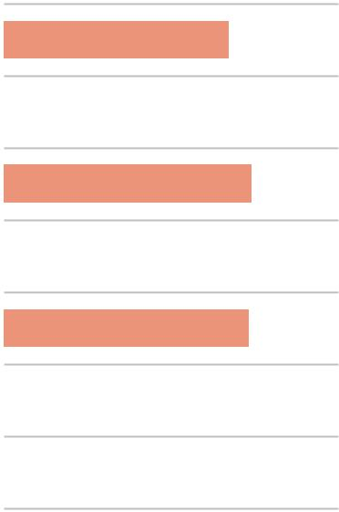

Maritime-Golfe Public |  |  |  |  | 72,4 |  | Maritime-Golfe Public |  |  | 60,4
Plateaux Public |  |  |  |  | 64,8 |  | Plateaux Public
 |  |  |  |  |  |  |  |  |  |  |  |  | 73,2
Centrale Public |  |  |  |  | 72,9 |  | Centrale Public |  |  | 66,7
Kara Public |  |  |  |  |  | 81,7 |  | Kara Public |  |  |  |  |  | 73,3
Savanes Public |  |  |  |  | 63,1 |  | Savanes Public |  |  | 66,0
 |  |  | 37,2
Privé |  |  |  |  |  |  |  |  | Privé |  | 46,1
National |  |  |  |  | 61,6
National |  |  |  |  |  |  |  | National |  |  |  | 60,8
Zone de référence |  |  |  |  | Différence significative |  |  |  | Différence non-significative

- Le Sénégal est le pays (avec le Congo) où l'on note en moyenne d’après les données PASEC, le plus d'élèves scolarisés en zone urbaine avec 55,9% des élèves de fin de fin de primaire fréquentent une école située en zone urbaine.

- Dans la région Ouest (29,7 %), le pourcentage d’élèves enquêtés qui fréquentent les écoles rurales est moins élevé que le pourcentage national (42,5) en début de scolarité. Cette tendance reste la même en fin de scolarité.

90 CONFEMEN - PASEC

DISPARITÉS AU NIVEAU NATIONAL ET ENVIRONEMENT SCOLAIRE

Le graphique suivant présente les performances moyennes des élèves en fin de primaire, au niveau national et dans certaines zones éducatives²⁷ selon qu’ils soient scolarisés dans une école rurale ou urbaine. L’étude des différences prend en compte l’incertitude de la mesure pour chaque résultat, en conséquence les différences statistiquement significatives sont marquées par un code couleur foncée.

Graphique 3.34 : Performances moyennes des élèves selon la localité de l’école – Fin de primaire

650
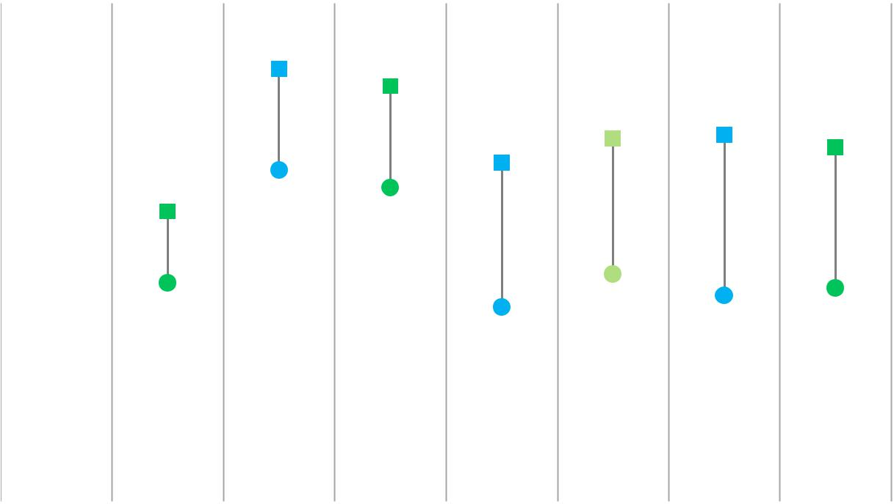

600

550
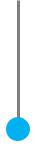

500

450

400

L |  | M |  |  | L | M |  |  | L | M |  | L |  |  | M | 4
 |  | Nord |  |  | Ouest |  |  |  | Centre |  |  |  | National
L Lecture |  |  |  |  |  |  |  | M Mathématiques
L Lecture |  | Significatif |  |  | Non-significatif |  |  |  |  |  |  | Significatif |  |  | Non-significatif
 |  | • Ecoles rurales |  |  |  |  |  | ■ | Ecoles urbaines

- Au niveau national, on relève en moyenne des différences importantes de l’ordre de 100 points entre les élèves des zones urbaines et les élèves des zones rurales.

- Ces inégalités constatées au niveau national sont également observées avec une amplitude variant entre 60 et 80 points dans les régions Nord, Ouest et Centre (uniquement en lecture).

²⁷ Les résultats ne sont pas comparés car ils représentent moins de 100 élèves et 5 écoles pour chaque groupe de comparaison.

PASEC2014 - SÉNÉGAL 91

CHAPITRE 4

4.3.2 Statut de l’école

L’offre scolaire au primaire se caractérise au Sénégal par des écoles publiques, privées et communautaires.

Les écoles privées sont laïques ou confessionnelles au sein desquelles se distinguent deux grands groupements : l’enseignement franco arabe ; l’enseignement catholique. Officiellement ces écoles n’ont aucune autonomie sur les programmes scolaires et sont tenues de suivre les programmes de l’État. Elles peuvent toutefois obtenir une dérogation sur certains aspects (disciplines spécifiques, crédits horaires).

Toutes les écoles privées ont une autonomie sur le recrutement et la gestion des enseignants, l’autorisation d’enseigner dans une école privée est délivrée par le Ministère de l’Education Nationale.

Graphique 3.35 : Répartition des élèves selon le type d’école fréquentée – Fin de primaire
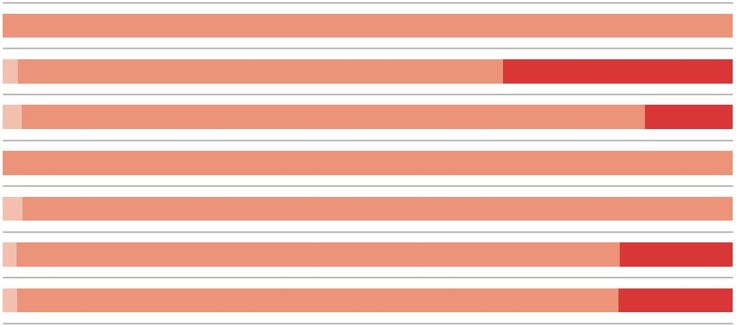

Nord |  | 100,0
Ouest |  | 66,5 | 31,4
Centre |  | 85,4 | 12,0
Sud-Est |  | 100,0
Sud-Ouest
National |  | 82,6 | 15,5
International |  | 82,4 | 15,6
Communautaire |  | Publique | Privée

- Au Sénégal, 82,6 % des élèves en fin de primaire fréquentent une école publique.

- Le reste des élèves est scolarisé dans des écoles privées (15,6 %) concentrées en milieux urbains dans les zones Ouest et Centre et dans des écoles communautaires (1,9 %) au niveau des zones Ouest, Centre et Sud-Ouest.

- Ces constats tirés des données PASEC2014 en fin de scolarité sont similaires en début de scolarité (cf tableau 888 en annexe).

- Les tendances observées au niveau national sont similaires avec la situation moyenne relevée au niveau international avec 82,4 % des scolarisés en fin de primaire dans une école publique.

Le graphique ci-contre présente les performances moyennes des élèves en fin de primaire au niveau national et celles des élèves de la région Ouest²⁸ uniquement selon qu’ils soient scolarisés dans une école publique ou privée. L’étude des différences prend en compte l’incertitude de la mesure pour chaque résultat, en conséquence les différences statistiquement significatives sont marquées par un code couleur foncée.

²⁸ Les résultats ne sont pas comparés car ils représentent moins de 100 élèves et 5 écoles pour chaque groupe de comparaison.

92 CONFEMEN - PASEC

DISPARITÉS AU NIVEAU NATIONAL ET ENVIRONEMENT SCOLAIRE

Graphique 3.36 : Performances moyennes des élèves selon le statut de l’école - Fin de primaire

650
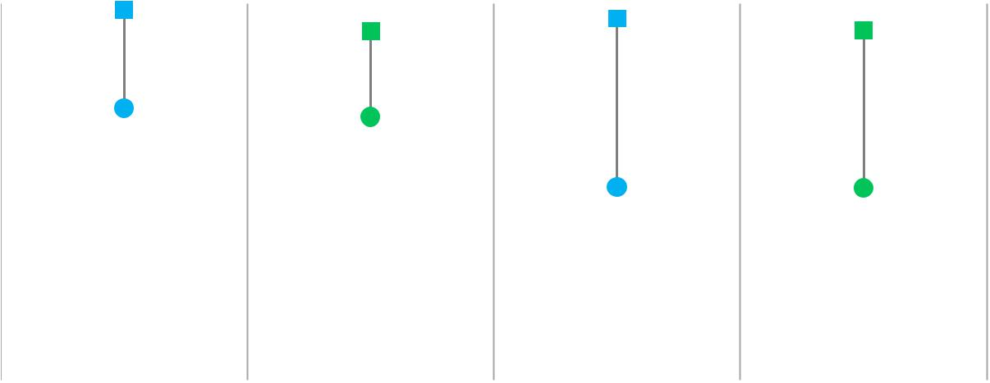
600

550

500

450

400

 | L |  |  | M |  | L |  |  | M
 |  |  | Ouest |  |  |  | National
L Lecture |  |  |  |  |  | M Mathématiques
L Lecture | Significatif |  |  | Non-significatif |  | M Mathématiques | Significatif |  | Non-significatif
 | • |  | Ecoles publiques |  |  | ■ Ecoles privées

- Au niveau national, on relève en moyenne des écarts importants de l’ordre de 100 points aussi bien en mathématiques qu'en lecture entre les élèves des écoles publiques et les élèves des écoles privées.
• Ces inégalités observées au niveau national sont également observées avec une moindre | 4
amplitude (de l'ordre de +60 points) dans la zone Ouest, qui renferme la capitale où l'on retrouve le plus grand pourcentage d’élèves scolarisés dans une école privée (31,4 % des effectifs du privé).

PASEC2014 - SÉNÉGAL 93

CHAPITRE 4

4.3.3 Infrastructure scolaire de l’école

Les infrastructures scolaires, de même que l’équipement et les ressources pédagogiques contribuent à créer un cadre scolaire opportun pour enseigner et pour apprendre. Plusieurs évaluations internationales ont montré l’importance de ces ressources en quantité suffisante et de nature appropriée pour créer des conditions d’apprentissage favorables (Hungi et al. 2011, Mullis et al. 2012a, Mullis et al. 2012b). Toutefois, la mise à disposition d’un niveau de ressources suffisant dans l’école et dans la classe n’est pas le seul critère pour garantir des conditions satisfaisantes pour apprendre. Dans certains contextes, le niveau de performance des élèves est davantage lié à la qualité des enseignements qu’au niveau de ressources disponibles à l’école et en classe (Carneiro et al, 2015 ; Hanushek et Rivkin, 2006).

L’analyse comparée du niveau des infrastructures scolaires dans le pays est rendue possible dans le cadre de l’évaluation PASEC2014 à travers un indice d’infrastructure de l’école.

Encadré 4.5 : Description de l’indice d’infrastructure de l’école

Des informations sur le niveau d’infrastructure de l’école fréquentée par les élèves sont collectées auprès des directeurs des écoles à travers une série de questions concernant la disponibilité d’équipements, les possibilités d’accueil des élèves dans les classes et l’existence de sanitaires : ratio entre le nombre de salles de classes fonctionnelles et le nombre total d’élèves, la disponibilité de certains

équipements (un bureau séparé pour le directeur, un lieu de stockage du matériel, une salle de maîtres, une cour de récréation, un terrain de sport indépendant, un périmètre entièrement clôturé, une boite

à pharmacie, un ou des logements pour les enseignants et/ou directeurs, l’eau courante, une source d’eau potable autre que l’eau courante, et l’électricité) et l’existence de latrines ou toilettes.

Les réponses des directeurs sont synthétisées sur une échelle internationale de moyenne 50 et d’écart-type 10 de manière à construire un indice d’infrastructure de l’école. L’indice est d’autant plus élevé que les écoles sont dotées en infrastructure. Pour les besoins de comparaison des performances des élèves, les données de l’indice sont scindées en quartiles. L’analyse qui est menée dans ce chapitre porte sur le premier et le dernier quartile. L’indice ne constitue pas en soi un indicateur pour mesurer spécifiquement le degré de dotation des écoles en infrastructure par rapport à une norme internationale ou nationale ; il vise principalement à produire un classement au départ d’une dimension unique construite à partir des variables mesurant l’infrastructure de ces écoles.

Le tableau XXX en annexe présente le pourcentage d’élèves dans les quartiles de l’indice d’infrastructure scolaire de l’école qui, au niveau national, se trouve dans une école qui dispose d’un bien donné.

Le graphique 4.37 présente le niveau moyen de l’indice d’infrastructure de l’école à l’intérieur du pays et analysent les disparités de performances entre les élèves des différentes strates en fin de scolarité.

94 CONFEMEN - PASEC

DISPARITÉS AU NIVEAU NATIONAL ET ENVIRONEMENT SCOLAIRE

Graphique 4.37 : Niveau moyen de l’indice d’infrastructure de l’école - Fin de scolarité
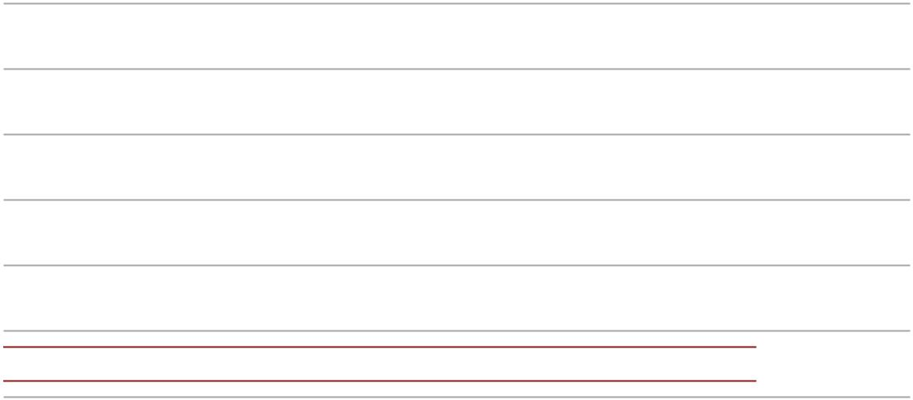

Nord 56,8

Ouest 60,5

Centre 56,3

Sud-Est 57,9

Sud-Ouest 55,3

National 58,0
Zone de référence | Différence significative | Différence non-significative

- Le Sénégal (58,0) est le pays dont les écoles disposent en moyenne du plus haut niveau d’infrastructure scolaire comparativement aux neuf autres pays de l’évaluation PASEC2014.

- Les écoles de la zone Ouest (60,5) sont en moyenne les écoles où le niveau d’infrastructure est le plus élevé par rapport au niveau national.

- Les écoles du Sud-Ouest (55,3) présentent le niveau d’infrastructure le moins élevé au Sénégal. C’est dans cette même zone que le niveau des ressources pédagogiques dans les classes est le
plus faible dans le pays. | 4

- Dans la région Nord, Centre et Sud-Est, le niveau des infrastructures scolaires des écoles est similaire à la moyenne nationale.

Il est également possible de mesurer les inégalités de performances dans un système éducatif en étudiant les différences de réussite au niveau national entre les élèves des classes où l’indice infrastructure de l’école est faible ou élevé.

- Au niveau national, les élèves sont en moyenne plus performants en fin de primaire dans des contextes où le niveau de l’infrastructure dans la classe de dernière année du primaire est élevé. On relève des différences de l’ordre de 100 points dans les deux disciplines.

Les inégalités de réussite en lecture et en mathématiques dans les différentes zones éducatives est mesurée par rapport à une zone de référence, le niveau national. Les graphiques qui suivent montrent l’effet additionnel du niveau de l’indice d’infrastructure de l’école sur les performances lorsque les élèves sont localisés dans une région particulière.

PASEC2014 - SÉNÉGAL 95

CHAPITRE 4

Graphique 4.38: Intensité du lien entre l’indice d’infrastructure et les performances en lecture comparé au niveau national – Fin de scolarité
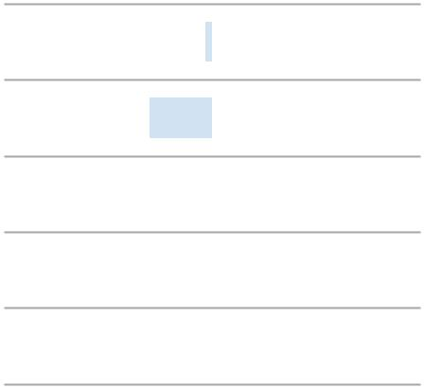

Graphique 4.39: Intensité du lien entre l’indice d’infrastructure et les performances en mathématiques comparé au niveau national – Fin de scolarité
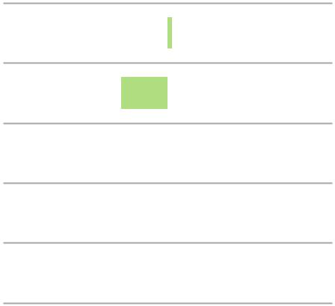

Nord |  | -0,3 |  |  |  |  |  |  |  | Nord |  |  |  |  |  | 0,3
Ouest |  | -3,0 |  |  |  |  |  |  |  | Ouest |  | -2,8
Centre |  | -0,4 |  |  |  |  |  |  |  | Centre |  |  | -0,2
Sud-Est |  | -2,6 |  |  |  |  |  |  |  | Sud-Est |  | -3,0
Sud-Ouest |  | -2,8 |  |  |  |  |  |  |  | Sud-Ouest |  | -3,0
 |  | Significatif |  |  |  |  |  |  | Non-significatif |  | Significatif |  |  | Non-significatif

- L’effet du niveau d’infrastructure de l’école sur les performances est de même ampleur dans les cinq zones éducatives qu’au niveau national en lecture et en mathématiques (sauf la zone Sud-Ouest en mathématiques).

- Dans la zone Sud-Ouest, on relève que l’effet du niveau d’infrastructure de la classe sur les performances en mathématiques est moins élevé qu’il ne l’est au niveau national.

96 CONFEMEN - PASEC

DISPARITÉS AU NIVEAU NATIONAL ET ENVIRONEMENT SCOLAIRE

4

PASEC2014 - SÉNÉGAL 97

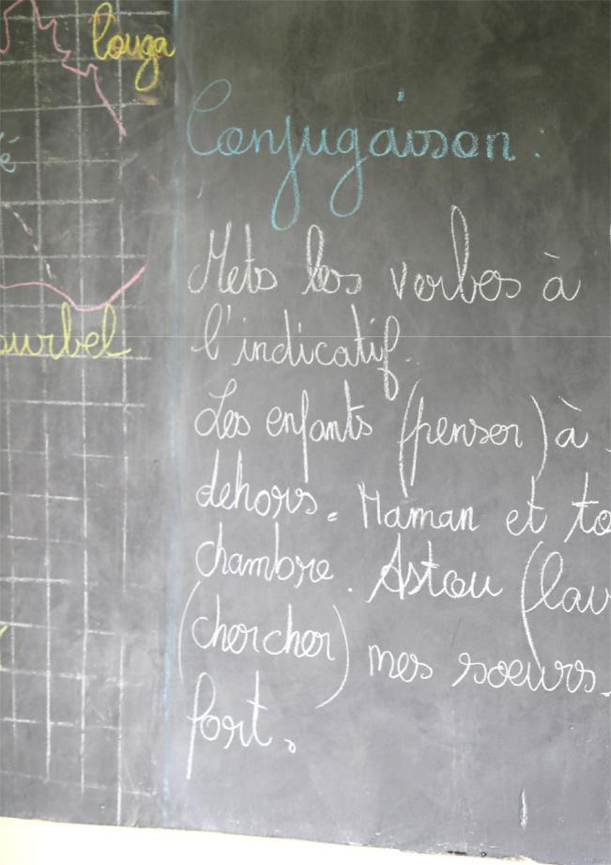

©GPE/Chantal Rigaud

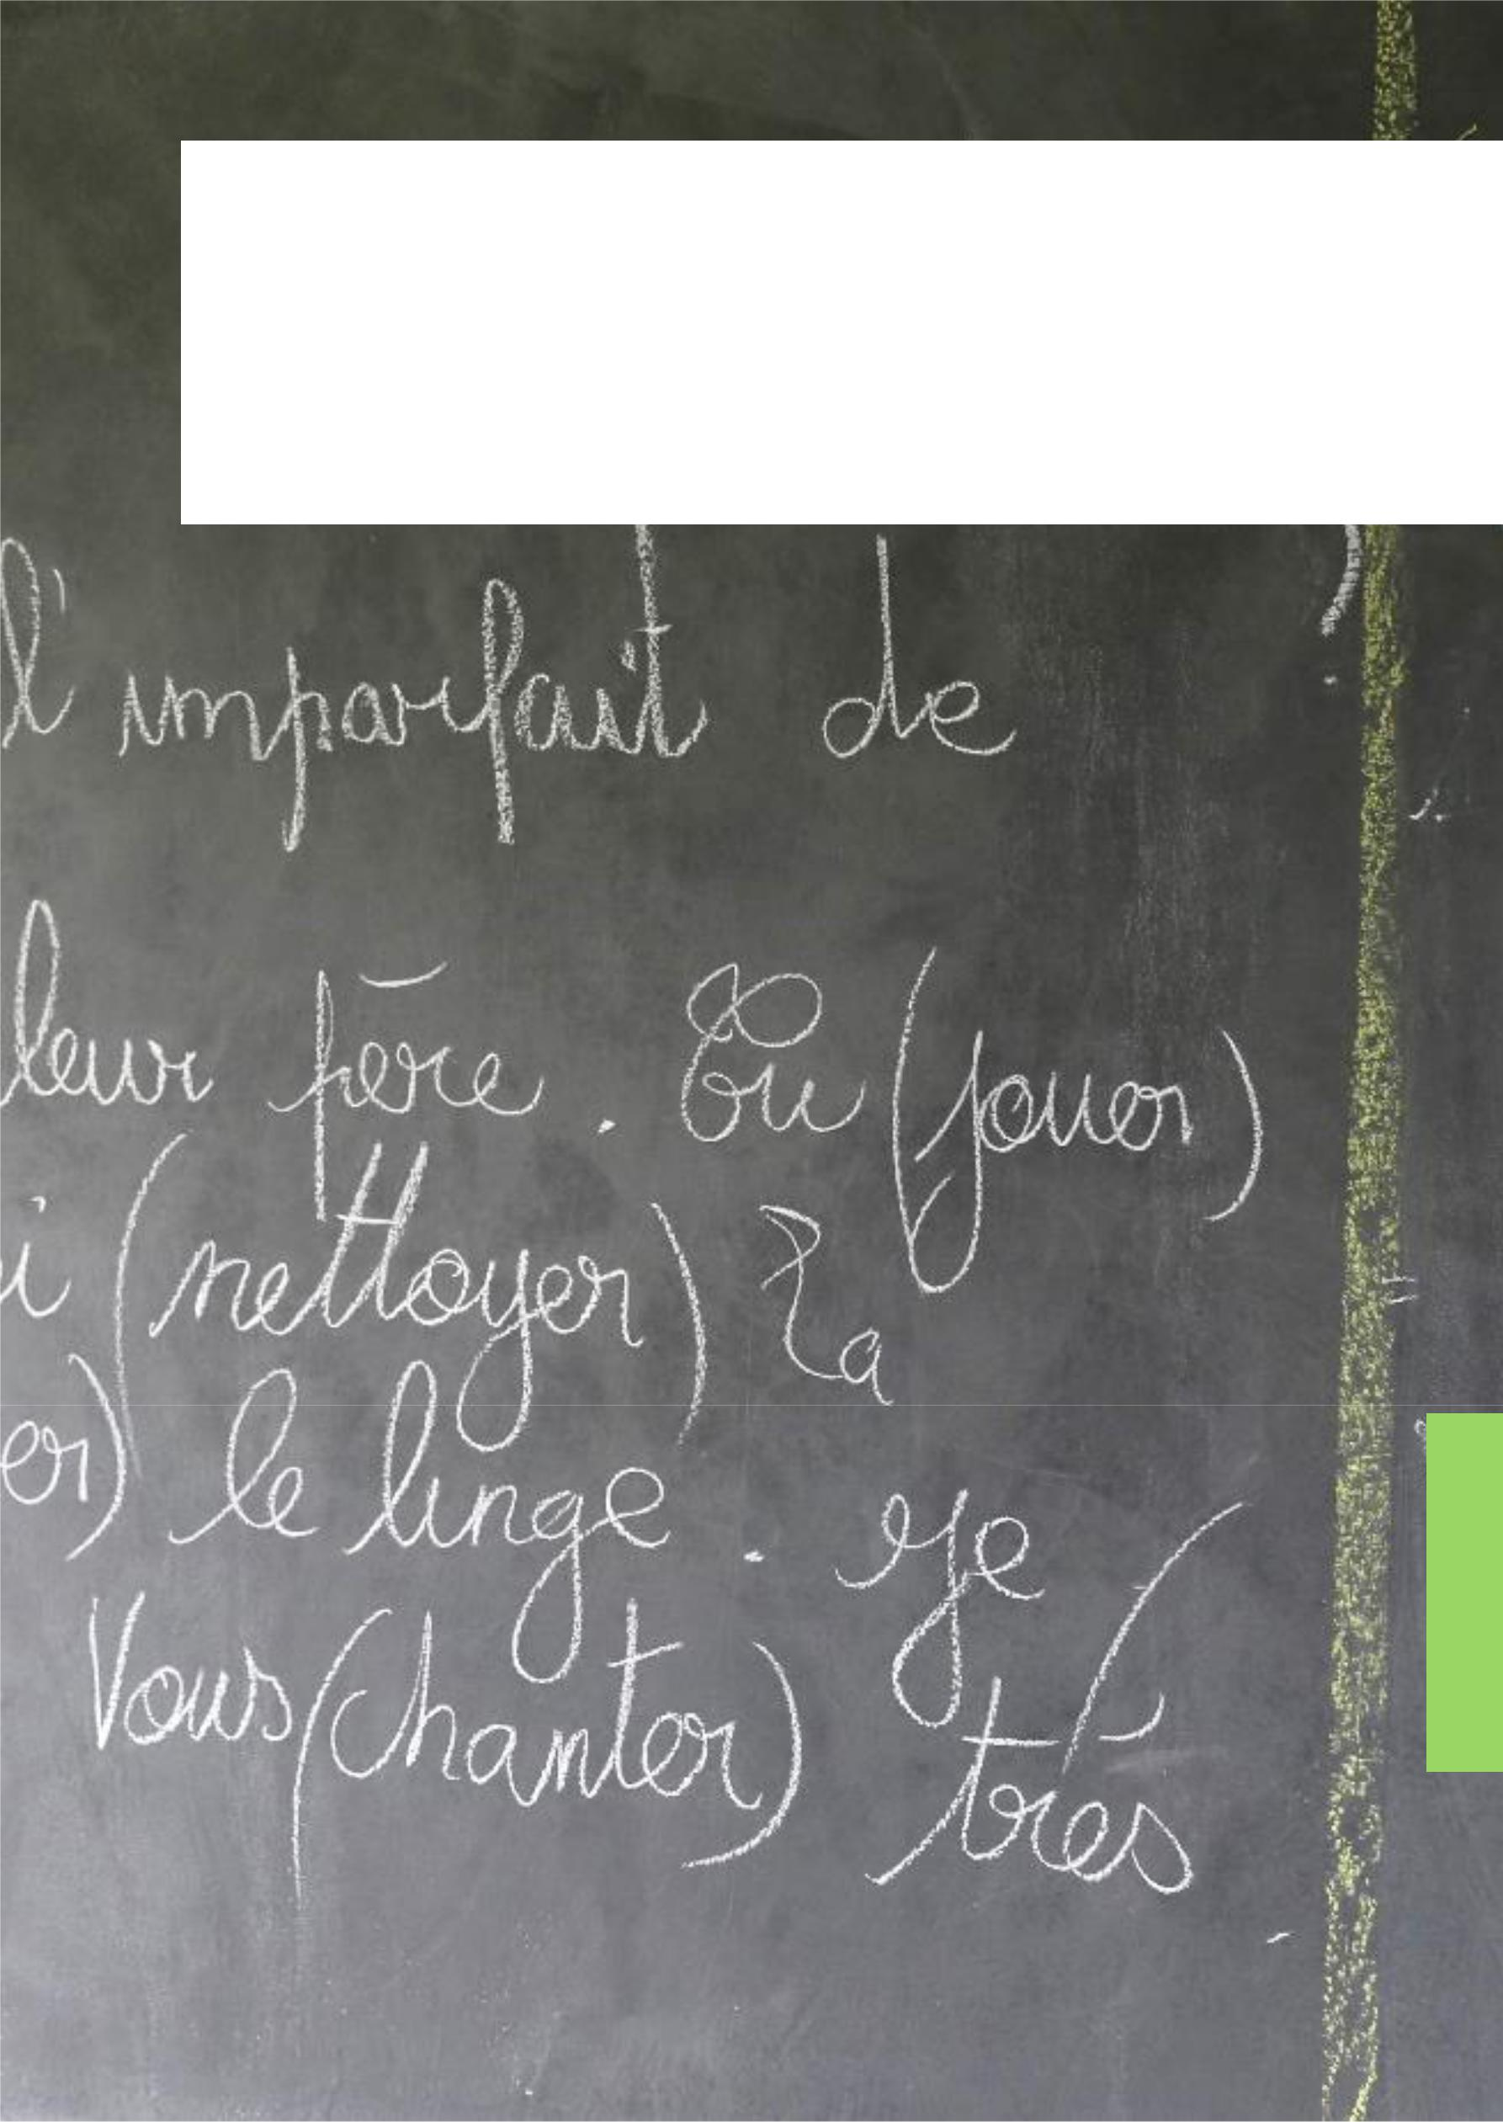

5. FACTEURS DE RÉUSSITE

EN FIN DE PRIMAIRE

5

CHAPITRE 5

PAGE VIDE

100 CONFEMEN - PASEC

FACTEURS DE RÉUSSITE EN FIN DE PRIMAIRE

Dans ce chapitre, le PASEC étudie les liens statistiques entre le contexte d’apprentissage (tel que mesuré par les questionnaires de contexte Elèves, Enseignants et Directeurs) et la performance scolaire (telle que mesurée par les tests PASEC) dans une analyse qui compare les élèves bénéficiant des mêmes conditions scolaires ou familiales. Ce type d’analyse permet d’isoler les facteurs associés à la réussite scolaire. Les facteurs repris dans les analyses de ce chapitre permettent d’expliquer une partie des différences de résultats entre les élèves et entre les écoles. Ces informations sont utiles pour mieux comprendre les grandes sources d’inégalités. Ce chapitre répondra donc à deux questions à savoir :

- Quels sont les facteurs associés à la performance scolaire en lecture et en mathématiques ?

- Quels sont les blocs de variables qui permettent de réduire les inégalités de performances entre élèves et entre écoles ?

Les résultats sont commentés et contextualisés en fonction de la littérature internationale et de la nouvelle orientation définie dans le PAQUET.

5.1 D’où proviennent les inégalités de performance ?

Au sein d’un pays donné, les différences de performance entre élèves peuvent théoriquement se scinder en 3 niveaux :

- le niveau école : certaines écoles sont plus performantes et d’autres sont moins performantes. La variance entre écoles permet de quantifier l’importance de ces différences.

- le niveau classe au sein des écoles. Pour un niveau d’étude donné, si l’école dispose de plus d’une classe, les élèves peuvent être répartis aléatoirement entre les différentes classes. Dans ce cas, les performances moyennes des classes seront très semblables. L’équipe pédagogique peut aussi décider de regrouper les élèves selon leur performance scolaire afin d’adapter l’offre d’enseignement aux caractéristiques cognitives des élèves, engendrant ainsi des différences de performance d’une classe à l’autre. La variance entre classes au sein des écoles permet de les quantifier.

- le niveau élève : au sein des classes, et quelles que soient les pratiques de regroupement des

élèves, certains enfants sont plus performants et d’autres moins performants. La variance intra-classe quantifie cette variabilité de la performance entre élèves au sein des classes.

Le plan d’échantillonnage du PASEC ne permet pas de différencier la variance entre écoles de la variance entre classes à l’intérieur des écoles lorsqu’il existe plusieurs classes du même niveau dans l’école. En effet, au sein des écoles sélectionnées, une seule classe d’un niveau donné a été enquêtée et au sein de cette classe, vingt élèves ont été échantillonnés. Pour scinder la variance totale en trois niveaux, le plan d’échantillonnage aurait dû prévoir aux moins deux classes par école et par niveau. Cette procédure aurait

considérablement alourdi l’enquête et aurait engendré une inflation des coûts de collecte des données. 5 Par ailleurs, au Sénégal, la majorité des écoles ne comporte qu’une seule classe par niveau : la variance

inter écoles est donc égale à la variance entre classes de même niveau mais d’écoles différentes. La structure de la variance totale, telle qu’analysée dans ce chapitre, comportera donc deux niveaux : la variance inter classes et la variance intra classe c’est-à-dire entre les élèves.

Au niveau international, la proportion des inégalités de performance attribuable à chacun de ces niveaux peut varier d’un pays à l’autre. La compréhension de l’origine des disparités de réussite scolaire permet aux acteurs des systèmes éducatifs de prioriser leurs actions pour parvenir à un système équitable.

Si, dans un pays donné, les différences entre écoles sont plus importantes que les différences entre élèves au sein des écoles, il sera possible de conclure que les élèves d’une même école ont tendance à disposer de niveaux de compétences comparables et que les performances moyennes des écoles tendent à varier substantiellement d’une école à l’autre. Le ratio de la variance inter écoles à la variance totale des

PASEC2014 - SÉNÉGAL 101

CHAPITRE 5

performances est désigné par « coefficient de corrélation intra école²⁹ » et est un indicateur de l’équité des systèmes éducatifs. Il mesure l’homogénéité des performances au sein d’un système éducatif. Les systèmes éducatifs qui présentent des différences de performance importantes entre les écoles sont généralement considérés, dans la littérature scientifique, comme moins équitables (plus hétérogènes) que les systèmes qui présentent une faible variance entre les écoles.

La figure suivante présente la décomposition de la variance des scores pour chaque discipline en fin de scolarité.

Figure 5.1 : Décomposition de la variance globale des scores en lecture et en mathématiques – Fin de scolarité³⁰

Lecture Mathématiques
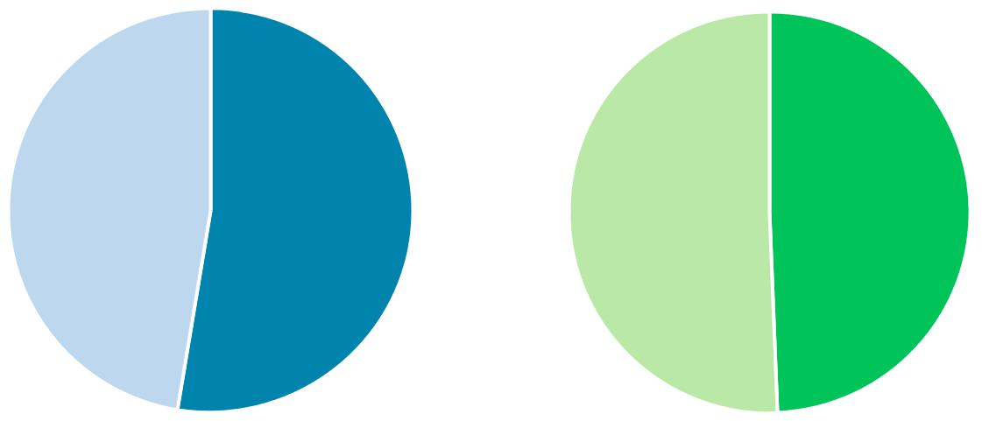

Variance |  | Variance
inter élèves |  | Variance
inter élèves | Variance | inter élèves | Variance
47% | Variance | inter élèves | Variance
47% | inter écoles | 51% | inter écoles
 | 53% |  | 49%

Le coefficient de corrélation intra école en lecture indique que les performances moyennes sont très légèrement moins variables entre les élèves dans les classes qu’elles ne le sont entre les écoles/classes. Inversement, en mathématiques, les performances sont très légèrement plus variables dans les
écoles/classes qu’entre écoles.

Au Sénégal, la part de la variance entre écoles est élevée que ce soit en lecture ou en mathématiques ce qui laisse penser que les performances des écoles du pays sont hétérogènes et inéquitables d’une école à l’autre.

Cette structuration des inégalités pourrait trouver son explication dans le système de management des écoles et les contextes différenciés d'appprentissage des élèves. D'où tout l'enjeu de la mise en oeuvre du PAQUET qui a érigé l'équité et la transparence comme composantes majeures.

Au niveau international, les pays qui présentent des performances moyennes les plus élevées en lecture et en mathématiques (Sénégal, Burundi et Burkina Faso) ne sont pas nécessairement ceux dans lesquels le degré d’équité est le plus élevé. Le Sénégal illustre bien cette situation avec des performances moyennes des écoles hétérogènes. Au Burundi par contre, le degré d’équité est assez élevé.

- L’équivalent anglais est « rate of homogeneity » (ROH).

- La décomposition de la variance mise en œuvre dans ce rapport national a porté sur un échantillon plus réduit que l’échantillon sur lequel a porté la décomposition de la variance réalisée dans le rapport international. En présence de données manquantes, les modèles successivement estimés portent sur des échantillons différents. Par exemple, si la variable âge de l’élève contient 10 % de données manquantes, les élèves pour lesquels l’âge est manquant ne feront pas partie d’un modèle incluant cette variable. La réduction de la variance sera donc influencée à la fois par le changement de l’échantillon et par l’ajout de l’âge de l’élève au modèle vide (sans variables). Pour calculer une réduction de la variance imputable uniquement aux blocs de variables inclus successivement dans les modèles, tous les modèles estimés doivent porter sur un même sous-échantillon. Ce sous-échantillon est sélectionné de sorte qu’il ne contienne aucune donnée manquante et qu’il représente au minimum 70 % de l’échantillon initial d’élèves. Le choix des variables utilisées dans la modélisation est donc influencé par cette règle.

102 CONFEMEN - PASEC

FACTEURS DE RÉUSSITE EN FIN DE PRIMAIRE

Les facteurs qui sont intégrés dans les analyses permettent d’expliquer une partie des inégalités observées entre les élèves et entre les écoles ; ces variables de contexte réduisent la variance de niveau école et de niveau élève. Une bonne compréhension de la nature des facteurs qui réduisent les différences de performances entre les écoles et entre les élèves au sein des classes sont des informations utiles pour agir sur l’efficacité et l’équité des systèmes éducatifs.

5.2 Facteurs de réussite scolaire

Les résultats présentés ci-dessous décrivent les facteurs scolaires et extra scolaires qui sont associés à la performance des élèves de fin de primaire. Ces résultats sont interprétés par grandes thématiques au niveau des caractéristiques d’abord des élèves, ensuite des classes/enseignants et enfin des écoles/directeurs. Les écarts de performances observés en fonction des différentes variables de contexte

(origine sociale, parcours scolaire, profil de l’établissement fréquenté, ressources éducatives disponibles dans les classes) sont de bons indicateurs du degré d’équité des systèmes éducatifs.

Dans les analyses effectuées au sein du chapitre 4, une seule variable à la fois était mise en relation avec la performance. La bonne compréhension du fonctionnement d’un système éducatif ne peut se limiter à une analyse bi-variée puisqu’une différence de performance associée à une variable peut en fait être imputable

à une autre variable. A titre illustratif, les écoles rurales se caractérisent généralement par un niveau moyen de performance inférieur à celui des écoles urbaines. Or, le niveau socioéconomique des ménages vivant en milieu rural est en moyenne inférieur au niveau socioéconomique des habitants de milieux urbains. Dans le présent chapitre, les analyses proposées intègrent un nombre important de facteurs potentiellement associés à la performance des élèves. Ces analyses permettent ainsi de déterminer, pour reprendre l’exemple susmentionné, si les différences de performances observées entre écoles rurales et écoles urbaines sont « imputables » à la ruralité ou au niveau socioéconomique. Les analyses qui sont menées au cours de ce chapitre sont donc réalisées toutes choses étant égales par ailleurs (ceteris paribus). En d’autres termes, l’effet des autres variables de contexte est neutralisé, égalisé (les contextes sont rendus

équivalents) lorsqu’il s’agit d’interpréter la relation entre un facteur et le score de l’élève.

Le tableau relatif aux modèles finaux sont présentés dans ce chapitre et illustrent la relation et l’intensité de la relation entre les différents facteurs de contexte et les performances des élèves, que ce soit en lecture ou en mathématiques, sous le contrôle des autres variables reprises dans les modèles.

La modélisation adoptée est du type hiérarchique linéaire. Comme dans le chapitre 4, la méthode utilisée ne permet pas d’estimer un effet causal des variables de contexte sur les performances scolaires. Les modèles sont plutôt descriptifs.

Encadré 5.1 : Guide de lecture des résultats |  |  |  | 5
 | Quatre modèles économétriques sont estimés : le modèle de décomposition de la variance (modèle
 | vide), le modèle construit uniquement avec les caractéristiques de l’élève (modèle 1), le modèle
 | construit avec les caractéristiques de l’élève et celles de l’enseignant (modèle 2) et le modèle construit
 | avec les caractéristiques de l’élève, celles de l’enseignant/de la classe et celles du directeur/de l’école
 | (modèle 3). Seul le dernier modèle (modèle 3) est présenté et discuté dans le corps de ce chapitre.
 | Les trois premiers modèles figurent aux annexes 5.X-5.X.
 | Le code NS (non significatif) indique qu’il n’existe aucun lien significatif entre la variable contextuelle et
 | le score de l’élève lorsque l’on égalise le contexte par les variables mesurées et intégrées dans le modèle
 | économétrique. La significativité des coefficients du modèle est évaluée aux seuils de 1 % ou 5 % pour
 | les caractéristiques élèves et aux seuils de 1 %, 5 % ou 10% pour les caractéristiques classes/enseignants
 | et écoles/directeurs.
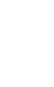

PASEC2014 - SÉNÉGAL 103

CHAPITRE 5

Tableau 5.1 : Facteurs de réussite associés à la performance scolaire – Fin de scolarité

 |  |  |  |  | Lecture |  |  |  |  |  |  | Mathématiques
 |  |  |  |  | Coefficient |  |  |  |  | Erreur |  | Coefficient |  |  |  |  | Erreur
 |  |  |  |  |  |  |  |  |  | type |  |  |  |  |  |  | type
 |  |  |  | L'élève est une fille | NS |  |  |  |  | - |  | -18,7 |  | *** |  |  | 5,3
 |  |  |  | Âge de l'élève | -11,1 |  | *** |  | 2,3 |  | -8,7 |  |  | *** |  | 2,6
 | Elèves
 | Elèves |  |  | L'élève a redoublé au moins une fois | -30,7 |  | *** |  |  | 4,7 |  | -34,7 |  | *** |  |  | 5,8
 | Elèves |  |  | L'élève a fait la maternelle | NS |  |  |  | - |  |  | NS |  |  |  | -
 |  |  |  | L'élève fait des travaux extrascolaires | -23,1 |  | *** |  |  | 5,7 |  | -16,4 |  | *** |  |  | 5,5
 |  |  |  | Niveau socioéconomique de la famille | NS |  |  |  | - |  |  | NS |  |  |  | -

 |  |  | Classe tenue par une femme |  |  |  |  |  | NS |  |  | - |  |  |  |  | NS |  |  |  | -
 |  |  | Interaction Fille X Enseignante |  |  |  |  |  | NS |  |  | - |  |  |  |  | NS |  |  |  | -
 |  |  | Taille de la classe |  |  |  |  |  | NS |  |  | - |  |  |  |  | NS |  |  |  | -
 |  |  | Niveau de l’indice socioéconomique moyen de |  |  |  |  |  | NS |  |  | - |  |  |  |  | NS |  |  |  | -
 | Classes |  | la classe
 |  |  | L'enseignant a un niveau universitaire |  |  |  |  |  | NS |  |  | - |  |  |  |  | 27,4 |  | ** |  | 12,2
 |  |  | L'enseignant a deux années de formation et |  |  |  |  |  | NS |  |  | - |  |  |  |  | NS |  |  |  | -
 |  |  | plus
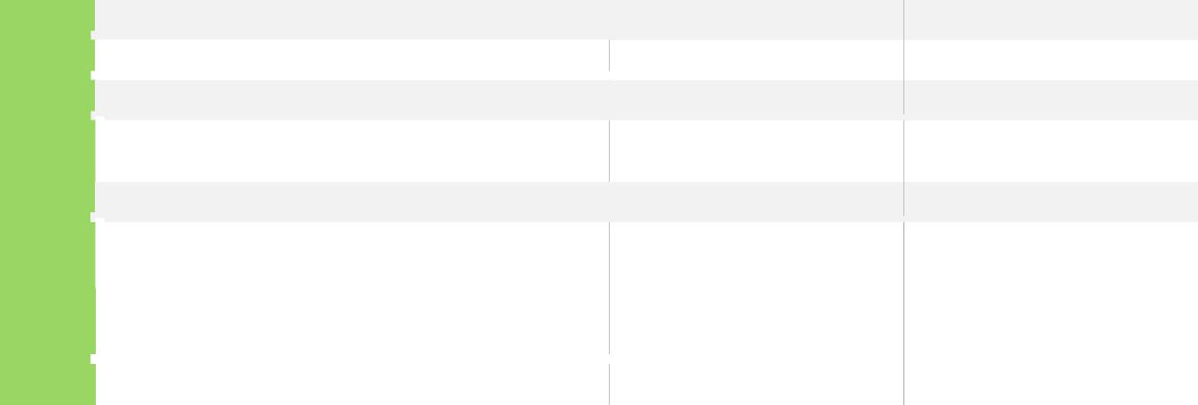 |  |  |  |  | Indice des ressources pédagogiques de la classe |  |  | NS |  |  |  |  |  | - |  | NS |  |  |  |  |  | -
 |  |  |  |  | Ancienneté de l'enseignant |  |  | NS |  |  |  |  |  | - |  | NS |  |  |  |  |  | -
 |  |  |  |  | Absentéisme de l'enseignant |  |  | NS |  |  |  |  |  | - |  | NS |  |  |  |  |  | -
 |  |  |  |  | Ecole dirigée par une femme |  |  | NS |  |  |  |  |  | - |  | NS |  |  |  |  |  | -
 |  |  |  |  | Le directeur a le niveau universitaire |  |  | NS |  |  |  |  | - |  |  | NS |  |  |  | -
 |  |  |  |  | Ancienneté du directeur |  |  | NS |  |  |  |  |  | - |  | NS |  |  |  |  |  | -
 |  |  |  |  | Le directeur doit s'absenter pour aller |  |  | NS |  |  |  |  | - |  |  | NS |  |  |  | -
 |  |  |  |  | récupérer son salaire
 | Ecoles |  |  |  | L'école est publique |  |  | -52,8 |  |  | * |  |  | 26,8 |  | -54,5 |  |  | ** |  |  | 26,7
 |  |  |  |  | L'école est dans une zone urbaine |  |  | NS |  |  |  |  | - |  |  | NS |  |  |  | -
 |  |  |  |  | Niveau de l’indice de ressources pédagogiques |  |  | NS |  |  |  |  |  | - |  | NS |  |  |  |  |  | -
 |  |  |  |  | de l'école
 |  |  |  |  | Niveau de l’indice d'infrastructures de l'école |  |  | NS |  |  |  |  | - |  |  | NS |  |  |  | -
 |  |  |  |  | Niveau de l’indice d'aménagement du |  |  | NS |  |  |  |  |  | - |  | NS |  |  |  |  |  | -
 |  |  |  |  | territoire
 |  |  |  |  | Niveau de l’indice socioéconomique X Milieu |  |  | NS |  |  |  |  | - |  |  | NS |  |  |  | -
 |  |  |  |  | urbain
 |  |  |  |  | Constante |  |  | 589,9 |  |  | *** |  |  | 26,5 |  | 600,9 |  |  | *** |  |  | 26,7

La suite du chapitre synthétise les constats identifiés dans les modèles statistiques en tenant compte du contexte éducatif sénégalais tout en mettant en perspective les résultats notés avec les orientations retenues dans la lettre de politique sectorielle et les résultats d’études scientifiques.

104 CONFEMEN - PASEC

FACTEURS DE RÉUSSITE EN FIN DE PRIMAIRE

5.2.1 Rôle des caractéristiques des élèves

- Des inégalités de performances scolaires en défaveur des filles en mathématiques, en fin de primaire

Sous contrôle des autres variables, les filles, en moyenne au sein des classes, sont moins performantes que les garçons en mathématiques. Ce résultat est observé en fin de scolarité, au niveau national, toutes écoles confondues (chapitre 4). Cependant, il convient de rappeler qu’au Sénégal, les filles accèdent et achèvent plus le primaire que les garçons (indice de parité des sexes de 108,0 en 2014³¹). A ce jour, la question de l’accès et de l’achèvement du primaire se pose pour les garçons pour rétablir l'équité.

Les difficultés relatives rencontrées par les filles en mathématiques pourraient se réduire dans les prochaines années avec la mise en oeuvre de politique corrective tendant à encourager les filles à entrer dans les filières scientifiques (PAEF, PREMST). Au Sénégal, la représentation symbolique des apprentissages scientifiques a longtemps constitué un handicap pour les filles qui pensent que les filières littéraires sont plus abordables pour les filles.

Par ailleurs, des recherches ont constaté que la confiance en ses compétences (auto-attribution de compétence) est spécifique à chaque tâche et qu’elle est donc plus importante si la tâche semble appropriée à son sexe (Duru-Bellat, 1994). Il ressort de ces recherches que les filles se sous-estiment dans les matières scientifiques telles que les mathématiques, alors que de façon invariable, les garçons ont confiance en leurs compétences, et ce, indépendamment de la matière (Duru-Bellat, 2004).

• Des redoublants toujours moins performants

Au sein des écoles, les élèves qui ont redoublé au moins une fois, sont en moyenne moins performants que les non redoublants en lecture et en mathématiques. Les analyses montrent que les élèves ayant redoublé au cours du primaire sont, toutes choses étant égales par ailleurs, significativement moins performants en dernière année du primaire que ceux n’ayant pas redoublé.

Les mêmes tendances sont observées dans les autres pays PASEC2014 sauf au Burundi et au Burkina Faso où on ne relève pas de différence de performances au sein des classes et toutes écoles confondues entre les élèves qui redoublent et ceux qui ne redoublent pas. Ce résultat est également constant dans le cadre de l’évaluation LLECE (UNESCO, 201) en Amérique Latine où le redoublement n’est pas une mesure qui permet aux élèves de rejoindre le niveau scolaire des élèves qui n’ont pas redoublé.

Au Sénégal, le redoublement demeure négativement associé aux performances des élèves en fin de primaire. Toutefois, ces analyses ne permettent pas d’établir si les élèves qui redoublent progressent au cours de l’année ni de relever la performance des élèves en difficulté s’ils ne redoublaient pas. Elles
permettent néanmoins d’établir qu’en moyenne des différences persistent entre les élèves qui redoublent | 5
et ceux qui ne redoublent pas. Les données nationales officielles au primaire montrent que les taux de
redoublement déclarés par les écoles se rapprochent des objectifs du plan sectoriel (5 %). Ces nouvelles
orientations prévoient désormais le passage automatique au sein des étapes, dans cette configuration les
élèves en difficulté redoublent uniquement à la fin d’une étape.
• Un âge négativement corrélé avec la performance des élèves en fin de primaire
Les performances des élèves diminuent avec l’âge. Ces différences, certes faibles, restent tout de même
significatives. L’écart moyen en lecture entre élèves d’un âge donné et les élèves moins âgés d’un an est
de -11,1 points en lecture et -8,7 points en mathématiques.
Cette relation pourrait s’expliquer par le fait que dans une même classe, les élèves sont plus âgés en
général pour des motifs de redoublement ou d’entrée tardive à l’école primaire. Notons toutefois que le
modèle comporte une variable dichotomique relative au redoublement. Par contre, le modèle ne

³¹ Données ISU 2014

PASEC2014 - SÉNÉGAL 105

CHAPITRE 5

différencie pas les élèves qui ont doublé une fois, deux fois et ainsi de suite. La variable « âge » peut donc se charger des différences de performances selon le nombre de fois que l’élève a redoublé. Les élèves plus âgés ont donc une trajectoire scolaire plus difficile que celle des élèves moins âgés et ceci pourrait aider à comprendre la relation négative de l’âge des élèves avec leurs scores dans les deux disciplines.

- Les travaux extrascolaires, notamment domestiques, agricoles et le petit commerce pénalisent l’apprentissage des élèves

L’analyse montre qu’en moyenne au sein des classes, la pratique des travaux extra scolaires a un lien négatif avec la performance aux tests PASEC de fin de primaire en lecture et en mathématiques.

Les études PASEC nationales et internationales ont montré l’influence récurrente et négative de cette pratique sur l’apprentissage des élèves. Les travaux extra-scolaires, lorsqu’ils sont pratiqués de façon régulière, ont tendance à défavoriser les élèves, notamment peut-être parce qu’ils empiètent sur le temps d’apprentissage de ces derniers.

- L’origine sociale parait sans lien avec la réussite scolaire en fin de primaire

En lecture et en mathématiques, il n’est pas observé de liens statistiques entre les performances et le milieu socio-économique des élèves lorsque les élèves sont dans des contextes scolaires et extra scolaires similaires. Néanmoins, cette tendance se dégage uniquement dans des environnements où les élèves avec des indices socio-économiques de différents niveaux sont dans des conditions scolaires et socio-économiques³² équivalentes.

De plus,les élèves qui fréquentent des écolesou des classes à niveau socioéconomique moyen élevé ne sont pas plus performants en lecture et en mathématiques que les élèves qui fréquentent des écoles à niveau socioéconomique moyen faible lorsqu’ils sont dans un même environnement.

- Quel rôle pour l’enseignement préscolaire ?

Au Sénégal, il n’y a en moyenne pas de différence de réussite en lecture et en mathématiques en fin de scolarité primaire entre les élèves ayant fréquenté le préscolaire et ceux qui n’ont pas eu la chance d’y accéder. Les données PASEC ne permettent pas de catégoriser les différentes formes de préscolaire existant au Sénégal et considère toutes les formes de préscolaire comme une unique catégorie.

Ces résultats interpellent sur la diversité de l’offre éducative des établissements préscolaires, la nature des enseignements qui y sont dispensés et la capacité de l’école primaire à réduire les inégalités de performances entre ces différents élèves.

- Caractéristiques des classes/enseignants et des écoles/directeurs

- Sous contrôle des autres variables, les élèves qui fréquentent les écoles publiques performent moins en lecture et en mathématiques que les élèves des écoles privées.

On observe une association positive entre fréquentation d’une école privée et la réussite des élèves aux tests PASEC2014 de fin de primaire. Toutes choses égales par ailleurs, les élèves qui sont scolarisés dans le public ont en moyenne en dernière année du primaire, 52,8 points en moins en lecture et 54,5 points en moins en mathématiques par rapport à des élèves dans des écoles privées. Ces résultats ne tiennent pas compte des différentes formes des écoles privées. De plus, ces analyses ne permettent pas d’établir si

³²Il s’agit ici des dimensions socio-économiques non mesurés à travers l’indice et intégrés dans la modélisation statistique tels que l'élève fait des travaux extrascolaires.

106 CONFEMEN - PASEC

FACTEURS DE RÉUSSITE EN FIN DE PRIMAIRE

ces inégalités s’aggravent au cours du primaire. Elle mesure le gain moyen d’un élève scolarisé dans le privé sur ces performances de fin de primaire en lecture et en mathématiques.

Cette valeur ajoutée de l’enseignement privé renvoie ici au bénéfice cumulé tout au long du primaire. Les familles contribuent financièrement plus que dans le public et ce tout au long de la scolarité pour l’enseignement de leur enfant. Ce résultat interroge l’offre publique d’éducation et sa capacité à réduire les différences de réussite entre les élèves qui sortent du primaire selon qu’ils aient bénéficié d’un cycle dans une école publique ou dans une école privée.

- Les écoles publiques semblent davantage pénalisées par les conflits sociaux et leur système de management semble moins rigoureux.

Il est probable qu’un certain nombre de règles, pratiques et attentes puissent renforcer les possibilités d’apprentissage des élèves du privé au fil de la scolarité primaire. Ces variables non reprises dans la modélisation pourrait éventuellement jouer un rôle dans les différences observées. Par exemple, il est probable que les parents qui inscrivent leur enfant dans le privé aient des attentes plus élevées, ne serait-ce qu’en raison de l’investissement consentis.

- Les élèves en zone urbaine n’ont pas de meilleures performances que ceux des zones rurales en fin de primaire

Les élèves des zones urbaines ne présentent pas de meilleurs résultats que les élèves des zones rurales toutes choses égales par ailleurs. Cette analyse affirme qu’on ne relève pas de relation statistique entre les zones et la réussite scolaire toutes choses égales par ailleurs. L’effet de l’urbain est sans doute contenu dans le statut privé de l’école.

Sur la base de ces résultats, il n’est pas possible d’établir si l’école primaire atténue ou stabilise le rôle d’un milieu sur la réussite scolaire tout au long de la scolarité.

- L’indice de ressources pédagogiques de la classe n’est pas positivement corrélé aux performances moyennes des élèves en lecture et en mathématiques

La disponibilité des ressources pédagogiques ne se traduit pas forcément en meilleurs niveaux d’apprentissages pour les élèves. Il est important de s'assurer que ceux-ci sont bien utilisés par les enseignants et par les élèves. Cette situation pourrait expliquer l'absence de corrélation entre la disponibilité des ressources pédagogiques et la performance des élèves.

- Une quasi-absence de lien entre les caractéristiques des enseignants et des directeurs et les performances des élèves

Les analyses ne relèvent pas d’effet du niveau académique de l’enseignant ou du directeur sur les performances en lecture et en mathématiques des élèves. Les évaluations diagnostiques PASEC menées
entre 2004 et 2011 dans 19 pays n’avaient révélé un effet significatif du niveau académique du maître que 5 dans quatre pays. De même, à partir des données de neuf évaluations du PASEC, Bernard, Tiyad et Vianou

(2004) ont démontré qu’au-delà du BEPC, « l’influence du niveau académique des enseignants sur les apprentissages des élèves est modérée au cycle primaire ». Les études cherchant à identifier les facteurs de l’efficacité comparée des enseignants tendent à montrer que « les caractéristiques individuelles et sociales des enseignants ont un effet limité par rapport aux pratiques enseignantes » (Felouzis, 1997).

Les élèves de fin de primaire encadrés par des enseignants qui ont un niveau de formation académique universitaire ont de meilleures performances en mathématiques que les élèves dont les enseignants n’ont pas le niveau universitaire. Ce résultat ne s’observe pas en lecture où on ne relève pas de différence entre les élèves. Le niveau de formation académique des enseignants et des directeurs renferme des situations diverses et variées ne serait-ce que sur le niveau de leurs compétences et connaissances dans les disciplines fondamentales. Par ailleurs, les élèves en fin de primaire ont été encadrés par plusieurs enseignants au fil de leur parcours et le seul profil académique de l’enseignant de fin de primaire ne peut à lui seul conditionner la réussite des élèves en 6e année du primaire.

PASEC2014 - SÉNÉGAL 107

CHAPITRE 5

Au Sénégal, le gouvernement s’est engagé à relever le niveau de recrutement des élèves maîtres du brevet au baccalauréat.

On ne relève par contre pas de lien entre tout autre niveau de formation du personnel d’encadrement dans les écoles (ancienneté de l’enseignant et des directeurs, absence des enseignants et directeurs pour aller chercher leur salaire, niveau de formation universitaire du directeur, niveau de formation de deux ans ou plus pour les enseignants) et les performances des élèves.

- On ne relève pas de différences de réussite scolaire entre les élèves de dernière année du primaire selon qu’ils soient dans des classes encadrées par des hommes ou des femmes. Dans une classe tenue par une femme, les filles ne sont pas plus performantes que les garçons.

Ce résultat s’observe dans un contexte national où les femmes enseignantes sont moins représentées que les hommes dans les classes de 6e année du primaire. 88 % des élèves sont dans des classes tenues par des hommes, cette situation est inversée en début de scolarité où 52,5 % des élèves sont dans des classes tenues par des femmes. Cette tendance est visible dans tous les pays PASEC2014 sauf au Burundi. Ces constats soulignent la persistance d’une inégalité de genre dans la répartition des enseignants entre les niveaux d'enseignement au primaire au Sénégal. La compétence des femmes à conduire les classes de fin primaire ne fait l'objet d'aucun doute même s'il existe de nombreux goulots d'étranglement les empêchant souvent d'être performante.

Il se dégage une plus grande prise de conscience des enseignantes grâce à des projets comme le PAEF, la SCOFI et des initiatives à travers lesquelles elles reçoivent des formations qualifiantes.

- Les élèves fréquentant une école dirigée par une femme ont des résultats équivalents à ceux fréquentant une école dirigée par un homme.

Ce constat s’observe dans un contexte national et international (tous pays PASEC2014) où les femmes sont sous représentées dans la fonction de directeur. Sur les 10 pays PASEC2014, 22,8 % des élèves fréquentent des écoles dirigées par des femmes. Au Burundi cependant, la 77,4 % des élèves de fin de primaire sont dans des écoles dirigées par des femmes. Au Sénégal, 6,2 % des élèves fréquentent des écoles dirigés par des femmes. Ainsi, il faut saluer les réformes en cours visant la promotion des femmes à des postes de responsabilité.

108 CONFEMEN - PASEC

FACTEURS DE RÉUSSITE EN FIN DE PRIMAIRE

5.3 Rôle des facteurs scolaires dans la réduction des inégalités

La section précédente a permis de cerner les facteurs qui sont associés à la performance scolaire des élèves. Toutefois, la description du lien entre performances et contexte ne renseigne pas sur le rôle de ces facteurs dans la réduction des inégalités entre les élèves. Par exemple, dans un pays, un facteur peut

être très corrélé positivement avec la performance scolaire mais n’expliquer qu’une très faible part des différences entre les élèves.

Les analyses suivantes permettent d’apprécier les grandes familles de facteurs (écoles, classes, élèves) qui expliquent les différences entre les élèves et entre les écoles au Sénégal. La figure 5.2 présente l’évolution des variances entre élèves et entre écoles à mesure que des blocs de variables sont ajoutés pour aboutir à un modèle final dans chaque discipline.

Figure 5.2 : Réduction de la variance des scores au Sénégal – Fin de scolarité

Lecture Mathématiques
 |  |  |  |  |  |  |  | 42, |  |  |  |  |  |  |  |  |  |  |  |  |  | 49,
 |  |  |  |  |  |  |  |  |  |  |  |  |  |  |  |  |  |  |  |  |  | 6%
 |  |  |  |  |  |  |  | 0%
 |  |  | 90, |  |  |  |  |  |  |  |  |  |  |  |  |  | 89,
 |  |  | 6%
 |  |  |  |  |  |  |  | 23, |  |  |  |  |  |  |  |  | 9%
 |  |  |  |  |  |  |  |  |  |  |  |  |  |  |  |  |  |  |  |  |  | 20,
 |  |  |  |  |  |  |  | 2%
 |  |  |  |  |  |  |  |  |  |  |  |  |  |  |  |  |  |  |  |  |  | 9%
 |  |  |  |  |  |  |  | 19, |  |  |  |  |  |  |  |  |  |  |  |  |  | 18,
 |  |  |  |  |  |  |  | 2%
 |  |  |  |  |  |  |  |  |  |  |  |  |  |  |  |  |  |  |  |  |  | 7%
 |  |  |  |  |  |  |  | 15, |  |  |  |  |  |  |  |  |  |  |  |  |  | 10
 |  |  | 9,2 |  |  |  |  |  |  |  |  |  |  |  |  |  | 9,9
 |  |  |  |  |  |  |  | 6% |  |  |  |  |  |  |  |  |  |  |  |  |  | ,7
 |  |  | % |  |  |  |  |  |  |  |  |  |  |  |  |  | %
 |  |  |  |  |  |  |  |  |  |  |  |  |  |  |  |  |  |  |  |  |  | % |  |  |  |  |  | 5
 |  | Variance élèves |  |  |  |  |  | Variance école |  |  |  |  |  |  |  | Variance élèves |  |  |  |  |  |  | Variance école |  |  |  |  | 5
 |  |  | 53 % |  |  |  |  | 47 % |  |  |  |  |  |  |  |  | 49% |  |  |  |  | 51% |  |  |  |  |  | 5
 | Elèves |  |  |  | Classes |  |  | Ecoles |  |  | Inexpliquée |  |  |  | Elèves |  |  |  | Classes |  |  |  | Ecoles |  |  | Inexpliquée
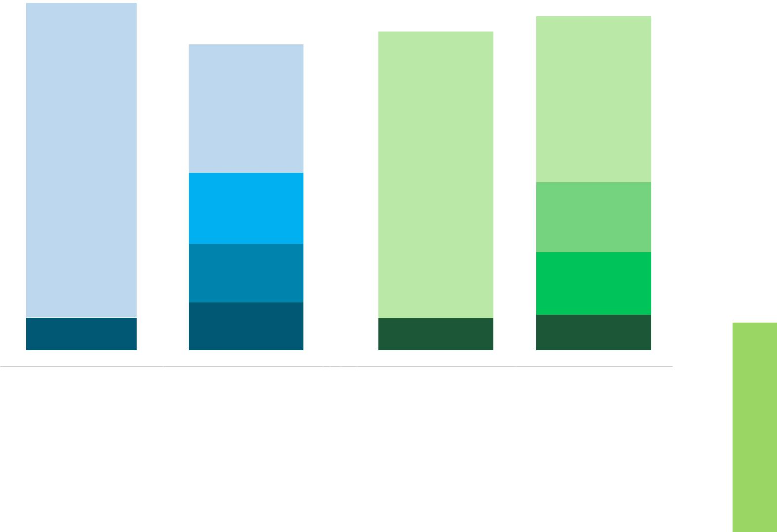

En lecture (58,0 %) et dans une moindre mesure en mathématiques (50,3 %), un peu plus de la moitié des différences de performances entre les écoles sont dues à des combinaisons de facteurs de niveau école (lecture 23,2 %, mathématiques 20,9 %), de niveau classe classe (lecture 19,2 %, mathématiques 18,7 %)) et de niveau élève (lecture 15,6 %, mathématiques 10,7 %). D’autres facteurs qui n’ont pu être pris en considération auraient certainement contribué à accroître la part de la variance expliquée entre les écoles (lecture 42,0 %, mathématiques 49,6 %) : les compétences réelles des enseignants et des directeurs (mesurées par un test), les pratiques pédagogiques, les interactions entre enseignants et élèves, etc. Autant de facteurs sur lequel le gouvernement et ses partenaires peuvent agir pour réduire les inégalités scolaires et améliorer les niveaux de compétences des élèves.

PASEC2014 - SÉNÉGAL 109

CHAPITRE 5

Au niveau élève, les facteurs mesurés par le PASEC et pris en compte dans les modèles statistiques n’ont que très peu de pouvoir explicatif (9,2 % lecture, 9,9 % en mathématiques) sur la variation des scores au sein des classes de fin de primaire que ce soit en lecture ou en mathématiques. Si l’âge de l’élève, ses antécédents scolaires, et ses activités lucratives en dehors de l’école sont associés positivement ou négativement avec la performance des élèves, elles n’expliquent que très peu les inégalités scolaires. D’autres variables individuelles qui n’ont pu être intégrées dans les modèles pourraient participer à l’explication de ces différences. Par exemple, le niveau de compétences des élèves à leur entrée au primaire, le temps consacré aux devoirs, le bien être à l’école et l’engagement des élèves pour apprendre etc…

En définitive, cette analyse met en évidence que les conditions de scolarisation offertes par les écoles et les classes sont à l’origine d’une grande partie des différences de scores entre les écoles et les élèves. Les acteurs éducatifs doivent tenir compte de cette tendance pour prioriser leur intervention sur l’école et la classe relativement à des mesures focalisées sur les élèves.

110 CONFEMEN - PASEC

FACTEURS DE RÉUSSITE EN FIN DE PRIMAIRE

5

PASEC2014 - SÉNÉGAL 111

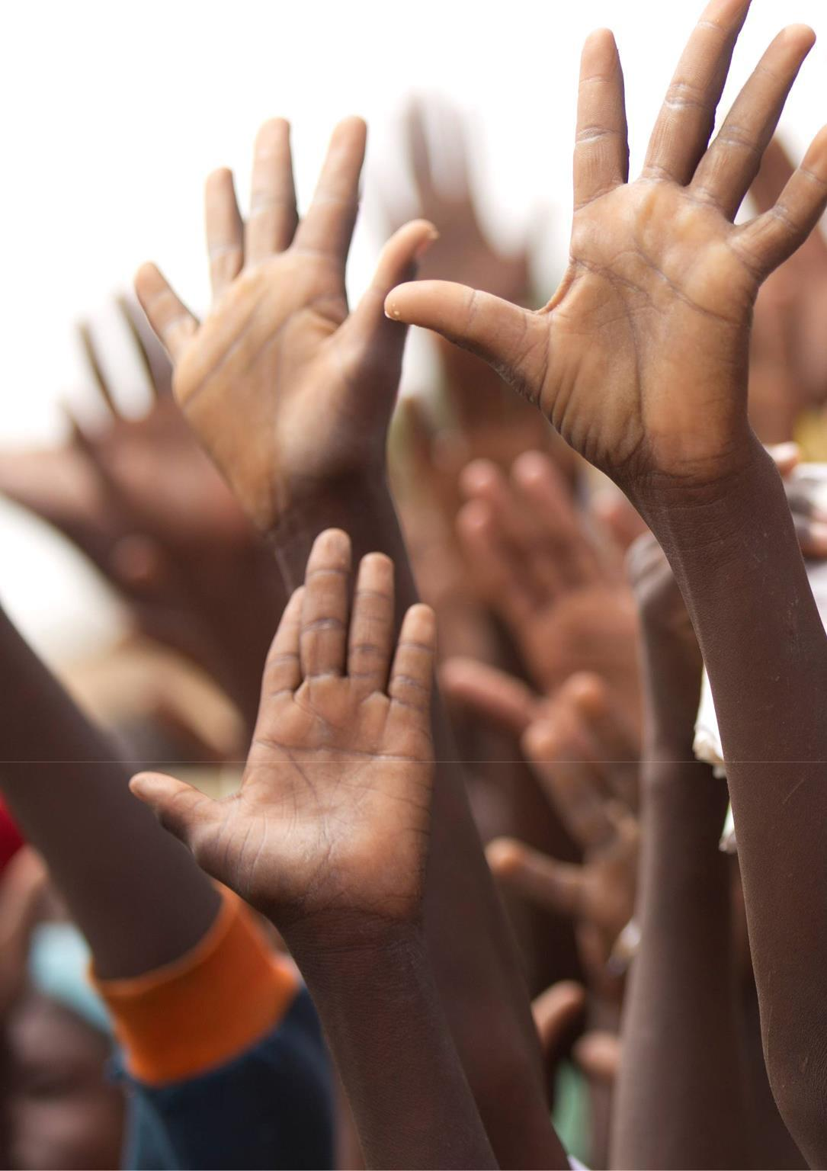

©Educate a Child

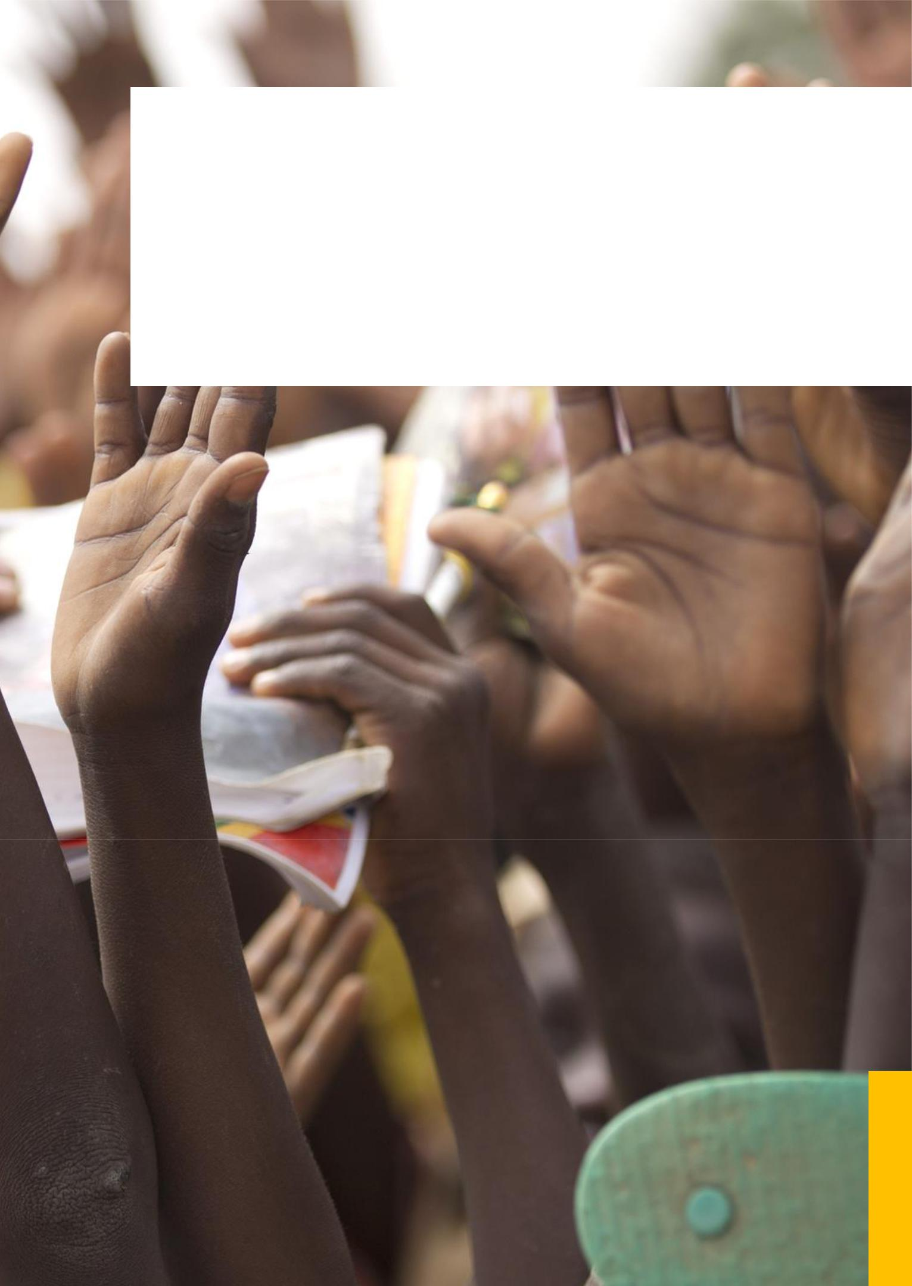

6. SYNTHÈSE DES

CONSTATS ET PISTES DE

RÉFLEXION ET D’ACTION

6

CHAPITRE 6

Page vide

114 CONFEMEN - PASEC

SYNTHÈSE DES CONSTATS ET PISTES DE RÉFLEXION ET D’ACTION

Les résultats du Sénégal à l’évaluation PASEC2014 : une situation globalement encourageante au primaire mais d’importantes inégalités de performances relevées entre les régions.

L’interprétation des résultats dans cette synthèse s’efforce de tenir compte du contexte national et des politiques existantes ou en cours de projet. Elle vient compléter les résultats internationaux publiés en janvier 2016 dans le rapport international PASEC2014. Des réflexions et suggestions pour la réorientation du Programme d’amélioration de la qualité, de l’équité et de la transparence (PAQUET) sont proposées. Elles seront débattues au fur et à mesure du partage de cette synthèse et de la présentation du rapport national à tous les acteurs éducatifs. Les échanges devraient également permettre de recommander des études additionnelles sur la base des résultats PASEC2014.

- 61,1 % des élèves de dernière année atteignent les seuils suffisants de compétences en lecture.

Le Sénégal est le pays où les élèves de fin primaire sont en moyenne les plus performants des 10 pays PASEC2014 en lecture et parmi les plus performants en mathématiques. Ce positionnement du Sénégal est encourageant par rapport à la situation sous régionale.

Toutefois ce constat est une moyenne et ne reflète pas les disparités et diifcultés des élèves dans la maîtrise des compétences fondamentales et le niveau d’atteinte des objectifs prioritaires du curriculum. La présentation des résultats des élèves sénégalais sur les échelles de compétences PASEC permet d’éclairer les constats en proposant une répartition des résultats des élèves en fonction des compétences et connaissances à mobiliser pour répondre aux différentes questions des tests PASEC de lecture et de mathématiques.

Au niveau national, 61,1 % des élèves de fin de scolarité élèves (à partir du niveau 3) disposent en principe des connaissances et compétences indispensables pour poursuivre leur scolarité dans de bonnes conditions. En deçà de ce seuil, les élèves risquent de multiplier les difficultés lors de la poursuite de leur scolarité. Ce constat est représentatif de la cohorte des élèves scolarisés en dernière année du primaire en 2014.

- 58,8 % des élèves de dernière année atteignent les seuils suffisants en mathématiques.

58,8 % des élèves sénégalais atteignent le seuil suffisant en mathématiques en dernière année du primaire au niveau national. Les élèves qui sont en dessous du « seuil suffisant » de compétence ont des difficultés pour intérioriser les concepts mathématiques et pour les mettre en relation dans raisonnement. Les élèves les plus faibles en fin de scolarité primaire ont toujours des difficultés pour effectuer au moins une des quatre opérations avec des nombres entiers ou pour identifier l’unité de mesure propre aux longueurs (le mètre). Près de 15 % des élèves sénégalais scolarisés en fin de primaire sont dans cette situation (sous le niveau 1).

• 35 % des élèves sont très compétents en lecture et 30 % en

mathématiques. | 6
En lecture, ces élèves sont capables de réaliser des tâches complexes de compréhension sur des supports | 6

de lecture variés (niveau 4). En mathématiques, ces élèves sont par exemple capables en arithmétique d’analyser et de résoudre des situations problèmes impliquant des fractions et des nombres décimaux.

PASEC2014 - SÉNÉGAL 115

CHAPITRE 6

La situation des élèves sénégalais les plus performants en lecture et en mathématiques est plus favorable que dans la très grande majorité des autres pays participants. Ces élèves très performants sont principalement issus de la zone Ouest du pays qui comporte les villes de Dakar et de Thiès. Toutefois, il est ici important de relever que certains contextes permettent à des élèves d’origine modeste de surmonter leur origine sociale pour obtenir des résultats satisfaisants.

- Une partie des élèves défavorisés parvient à surmonter leur origine socio-économique pour obtenir des performances élevées.

Les recherches en éducation et les études PASEC ont montré que le niveau socio-économique des élèves est un déterminant important de la réussite scolaire. En général, dans la majorité des pays, les données du PASEC2014 montrent que les élèves de milieux sociaux défavorisés ont des résultats inférieurs à ceux des élèves issus de milieux plus favorisés. Néanmoins, certains élèves parviennent à surmonter un contexte social et économique peu favorable pour obtenir des résultats scolaires élevés.

Au Sénégal, 23 % des élèves socio économiquement défavorisés arrivent à surmonter leur contexte pour réussir, ce résultat est parmi les plus élevés des pays PASEC2014. Comparativement aux autres zones du pays, les élèves défavorisés de la zone Ouest sont plus nombreux que les élèves défavorisés des autres zones à être très compétents en lecture et en mathématiques en fin de primaire.

Il convient sans doute d’aller plus loin sur ce type de résultats pour étudier les profils des élèves résilients et leur trajectoire scolaire. On suppose que des facteurs contextuels au niveau des élèves (la motivation, l’image de soi, l’attitude à l’égard de l’école) et des établissements (pratiques, attentes, composition sociale des classes) favorisent la résistance de ces élèves et contribuent à la résilience.

Une meilleure compréhension de ces phénomènes peut conduire à cibler des actions spécifiques pour « générer » plus d’élèves résilients et réduire l’impact du milieu socio-économique sur la réussite scolaire.

Stratégies et/ou actions à développer/renforcer :

Réaliser une étude additionnelle sur les profils et les conditions de scolarisation des élèves atypiques.

- En mathématiques, en sixième année 41,2 % des élèves n’atteignent pas le seuil suffisant et 14,7 % d’entre eux sont sous le niveau 1. En lecture, 38,8 % n’atteignent pas le seuil suffisant et 4 % d’entre eux sont sous le niveau 1.

Que ce soit en début ou en fin de primaire, les élèves qui n’atteignent pas les seuils suffisants de compétences sont confrontés à des difficultés de différentes natures. Par exemple, certaines difficultés sont si grandes chez des élèves en fin de primaire que ceux-ci ont seulement un niveau de compétences similaire à des élèves qui seraient tout juste au-dessus du seuil suffisant de compétences en langue après 2 ans de scolarité.

Avec la réduction des redoublements, certains élèves qui sont en dernière année semblent avoir progressé dans le cursus primaire malgré des compétences faibles.

Les élèves qui sont dans les niveaux les plus bas de l’échelle (niveau 1 et sous le niveau 1 en lecture et sous le niveau 1 en mathématiques) sont en très grande difficulté sur les compétences suffisantes de fin de cycle. Par exemple en lecture, ces élèves sont à l’aise pour comprendre des mots isolés issus de leur vie quotidienne mais sont loin de pouvoir atteindre le seuil suffisant pour lire et comprendre des informations explicites et implicites dans des textes.

116 CONFEMEN - PASEC

SYNTHÈSE DES CONSTATS ET PISTES DE RÉFLEXION ET D’ACTION

On constate, notamment dans les régions du Sud-est du Sud-Ouest, qu’une grande partie des élèves ont toujours de grandes difficultés sur ces compétences après six ans de scolarité ne serait-ce que pour déchiffrer le sens d’un mot issu du vocabulaire familier (sous le niveau 1).

Stratégies et/ou actions à développer/renforcer :

  - Développer des modèles alternatifs et des passerelles pour mieux prendre en compte la situation des élèves n’ayant pas acquis un niveau satisfaisant en fin de cycle primaire.

  - Articuler le curriculum de l’Elémentaire à celui du Moyen pour assurer un socle commun de compétences.

- Des difficultés sont relevées pour une partie des élèves dès les premières années en langue et en mathématiques. 30 % des élèves en langue et près de 50 % en mathématiques atteignent les niveaux de compétences suffisants.

En début de scolarité, le Sénégal se classe parmi les 10 pays PASEC2014 les plus performants. Toutefois, la situation globale des connaissances et compétences maîtrisées par les élèves à la fin de la première étape est relativement moins favorable qu’elle ne l’est en fin de cycle puisque seuls 30 % des élèves en langue et près de 50 % en mathématiques atteignent les niveaux de compétences suffisants.

Parmi ces élèves en difficulté, certains ne sont toujours pas capables de reconnaître à l’oral du vocabulaire très familier dans la langue de scolarisation après au moins deux ans d’étude. Ces élèves à risque de décrochage scolaire seront plus enclins à abandonner si le système scolaire n’est pas en mesure de les accompagner le plus tôt possible.

L’école primaire doit permettre aux élèves de développer leurs compétences langagières dans les premières années à partir d’une base en français très faible à leur entrée dans le système. Lorsqu’ils rentrent au primaire, la grande majorité des élèves ne pratiquent que très peu la langue française à la maison et bénéficient peu d’un enseignement préscolaire.

Sur le court terme, les élèves en difficulté dans les premiers apprentissages devraient pouvoir bénéficier d’accompagnement pour anticiper sur leurs éventuelles difficultés en 2ème étape puisque dans leur grande majorité, ils vont poursuivre le cursus sans redoubler. Les élèves de fin de primaire qui ont toujours des difficultés sur les premiers apprentissages doivent également être encadrés par des mesures spécifiques.

Sur le moyen terme, on peut envisager de trouver des mécanismes pour renforcer les environnements d'apprentissages en priorité dans les premières années dans les contextes les plus défavorables (pratique le moins la langue d'enseignement à la maison, niveau des infrastructures de l'école et pédagogique de la classe les plus faibles, disponibilité des manuels réduite, niveau socioéconomique des familles faibles).

• L’importance des premiers apprentissages en langue

Que ce soit en début ou en fin de primaire, les élèves qui éprouvent des difficultés en langue présentent généralement de faibles performances en mathématiques. En effet, il est observé une relation positive entre les scores des élèves en langue et leurs résultats en mathématiques en début de scolarité primaire,
dans tous les pays. Un élève ou une école performante en langue a tendance à obtenir un score élevé en 6 mathématiques, et vice versa.

Sans toutefois pouvoir démontrer l’existence d’une relation causale, la force de ces liens suggère que l’apprentissage des mathématiques tout au long de la scolarité est fortement dépendant du niveau de

PASEC2014 - SÉNÉGAL 117

CHAPITRE 6

maîtrise de la langue d’enseignement et ceci dès le début du primaire. Cette tendance confirme l’accompagnement indispensable que le pays doit apporter aux élèves qui cumulent des difficultés à la fois en lecture et en mathématiques dès le début de leur apprentissage au primaire.

Stratégies et/ou actions à développer/renforcer :

  - Systématiser les programmes de renforcement de la qualité des enseignements-apprentissages dans les disciplines fondamentales en début de scolarité.

  - Renforcer les capacités des enseignants sur les pratiques d’enseignement innovantes en langue et en mathématiques.
  - Développer les bibliothèques et les coins lectures dans les écoles.

  - Poursuivre l’expérimentation des langues nationales à l’école et initier l’approche bi-plurilingue.

  - Réaliser une étude qualitative additionnelle pour mieux comprendre les facteurs de contre-performance en début de scolarité.

- Des grandes inégalités en début et fin de primaire entre les niveaux de compétences des élèves selon les régions

L’hétérogénéité des scores aux tests PASEC caractérise le système aussi bien en début qu’en fin de primaire. En fin de primaire, 34,8 % des élèves sont très compétents (niveau 4) et sont capables de réaliser des tâches cognitives complexes sur des grands textes lorsqu’à l’autre bout de l’échelle, 17,5 % des élèves ont des compétences très faibles et sont toujours au stade de décodage des mots. Ces disparités entre le niveau des élèves se traduisent de différentes manières selon l’offre scolaire et les profils des élèves. Les résultats présentés ci-après présentent la situation des inégalités en fin de primaire sous l’angle des zones
éducatives dans l’évaluation PASEC2014.

La zone éducative Ouest (82,5 %) présente en lecture en fin de scolarité une proportion d’élèves au-dessus du seuil suffisant de compétences bien plus élevée que l’ensemble des autres zones. Parmi ces élèves qui ont atteint le seuil suffisant de compétences, 57,0 % se situent au niveau supérieur de l’échelle de compétences en lecture (niveau 4) Ces élèves peuvent faire un traitement global d’un texte pour tirer parti de contenus narratifs, informatifs.

La situation des acquis scolaires est moins satisfaisante dans certaines zones où des proportions assez

élevées d’élèves se situent en dessous du seuil suffisant de compétences : Sud-est (82,0 %), Sud-ouest (63,9 %), Centre (47,0 %) et Nord (43,8%)

Les zones Sud-est (19,0 %) et Sud-ouest (8,5 %) comptent les plus forts pourcentages d’élèves atteignant la fin du primaire sans avoir acquis les compétences élémentaires, supposées acquises en début de scolarité, pour lire et comprendre des mots isolés ; ces élèves semblent éprouver des difficultés surtout en décodage de mots même issus de leur environnement immédiat.

Enfin, il convient de noter un redressement de la dynamique de performance dans les zones éducatives Ouest, Nord et Centre par rapport aux performances obtenues par leurs élèves en début de scolarité. Ce relèvement des niveaux de performances est plus manifeste en lecture où la proportion d'élèves ayant atteint le seuil suffisant de compétences en fin de primaire présente un écart sensible par rapport à ce qu’il est en début de scolarité.

En mathématiques on observe une baisse du pourcentage d’élèves au-dessus du seuil de compétences en fin de scolarité dans certaines zones par rapport au début de scolarité, sauf dans la zone Ouest.

118 CONFEMEN - PASEC

SYNTHÈSE DES CONSTATS ET PISTES DE RÉFLEXION ET D’ACTION

En mathématiques³³ comme en langue, les élèves de fin de scolarité de la zone Ouest se distinguent des autres régions en portant une proportion plus importante d’élèves au-dessus des seuils suffisants de compétences. Ces élèves au-dessus du seuil de mathématiques sont plus susceptibles de répondre à des questions d’arithmétique, de mesure et de géométrie recouvrant les trois processus évalués (connaître, appliquer et raisonner). Ils représentent une part assez faible des effectifs d’élèves dans des régions du Sud-Est (13,9 %), du Sud-Ouest (31,4 %) et relativement plus élevée dans les régions du Centre (56,7 %) et du Nord (49,8 %).

Au niveau national, en moyenne 14,7 % des élèves de fin de scolarité primaire ont encore des difficultés pour effectuer au moins une des quatre opérations avec des nombres entiers ou pour identifier l’unité de mesure propre aux longueurs (le mètre) (niveau 1). Le nombre d’élèves éprouvant encore des difficultés après au moins 6 ans de scolarité primaire sur ces compétences basiques de début de primaire est plus prégnant dans les zones Sud-est (43,1 %) et Sud-ouest (33,7 %).

En définitive, la zone Ouest présente une performance scolaire nettement supérieure à celles de toutes les autres zones éducatives quelle que soit le domaine en début et fin de scolarité primaire. De même, les zones Sud-est et Sud-ouest connaissent des performances toujours inférieures à la moyenne nationale tant en début qu'en fin de scolarité primaire quel que soit le domaine considéré. Ces différences constatées peuvent également se traduire pas la prééminence des différences de scores entre les élèves des zones rurales et urbaines en faveur des zones urbaines.

La réduction des différences entre ces différentes zones éducatives est un enjeu important pour le développement équitable du système qu’il faut également associer à une réduction des inégalités de scolarisation et d’achèvement du primaire.

Ces mêmes tendances sont également relevées au niveau national dans les taux de réussite moyen de ces différentes zones aux examens de fin de cycle.

En fin de primaire, une forte proportion d'élèves échoue à l'examen de fin de cycle (34,4 % de taux de réussite au CFEE en 2014), néanmoins les données PASEC montrent qu’une grande partie de ces élèves disposent en principe des connaissances et compétences indispensables pour poursuivre leur scolarité dans de bonnes conditions.

Stratégies et/ou actions à développer/renforcer :

  - Réorienter l’intervention dans les écoles des zones d’éducation prioritaires (paquet de services)

  - Développer des stratégies incitatives de maintien des enseignants dans les zones défavorisées

- Des disparités de performance entre les écoles publiques et privées

On relève en moyenne au niveau national des différences importantes de l’ordre de 100 points entre les

élèves des écoles publiques et les élèves des écoles privées en fin de primaire. Cette spécificité est principalement relevée dans la zone Ouest qui concentre la grande majorité des écoles privées. De manière plus précise, on observe une association positive entre fréquentation d’une école privée et la réussite des élèves aux tests PASEC2014 de fin de primaire même après avoir égalisé le rôle du contexte entre les élèves.

Ce résultat interroge l’offre publique d’éducation et sa capacité à renforcer les conditions d’apprentissages pour réduire les différences de réussite entre les élèves qui sortent du primaire selon qu’ils aient bénéficié d’un cycle dans une école publique ou dans une école privée.

³³ Pour plus d’information sur le descriptif des compétences de l’échelle PASEC, nous invitons le lecteur à se référer à la présentation de l’échelle internationale PASEC2014 en début de chapitre.

6

PASEC2014 - SÉNÉGAL 119

CHAPITRE 6

Les règles de gestion de l’établissement, les méthodes pédagogiques, la redevabilité vis-à-vis des parents sont autant de facteurs qui peuvent expliquer, en plus de l’effet du niveau socioéconomique des familles, la différence entre les écoles publiques et privées.

D’autres variables non reprises dans les analyses car difficilement mesurables dans une enquête quantitative pourraient éventuellement jouer un rôle dans les différences observées. Par exemple, il est probable que les parents qui inscrivent leur enfant dans le privé aient des attentes plus élevées, ne serait-ce qu’en raison de l’investissement consenti.

Enfin, il est largement reconnu que les élèves dans les écoles privées bénéficient en général d’un temps scolaire plus conséquent par rapport aux élèves des écoles publiques. Les données PASEC2014 montrent pas exemple que les enseignants des écoles privées font moins grève et commencent en moyenne les cours à l’heure ou en avance par rapport au calendrier scolaire officiel. Par exemple, on note en moyenne au niveau national que les écoles publiques ont débuté l’année 2013-2014 avec un retard de 22 jours. La baisse cumulée du temps à l’école tout au long du cycle réduit fortement les possibilités d’apprentissage des élèves sans des mesures compensatoires et entravent le bon déroulement du programme scolaire.

Stratégies et/ou actions à développer/renforcer :

  - Systématiser la gestion axée sur les résultats dans toutes les structures scolaires à travers des contrats de performances tels que les Contrats d’Amélioration de la Qualité (CAQ) et les Plans d’Actions Qualité (PAQ)

  - Organiser des cours de rattrapage et de remédiation pour les élèves en difficulté d’apprentissage dans les écoles publiques

- L’offre préscolaire intègre de multiples particularités si bien qu’il est difficile de relever un effet global positif sur la performance des élèves

Les données PASEC ne permettent pas de catégoriser les différentes formes de préscolaire existant au Sénégal et considère toutes les formes de préscolaire comme une unique catégorie.

En fin de scolarité, il est observé qu’en général, les élèves au niveau national qui bénéficient d’un enseignement pré scolaire avant de fréquenter le primaire ont des résultats meilleurs à ceux des élèves qui n’ont pas eu la possibilité de suivre un enseignement avant l’entrée au primaire (39,6 points en lecture et 24,9 points en mathématiques).

Les analyses montrent une persistance des différences de performances en fin de scolarité entre les élèves dans la région Ouest (25,5 points) en lecture et dans la région Centre dans les deux disciplines (lecture 34,7 points et mathématiques 25,9 points). Ces régions sont également les plus performantes en lecture et en mathématiques.

Lorsqu’on égalise les variables de contexte entre les élèves qui ont bénéficié du préscolaire et deux qui n’ont pas fait le préscolaire, les analyses révèlent qu’il n’y a en moyenne pas de différence de réussite en lecture et en mathématiques en fin de scolarité primaire entre les élèves.

Ces résultats interpellent sur la diversité de l’offre éducative des établissements préscolaire, la nature des enseignements qui y sont dispensés et la capacité de l’école primaire à réduire les inégalités de performances entre ces différents élèves.

Stratégies et/ou actions à développer/renforcer :

Systématiser un enseignement préscolaire adapté aux réalités locales en fonction des études en cours sur les différentes offres au préscolaire

120 CONFEMEN - PASEC

SYNTHÈSE DES CONSTATS ET PISTES DE RÉFLEXION ET D’ACTION

• Des différences de réussite en défaveur des filles en fin de cycle

En général, les filles de fin primaire sont en moyenne moins performantes que les garçons en mathématiques que ce soit dans les classes ou globalement toutes écoles confondues. On ne relève pas de différence de performances entre les filles et les garçons en lecture. Ces résultats en mathématiques confirment la même tendance observée en 5ème année du primaire par l’évaluation PASEC Sénégal 2007 et encourage le Sénégal à poursuivre ses mesures au niveau national pour stimuler les filles dans les matières scientifiques. Dans les régions, on remarque que les différences de performances entre les filles et les garçons sont visibles spécifiquement dans la région du Centre en mathématiques.

Le PAQUET projette à cet effet de promouvoir des mesures pédagogiques et administratives pour augmenter la participation des filles aux séries scientifiques et techniques.

Il convient ici aussi de noter que les filles achèvent plus le primaire que les garçons dans un contexte global ou l’achèvement au niveau national en 2014 (62,5 %) est en deçà de la valeur cible (75 %).

Stratégies et/ou actions à développer/renforcer :
Stimuler l’intérêt des filles pour les mathématiques dès l’Elémentaire

- Les postes de direction d’école sont principalement tenus par des hommes

Sur les 10 pays PASEC2014, 77,2 % des élèves fréquentent des écoles dirigées par des hommes. La tendance est semblable dans tous les pays sauf au Burundi où la tendance est inversée : 77,4 % des élèves de fin de primaire sont dans des écoles dirigées par des femmes.

Au Sénégal, 6,2 % des élèves fréquentent des écoles dirigés par des femmes. Ces constats soulignent la persistance d’une inégalité de genre dans la fonction enseignante au primaire au Sénégal. Toutes choses égales par ailleurs, les élèves fréquentant une école dirigée par une femme ont des résultats équivalents à ceux fréquentant une école dirigée par un homme.

Stratégies et/ou actions à développer/renforcer :
Inciter les femmes à tenir des postes de responsabilité à l’école y compris en zone rurale

- Le redoublement qui ne joue pas son rôle qui devrait être de permettre aux élèves de rattraper le niveau attendu. Les performances faibles en début de primaire pèsent négativement sur les performances de fin de cycle.

Les déclarations des élèves semblent en décalage avec les taux officiels de redoublement au primaire
déclarés par les écoles. Le taux officiel se rapproche de 5 % à la fin de la première étape alors qu’il est
proche de 10 % en 2e année. En fin de primaire, près de 4 élèves sur 10 déclarent avoir redoublé, ce
pourcentage est loin des chiffres officiels de 5 %. On peut s’interroger sur l’application effective du taux | 6
officiel de redoublement dans les écoles. | 6
Les élèves scolarisés en 2e année en 2014 qui avaient déjà redoublé à la fin de la première étape (9,3 %
du total des élèves interrogés) ont pour une grande majorité d’entre eux, après leur année de
redoublement, toujours des difficultés sur les compétences fondamentales. En langue, près de 6

PASEC2014 - SÉNÉGAL 121

CHAPITRE 6

redoublants sur 10 sont toujours à un stade (niveau 1 et sous le niveau 1) où ils développent progressivement les premiers contacts avec le langage oral et écrit et ont de grandes difficultés dans le déchiffrage de mots et dans l’identification des lettres, des syllabes, des graphèmes et des phonèmes. 10,5 % parviennent à se hisser au-dessus du seuil suffisant et 27,5 % sont proches d’atteindre le seuil (niveau
2).

Ces résultats questionnent le niveau des élèves avant leur redoublement, les modalités de décision dans les écoles, les mécanismes de remédiation et les trajectoires scolaires de ces élèves qui ont déjà redoublé et qui ont toujours des difficultés à la fin de la première étape. Ces difficultés détectées dans les premiers apprentissages ne sont pour certains élèves jamais comblées au cours du primaire ce qui complexifie les enseignements et les apprentissages dans les cycles supérieurs.

Les données nationales au primaire montrent que les taux de redoublement se rapprochent des objectifs du plan sectoriel (5 %). Ces nouvelles orientations prévoient désormais le passage automatique au sein des étapes, dans cette configuration les élèves en difficulté redoublent uniquement à la fin d’une étape.

On peut penser que si des élèves cumulent à la fois des difficultés scolaires dans les premières années et sont dans des contextes plus difficiles pour apprendre ils seront plus contraints à redoubler et/ou à abandonner au cours de leur scolarité.

Les analyses montrent que les élèves ayant redoublé au cours du primaire sont, toutes choses par ailleurs étant égales, significativement moins performants en dernière année du primaire que ceux n’ayant pas redoublé. De meilleurs résultats dans les premières années contribueront à améliorer la qualité globale du système au primaire.

Stratégies et/ou actions à développer/renforcer :

  - Repenser les politiques d’évaluation et de promotion et mettre en place des mesures d’accompagnement des élèves en grande difficulté scolaire tout au long du continuum
  - Veiller au respect de la mesure de limitation du redoublement à 5 % pour l’inter étape

- Le contexte national socio-économique et d’équipement scolaire est parmi les plus favorables des 10 pays participants à l’évaluation
PASEC2014. Toutefois les zones éducatives les moins équipées sont également les régions où l’on note le plus d’élèves en difficulté

Par rapport aux autres pays, les données PASEC2014 montre que globalement le contexte national extra-scolaire et scolaire au Sénégal se situe parmi les plus favorables des 10 pays. C’est le cas notamment pour le niveau moyen national des ressources éducatives dans les écoles, le niveau de formation académique et professionnelle des enseignants et le niveau socio-économique moyen des familles.

En 2014, les régions les moins équipées – Sud-Ouest et Sud-Est - sont également ciblées par l’étude PASEC comme les régions où le plus grand nombre d’élèves ne maîtrisent pas les compétences en langue et en mathématiques que ce soit au début et en fin de primaire.

122 CONFEMEN - PASEC

SYNTHÈSE DES CONSTATS ET PISTES DE RÉFLEXION ET D’ACTION

Stratégies et/ou actions à développer/renforcer :

  - Renforcer les actions de protection des enfants (filets sociaux) et la discrimination positive (cash transfert, bourses familiales et trousses scolaires, etc) dans les localités défavorisées
  - Sensibiliser les familles sur l’incidence des travaux extra scolaires sur l’apprentissage des élèves

- Un niveau des ressources éducatives très inégal entre les écoles et

à l’intérieur des écoles en 2014³⁴

Les données PASEC sur l’année 2013-2014 ne permettent pas d’identifier si les manuels scolaires disponibles étaient des anciens ou nouveaux manuels. Toutefois, les tendances révèlent que les manuels disponibles en 2014 n’étaient pas répartis de manière uniforme entre le début et la fin de la scolarité et d’une région à l’autre. En début de cycle, la disponibilité est en général meilleure en lecture qu’elle ne l’est en mathématiques dans toutes les zones sauf au Nord. En fin de primaire, la disponibilité de manuels est sensiblement identique en lecture et en mathématiques dans toutes les zones sauf dans la zone Sud-Est.

La part des élèves d’élèves disposant d’un manuel scolaire est la plus faible dans les zones Sud-Est et Sud-Ouest dans les deux disciplines quel que soit le niveau de scolarité.

En moyenne, l’indice de ressources pédagogiques de la classe n’est pas corrélé aux performances des élèves en lecture et en mathématiques lorsque l’on égalise le contexte entre les élèves. Les modes d’utilisation de ces ressources dans les classes plus dotées et/ou les pratiques compensatoires des enseignants dans les classes moins équipées pourraient en partie expliquer l’absence de lien entre le niveau des ressources éducatives et la performance scolaire. Il faut également relever que les analyses réalisées ne permettent pas d’estimer si cette relation existe lorsqu’on prend considère uniquement les élèves les plus faibles puisque ce résultat est estimé en moyenne pour tous les élèves.

Les élèves de fin de primaire qui sont dans des classes tenues par des enseignants qui ont un niveau de formation académique universitaire ont de meilleures performances par rapport à des élèves en qui sont avec un enseignant de niveau secondaire. Ces résultats sont toutes choses égales par ailleurs.

On ne relève par contre pas de lien entre tout autre niveau de formation du personnel d’encadrement dans les écoles (profil de l’enseignant de dernière année et directeurs) et les performances des élèves en fin de primaire.

Dans la région Nord et Sud-Est, près de 80 % des élèves sont encadrés en début de scolarité par un enseignant ayant une formation de niveau secondaire comparativement aux autres zones où cette proportion varie globalement entre 40 et 60 %. Au Nord et au Sud-Est, la part des élèves avec un maître qui dispose d’un niveau universitaire avoisine les 20 % en début de scolarité. En fin de scolarité, cette tendance est inversée dans la zone Sud-Ouest où près de 80 % des élèves sont avec un enseignant de niveau universitaire. Ce constat questionne les logiques qui orientent l’allocation des enseignants entre les sous cycles d’une région à l’autre et interpelle également sur les parcours des enseignants. Certains enseignants passés par l’université se réorientent vers l’enseignement et sont contraints d’accepter des postes dans des régions rurales.

Le niveau de formation académique des enseignants et des directeurs renferme des situations diverses et variées ne serait-ce que sur le niveau de leurs compétences et connaissances dans les disciplines fondamentales. Par ailleurs, les élèves en fin de primaire ont été encadrés par plusieurs enseignants au fil de leur parcours et le seul profil académique de l’enseignant de fin de primaire ne peut à lui seul conditionner la réussite des élèves en 6e année du primaire.
6

³⁴ à la fin de la première année du PAQUET

PASEC2014 - SÉNÉGAL 123

CHAPITRE 6

Stratégies et/ou actions à développer/renforcer :

  - Réorienter et harmoniser les interventions de la communauté éducative dans les écoles

  - Améliorer la qualité, la disponibilité et l’allocation des équipements scolaires et des ressources

éducatives

  - Renforcer les mécanismes de contrôle et de régulation dans l’allocation des ressources éducatives
  - Renforcer le suivi, l’encadrement et la formation des enseignants

  - Développer des stratégies incitatives de maintien dans les zones des enseignants recrutés et formés

- Promouvoir l’utilisation des données sur les apprentissages dans le suivi des politiques éducatives pour assurer un meilleur pilotage du système éducatif.

Les indicateurs de suivi des politiques éducatives au primaire mettent essentiellement l’accent sur le niveau des ressources investies et sur les résultats quantitatifs et taux de réussite aux examens nationaux de fin de primaire en ne tenant pas assez compte des compétences/difficultés des élèves et de leur progression tout au long du primaire. Les indicateurs cibles des documents de politique sectorielle mettent l’accent sur la réduction des taux d’achèvement et des taux de redoublement.

Les différences observées entre la réussite des élèves à l’examen de fin de primaire et les difficultés rencontrées par les élèves aux tests PASEC révèlent un fort décalage entre les résultats de ces deux
évaluations. Il convient de s’interroger sur ce décalage.

L’intégration d’indicateurs de suivi des compétences clés des élèves aux différents paliers de l’éducation de base et aux différents niveaux du système est indispensable pour mesurer les progrès accomplis. Ces informations sont capitales pour informer tous les acteurs sur l’efficacité du système dans un agenda national où le développement de l’accès sur un cycle d’éducation de base demeure un enjeu majeur dans le système éducatif. Les résultats d’apprentissages sont par ailleurs un levier pour agir sur les pratiques dans les classes. Ces indicateurs pourraient être définis dans les régions en fonction de la situation de départ.

Stratégies et/ou actions à développer/renforcer :

- Renforcer le système national d’évaluation à tous les niveaux pour assurer le suivi des apprentissages sur les compétences fondamentales à des étapes clés
- Renforcer l’utilisation des données des évaluations comme indicateurs de suivi des plans sectoriels

- Impliquer tous les acteurs de l’école, en amont et en aval, dans les évaluations pour faciliter leur compréhension et la prise en charge des recommandations

- Soutenir l’utilisation des données nationales et internationales pour réaliser des analyses secondaires quantitatives et qualitatives (pour mieux cerner les variables non mesurées par les
évaluations traditionnelles d’apprentissages)

- Renforcer les actions de communication et de débats autour des résultats des évaluations à tous les niveaux du système éducatif

124 CONFEMEN - PASEC

SYNTHÈSE DES CONSTATS ET PISTES DE RÉFLEXION ET D’ACTION

Synthèse des pistes et recommandations

Renforcer les compétences de tous les élèves en langue-lecture et en mathématiques tout au long de l’éducation de base pour réduire les inégalités de réussite entre les élèves, les écoles et les régions
 |  |  | - | Développer des modèles alternatifs et des passerelles pour mieux prendre en compte la situation
 |  |  |  | des élèves n’ayant pas acquis un niveau satisfaisant en fin de cycle primaire
 |  |  | - | Articuler le curriculum de l’Élémentaire à celui du Moyen pour assurer un socle commun de
 |  |  |  | compétence.
 |  |  | - | Systématiser les programmes de renforcement de la qualité des enseignements-apprentissages
 |  |  |  | dans les disciplines fondamentales en début de scolarité.
 |  |  | - | Renforcer les capacités des enseignants sur les pratiques d’enseignement innovantes en langue et
 |  |  |  | en mathématiques
 |  |  | - | Développer les bibliothèques et les coins lectures dans les écoles
 |  |  | - | Poursuivre l’expérimentation des langues nationales à l’école et initier l’approche bi-plurilingue
 |  |  | - | Renforcer l’intervention dans les écoles des zones d’éducation prioritaires (paquet de services)
 | développer/renforcer |  | - | Développer des stratégies incitatives de maintien des enseignants dans les zones défavorisées
 | développer/renforcer |  | - | Systématiser la gestion axée sur les résultats dans toutes les structures scolaires à travers des
 |  |  |  | contrats de performances tels que les Contrats d’Amélioration de la qualité (CAQ) et les Plans
 |  |  |  | d’Actions Qualité (PAQ)
 |  |  | - | Organiser des cours de rattrapage et de remédiation pour les élèves en difficulté d’apprentissage
 |  |  |  | dans les écoles publiques
 |  |  | - | Systématiser un enseignement préscolaire adapté aux réalités locales en fonction des études en
 | à |  |  | cours sur les différentes offres au préscolaire
 | Actions |  | - | Stimuler l’intérêt des filles pour les mathématiques dès l’Elémentaire
 |  |  | - | Inciter les femmes à tenir des postes de responsabilité à l’école y compris en zone rurale
 |  |  | - | Renforcer les actions de protection des enfants (filets sociaux) et la discrimination positive (cash
 |  |  |  | transfert, bourses familiales et trousses scolaires, etc.) dans les localités défavorisées
 |  |  | - | Sensibiliser les familles sur l’incidence des travaux extra scolaires sur l’apprentissage des élèves
 |  |  | - | Repenser les politiques d’évaluation et de promotion et mettre en place des mesures
 |  |  |  | d’accompagnement des élèves en grande difficulté scolaire tout au long du continuum
 |  |  | - | Veiller au respect de la mesure de limitation du redoublement à 5 % pour l’inter étape
 |  |  | - | Réorienter et harmoniser les interventions de la communauté éducative dans les écoles
 |  |  | - | Améliorer la qualité, la disponibilité et l’allocation des équipements scolaires et des ressources
 |  |  |  | éducatives
 |  |  | - | Renforcer les mécanismes de contrôle et de régulation dans l’allocation des ressources éducatives
 |  |  | - | Renforcer le suivi, l’encadrement et la formation des enseignants
 |  |  | - | Développer des stratégies incitatives de maintien dans les zones des enseignants recrutés et formés

6

PASEC2014 - SÉNÉGAL 125

CHAPITRE 6

Promouvoir l’utilisation des données sur les apprentissages dans le suivi des politiques éducatives pour assurer un meilleur pilotage du système
 |  |  | - | Renforcer le système national d’évaluation à tous les niveaux pour assurer le suivi des apprentissages
 |  |  |  | sur les compétences fondamentales à des étapes clés
 | àdévelopper/renforcer |  | - | Renforcer l’utilisation des données des évaluations comme indicateurs de suivi des plans sectoriels
 | àdévelopper/renforcer |  | - | Réaliser une étude additionnelle sur les profils et les conditions de scolarisation des élèves atypiques
 |  |  | - | Impliquer tous les acteurs de l’école, en amont et en aval, dans les évaluations pour faciliter leur
 |  |  |  | compréhension et la prise en charge des recommandations
 |  |  | - | Soutenir l’utilisation des données nationales et internationales pour réaliser des analyses secondaires
 |  |  |  | quantitatives et qualitatives (pour mieux cerner les variables non mesurées par les évaluations
 | Actions |  |  | traditionnelles d’apprentissages).
 | Actions |  | - | Réaliser une étude qualitative additionnelle pour mieux comprendre les facteurs de contre-
 |  |  |  | performance en début de scolarité
 |  |  | - | Renforcer les actions de communication et de débats autour des résultats des évaluations à tous les
 |  |  |  | niveaux du système éducatif

126 CONFEMEN - PASEC

SYNTHÈSE DES CONSTATS ET PISTES DE RÉFLEXION ET D’ACTION

6

RAPPORT NATIONAL PASEC / ANALYSE COMPLEMENTAIRE

La publication du rapport international de l’évaluation groupée / PASEC14 a fait ressortir les performances par pays à des fins de comparaison. Il s’agit dans ce rapport et pour chaque pays d’avoir la performance de ses élèves en langue et en mathématiques au début et à la fin de la scolarité primaire mais aussi, le niveau de tous les indicateurs de développement d’un système éducatif.
Cependant, au regard des enjeux endogènes et des contrats de performances que le pilotage à l’échelon académique doit honorer, le Sénégal s’engage à approfondir les analyses pour faire ressortir le poids des régions dans les résultats globaux en vue d’une meilleure visibilité des performances régionales.
S’il reste toujours évident qu’une évaluation doit permettre une bonne prise de décision, la participation du Sénégal au PASEC14 constitue une aubaine pour recadrer ou renforcer certaines initiatives à tous les échelons du système éducatif sénégalais.

- RAPPEL DE QUELQUES PISTES POUR L’ANALYSE DES PERFORMANCES PAR ACADEMIE
Contrairement à l’objectif de l’évaluation international qui vise la comparabilité, celui de ce présent exercice cherche à informer les académies de leurs performances respectives pour une exploitation judicieuse des données dans leurs plans d’action.
Pour faciliter la lecture et l’interprétation des résultats statistiques, les performances des élèves aux tests sont présentés sur des échelles de compétences segmentées en plusieurs niveaux À chaque niveau correspond un ensemble de compétences maîtrisées, avec une certaine probabilité, par les élèves qui relèvent de ce niveau. Chacune des compétences et des connaissances requises à chaque niveau sont décrites ci-dessous ; ces descriptions permettent ainsi d’apprécier les principales difficultés rencontrées par les élèves.
Tant en compréhension de l’écrit qu’en mathématiques, un seuil dit « suffisant » a été déterminé. Dans le cadre du rapport national et surtout en ce qui concerne l’analyse des performances par académie, le score de 500 points avec un écart type de moins de 100 est retenu comme le seuil de maitrise ou « seuil suffisant ». Au-delà de ce seuil, le PASEC considère que les élèves disposent en principe des connaissances et compétences indispensables pour poursuivre leur scolarité dans de bonnes conditions. En deçà de ce seuil, les élèves risquent de multiplier les difficultés lors de la poursuite de leur scolarité.
Les élèves sous le seuil « suffisant » de compétences sont plus susceptibles de découragement et d’abandon scolaire, faute de compréhension orale et écrite de la langue d’enseignement et des mathématiques, ou de connaître des difficultés encore plus importantes dans la suite de leur scolarité.
En plus du score obtenu par les élèves, les IEF et les académies, une classification dans des niveaux de compétences (4 pour la compréhension de l’écrit et 3 pour les mathématiques avec un sous-niveau pour chaque domaine) permet de se situer dans la chaine de compétences.

- Compréhension de l’écrit en début de scolarité

NIVEAUX | SCORE MINIMUM | DESCRIPTION DE LA COMPETENCE
Niveau 4 | 610.4 | Lecteur intermédiaire : vers une lecture autonome pour comprendre des phrases et des textes
Niveau 3 | 540.0 | Apprenti lecteur : vers le perfectionnement du déchiffrage de l’écrit, des capacités de compréhension orale et de compréhension des mots écrits.
Niveau 2 | 469.5 | Lecteur émergent : vers le développement des capacités de déchiffrage de l’écrit et le renforcement des capacités de compréhension orale.
Niveau 1 | 399.1 | Lecteur en éveil : les premiers contacts avec le langage oral et écrit.
Sous - niveau | 126.0 | Les élèves qui se situent à ce niveau ne manifestent pas les compétences mesurées par ce test dans la langue de scolarisation. Ces élèves sont en difficulté sur les connaissances et compétences du niveau 1.

- Mathématiques en début de scolarité :

NIVEAUX | SCORE MINIMUM | DESCRIPTION DE LA COMPETENCE
Niveau 3 | 577.7 | Les élèves maîtrisent la chaîne verbale des nombres (compter jusqu’à 60 en deux minutes) et sont capables de comparer des nombres, compléter des suites logiques et réaliser des opérations (additions et soustractions) sur des nombres supérieurs à cinquante. Ils peuvent raisonner sur des problèmes basiques avec des nombres inférieurs à vingt.
Niveau 2 | 489.3 | Les élèves sont capables de reconnaître les nombres jusqu’à 100, de les comparer, de compléter des suites logiques et de réaliser des opérations (additions et soustractions) sur des nombres inférieurs à cinquante. Ils manipulent des concepts de repérage dans l’espace (en dessous, au-dessus, à côté). Ils commencent à développer des aptitudes de raisonnement sur des problèmes basiques avec des nombres inférieurs à vingt.
Niveau 1 | 400.0 | Les élèves développent progressivement leurs connaissances du langage mathématique et maîtrisent les premières notions de quantité (dénombrement, comparaison) autour d’objets et de nombres inférieurs à vingt. Ils apprécient la taille relative des objets, reconnaissent des formes géométriques simples et manipulent les premiers concepts de repérage dans l’espace (dedans, dehors).
Sous - niveau | 66.9 | Les élèves qui se situent à ce niveau ne manifestent pas les compétences mesurées par ce test en mathématiques. Ces élèves sont en difficulté sur les connaissances et compétences du niveau 1.

- Compréhension de l’écrit en fin de scolarité :

NIVEAUX | SCORE MINIMUM | DESCRIPTION DE LA COMPETENCE
Niveau 4 | 595.1 | Les élèves peuvent effectuer un traitement de texte global pour tirer parti de textes narratifs, informatifs et de documents. Sur ces supports, ils sont capables d’associer et d’interpréter plusieurs idées implicites en s’appuyant sur leurs expériences et leurs connaissances. En lisant des textes littéraires, les élèves sont capables d’identifier l’intention de l’auteur, de déterminer le sens implicite et d’interpréter les sentiments des personnages. En lisant des textes informatifs et des documents, ils mettent en lien des informations et comparent des données pour les exploiter.
Niveau 3 | 518.4 | Les élèves sont capables de combiner deux informations explicites dans un passage de document ou de réaliser des inférences simples dans un texte narratif ou informatif. Ils peuvent extraire des informations implicites de supports écrits en donnant du sens aux connecteurs implicites, aux anaphores ou aux référents. Les élèves localisent des informations explicites dans des textes longs et des documents dont le texte est discontinu.
Niveau 2 | 441.7
  Les élèves mobilisent leur capacité de décodage orthographique pour identifier et comprendre des mots isolés issus de leur vie quotidienne. Ils sont également en mesure de localiser des informations explicites dans des textes courts et moyens en prélevant des indices de repérage présents dans le texte et les questions. Les élèves parviennent à paraphraser les informations explicites d’un texte.
Niveau 1 | 365.0 | Les élèves ont développé des capacités de décodage et sont capables de les mobiliser pour comprendre des mots isolés issus de leur vie quotidienne, mais sont en difficulté pour comprendre le sens de textes courts et simples.
Sous - niveau | 72.1 | Les élèves qui se situent à ce niveau ne manifestent pas les compétences mesurées par ce test en langue d’enseignement. Ces élèves sont en difficulté sur les connaissances et compétences du niveau 1.

- Mathématiques en fin de scolarité :

NIVEAUX | SCORE MINIMUM | DESCRIPTION DE LA COMPETENCE
Niveau 3 | 609.6 | Les élèves sont en mesure de répondre à des questions d’arithmétique et de mesure nécessitant d’analyser des situations, généralement présentées sous forme d’un texte court de deux à trois lignes, pour dégager la ou les procédures à mobiliser. En arithmétique, ils peuvent résoudre des problèmes impliquant des fractions ou des nombres décimaux. En mesure, ils peuvent résoudre des problèmes impliquant des calculs d’aire ou de périmètre. Les élèves peuvent repérer des données sur un plan pour calculer une distance, en respectant les contraintes imposées par l’énoncé. Ils peuvent aussi réaliser des calculs et des conversions impliquant des heures, des minutes, voire des secondes.
Niveau 2 | 521.5 | Les élèves sont en mesure de répondre à des questions brèves d’arithmétique, de mesure et de géométrie recourant aux trois processus évalués : connaître, appliquer et raisonner. Certaines questions font appel à une connaissance factuelle ou à une procédure spécifique ; d’autres nécessitent d’analyser la situation pour déterminer l’approche pertinente. En arithmétique, les élèves effectuent des opérations avec des nombres décimaux et peuvent aussi résoudre des problèmes courants en analysant l’énoncé ou en prélevant des données dans un tableau à double entrée. Ils savent compléter des suites logiques avec des nombres décimaux ou des fractions. En mesure, les élèves sont capables de lire l’heure et peuvent réaliser des conversions d’unités de mesure avec ou sans l’aide d’un tableau de conversion. Ils sont aussi capables de résoudre des problèmes arithmétiques impliquant des opérations sur des jours, heures et minutes, ou sur des mesures de longueur. En géométrie, les élèves connaissent les noms de certains solides, des figures géométriques de base et de certaines droites remarquables (diagonale, médiane).
Niveau 1 | 433.3 | Les élèves peuvent répondre à des questions très brèves, faisant explicitement appel à une connaissance factuelle ou à une procédure spécifique. En arithmétique, ils C mesure, ils reconnaissent l’unité de mesure de la longueur : le mètre. En géométrie, ils sont capables de se repérer dans l’espace en identifiant des directions et des positions et en lisant les coordonnées d’un graphique.
Sous - niveau | 68.1 | Les élèves qui se situent à ce niveau sont incapables d’effectuer des opérations de base avec des nombres entiers, de se repérer dans l’espace et d’identifier des directions. Ces élèves sont en difficultés sur les connaissances et compétences du niveau 1.

- PRESENTATION DES SCORES GLOBAUX DES ACADEMIES
Inspection d'académie |  | Score en Lecture en début de scolarité | Score en Maths en début de scolarité | Inspection d'académie |  | Score en Lecture en fin de scolarité | Score en Maths en fin de scolarité
IA Dakar | Garçon | 580,1447 | 586,8240 | IA Dakar | Garçon | 632,2214 | 627,6511
IA Dakar | Fille | 618,1958 | 623,0550 | IA Dakar | Fille | 614,9883 | 596,9295
IA Dakar | Total | 601,2538 | 606,9234 | IA Dakar | Total | 621,1100 | 607,8427
IA Diourbel | Garçon | 588,5135 | 589,1119 | IA Diourbel | Garçon | 586,0485 | 604,1676
IA Diourbel | Fille | 471,4865 | 519,5138 | IA Diourbel | Fille | 534,6776 | 540,8495
IA Diourbel | Total | 566,9016 | 576,2589 | IA Diourbel | Total | 565,7081 | 579,0966
IA Fatick | Garçon | 459,4742 | 519,2392 | IA Fatick | Garçon | 500,1097 | 526,3645
IA Fatick | Fille | 489,8661 | 525,0911 | IA Fatick | Fille | 509,9377 | 518,1055
IA Fatick | Total | 474,5231 | 522,1368 | IA Fatick | Total | 505,0463 | 522,2160
IA Kaffrine | Garçon | 464,3282 | 520,8813 | IA Kaffrine | Garçon | 490,7053 | 520,1208
IA Kaffrine | Fille | 446,0086 | 483,0520 | IA Kaffrine | Fille | 488,3569 | 505,4409
IA Kaffrine | Total | 456,2962 | 504,2954 | IA Kaffrine | Total | 489,4265 | 512,1272
IA Kaolack | Garçon | 454,1471 | 477,9708 | IA Kaolack | Garçon | 537,8779 | 556,9113
IA Kaolack | Fille | 453,6851 | 484,7958 | IA Kaolack | Fille | 502,7524 | 507,7386
IA Kaolack | Total | 453,9381 | 481,0579 | IA Kaolack | Total | 518,7918 | 530,1925
IA Kedougou | Garçon | 481,2078 | 506,2855 | IA Kedougou | Garçon | 404,6345 | 429,2288
IA Kedougou | Fille | 470,5272 | 497,1223 | IA Kedougou | Fille | 385,0021 | 395,6804
IA Kedougou | Total | 475,2650 | 501,1870 | IA Kedougou | Total | 396,8389 | 415,9074
IA Kolda | Garçon | 451,5292 | 468,6124 | IA Kolda | Garçon | 463,2173 | 469,0769
IA Kolda | Fille | 420,6188 | 422,5148 | IA Kolda | Fille | 438,0106 | 437,1626
IA Kolda | Total | 440,8252 | 452,6493 | IA Kolda | Total | 452,3145 | 455,2728
IA Louga | Garçon | 552,2909 | 578,6599 | IA Louga | Garçon | 543,1636 | 555,2503
IA Louga | Fille | 525,2650 | 560,7531 | IA Louga | Fille | 554,0208 | 555,5203
IA Louga | Total | 538,5215 | 569,5366 | IA Louga | Total | 550,1446 | 555,4239
IA Matam | Garçon | 444,1492 | 486,4584 | IA Matam | Garçon | 500,3470 | 490,1268
IA Matam | Fille | 424,8072 | 438,9578 | IA Matam | Fille | 492,6521 | 479,5527
IA Matam | Total | 433,5727 | 460,4844 | IA Matam | Total | 495,7512 | 483,8113
IA Pikine/Guédiawaye | Garçon | 578,3256 | 570,4258 | IA Pikine/Guédiawaye | Garçon | 616,0706 | 618,8340
IA Pikine/Guédiawaye | Fille | 502,3717 | 495,1231 | IA Pikine/Guédiawaye | Fille | 623,5076 | 609,3666
IA Pikine/Guédiawaye | Total | 538,8047 | 531,2437 | IA Pikine/Guédiawaye | Total | 620,0571 | 613,7591
IA Rufisque |  |  |  | IA Rufisque | Garçon | 637,7793 | 653,2008
IA Rufisque |  |  |  | IA Rufisque | Fille | 660,2411 | 638,9742
IA Rufisque |  |  |  | IA Rufisque | Total | 649,1661 | 645,9888
IA Sedhiou | Garçon | 404,8134 | 431,9789 | IA Sedhiou | Garçon | 443,5522 | 452,1838
IA Sedhiou | Fille | 418,6169 | 417,2889 | IA Sedhiou | Fille | 470,3077 | 459,7097
IA Sedhiou | Total | 412,7044 | 423,5812 | IA Sedhiou | Total | 458,8071 | 456,4748
IA St Louis | Garçon | 482,9643 | 506,3640 | IA St Louis | Garçon | 558,4732 | 564,4492
IA St Louis | Fille | 499,7937 | 518,2183 | IA St Louis | Fille | 524,1180 | 520,3665
IA St Louis | Total | 491,3111 | 512,2433 | IA St Louis | Total | 539,8716 | 540,5807
IA Tamba | Garçon | 424,1279 | 481,1034 | IA Tamba | Garçon | 464,3843 | 477,8176
IA Tamba | Fille | 446,4162 | 493,4697 | IA Tamba | Fille | 410,0744 | 416,9520
IA Tamba | Total | 436,6666 | 488,0603 | IA Tamba | Total | 438,6823 | 449,0131
IA Thies | Garçon | 519,7233 | 555,7771 | IA Thies | Garçon | 576,8774 | 576,1458
IA Thies | Fille | 512,8985 | 539,2648 | IA Thies | Fille | 579,2789 | 562,2551
IA Thies | Total | 516,2951 | 547,4827 | IA Thies | Total | 578,1662 | 568,6911
IA Ziguinchor | Garçon | 474,1106 | 495,7984 | IA Ziguinchor | Garçon | 537,2124 | 524,3538
IA Ziguinchor | Fille | 507,5767 | 498,6451 | IA Ziguinchor | Fille | 533,0009 | 508,0853
IA Ziguinchor | Total | 490,8153 | 497,2193 | IA Ziguinchor | Total | 535,2657 | 516,8341
Total | Garçon | 505,7515 | 528,5737 | Total | Garçon | 550,6612 | 556,5060
Total | Fille | 497,7246 | 513,6026 | Total | Fille | 546,2849 | 537,6879
Total | Total | 501,8800 | 521,3529 | Total | Total | 548,3514 | 546,5738

L'analyse des scores au niveau académique révèle qu'au CP, seules 05 académies ont obtenues des scores supérieurs à la moyenne internationale en compréhension de l’écrit comme en mathématiques (Thies, Dakar, Diourbel, Louga et Pikine/Guediawaye), parmi les 11 académies qui restent, 05 ont obtenu des scores supérieurs à la moyenne internationale en mathématiques (Rufisque, Saint-Louis, Ziguinchor, Kaolack et Fatick).

Par contre 06 académies n'ont pas obtenu de scores supérieurs à la moyenne internationale aussi bien en mathématiques qu'en langue.
On note par ailleurs que 11 académies sur 16 ont un score moyen supérieur à la moyenne internationale.

- PRESENTATION DES SCORES PAR ACADEMIE ET PAR NIVEAU
- ACADEMIE DE DAKAR
Inspection d'académie |  | Score en Lecture en début de scolarité CP | Score en Maths en début de scolarité CP | Inspection d'académie |  | Score en Lecture en fin de scolarité CM2 | Score en Maths en fin de scolarité CM2
IA Dakar | Moy | 601,25 | 606,92 | IA Dakar | Moy | 621,11 | 607,84
IA Dakar | Ecart-type | 97,67 | 105,49 | IA Dakar | Ecart type | 73,22 | 75,26
DAKAR | Sous Niveau 1 | Niveau 1 | Niveau 2 | Niveau 3 | Niveau 4
Lecture CP |  | 1,5% | 33,3% | 21,6% | 43,7%
Maths CP |  | 15,1% | 25,0% | 59,9%
Lecture CM2 |  |  | 8,8% | 28,2% | 63,0%
Maths CM2 |  | 19,1% | 27,9% | 52,9%

- L’académie de Dakar semble enregistrer les meilleurs résultats en compréhension de l’écrit et en mathématiques. Le score moyen dans ces deux domaines, aussi bien en début qu’en fin de scolarité primaire, dépasse partout la moyenne de 500 points avec une bonne distribution des performances sauf en maths au CP (105.49).
- La représentativité des performances des élèves dans les niveaux de compétence avérée est une évidence dans l’académie de Dakar. La concentration des élèves dans les deux niveaux supérieurs témoigne du niveau de compétence des élèves dans cette académie.

- ACADEMIE DE DIOURBEL
Inspection d'académie |  | Score en Lecture en début de scolarité CP | Score en Maths en début de scolarité CP | Inspection d'académie |  | Score en Lecture en fin de scolarité CM2 | Score en Maths en fin de scolarité CM2
IA Diourbel | Moy | 566,90 | 576,26 | IA Diourbel | Moy | 565,71 | 579,10
IA Diourbel | Ecart-type | 128,00 | 107,04 | IA Diourbel | Ecart-type | 99,00 | 95,33

DIOURBEL | Sous Niveau 1 | Niveau 1 | Niveau 2 | Niveau 3 | Niveau 4
Lecture CP | 15,1% | 15,5% | 10,6% | 13,6% | 45,2%
Maths CP | 6,6% | 15,6% | 25,5% | 52,3%
Lecture CM2 | ,3% | 11,7% | 21,3% | 27,0% | 39,6%
Maths CM2 | 5,4% | 26,5% | 28,5% | 39,6%

- L’académie de Diourbel a réalise un score moyen supérieur à la moyenne internationale dans tous les domaines considérés en début et en fin de scolarite primaire. Sa situation est similaire à la nationale avec une distribution très hétérogène des performances.
- 45.2% des élèves au niveau 4 à côté de 15.1% d’élèves qui ne manifestent aucune compétence dans les domaines testes en langue en début de scolarité. Une représentativité suffisante dans les niveaux superieurs en maths (52.3% au CP et 39.6% au CM2) gage d’un bon comportement dans ce domaine.

- ACADEMIE DE FATICK
Inspection d'académie |  | Score en Lecture en début de scolarité CP | Score en Maths en début de scolarité CP | Inspection d'académie |  | Score en Lecture en fin de scolarité CM2 | Score en Maths en fin de scolarité CM2
IA Fatick | Moy | 474,52 | 522,14 | IA Fatick | Moy | 505,05 | 522,22
IA Fatick | Ecart-type | 66,14 | 78,36 | IA Fatick | Ecart-type | 83,84 | 86,28

FATICK | Sous Niveau 1 | Niveau 1 | Niveau 2 | Niveau 3 | Niveau 4
Lecture CP | 13,7% | 40,1% | 33,3% | 4,6% | 8,3%
Maths CP | 5,7% | 27,6% | 37,8% | 28,9%
Lecture CM2 | 5,4% | 19,5% | 28,6% | 30,8% | 15,7%
Maths CM2 | 18,1% | 30,6% | 35,6% | 15,8%

- En mathématiques au CP et au CM2 et en Compréhension de l’écrit au CM2, l’académie de Fatick a enregistré de bonnes performances. Ce n’est qu’au CP, en compréhension de l’écrit, que le score moyen de 500 points n’eut pas été réalise.
- Une forte concentration des élèves aux niveaux 2,3 et 4 ; ce qui dénote une compétence moyenne chez les élèves de l’académie de Fatick. 18.1% des élèves de fin de scolarité qui sont en difficulté avec les opérations les plus basiques en mathématiques.

- ACDEMIE DE KAFFRINE
Inspection d'académie |  | Score en Lecture en début de scolarité CP | Score en Maths en début de scolarité CP | Inspection d'académie |  | Score en Lecture en fin de scolarité CM2 | Score en Maths en fin de scolarité CM2
IA Kaffrine | Moy | 456,30 | 504,30 | IA Kaffrine | Moy | 489,43 | 512,13
IA Kaffrine | Ecart-type | 65,58 | 82,11 | IA Kaffrine | Ecart-type | 75,26 | 70,97

KAFFRINE | Sous Niveau 1 | Niveau 1 | Niveau 2 | Niveau 3 | Niveau 4
Lecture CP | 16,3% | 50,4% | 19,5% | 13,8%
Maths CP | 9,8% | 32,5% | 37,3% | 20,4%
Lecture CM2 | 4,4% | 25,5% | 29,2% | 37,2% | 3,7%
Maths CM2 | 17,2% | 34,8% | 41,1% | 6,8%

- Des performances moyennes en mathématiques avec des réalisations au dessus du seuil de maitrise (504.30 au CP et 512.13 au CM2) et des scores en dessous de la moyenne en langue. Cependant, la distribution des scores entre les élèves est assez homogène en mathématiques comme en langue.
- Aucun élève de CP capable de lire de façon autonome pour comprendre des phrases et des textes. Les élèves sont plus présents dans les niveaux intermédiaires avec des représentations assez significatives dans les sous-niveaux.

- ACADEMIE DE KAOLACK
Inspection d'académie |  | Score en Lecture en début de scolarité CP | Score en Maths en début de scolarité CP | Inspection d'académie |  | Score en Lecture en fin de scolarité CM2 | Score en Maths en fin de scolarité CM2
IA Kaolack | Moy | 453,94 | 481,06 | IA Kaolack | Moy | 518,79 | 530,19
IA Kaolack | Ecart-type | 51,00 | 74,81 | IA Kaolack | Ecart-type | 66,54 | 66,72

KAOLACK | Sous Niveau 1 | Niveau 1 | Niveau 2 | Niveau 3 | Niveau 4
Lecture CP | 10,1% | 59,8% | 22,8% | 7,3%
Maths CP | 9,0% | 44,0% | 36,2% | 10,8%
Lecture CM2 | ,7% | 12,0% | 42,0% | 32,6% | 12,7%
Maths CM2 | 5,6% | 43,7% | 40,0% | 10,8%

- Dans l’académie de Kaolack, on note des scores au dessus du seuil suffisant en fin de scolarité en mathématiques et en compréhension de l’écrit avec une distribution assez homogène des performances entre les élèves. En début de scolarité primaire, les scores sont encore timides (en dessous de la moyenne internationale).
- Aucun lecteur intermédiaire et 10.1% des élèves qui ne savent déchiffrer un mot en début de scolarité sont les constats de la situation dans cette académie. A cela, s’ajoute une forte concentration dans les niveaux 1 et 2 avec une tendance régressive

- ACADEMIE DE KEDOUGOU
Inspection d'académie |  | Score en Lecture en début de scolarité CP | Score en Maths en début de scolarité CP | Inspection d'académie |  | Score en Lecture en fin de scolarité CM2 | Score en Maths en fin de scolarité CM2
IA Kedougou | Moy | 475,26 | 501,19 | IA Kedg | Moy | 396,84 | 415,91
IA Kedougou | Ecart-type | 76,81 | 72,83 | IA Kedg | Ecart type | 76,69 | 71,94

KEDOUGOU | Sous Niveau 1 | Niveau 1 | Niveau 2 | Niveau 3 | Niveau 4
Lecture CP | 27,2% | 24,3% | 22,8% | 25,7%
Maths CP | 13,6% | 37,9% | 22,8% | 25,7%
Lecture CM2 | 26,9% | 41,7% | 28,0% | 3,4%
Maths CM2 | 59,4% | 34,8% | 5,9%

- C’est seulement en mathématiques et en début de scolarité primaire que l’académie ait réalisé un score qui dépasse de peu le seuil suffisant (501.19). On note de faibles scores en fin de scolarité et en début de scolarité (en langue).
- 59.4% des élèves de l’académie ne parviennent à réaliser des opérations de base en mathématiques – Aucun élève dans les niveaux 4 de la compréhension de l’écrit ; ce qui dénote une absence de lecteur autonome capable de comprendre ce qu’il lit.

- ACADEMIE DE KOLDA
Inspection d'académie |  | Score en Lecture en début de scolarité CP | Score en Maths en début de scolarité CP | Inspection d'académie |  | Score en Lecture en fin de scolarité CM2 | Score en Maths en fin de scolarité CM2
IA Kolda | Moyenne | 440,83 | 452,65 | IA Kolda | Moy | 452,31 | 455,27
IA Kolda | Ecart-type | 75,81 | 91,58 | IA Kolda | Ecart-type | 78,38 | 80,79

KOLDA | Sous Niveau 1 | Niveau 1 | Niveau 2 | Niveau 3 | Niveau 4
Lecture CP | 26,6% | 21,5% | 51,3% | ,3% | ,3%
Maths CP | 26,3% | 25,5% | 41,7% | 6,5%
Lecture CM2 | 11,7% | 39,1% | 28,3% | 16,8% | 4,1%
Maths CM2 | 48,8% | 28,7% | 17,3% | 5,2%

- Les scores obtenus par l’académie de Kolda ne permettent ni en langue, ni en mathématiques de franchir le seuil suffisant de 500 points. La distribution des scores faibles est homogène ; ce qui signifie qu’il y a peu d’élèves atypiques positifs qui peuvent faire la différence par endroits.
- La répartition des élèves dans les niveaux de compétence est complète avec une faible représentativité au niveau 4 en langue et 48.8% d’élèves du CM2 qui ne maitrisent pas les opérations basiques en mathématiques.

- ACADEMIE DE LOUGA
Inspection d'académie |  | Score en Lecture en début de scolarité CP | Score en Maths en début de scolarité CP | Inspection d'académie |  | Score en Lecture en fin de scolarité CM2 | Score en Maths en fin de scolarité CM2
IA Louga | Moy | 538,52 | 569,54 | IA Louga | Moy | 550,14 | 555,42
IA Louga | Ecart-type | 84,24 | 81,39 | IA Louga | Ecart-type | 80,01 | 78,33

LOUGA | Sous Niveau 1 | Niveau 1 | Niveau 2 | Niveau 3 | Niveau 4
Lecture CP | 2,6% | 22,4% | 26,1% | 21,9% | 27,0%
Maths CP | 6,4% | 9,7% | 31,0% | 52,8%
Lecture CM2 | 1,9% | 8,6% | 22,5% | 37,1% | 30,0%
Maths CM2 | 6,9% | 24,6% | 43,5% | 25,0%

- L’académie de Louga a enregistre de bon scores aussi bien en langue qu’en mathématiques au début et à la fin de scolarité primaire. Ses performances dépassent la moyenne internationale dans tous les domaines considérés.
- Une bonne représentation des élèves dans les niveaux de compétence 3 et 4 témoigne du bon niveau des élèves en compréhension de l’écrit et en mathématiques.

- ACADEMIE DE MATAM
Inspection d'académie |  | Score en Lecture en début de scolarité CP | Score en Maths en début de scolarité CP | Inspection d'académie |  | Score en Lecture en fin de scolarité CM2 | Score en Maths en fin de scolarité CM2
IA Matam | Moy | 433,57 | 460,48 | IA Matam | Moy | 495,75 | 483,81
IA Matam | Ecart-type | 48,88 | 72,72 | IA Matam | Ecart-type | 82,69 | 74,06

MATAM | Sous Niveau 1 | Niveau 1 | Niveau 2 | Niveau 3 | Niveau 4
Lecture CP | 27,9% | 45,2% | 25,2% | 1,7%
Maths CP | 21,1% | 37,3% | 36,5% | 5,1%
Lecture CM2 | 5,3% | 25,6% | 27,9% | 28,9% | 12,2%
Maths CM2 | 25,2% | 49,9% | 18,5% | 6,4%

- L’académie enregistre des scores relativement faibles en début comme en fin de scolarité dans le domaine des mathématiques et de la compréhension de l’écrit. Le score moyen de 500 points n’est atteint nulle part.
- Aucun lecteur intermédiaire à cote de 27.9% d’élèves qui ne parviennent pas à lire et à comprendre un mot du texte proposé. La forte representativite dans le sous-niveau et le niveau 1 renseigne à suffisance la situation de l’ecole à Matam.

- ACADEMIE DE PIKINE/GUEDIAWAYE
Inspection d'académie |  | Score en Lecture en début de scolarité CP | Score en Maths en début de scolarité CP | Inspection d'académie |  | Score en Lecture en fin de scolarité CM2 | Score en Maths en fin de scolarité CM2
IA Pikine/Gw | Moy | 538,80 | 531,24 | IA Pikine Gw | Moy | 620,06 | 613,76
IA Pikine/Gw | Ecart-type | 128,59 | 103,29 | IA Pikine Gw | Ecart-type | 76,79 | 73,85

PIKINE/GW | Sous Niveau 1 | Niveau 1 | Niveau 2 | Niveau 3 | Niveau 4
Lecture CP | 21,0% | 18,4% | 9,3% | 19,2% | 32,1%
Maths CP | 21,4% | 14,1% | 26,5% | 38,0%
Lecture CM2 |  | 1,2% | 11,0% | 20,8% | 66,9%
Maths CM2 | ,3% | 12,3% | 30,8% | 56,6%

- Des performances réconfortantes en début de scolarité et qui le sont davantage en fin de scolarité. Les scores dépassent partout le seuil suffisant avec cependant une tres grande hétérogénéité de la distribution au CP.
- 66.9 d’élèves au niveau 4 de la compréhension de l’ecrit au CM2 et 32.1% de lecteur intermédiaires au CP sont des indicateurs de performance de la situation de l’ecole dans l’académie de Pikine/Gw.

- ACADEMIE DE RUFISQUE
Inspection d'académie |  | Score en Lecture en début de scolarité CP | Score en Maths en début de scolarité CP | Inspection d'académie |  | Score en Lecture en fin de scolarité CM2 | Score en Maths en fin de scolarité CM2
IA Rufisque | Pas échantillonné |  |  | IA Rufisque | Moy | 649,17 | 645,99
IA Rufisque |  |  |  | IA Rufisque | Ecart-type | 62,41 | 63,50

RUFISQUE | Sous Niveau 1 | Niveau 1 | Niveau 2 | Niveau 3 | Niveau 4
Lecture CM2 |  |  | 2,1% | 24,3% | 73,6%
Maths CM2 |  | 2,1% | 31,8% | 66,1%

- L’académie de Rufisque se caractérise dans le test PASEC14 par une inexistence de classes de début de scolarité dans l’échantillon. Pour ce qui est de la classe de CM2, elle enregistre de tres bons scores avec une bonne distribution interne des performances entre les élèves, les écoles et les IEF
- 73.6% des élèves de fin de scolarité primaire maitrisent la lecture et 66.1% des élèves se situent au niveau supérieur de l’échelle de compétence en mathématiques. Aucun élève ne se retrouve dans les sous-niveaux.

- ACADEMIE DE SEDHIOU
Inspection d'académie |  | Score en Lecture en début de scolarité CP | Score en Maths en début de scolarité CP | Inspection d'académie |  | Score en Lecture en fin de scolarité CM2 | Score en Maths en fin de scolarité CM2
IA Sedhiou | Moy | 412,70 | 423,58 | IA Sedhiou | Moy | 458,81 | 456,47
IA Sedhiou | Ecart-type | 49,45 | 78,87 | IA Sedhiou | Ecart-type | 79,66 | 72,82

SEDHIOU | Sous Niveau 1 | Niveau 1 | Niveau 2 | Niveau 3 | Niveau 4
Lecture CP | 29,9% | 53,8% | 15,9% | ,1% | ,1%
Maths CP | 40,9% | 39,1% | 19,9% | ,1%
Lecture CM2 | 10,5% | 31,6% | 35,9% | 16,8% | 5,2%
Maths CM2 | 43,6% | 34,5% | 19,8% | 2,2%

- Les performances realisees dans l ;academie de Sedhiou n’ont atteint nulle part le seuil suffisant. Les scores sont tous en dessous du score moyen international et de celui du national. L’homogeneite de la distribution des scores montre un nivellement vers le bas des eleves, des ecoles et des IEF. Aucune population ne parvient à faire la difference significative.
- Une concentration des eleves de l’academie vers le bas de l’echelon avec des pointes de 43.6% au CM2 en maths (qui sont dans le sous niveau) et 40.9% au CP. Les eleves de debut de scolarite primaire ont une representativite quasi nulle dans les niveaux de competence superieurs (3et4).

- ACADEMIE DE SAINT LOUIS
Inspection d'académie |  | Score en Lecture en début de scolarité CP | Score en Maths en début de scolarité CP | Inspection d'académie |  | Score en Lecture en fin de scolarité CM2 | Score en Maths en fin de scolarité CM2
IA St Louis | Moy | 491,31 | 512,24 | IA St Louis | Moy | 539,87 | 540,58
IA St Louis | Ecart-type | 69,99 | 83,21 | IA St Louis | Ecart-type | 85,00 | 91,53

St-LOUIS | Sous Niveau 1 | Niveau 1 | Niveau 2 | Niveau 3 | Niveau 4
Lecture CP | 4,4% | 38,6% | 38,0% | 12,8% | 6,1%
Maths CP | 9,3% | 24,8% | 48,9% | 17,1%
Lecture CM2 | 3,1% | 11,9% | 21,3% | 34,8% | 29,0%
Maths CM2 | 14,3% | 28,4% | 32,0% | 25,3%

- Les scores réalisés par l’académie de Saint-Louis sont assez réconfortants en fin de scolarité primaire. Ils dépassent aussi bien en mathématiques qu’en langue, le seuil suffisant fixé au niveau national comme au niveau international. En début de scolarité, les élèves n’ont pas le score requis en compréhension de l’écrit.
- Les élèves de l’académie de Saint-Louis se retrouvent pour la plupart dans les niveaux 1,2 ou 3 de l’échelon des compétences ; ce qui augure une situation moyenne des apprenants dans la localité. Cependant, il faut noter le pourcentage d’élèves en fin de scolarité primaire incapables de faire des opérations basiques en mathématiques.

- ACADEMIE DE TAMBA
Inspection d'académie |  | Score en Lecture en début de scolarité CP | Score en Maths en début de scolarité CP | Inspection d'académie |  | Score en Lecture en fin de scolarité CM2 | Score en Maths en fin de scolarité CM2
IA Tamba | Moy | 436,67 | 488,06 | IA Tamba | Moy | 438,68 | 449,01
IA Tamba | Ecart-type | 68,36 | 82,23 | IA Tamba | Ecart type | 77,10 | 74,72

TAMBA | Sous Niveau 1 | Niveau 1 | Niveau 2 | Niveau 3 | Niveau 4
Lecture CP | 44,0% | 24,4% | 19,4% | 11,5% | 7%
Maths CP | 19,8% | 29,7% | 37,6% | 13,0%
Lecture CM2 | 21,6% | 31,8% | 30,6% | 15,2% | 8%
Maths CM2 | 46,0% | 36,1% | 16,3% | 1,5%

- Les résultats du PASEC14 sont globalement faibles dans l’académie de Tamba. Les scores en langue et en mathématiques ne dépassent pas la barre de 500 points. En début comme en fin de scolarité primaire, les performances réalisées par les élèves de Tamba tirent vers le bas les performances nationales.
- 46% des élèves sont incapables d’effectuer les quatre opérations de base avec des nombres entiers et pouvant nécessiter un calcul écrit avec retenue et 44% d’élèves se situant sous le niveau 1 de compétence. On note aussi un regroupement des élèves dans les niveaux inferieurs de l’échelle des compétences.

- ACADEMIE DE THIES
Inspection d'académie |  | Score en Lecture en début de scolarité CP | Score en Maths en début de scolarité CP | Inspection d'académie |  | Score en Lecture en fin de scolarité CM2 | Score en Maths en fin de scolarité CM2
IA Thies | Moy | 516,30 | 547,48 | IA Thies | Moy | 578,17 | 568,69
IA Thies | Ecart-type | 91,13 | 76,97 | IA Thies | Ecart type | 102,75 | 100,58
THIES | Sous Niveau 1 | Niveau 1 | Niveau 2 | Niveau 3 | Niveau 4
Lecture CP | 3,1% | 30,9% | 37,5% | 14,8% | 13,7%
Maths CP | 1,3% | 23,8% | 39,5% | 35,4%
Lecture CM2 | 3,7% | 5,3% | 18,0% | 29,0% | 44,1%
Maths CM2 | 10,3% | 18,8% | 34,2% | 36,7%

- Des scores au dessus de la moyenne internationale sont notés aussi bien en langue qu’en mathématiques. Les élèves de début et de fin de scolarité primaire ont engrangé des résultats, juste au dessus de la moyenne. Cependant, si au CM2 les performances des élèves, des écoles et des IEF sont homogènes, tel n’est pas le cas au CP où l’écart type dépasse les 100 points.
- La représentativité des élèves dans les niveaux de compétence évolue en cressando du sous-niveau 1 au niveau 4 de compétence. 44.1% des élèves de l’academie de Thies sont des lecteurs autonomes capables de comprendre et d’exploiter les textes qui leur sont soumis.

- ACADEMIE DE ZIGUINCHOR
Inspection d'académie |  | Score en Lecture en début de scolarité CP | Score en Maths en début de scolarité CP | Inspection d'académie |  | Score en Lecture en fin de scolarité CM2 | Score en Maths en fin de scolarité CM2
IA Zigch | Moy | 490,82 | 497,22 | IA Zigch | Moy | 535,27 | 516,83
IA Zigch | Ecart type | 103,39 | 110,63 | IA Zigch | Ecart-type | 88,62 | 88,22
ZIGUINCHOR | Sous Niveau 1 | Niveau 1 | Niveau 2 | Niveau 3 | Niveau 4
Lecture CP | 18,6% | 23,9% | 23,2% | 16,2% | 18,2%
Maths CP | 22,2% | 17,5% | 28,8% | 31,4%
Lecture CM2 | 1,2% | 16,8% | 27,1% | 25,9% | 29,0%
Maths CM2 | 22,0% | 34,3% | 30,4% | 13,2%

- Les scores obtenus par les élèves de fin de scolarité en langue et en mathématiques sont globalement satisfaisants avec une distribution assez homogène des notes entre élèves. Cependant, au niveau du début de scolarité primaire, l’académie de Ziguinchor ne parvient pas A franchir le seuil suffisant de maitrise tout en se caractérisant d’une disparité apparente des performances entre les élèves, les écoles et les IEF.
- A tous les niveaux de l’échelle métrique de compétence, en langue comme en mathématiques, les élèves se sont sensiblement représentés de façon identique. Le nombre d’élèves dans le sous-niveau en mathématiques (22.2% au CP et 22.0% au CM2) est assez consistant dans l’académie de Ziguinchor.

PASEC2014 - SÉNÉGAL 127

